

СХЕМА ТЕПЛОСНАБЖЕНИЯ
КРАСНОХОЛМСКОГО МУНИЦИПАЛЬНОГО ОКРУГА
ТВЕРСКОЙ ОБЛАСТИ

(АКТУАЛИЗАЦИЯ НА 2026 ГОД)

ТОМ 2. ОБОСНОВЫВАЮЩИЕ МАТЕРИАЛЫ

г. Красный Холм, 2025 г.
Оглавление
Характеристика муниципального округа 9
Глава 1. Существующее положение в сфере производства, передачи и потребления тепловой энергии для целей теплоснабжения 10
1.1 Функциональная структура теплоснабжения 10
1.1.1 Описание зон деятельности (эксплуатационной ответственности) теплоснабжающих и теплосетевых организаций и описание структуры договорных отношений между ними 10
1.1.2 Описание зон деятельности (эксплуатационной ответственности) теплоснабжающих и теплосетевых организаций и описание структуры договорных отношений между ними в зонах действия производственных котельных 11
1.1.3 Описание зон деятельности (эксплуатационной ответственности) теплоснабжающих и теплосетевых организаций и описание структуры договорных отношений между ними в зонах действия индивидуального теплоснабжения 11
1.2 Источники тепловой энергии 13
1.2.1 Структура и технические характеристики основного оборудования 13
1.2.2 Параметры установленной тепловой мощности источника тепловой энергии, в том числе теплофикационного оборудования и теплофикационной установки. Ограничения тепловой мощности и параметров располагаемой тепловой мощности. Объем потребления тепловой энергии (мощности) на собственные и хозяйственные нужды теплоснабжающей организации в отношении источников тепловой энергии и параметры тепловой мощности нетто 15
1.2.3 Сроки ввода в эксплуатацию основного оборудования, год последнего освидетельствования при допуске к эксплуатации после ремонта, год продления ресурса и мероприятия по продлению ресурса 16
1.2.4 Схемы выдачи тепловой мощности, структура теплофикационных установок (для источников тепловой энергии, функционирующих в режиме комбинированной выработки электрической и тепловой энергии) 16
1.2.5 Способы регулирования отпуска тепловой энергии от источников тепловой энергии с обоснованием выбора графика изменения температур и расхода теплоносителя в зависимости от температуры наружного воздуха 16
1.2.6 Среднегодовая загрузка оборудования 17
1.2.7 Способы учета тепла, отпущенного в тепловые сети 18
1.2.8 Статистика отказов и восстановлений оборудования источников тепловой энергии 18
1.2.9 Предписания надзорных органов по запрещению дальнейшей эксплуатации источников тепловой энергии 19
1.2.10 Перечень источников тепловой энергии и (или) оборудования (турбоагрегатов), входящего в их состав (для источников тепловой энергии, функционирующих в режиме комбинированной выработки электрической и тепловой энергии), которые отнесены к объектам, электрическая мощность которых поставляется в вынужденном режиме в целях обеспечения надежного теплоснабжения потребителей 19
1.3. Тепловые сети, сооружения на них и тепловые пункты. 20
1.3.1 Описание структуры тепловых сетей от каждого источника тепловой энергии, от магистральных выводов до центральных тепловых пунктов (если таковые имеются) или до ввода в жилой квартал или промышленный объект с выделением сетей горячего водоснабжения 20
1.3.2 Схемы тепловых сетей в зонах действия источников тепловой энергии 20
1.3.3 Параметры тепловых сетей, включая год начала эксплуатации, тип изоляции, тип компенсирующих устройств, тип прокладки, краткую характеристику грунтов в местах прокладки с выделением наименее надежных участков, определением их материальной характеристики и тепловой нагрузки потребителей, подключенных к таким участкам 20
1.3.4 Описание типов и количества секционирующей и регулирующей арматуры на тепловых сетях 31
1.3.5 Описание типов и строительных особенностей тепловых камер и павильонов. 31
1.3.6 Описание графиков регулирования отпуска тепла в тепловые сети с анализом их обоснованности 31
1.3.7 Фактические температурные режимы отпуска тепла в тепловые сети и их соответствие утвержденным графикам регулирования отпуска тепла в тепловые сети 32
1.3.8 Гидравлические режимы тепловых сетей и пьезометрические графики тепловых сетей 32
1.3.9 Статистика отказов (аварий, инцидентов) и восстановлений (аварийно-восстановительных ремонтов) тепловых сетей и среднее время, затраченное на восстановление работоспособности тепловых сетей, за последние 5 лет 35
1.3.10 Описание процедур диагностики состояния тепловых сетей и планирования капитальных (текущих) ремонтов 35
1.3.11 Описание периодичности и соответствия техническим регламентам и иным обязательным требованиям процедур летних ремонтов с параметрами и методами испытаний тепловых сетей 36
1.3.12 Описание нормативов технологических потерь при передаче тепловой энергии (мощности), теплоносителя, включаемых в расчет отпущенных тепловой энергии (мощности) и теплоносителя 36
1.3.13 Оценка фактических потерь тепловой энергии и теплоносителя при передаче тепловой энергии и теплоносителя по тепловым сетям за последние 3 года 37
1.3.14 Предписания надзорных органов по запрещению дальнейшей эксплуатации участков тепловой сети и результаты их исполнения 37
1.3.15 Описание наиболее распространенных типов присоединений теплопотребляющих установок потребителей к тепловым сетям, определяющих выбор и обоснование графика регулирования отпуска тепловой энергии потребителям 37
1.3.16 Сведения о наличии коммерческого приборного учета тепловой энергии, отпущенной из тепловых сетей потребителям и анализ планов по установке приборов учета тепловой энергии и теплоносителя 38
1.3.17 Анализ работы диспетчерских служб теплоснабжающих (теплосетевых) организаций и используемых средств автоматизации, телемеханизации и связи 39
1.3.18 Уровень автоматизации и обслуживания центральных тепловых пунктов, насосных станций 39
1.3.19 Сведения о наличии защиты тепловых сетей от превышения давления 39
1.3.20 Перечень выявленных бесхозяйных тепловых сетей и обоснование выбора организации, уполномоченной на их эксплуатацию 39
1.3.21 Данные энергетических характеристик тепловых сетей 39
1.4 Зоны действия источников тепловой энергии 40
1.5 Тепловые нагрузки потребителей тепловой энергии, групп потребителей тепловой энергии 42
1.5.1 Описание значений спроса на тепловую мощность в расчетных элементах территориального деления 42
1.5.2 Описание значений расчетных тепловых нагрузок на коллекторах источников тепловой энергии 44
1.5.3 Описание случаев и условий применения отопления жилых помещений в многоквартирных домах с использованием индивидуальных квартирных источников тепловой энергии 46
1.5.4 Описание величины потребления тепловой энергии в расчетных элементах территориального деления за отопительный период и за год в целом 48
1.5.5 Существующие нормативы потребления тепловой энергии для населения на отопление и горячее водоснабжение 48
1.5.6 Описание сравнения величины договорной и расчетной тепловой нагрузки по зоне действия каждого источника тепловой энергии 49
1.6 Балансы тепловой мощности и тепловой нагрузки 50
1.6.1 Балансы установленной, располагаемой тепловой мощности и тепловой мощности нетто, потерь тепловой мощности в тепловых сетях и присоединенной тепловой нагрузки по каждому источнику тепловой энергии 50
1.6.2 Описание гидравлических режимов, обеспечивающих передачу тепловой энергии от источника тепловой энергии до самого удаленного потребителя и характеризующих существующие возможности (резервы и дефициты по пропускной способности) передачи тепловой энергии от источника тепловой энергии к потребителю 50
1.6.3 Причины возникновения дефицитов тепловой мощности и последствия влияния дефицитов на качество теплоснабжения 50
1.6.4 Описание резервов тепловой мощности нетто источников тепловой энергии и возможностей расширения технологических зон действия источников тепловой энергии с резервами тепловой мощности нетто в зоны действия с дефицитом тепловой мощности 50
1.7 Балансы теплоносителя 56
1.7.1 Описание балансов производительности водоподготовительных установок теплоносителя для тепловых сетей и максимального потребления теплоносителя в теплоиспользующих установках потребителей в перспективных зонах действия систем теплоснабжения и источников тепловой энергии, в том числе работающих на единую тепловую сеть 56
1.7.2 Структура балансов производительности водоподготовительных установок теплоносителя для тепловых сетей и максимального потребления теплоносителя в аварийных режимах систем теплоснабжения 57
1.8 Топливные балансы источников тепловой энергии и система обеспечения топливом 59
1.8.1 Описание видов и количества используемого основного топлива для каждого источника тепловой энергии 59
1.8.2 Описание видов резервного и аварийного топлива и возможности их обеспечения в соответствии с нормативными требованиями. 60
1.8.3 Описание особенностей характеристик видов топлива в зависимости от мест поставки 60
1.8.4 Описание использования местных видов топлива 60
1.8.5 Описание видов топлива, их доли и значения низшей теплоты сгорания топлива, используемых для производства тепловой энергии по каждой системе теплоснабжения 60
1.8.6 Описание преобладающего в поселении вида топлива, определяемого по совокупности всех систем теплоснабжения, находящихся в соответствующем поселении 60
1.9 Надежность теплоснабжения муниципального округа 61
1.9.1 Описание показателей, определяющих уровень надежности и качества при производстве и передаче тепловой энергии 61
1.9.2 Частота отключений потребителей 61
1.9.3 Поток (частота) и время восстановления теплоснабжения потребителей после отключений 62
1.9.4 Графические материалы (карты-схемы тепловых сетей и зон ненормативной надежности) 62
1.9.5 Результаты анализа аварийных ситуаций при теплоснабжении, расследование причин которых осуществляется федеральным органом исполнительной власти, уполномоченным на осуществление федерального государственного энергетического надзора, в соответствии с Правилами расследования причин аварийных ситуаций при теплоснабжении, утвержденными постановлением Правительства Российской Федерации от 02 июня 2022 г. N 1014 «О расследовании причин аварийных ситуаций в сфере теплоснабжения» 62
1.9.6 Результаты анализа времени восстановления теплоснабжения потребителей, отключенных в результате аварийных ситуаций при теплоснабжении 67
1.9.7 Итоги анализа и оценки систем теплоснабжения соответствующего поселения, а также описание системы мер по повышению надежности для малонадежных и ненадежных систем теплоснабжения, определенной исполнительными органами субъектов Российской Федерации в соответствии с разделом X Правил организации теплоснабжения в Российской Федерации, утвержденных постановлением Правительства Российской Федерации от 8 августа 2012 г. N 808 «Об организации теплоснабжения в Российской Федерации и о внесении изменений в некоторые акты Правительства Российской Федерации» 67
1.10 Технико-экономические показатели теплоснабжающих и теплосетевых организаций муниципального округа 68
1.11 Цены (тарифы) в сфере теплоснабжения муниципального округа 69
1.11.1 Динамика утвержденных тарифов теплоснабжающей организации 69
1.11.2 Структура цен (тарифов) теплоснабжающей организации, установленных на момент разработки схемы теплоснабжения 69
1.11.4 Плата за услуги по поддержанию резервной тепловой мощности 70
1.12 Описание существующих технических и технологических проблем в системах теплоснабжения муниципального округа 71
1.12.1 Описание существующих проблем организации качественного теплоснабжения. 71
1.12.2 Описание существующих проблем организации надежного и безопасного теплоснабжения муниципального округа 71
1.12.3 Описание существующих проблем развития систем теплоснабжения 71
1.12.4 Описание существующих проблем надежного и эффективного снабжения топливом действующих систем теплоснабжения 71
1.12.5 Анализ предписаний надзорных органов об устранении нарушений, влияющих на безопасность и надежность системы теплоснабжения 71
Глава 2. Существующее и перспективное потребление тепловой энергии на цели теплоснабжения 72
2.1 Данные базового уровня потребления тепла на цели теплоснабжения 72
2.2 Прогнозы приростов площади строительных фондов по расчетным элементам территориального деления и по зонам действия источников тепловой энергии с разделением объектов строительства на многоквартирные дома, индивидуальные жилые дома, общественные здания, производственные здания промышленных предприятий, на каждом этапе 72
2.3 Прогнозы перспективных удельных расходов тепловой энергии на отопление, вентиляцию и горячее водоснабжение, согласованных с требованиями к энергетической эффективности объектов теплопотребления, устанавливаемых в соответствии с законодательством Российской Федерации 73
2.4 Прогнозы приростов объемов потребления тепловой энергии (мощности) и теплоносителя с разделением по видам теплопотребления в каждом расчетном элементе территориального деления и в зоне действия каждого из существующих или предлагаемых для строительства источников тепловой энергии на каждом этапе 73
2.5 Прогнозы приростов объемов потребления тепловой энергии (мощности) и теплоносителя с разделением по видам теплопотребления в расчетных элементах территориального деления и в зонах действия индивидуального теплоснабжения на каждом этапе 76
2.6 Прогнозы приростов объемов потребления тепловой энергии (мощности) и теплоносителя объектами, расположенными в производственных зонах, при условии возможных изменений производственных зон и их перепрофилирования и приростов объемов потребления тепловой энергии (мощности) производственными объектами с разделением по видам теплопотребления и по видам теплоносителя (горячая вода и пар) в зоне действия каждого из существующих или предлагаемых для строительства источников тепловой энергии 76
Глава 3. Электронная модель системы теплоснабжения муниципального округа 77
3.1. Графическое представление объектов системы теплоснабжения с привязкой к топографической основе муниципального округа и с полным топологическим описанием связности объектов 77
3.2 Паспортизация объектов системы теплоснабжения 77
3.3 Паспортизация и описание расчетных единиц территориального деления, включая административное 77
3.4 Гидравлический расчет тепловых сетей любой степени закольцованности, в том числе гидравлический расчет при совместной работе нескольких источников тепловой энергии на единую тепловую сеть 78
3.5 Моделирование всех видов переключений, осуществляемых в тепловых сетях, в том числе переключений тепловых нагрузок между источниками тепловой энергии 78
3.6 Расчет балансов тепловой энергии по источникам тепловой энергии и по территориальному признаку 78
3.7 Расчет потерь тепловой энергии через изоляцию и с утечками теплоносителя 84
3.8 Расчет показателей надежности теплоснабжения 84
3.9 Групповые изменения характеристик объектов (участков тепловых сетей, потребителей) по заданным критериям с целью моделирования различных перспективных вариантов схем теплоснабжения 84
3.10 Сравнительные пьезометрические графики для разработки и анализа сценариев перспективного развития тепловых сетей 84
Глава 4. Существующие и перспективные балансы тепловой мощности источников тепловой энергии и тепловой нагрузки потребителей. 89
4.1 Балансы существующей на базовый период схемы теплоснабжения (актуализации схемы теплоснабжения) тепловой мощности и перспективной тепловой нагрузки в каждой из зон действия источников тепловой энергии с определением резервов (дефицитов) существующей располагаемой тепловой мощности источников тепловой энергии, устанавливаемых на основании величины расчетной тепловой нагрузки 89
4.2 Гидравлический расчет передачи теплоносителя для каждого магистрального вывода с целью определения возможности (невозможности) обеспечения тепловой энергией существующих и перспективных потребителей, присоединенных к тепловой сети от каждого источника тепловой энергии 93
4.3 Выводы о резервах (дефицитах) существующей системы теплоснабжения при обеспечении перспективной тепловой нагрузки потребителей 94
Глава 5. Мастер-план развития систем теплоснабжения муниципального округа 95
5.1 Описание вариантов перспективного развития систем теплоснабжения муниципального округа (в случае их изменения относительно ранее принятого варианта развития систем теплоснабжения) 95
5.2 Технико-экономическое сравнение вариантов перспективного развития систем теплоснабжения 97
5.3 Обоснование выбора приоритетного варианта перспективного развития систем теплоснабжения муниципального округа на основе анализа ценовых (тарифных) последствий для потребителей 97
Глава 6. Существующие и перспективные балансы производительности водоподготовительных установок и максимального потребления теплоносителя теплопотребляющими установками потребителей, в том числе в аварийных режимах. 98
6.1 Расчетная величина нормативных потерь теплоносителя в тепловых сетях в зонах действия источников тепловой энергии 98
6.2 Максимальный и среднечасовой расход теплоносителя (расход сетевой воды) на горячее водоснабжение потребителей с использованием открытой системы теплоснабжения в зоне действия каждого источника тепловой энергии, рассчитываемый с учетом прогнозных сроков перевода потребителей, подключенных к открытой системе теплоснабжения (горячего водоснабжения), отдельным участкам такой системы, на закрытую систему горячего водоснабжения 98
6.3 Сведения о наличии баков-аккумуляторов 98
6.4 Нормативный и фактический (для эксплуатационного и аварийного режимов) часовой расход подпиточной воды в зоне действия источников тепловой энергии 98
6.5 Существующий и перспективный баланс производительности водоподготовительных установок и потерь теплоносителя с учетом развития системы теплоснабжения 100
Глава 7. Предложения по строительству, реконструкции, техническому перевооружению и (или) модернизации источников тепловой энергии 102
7.1 Описание условий организации централизованного теплоснабжения, индивидуального теплоснабжения, а также поквартирного отопления, которое должно содержать в том числе определение целесообразности или нецелесообразности подключения (технологического присоединения) теплопотребляющей установки к существующей системе централизованного теплоснабжения исходя из недопущения увеличения совокупных расходов в такой системе централизованного теплоснабжения, расчет которых выполняется в порядке, установленном методическими указаниями по разработке схем теплоснабжения 102
7.2 Описание текущей ситуации, связанной с ранее принятыми в соответствии с законодательством Российской Федерации об электроэнергетике решениями об отнесении генерирующих объектов к генерирующим объектам, мощность которых поставляется в вынужденном режиме в целях обеспечения надежного теплоснабжения потребителей 102
7.3 Анализ надежности и качества теплоснабжения для случаев отнесения генерирующего объекта к объектам, вывод которых из эксплуатации может привести к нарушению надежности теплоснабжения (при отнесении такого генерирующего объекта к объектам, электрическая мощность которых поставляется в вынужденном режиме в целях обеспечения надежного теплоснабжения потребителей, в соответствующем году долгосрочного конкурентного отбора мощности на оптовом рынке электрической энергии (мощности) на соответствующий период), в соответствии с методическими указаниями по разработке схем теплоснабжения 103
7.4 Обоснование предлагаемых для строительства источников тепловой энергии, функционирующих в режиме комбинированной выработки электрической и тепловой энергии, для обеспечения перспективных тепловых нагрузок 103
7.5 Обоснование предлагаемых для реконструкции и (или) модернизации действующих источников тепловой энергии, функционирующих в режиме комбинированной выработки электрической и тепловой энергии, для обеспечения перспективных приростов тепловых нагрузок 103
7.6 Обоснование предложений по переоборудованию котельных в источники тепловой энергии, функционирующие в режиме комбинированной выработки электрической и тепловой энергии, с выработкой электроэнергии на собственные нужды теплоснабжающей организации в отношении источника тепловой энергии, на базе существующих и перспективных тепловых нагрузок 103
7.7 Обоснование предлагаемых для реконструкции и (или) модернизации котельных с увеличением зоны их действия путем включения в нее зон действия существующих источников тепловой энергии. 104
7.8 Обоснование предлагаемых для перевода в пиковый режим работы котельных по отношению к источникам тепловой энергии, функционирующим в режиме комбинированной выработки электрической и тепловой энергии 104
7.9 Обоснование предложений по расширению зон действия действующих источников тепловой энергии, функционирующих в режиме комбинированной выработки электрической и тепловой энергии 104
7.10 Обоснование предлагаемых для вывода в резерв и (или) вывода из эксплуатации котельных при передаче тепловых нагрузок на другие источники тепловой энергии 104
7.11 Обоснование организации индивидуального теплоснабжения в зонах застройки муниципального округа малоэтажными жилыми зданиями 106
7.12 Обоснование перспективных балансов производства и потребления тепловой мощности источников тепловой энергии и теплоносителя и присоединенной тепловой нагрузки в каждой из систем теплоснабжения муниципального округа 106
7.13 Анализ целесообразности ввода новых и реконструкции и (или) модернизации существующих источников тепловой энергии с использованием возобновляемых источников энергии, а также местных видов топлива 106
7.14 Обоснование организации теплоснабжения в производственных зонах на территории муниципального округа 106
7.15 Результаты расчетов радиуса эффективного теплоснабжения 106
7.16 Описание мероприятий на источниках тепловой энергии, необходимость реализации которых рассматривается на этапе разработки проектной документации по строительству источников тепловой энергии в целях обеспечения живучести источников тепловой энергии, тепловых сетей и системы теплоснабжения в целом 107
Глава 8. Предложения по строительству, реконструкции и (или) модернизации тепловых сетей 110
8.1 Предложения по реконструкции и (или) модернизации, строительству тепловых сетей, обеспечивающих перераспределение тепловой нагрузки из зон с дефицитом тепловой мощности в зоны с избытком тепловой мощности (использование существующих резервов) 110
8.2 Предложения по строительству тепловых сетей для обеспечения перспективных приростов тепловой нагрузки под жилищную, комплексную или производственную застройку во вновь осваиваемых районах муниципального округа 110
8.3 Предложения по строительству тепловых сетей, обеспечивающих условия, при наличии которых существует возможность поставок тепловой энергии потребителям от различных источников тепловой энергии при сохранении надежности теплоснабжения 110
8.4 Предложения по строительству, реконструкции и (или) модернизации тепловых сетей для повышения эффективности функционирования системы теплоснабжения, в том числе за счет перевода котельных в пиковый режим работы или ликвидации котельных 110
8.5 Предложения по строительству тепловых сетей для обеспечения нормативной надежности теплоснабжения 110
8.6 Предложения по реконструкции и (или) модернизации тепловых сетей с увеличением диаметра трубопроводов для обеспечения перспективных приростов тепловой нагрузки 111
8.7 Предложения по реконструкции и (или) модернизации тепловых сетей, подлежащих замене в связи с исчерпанием эксплуатационного ресурса 111
8.8 Предложения по строительству, реконструкции и (или) модернизации насосных станций 111
8.9 Мероприятия на тепловых сетях, необходимость реализации которых рассматривается на этапе разработки проектной документации по строительству тепловых сетей, в том числе при присоединении перспективных потребителей, в целях обеспечения живучести источников тепловой энергии, тепловых сетей и системы теплоснабжения в целом 111
Глава 9. Предложения по переводу открытых систем теплоснабжения (горячего водоснабжения), отдельных участков таких систем на закрытые системы горячего водоснабжения 112
9.1 Технико-экономическое обоснование предложений по типам присоединений теплопотребляющих установок потребителей (или присоединений абонентских вводов) к тепловым сетям, обеспечивающим перевод потребителей, подключенных к открытой системе теплоснабжения (горячего водоснабжения), на закрытую систему горячего водоснабжения 112
9.2 Обоснование и пересмотр графика температур теплоносителя и его расхода в открытой системе теплоснабжения (горячего водоснабжения) 112
9.3 Предложения по реконструкции тепловых сетей в открытых системах теплоснабжения (горячего водоснабжения), на отдельных участках таких систем, обеспечивающих передачу тепловой энергии к потребителям 112
9.4 Расчет потребности инвестиций для перевода открытых систем теплоснабжения (горячего водоснабжения), отдельных участков таких систем на закрытые системы горячего водоснабжения 112
9.5 Оценка экономической эффективности мероприятий по переводу открытых систем теплоснабжения (горячего водоснабжения), отдельных участков таких систем на закрытые системы горячего водоснабжения 112
9.6 Расчет ценовых (тарифных) последствий для потребителей в случае реализации мероприятий по переводу открытых систем теплоснабжения (горячего водоснабжения), отдельных участков таких систем на закрытые системы горячего водоснабжения 112
Глава 10. Перспективные топливные балансы 113
10.1 Расчеты по каждому источнику тепловой энергии перспективных максимальных часовых и годовых расходов основного вида топлива для зимнего и летнего периодов, необходимого для обеспечения нормативного функционирования источников тепловой энергии на территории муниципального округа 113
10.2 Результаты расчетов по каждому источнику тепловой энергии нормативных запасов топлива 117
10.3 Вид топлива, потребляемый источником тепловой энергии, в том числе с использованием возобновляемых источников энергии и местных видов топлива 117
10.4 Виды топлива, их долю и значение низшей теплоты сгорания топлива, используемые для производства тепловой энергии по каждой системе теплоснабжения 117
10.5 Преобладающий в муниципальном округе вид топлива, определяемый по совокупности всех систем теплоснабжения, находящихся в соответствующем муниципальном округе 117
10.6 Приоритетное направление развития топливного баланса муниципального округа 118
Глава 11. Оценка надежности теплоснабжения 119
11.1 Метод и результаты обработки данных по отказам участков тепловых сетей (аварийным ситуациям), средней частоты отказов участков тепловых сетей (аварийных ситуаций) в каждой системе теплоснабжения 119
11.2 Метод и результаты обработки данных по восстановлениям отказавших участков тепловых сетей (участков тепловых сетей, на которых произошли аварийные ситуации), среднего времени восстановления отказавших участков тепловых сетей в каждой системе теплоснабжения 119
11.3 Результаты оценки вероятности отказа (аварийной ситуации) и безотказной (безаварийной) работы системы теплоснабжения по отношению к потребителям, присоединенным к магистральным и распределительным теплопроводам 120
11.4 Результаты оценки коэффициентов готовности теплопроводов к несению тепловой нагрузки 122
11.5 Результаты оценки недоотпуска тепловой энергии по причине отказов (аварийных ситуаций) и простоев тепловых сетей и источников тепловой энергии 122
11.6 Мероприятия по резервированию источников тепловой энергии и тепловых сетей, определенных системой мер по повышению надежности 122
11.7 Мероприятия по замене тепловых сетей, определенных системой мер по повышению надежности 122
11.8 Сценарии развития аварий в системах теплоснабжения (не менее одного для каждой зоны теплоснабжения с суммарной установленной тепловой мощностью источников тепловой энергии 100 Гкал/ч и более) на основе результатов моделирования аварийных ситуаций, включая моделирование отказов элементов, расчета послеаварийных гидравлических режимов и оценки надежности теплоснабжения в аварийных режимах теплоснабжения (при отказе головного участка теплопровода на одном (с наибольшим диаметром) из выводов тепловой мощности от источника тепловой энергии и при отключении насосной группы сетевых насосов на одном из источников тепловой энергии для систем с несколькими источниками тепловой энергии, работающими на единую тепловую сеть, в режиме плавающей точки водораздела (без выделенных зон действия) 122
Глава 12. Обоснование инвестиций в строительство, реконструкцию, техническое перевооружение и (или) модернизацию. 123
12.1 Оценка финансовых потребностей для осуществления строительства, реконструкции, технического перевооружения и (или) модернизации источников тепловой энергии и тепловых сетей 123
12.2 Обоснованные предложения по источникам инвестиций, обеспечивающих финансовые потребности для осуществления строительства, реконструкции, технического перевооружения и (или) модернизации источников тепловой энергии и тепловых сетей 123
12.3 Расчеты экономической эффективности инвестиций. 125
12.4 Расчеты ценовых (тарифных) последствий для потребителей при реализации программ строительства, реконструкции, технического перевооружения и (или) модернизации систем теплоснабжения 125
Глава 13. Индикаторы развития систем теплоснабжения муниципального округа 126
Глава 14. Ценовые (тарифные) последствия 128
14.1 Тарифно-балансовые расчетные модели теплоснабжения потребителей по каждой системе теплоснабжения. 128
14.2 Тарифно-балансовые расчетные модели теплоснабжения потребителей по каждой единой теплоснабжающей организации 129
14.3 Результаты оценки ценовых (тарифных) последствий реализации проектов схемы теплоснабжения на основании разработанных тарифно-балансовых моделей 129
Глава 15. Реестр единых теплоснабжающих организаций 130
15.1 Реестр систем теплоснабжения, содержащий перечень теплоснабжающих организаций, действующих в каждой системе теплоснабжения, расположенных в границах муниципального округа 130
15.2 Реестр единых теплоснабжающих организаций, содержащий перечень систем теплоснабжения, входящих в состав единой теплоснабжающей организации 130
15.3 Основания, в том числе критерии, в соответствии с которыми теплоснабжающей организации присвоен статус единой теплоснабжающей организации 133
15.4 Заявки теплоснабжающих организаций, поданные в рамках разработки проекта схемы теплоснабжения (при их наличии), на присвоение статуса единой теплоснабжающей организации 133
15.5 Описание границ зон деятельности единой теплоснабжающей организации (организаций) 133
Глава 16. Реестр проектов схемы теплоснабжения 135
16.1 Перечень мероприятий по строительству, реконструкции, техническому перевооружению и (или) модернизации источников тепловой энергии 136
16.2 Перечень мероприятий по строительству, реконструкции, техническому перевооружению и (или) модернизации тепловых сетей и сооружений на них 136
16.3 Перечень мероприятий, обеспечивающих перевод открытых систем теплоснабжения (горячего водоснабжения), отдельных участков таких систем на закрытые системы горячего водоснабжения 136
Глава 17. Замечания и предложения к проекту схемы теплоснабжения 137
17.1 Перечень всех замечаний и предложений, поступивших при разработке, утверждении и актуализации схемы теплоснабжения 137
17.2 Ответы разработчиков проекта схемы теплоснабжения на замечания и предложения 137
17.3 Перечень учтенных замечаний и предложений, а также реестр изменений, внесенных в разделы схемы теплоснабжения и главы обосновывающих материалов к схеме теплоснабжения 137
Глава 18. Сводный том изменений, выполненных в доработанной и (или) актуализированной схеме теплоснабжения 138

Характеристика муниципального округа
Законом Тверской области от 23.04.2020 № 22-ЗО Краснохолмский район и входящие в его состав городское и сельские поселения (городское поселение - город Красный Холм, Барбинское сельское поселение, Глебенское сельское поселение, Лихачёвское сельское поселение) преобразованы в Краснохолмский муниципальный округ
Расположен на северо-востоке Тверской области, граничит с Весьегонским, Молоковским, Бежецким и Сонковским районами Тверской области и Ярославской областью. Площадь муниципального округа – 149 751 га.
В состав муниципального округа входят 207 населённых пунктов. В рамках административно-территориального устройства области на его территории образована административно-территориальная единица, соответствующая категории округ, а сам город Красный Холм как территориальная единица получает статус города окружного значения.
Численность населения округа по данным статистики на 1 января 2025 года — 8 382 чел., в том числе городское — 4 830 чел., сельское — 3 552 человека.
По состоянию на 01.01.2024 г. на территории города Красный Холм расположено 1 535 жилых дома общей площадью 181,55 тыс.кв.м, в том числе индивидуально определённых зданий - 934 ед. (49,75 тыс.кв.м), многоквартирных домов – 181 ед. (108,4 тыс.кв.м), домов блокированной застройки – 420 ед. (21 тыс. кв.м).
По строительно-климатическому районированию Краснохолмский муниципальный округ расположен в зоне II В, которая характеризуется умеренным летом и умеренно-холодной зимой.
Таблица 1 - Климатические параметры холодного периода года согласно СП 131.13330.2020
Наименование параметра |  | Значение параметра
Температура воздуха наиболее холодной пятидневки, °С | с обеспеченностью 0,98 | -33
Температура воздуха наиболее холодной пятидневки, °С | с обеспеченностью 0,92 | -30
Продолжительность, суток и средняя температура воздуха, °С в период со средней суточной температурой воздуха ≤ 8°С | продолжительность, сут. | 219
 | средняя температура | -3,3
Продолжительность, суток и средняя температура воздуха, °С в период со средней суточной температурой воздуха ≤ 10°С | продолжительность, сут. | 235
 | средняя температура | -2,5
Средняя скорость ветра, м/с, за период со средней суточной температурой воздуха |  | 3,4
Рельеф. Основная часть городской застройки находится в пределах моренной равнины, поверхность которой сложена холмами. Абсолютные отметки на правобережье изменяются от 144 до 174м. в левобережной части они не превышают 160м. Холмы имеют плоские вершины и, в основном, пологие склоны с уклоном до 10%. Территории с плоским рельефом широко распространены в юго-западной части города.

Глава 1. Существующее положение в сфере производства, передачи и потребления тепловой энергии для целей теплоснабжения

1.1 Функциональная структура теплоснабжения

1.1.1 Описание зон деятельности (эксплуатационной ответственности) теплоснабжающих и теплосетевых организаций и описание структуры договорных отношений между ними
На территории Краснохолмского муниципального округа централизованное теплоснабжение потребителей (объекты жилищного фонда, бюджетные учреждения, а также юридические лица) в 2025 году производится от восьми отопительных котельных.
По состоянию на май 2025 года теплоснабжающей организацией, осуществляющей эксплуатацию централизованных котельных и тепловых сетей на территории муниципального округа, является:
- Муниципальное предприятие жилищно-коммунальная услуга Краснохолмского муниципального округа Тверской области (далее – МП ЖКУ) (ИНН 6928004055).
Функциональная структура систем централизованного теплоснабжения Краснохолмского муниципального округа представлена в таблице 1.1.1 и на рисунке 1.1.1.
Таблица 1.1.1 - Функциональная структура теплоснабжения по каждой системе теплоснабжения
№ системы | Наименование системы теплоснабжения (СЦТ) | Источник тепловой энергии | Организация, эксплуатирующая источник тепловой энергии* | Организация, эксплуатирующая тепловые сети в зоне действия источника тепловой энергии*
1 | СЦТ БМК ул. Красноармейская д.27 | БМК ул. Красноармейская д.27 | ― | ―
2 | СЦТ БМК ул. Калинина д.2 | БМК ул. Калинина д.2 | ― | ―
3 | СЦТ БМК ул. Мясникова д.36б | БМК ул. Мясникова д.36б | ― | ―
4 | СЦТ котельной ул. Мясникова д.52 | Котельная ул. Мясникова д.52 | МП ЖКУ | МП ЖКУ
5 | СЦТ БМК ул. Мясникова д.59 | БМК ул. Мясникова д.59 | ― | ―
6 | СЦТ БМК ул. Базарная д.65а | БМК ул. Базарная д.65а | ― | ―
7 | СЦТ котельной пос. Неледино | Котельная пос. Неледино | МП ЖКУ | МП ЖКУ
8 | СЦТ котельной ул. Красноармейская д.66 | Котельная ул. Красноармейская д.66 | МП ЖКУ | МП ЖКУ
Примечание: * - назначение эксплуатирующей организации, будет произведено после передачи права собственности или иного законного основания для владения, пользования и (или) распоряжения в отношении объектов недвижимости, используемых для осуществления регулируемой деятельности в сфере теплоснабжения.
Информация о фактических показателях эксплуатации указанных источников за 2024 год приведена в соответствующих таблицах Том 2. «Обосновывающие материалы».
Договора на поставку тепловой энергии заключаются напрямую между потребителями и единой теплоснабжающей организацией в границах зон её деятельности.
Актуальные (существующие) границы зон действия систем теплоснабжения определены точками присоединения самых удаленных потребителей к тепловым сетям и представлены на рисунке 1.1.2 (г. Красный Холм и пос. Неледино).
Перечень абонентов, подключенных к каждому централизованному источнику теплоснабжения приведен в разделе 1.5.2 Том 2. «Обосновывающие материалы».
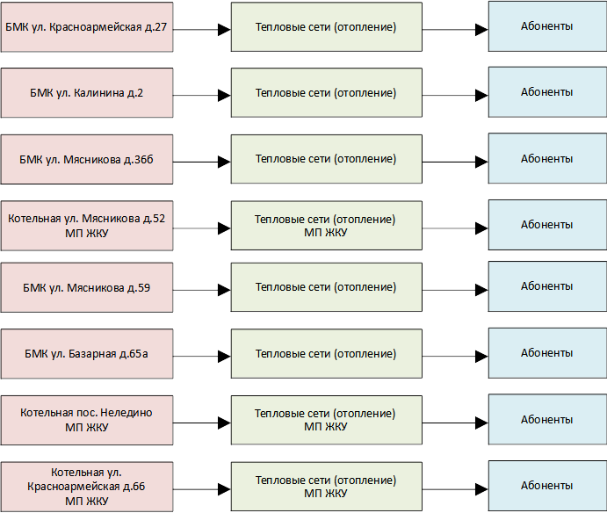
Рисунок 1.1.1 – Функциональная схема систем теплоснабжения Краснохолмского муниципального округа

1.1.2 Описание зон деятельности (эксплуатационной ответственности) теплоснабжающих и теплосетевых организаций и описание структуры договорных отношений между ними в зонах действия производственных котельных
На территории Краснохолмского муниципального округа теплоснабжение зданий промышленных потребителей осуществляется от индивидуальных источников теплоснабжения.
Теплоснабжающие и теплосетевые организации, осуществляющие свою деятельность в зонах действия производственных котельных, отсутствуют.

1.1.3 Описание зон деятельности (эксплуатационной ответственности) теплоснабжающих и теплосетевых организаций и описание структуры договорных отношений между ними в зонах действия индивидуального теплоснабжения
В зону действия индивидуального теплоснабжения входят потребители с малоэтажной жилой застройкой. На данных территориях преобладают одно-, двухэтажные здания. Теплоснабжение индивидуальной жилой застройки осуществляется от индивидуальных отопительных систем (печи, камины, котлы).
Зоны действия индивидуального теплоснабжения на территории г. Красный Холм и пос. Неледино представлены на рисунке 1.1.2.
Границы территории всех остальных 205 населенных пунктов муниципального округа относятся к зонам действия индивидуального теплоснабжения.
Деятельность теплоснабжающих и теплосетевых организаций в зоне действия индивидуальных источников тепловой энергии не осуществляется.

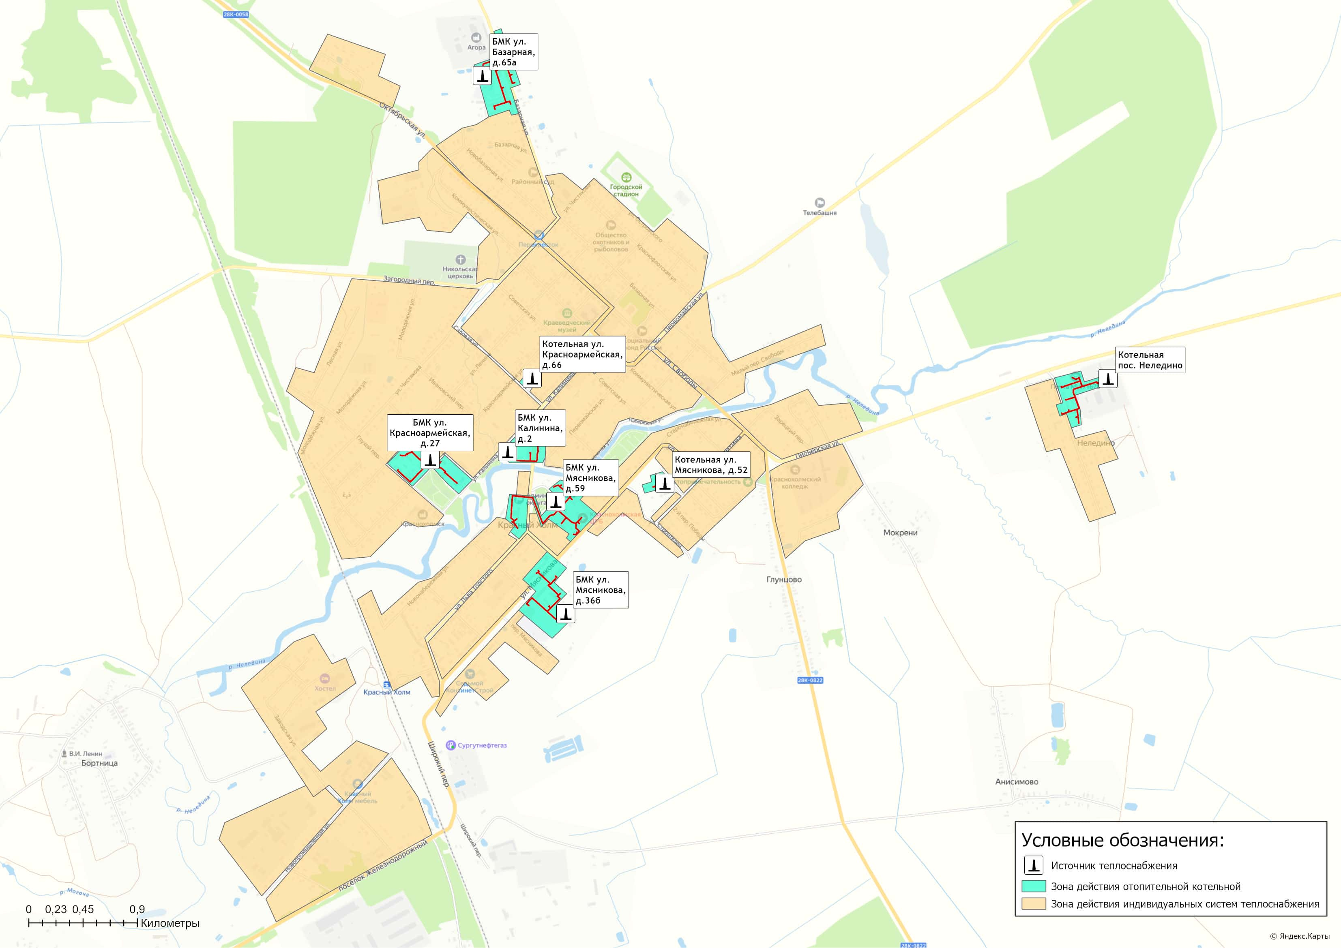
Рисунок 1.1.2 – Зоны действия видов теплоснабжения на территории города Красный Холм и поселка Неледино

1.2 Источники тепловой энергии

1.2.1 Структура и технические характеристики основного оборудования
Источник тепловой энергии - устройство, предназначенное для производства тепловой энергии. На территории Краснохолмского муниципального округа осуществляется эксплуатация 8 отопительных котельных:
• Блочно-модульная котельная ул. Красноармейская, д.27 (далее – БМК ул. Красноармейская, д.27);
• Блочно-модульная котельная ул. Калинина, д.2 (далее - БМК ул. Калинина, д.2);
• Блочно-модульная котельная ул. Мясникова, д.36б (далее - БМК ул. Мясникова, д.36б);
• Блочно-модульная котельная ул. Мясникова, д.59 (далее - БМК ул. Мясникова, д.59);
• Блочно-модульная котельная ул. Базарная, д.65а (далее - БМК ул. Базарная, д.65а);
• Котельная ул. Мясникова, д.52;
• Котельная пос. Неледино;
• Котельная ул. Красноармейская, д.66;
По состоянию на 2025 год блочно-модульные котельные на территории Краснохолмского муниципального округа работают на природном газе, остальные котельные в качестве топлива используют древесные отходы. Использование резервного топлива на источниках тепловой энергии не предусмотрено.
Технические характеристики котельных приведены в таблице 1.2.1.
Месторасположение отопительных котельных муниципального округа представлено на рисунке 1.1.2.

Таблица 1.2.1 – Характеристика источников теплоснабжения муниципального округа
Наименование котельной | Адрес котельной | Марка котла | Кол-во котлов | Режим котла | Год установки котла | Мощность котла,  Гкал/ч | Мощность котельной,  Гкал/ч | Вид топлива | УРУТ по котельной, кг у.т./Гкал
БМК ул. Красноармейская, д.27 | ул. Красноармейская, д.27 | н/д* | н/д* | водогрейный | 2024 | н/д* | 1,46* | газ | 155,28
БМК ул. Калинина, д.2 | ул. Калинина, д.2 | ТТ-50 | 1 | водогрейный | 2024 | 0,27 | 0,955 | газ | 155,28
БМК ул. Калинина, д.2 | ул. Калинина, д.2 | ТТ-50 | 2 | водогрейный | 2024 | 0,34 | 0,955 | газ | 155,28
БМК ул. Мясникова, д.36б | ул. Мясникова, д.36б | н/д* | н/д* | водогрейный | 2024 | н/д* | 1,81* | газ | 155,28
БМК ул. Мясникова, д.59 | ул. Мясникова, д.59 | н/д* | н/д* | водогрейный | 2024 | н/д* | 1,72* | газ | 155,28
БМК ул. Базарная, д.65а | ул. Базарная, д.65а | ТТ-50 | 3 | водогрейный | 2024 | 0,48 | 1,44 | газ | 155,28
Котельная ул. Мясникова, д.52 | ул. Мясникова, д.52 | КВР-0,25 | 1 | водогрейный | 2002 | 0,22 | 0,903 | древесные отходы | 257,40
Котельная ул. Мясникова, д.52 | ул. Мясникова, д.52 | КВР-0,8 | 1 | водогрейный | 2002 | 0,69 | 0,903 | древесные отходы | 257,40
Котельная пос. Неледино | пос. Неледино | КВСрд-0,8 | 1 | водогрейный | 2019 | 0,69 | 1,376 | древесные отходы | 259,90
Котельная пос. Неледино | пос. Неледино | КВСрд-0,8 | 1 | водогрейный | 2019 | 0,69 | 1,376 | древесные отходы | 259,90
Котельная ул. Красноармейская, д.66 | ул. Красноармейская, д.66 | КВР-0,63 | 1 | водогрейный | 2020 | 0,54 | 0,542 | древесные отходы | 259,90
Примечание: * - подлежит уточнению по итогам ввода газовых блочно-модульных котельных в эксплуатацию.

1.2.2 Параметры установленной тепловой мощности источника тепловой энергии, в том числе теплофикационного оборудования и теплофикационной установки. Ограничения тепловой мощности и параметров располагаемой тепловой мощности. Объем потребления тепловой энергии (мощности) на собственные и хозяйственные нужды теплоснабжающей организации в отношении источников тепловой энергии и параметры тепловой мощности нетто
Установленная мощность источника тепловой энергии - сумма номинальных тепловых мощностей всего принятого по акту ввода в эксплуатацию оборудования, предназначенного для отпуска тепловой энергии потребителям на собственные и хозяйственные нужды.
Располагаемая мощность источника тепловой энергии - величина, равная установленной мощности источника тепловой энергии за вычетом объемов мощности, не реализуемой по техническим причинам, в том числе по причине снижения тепловой мощности оборудования в результате эксплуатации на продленном техническом ресурсе (снижение параметров пара перед турбиной, отсутствие рециркуляции в пиковых водогрейных котлоагрегатах и др.).
Мощность источника тепловой энергии нетто - величина, равная располагаемой мощности источника тепловой энергии за вычетом тепловой нагрузки на собственные и хозяйственные нужды.
Параметры установленной тепловой мощности источников тепловой энергии приведены в таблице 1.2.2.
Таблица 1.2.2 – Оценка тепловых мощностей источников тепловой энергии муниципального округа
N п/п | Наименование котельной | Тепловая мощность котлов установленная, Гкал/ч | Ограничения установленной тепловой мощности, Гкал/ч | Тепловая мощность котлов располагаемая, Гкал/ч | Затраты тепловой мощности на собственные нужды, Гкал/ч | Тепловая мощность котельной нетто, Гкал/ч
1 | 2 | 3 | 4 | 5 = 3-4 | 6 | 7 = 5-6
1 | БМК ул. Красноармейская, д.27 | 1,462 | 0,000 | 1,462 | 0,030 | 1,432
2 | БМК ул. Калинина, д.2 | 0,955 | 0,000 | 0,955 | 0,030 | 0,925
3 | БМК ул. Мясникова, д.36б | 1,806 | 0,000 | 1,806 | 0,045 | 1,761
4 | БМК ул. Мясникова, д.59 | 1,720 | 0,000 | 1,720 | 0,041 | 1,679
5 | БМК ул. Базарная, д.65а | 1,445 | 0,000 | 1,445 | 0,042 | 1,403
6 | Котельная ул. Мясникова, д.52 | 0,903 | 0,000 | 0,903 | 0,017 | 0,886
7 | Котельная пос. Неледино | 1,376 | 0,000 | 1,376 | 0,026 | 1,350
8 | Котельная ул. Красноармейская, д.66 | 0,542 | 0,000 | 0,542 | 0,011 | 0,531

Общая установленная тепловая мощность источников тепловой энергии Краснохолмского муниципального округа, обеспечивающая покрытие присоединенной тепловой нагрузки на 2025 год, составляет 10,21 Гкал/ч.
Располагаемая тепловая мощность котлов – 10,21 Гкал/час или 100% от значений заводов-изготовителей.

1.2.3 Сроки ввода в эксплуатацию основного оборудования, год последнего освидетельствования при допуске к эксплуатации после ремонта, год продления ресурса и мероприятия по продлению ресурса
Информация о сроке ввода в эксплуатацию котельного оборудования, периоду его использования и года последней экспертизы, технического диагностирования или осмотра приведена в таблице 1.2.3.
Таблица 1.2.3 – Оценка сроков эксплуатации котлов источников теплоснабжения муниципального округа
Наименование котельной | Марка котла | Год установки котла | Срок службы оборудования фактический, лет | Дата последней экспертизы, технического диагностирования, осмотра | Год продления ресурса
БМК ул. Красноармейская, д.27 | ―* | ― | ― | ― | ―
БМК ул. Калинина, д.2 | ТТ-50 (310кВт) | 2024 | 1 | ― | ―
БМК ул. Калинина, д.2 | ТТ-50 (400кВт) | 2024 | 1 | ― | ―
БМК ул. Калинина, д.2 | ТТ-50 (400кВт) | 2024 | 1 | ― | ―
БМК ул. Мясникова, д.36б | ―* | ― | ― | ― | ―
БМК ул. Мясникова, д.59 | ―* | ― | ― | ― | ―
БМК ул. Базарная, д.65а | ТТ-50 (560кВт) | 2024 | 1 | ― | ―
БМК ул. Базарная, д.65а | ТТ-50 (560кВт) | 2024 | 1 | ― | ―
БМК ул. Базарная, д.65а | ТТ-50 (560кВт) | 2024 | 1 | ― | ―
Котельная ул. Мясникова, д.52 | КВР-0,25 | 2002 | 23 | ― | ―
Котельная ул. Мясникова, д.52 | КВР-0,8 | 2002 | 23 | ― | ―
Котельная пос. Неледино | КВСрд-0,8 | 2019 | 6 | ― | ―
Котельная пос. Неледино | КВСрд-0,8 | 2019 | 6 | ― | ―
Котельная ул. Красноармейская, д.66 | КВР-0,63 | 2020 | 5 | ― | ―
Примечание: * - подлежит уточнению по итогам ввода газовых блочно-модульных котельных в эксплуатацию.

1.2.4 Схемы выдачи тепловой мощности, структура теплофикационных установок (для источников тепловой энергии, функционирующих в режиме комбинированной выработки электрической и тепловой энергии)
Источники комбинированной выработки тепловой энергии на территории Краснохолмского муниципального округа Тверской области отсутствуют.

1.2.5 Способы регулирования отпуска тепловой энергии от источников тепловой энергии с обоснованием выбора графика изменения температур и расхода теплоносителя в зависимости от температуры наружного воздуха
Способ регулирования отпуска тепловой энергии от отопительных котельных города Красный Холм и пос. Неледино – качественный.
На территории Краснохолмского муниципального округа теплоснабжение потребителей осуществляется по следующим температурным графикам:
▪ Температурный график 65/50 ⁰С (таблица 1.2.5.2);
▪ Температурный график 95/70 ⁰С.

Таблица 1.2.5.1 – Параметры отпуска тепловой энергии в сеть
Наименование котельной (системы теплоснабжения) | Способ регулирования отпуска тепловой энергии | Температурный график отпуска тепловой энергии | Система теплоснабжения  (отопления, горячего водоснабжения (трубопровод)
БМК ул. Красноармейская д.27 | качественный | 95/70 °С | 2-х трубная система теплоснабжения (закрытая система отопления)
БМК ул. Калинина д.2 | качественный | 95/70 °С | 2-х трубная система теплоснабжения (закрытая система отопления)
БМК ул. Мясникова д.36б | качественный | 95/70 °С | 2-х трубная система теплоснабжения (закрытая система отопления)
БМК ул. Мясникова д.59 | качественный | 95/70 °С | 2-х трубная система теплоснабжения (закрытая система отопления)
БМК ул. Базарная д.65а | качественный | 95/70 °С | 2-х трубная система теплоснабжения (закрытая система отопления)
Котельная ул. Мясникова д.52 | качественный | 65/50 °С | 2-х трубная система теплоснабжения (закрытая система отопления)
Котельная пос. Неледино | качественный | 65/50 °С | 2-х трубная система теплоснабжения (закрытая система отопления)
Котельная ул. Красноармейская д.66 | качественный | 65/50 °С | 2-х трубная система теплоснабжения (закрытая система отопления)

Таблица 1.2.5.2 – Температурный график регулирования отпуска тепловой энергии 65/50 °С от отопительных котельных Краснохолмского муниципального округа
Температура наружного воздуха, ^{о}С | Температура воды в подающем трубопроводе, ^{о} С
Температура наружного воздуха, ^{о}С | без ветра | с ветром
+10 | 40 | 40
+5 | 40 | 45
0 | 45 | 50
-5 | 48 | 50
-10 | 50 | 52
-15 | 52 | 54
-20 | 54 | 56
-25 | 56 | 58
-30 | 58 | 60
-33 | 60 | 65

1.2.6 Среднегодовая загрузка оборудования
Информация о среднегодовой загрузке котлов и числу часов использования установленной тепловой мощности (УТМ) приведена в таблице 1.2.6.
Таблица 1.2.6 – Среднегодовая загрузка оборудования котельных
N п/п | Наименование котельной | Установленная тепловая мощность, Гкал/ч | План 2025 год
N п/п | Наименование котельной | Установленная тепловая мощность, Гкал/ч | Выработка тепла, Гкал | Число часов использования УТМ, час.
1 | БМК ул. Красноармейская д.27 | 1,46 | 2 556 | 1 748
2 | БМК ул. Калинина д.2 | 0,95 | 1 533 | 1 606
3 | БМК ул. Мясникова д.36б | 1,81 | 1 893 | 1 048
4 | БМК ул. Мясникова д.59 | 1,72 | 1 680 | 977
5 | БМК ул. Базарная д.65а | 1,44 | 2 197 | 1 521
6 | Котельная ул. Мясникова, д.52 | 0,90 | 320 | 354
7 | Котельная пос. Неледино | 1,38 | 581 | 422
8 | Котельная ул. Красноармейская, д.66 | 0,54 | 155 | 286
Среднегодовая загрузка котельных в течение отопительного сезона составляет в среднем 53 % от установленной мощности источников.

1.2.7 Способы учета тепла, отпущенного в тепловые сети
Информация о способе учета тепловой энергии, отпущенной в тепловые сети от котельных Краснохолмского муниципального округа представлена в таблице 1.2.7.
Таблица 1.2.7 – Способы учета тепловой энергии, отпущенной в тепловые сети
№ п/п | Наименование котельной (системы теплоснабжения) | Способ учета отпуска тепловой энергии | Информация о приборе учета
1 | БМК ул. Красноармейская д.27 | Приборный метод | н/д
2 | БМК ул. Калинина д.2 | Приборный метод | ПРП Ду80
3 | БМК ул. Мясникова д.36б | Приборный метод | н/д
4 | БМК ул. Мясникова д.59 | Приборный метод | н/д
5 | БМК ул. Базарная д.65а | Приборный метод | ПРП Ду80
6 | Котельная ул. Мясникова д.52 | Расчетный метод | ―
7 | Котельная пос. Неледино | Расчетный метод | ―
8 | Котельная ул. Красноармейская д.66 | Расчетный метод | ―

1.2.8 Статистика отказов и восстановлений оборудования источников тепловой энергии
Информация об отказах и восстановлении оборудования источников тепловой энергии на территории муниципального округа представлена в таблице 1.2.8.1 и 1.2.8.2.
Таблица 1.2.8.1 – Статистика отказов отпуска тепловой энергии с коллекторов котельных муниципального округа за отопительный период 2024/2025 гг.
№ п/п | Наименование котельной | Прекращение теплоснабжения | Восстановление теплоснабжения | Причина прекращения | Режим теплоснабжения | Недоотпуск тепловой энергии, Гкал
Краснохолмский муниципальный округ
(МП ЖКУ)
1 | Котельная ул. Красноармейская, д.27 | ― | ― | ― | ― | ―
2 | Котельная ул. Калинина, д.2 | ― | ― | ― | ― | ―
3 | Котельная ул. Мясникова, д.36б | ― | ― | ― | ― | ―
4 | Котельная ул. Мясникова, д.52 | ― | ― | ― | ― | ―
5 | Котельная ул. Мясникова, д.59 | ― | ― | ― | ― | ―
6 | Котельная ул. Базарная, д.65а | ― | ― | ― | ― | ―
7 | Котельная пос. Неледино | ― | ― | ― | ― | ―
8 | Котельная ул. Красноармейская, д.66 | ― | ― | ― | ― | ―
Всего событий |  |  | 0

Таблица 1.2.8.2 – Динамика теплоснабжения котельных на территории муниципального округа
Год | Количество прекращений | Среднее время восстановления, ч | Средний недоотпуск тепла на одно прекращение подачи тепловой энергии, Гкал/ед.
Краснохолмский муниципальный округ
(МП ЖКУ)
2022 | 0 | ― | ―
2023 | 0 | ― | ―
2024 | 0 | ― | ―

1.2.9 Предписания надзорных органов по запрещению дальнейшей эксплуатации источников тепловой энергии
Информация о предписаниях надзорных органов по запрещению дальнейшей эксплуатации источников тепловой энергии Краснохолмского муниципального округа представлена в таблице 1.2.9.
Таблица 1.2.9 – Предписания надзорных органов по запрещению дальнейшей эксплуатации источников тепловой энергии
по состоянию на 01.06.2025
№ п.п. | Наименование котельной | Наличие предписаний надзорных органов по запрещению дальнейшей эксплуатации источников тепловой энергии
№ п.п. | Наименование котельной | да/нет; дата, № | Перечень замечаний | наименование надзорного органа
1 | БМК ул. Красноармейская д.27 | нет | ― | ―
2 | БМК ул. Калинина д.2 | нет | ― | ―
3 | БМК ул. Мясникова д.36б | нет | ― | ―
4 | БМК ул. Мясникова д.59 | нет | ― | ―
5 | БМК ул. Базарная д.65а | нет | ― | ―
6 | Котельная ул. Мясникова д.52 | нет | ― | ―
7 | Котельная пос. Неледино | нет | ― | ―
8 | Котельная ул. Красноармейская д.66 | нет | ― | ―

1.2.10 Перечень источников тепловой энергии и (или) оборудования (турбоагрегатов), входящего в их состав (для источников тепловой энергии, функционирующих в режиме комбинированной выработки электрической и тепловой энергии), которые отнесены к объектам, электрическая мощность которых поставляется в вынужденном режиме в целях обеспечения надежного теплоснабжения потребителей
Источники тепловой энергии, функционирующие в режиме комбинированной выработки электрической и тепловой энергии, электрическая мощность которых поставляется в вынужденном режиме в целях обеспечения надежного теплоснабжения потребителей, на территории Краснохолмского муниципального округа отсутствуют.

1.3. Тепловые сети, сооружения на них и тепловые пункты.

1.3.1 Описание структуры тепловых сетей от каждого источника тепловой энергии, от магистральных выводов до центральных тепловых пунктов (если таковые имеются) или до ввода в жилой квартал или промышленный объект с выделением сетей горячего водоснабжения
Общая протяженность тепловых сетей в двухтрубном исчислении на территории Краснохолмского муниципального округа составляет 5063,8 п.м. Структура тепловых сетей на территории муниципального округа включает в себя:
- тепловые сети от БМК ул. Красноармейская д.27, протяженностью 630,2 п.м.;
- тепловые сети от БМК ул. Калинина д.2, протяженностью 650,0 п.м.;
- тепловые сети от БМК ул. Мясникова д.36б, протяженностью 599,0 п.м.;
- тепловые сети от БМК ул. Мясникова д.59, протяженностью 1579,2 п.м.;
- тепловые сети от БМК ул. Базарная д.65а, протяженностью 902,0 п.м.;
- тепловые сети от котельной ул. Мясникова д.52, протяженностью 78,4 п.м.;
- тепловые сети от котельной пос. Неледино, протяженностью 575,0 п.м.;
- тепловые сети от котельной ул. Красноармейская д.66, протяженностью 50,0 п.м.
Сети горячего водоснабжения на территории Краснохолмского муниципального округа отсутствуют.

1.3.2 Схемы тепловых сетей в зонах действия источников тепловой энергии
В таблице 1.3.2 представлено оглавление схем тепловых сетей в зонах действия источников тепловой энергии Краснохолмского муниципального округа.
Таблица 1.3.2 – Схемы тепловых сетей источников теплоснабжения
Наименование источника тепловой энергии | Наименование рисунка тепловой сети
БМК ул. Красноармейская д.27 | рисунок 1.3.2.1
БМК ул. Калинина д.2 | рисунок 1.3.2.2
БМК ул. Мясникова д.36б | рисунок 1.3.2.3
БМК ул. Мясникова д.59 | рисунок 1.3.2.4
БМК ул. Базарная д.65а | рисунок 1.3.2.5
Котельная ул. Мясникова д.52 | рисунок 1.3.2.6
Котельная пос. Неледино | рисунок 1.3.2.7
Котельная ул. Красноармейская д.66 | рисунок 1.3.2.8

1.3.3 Параметры тепловых сетей, включая год начала эксплуатации, тип изоляции, тип компенсирующих устройств, тип прокладки, краткую характеристику грунтов в местах прокладки с выделением наименее надежных участков, определением их материальной характеристики и тепловой нагрузки потребителей, подключенных к таким участкам
Параметры участков сетей систем теплоснабжения Краснохолмского муниципального округа представлены в таблице 1.3.3.1 и 1.3.3.2.
Детальные параметры участков тепловых сетей и тип прокладки приведены на рисунках раздела 1.3.2 Том 2. «Обосновывающие материалы».

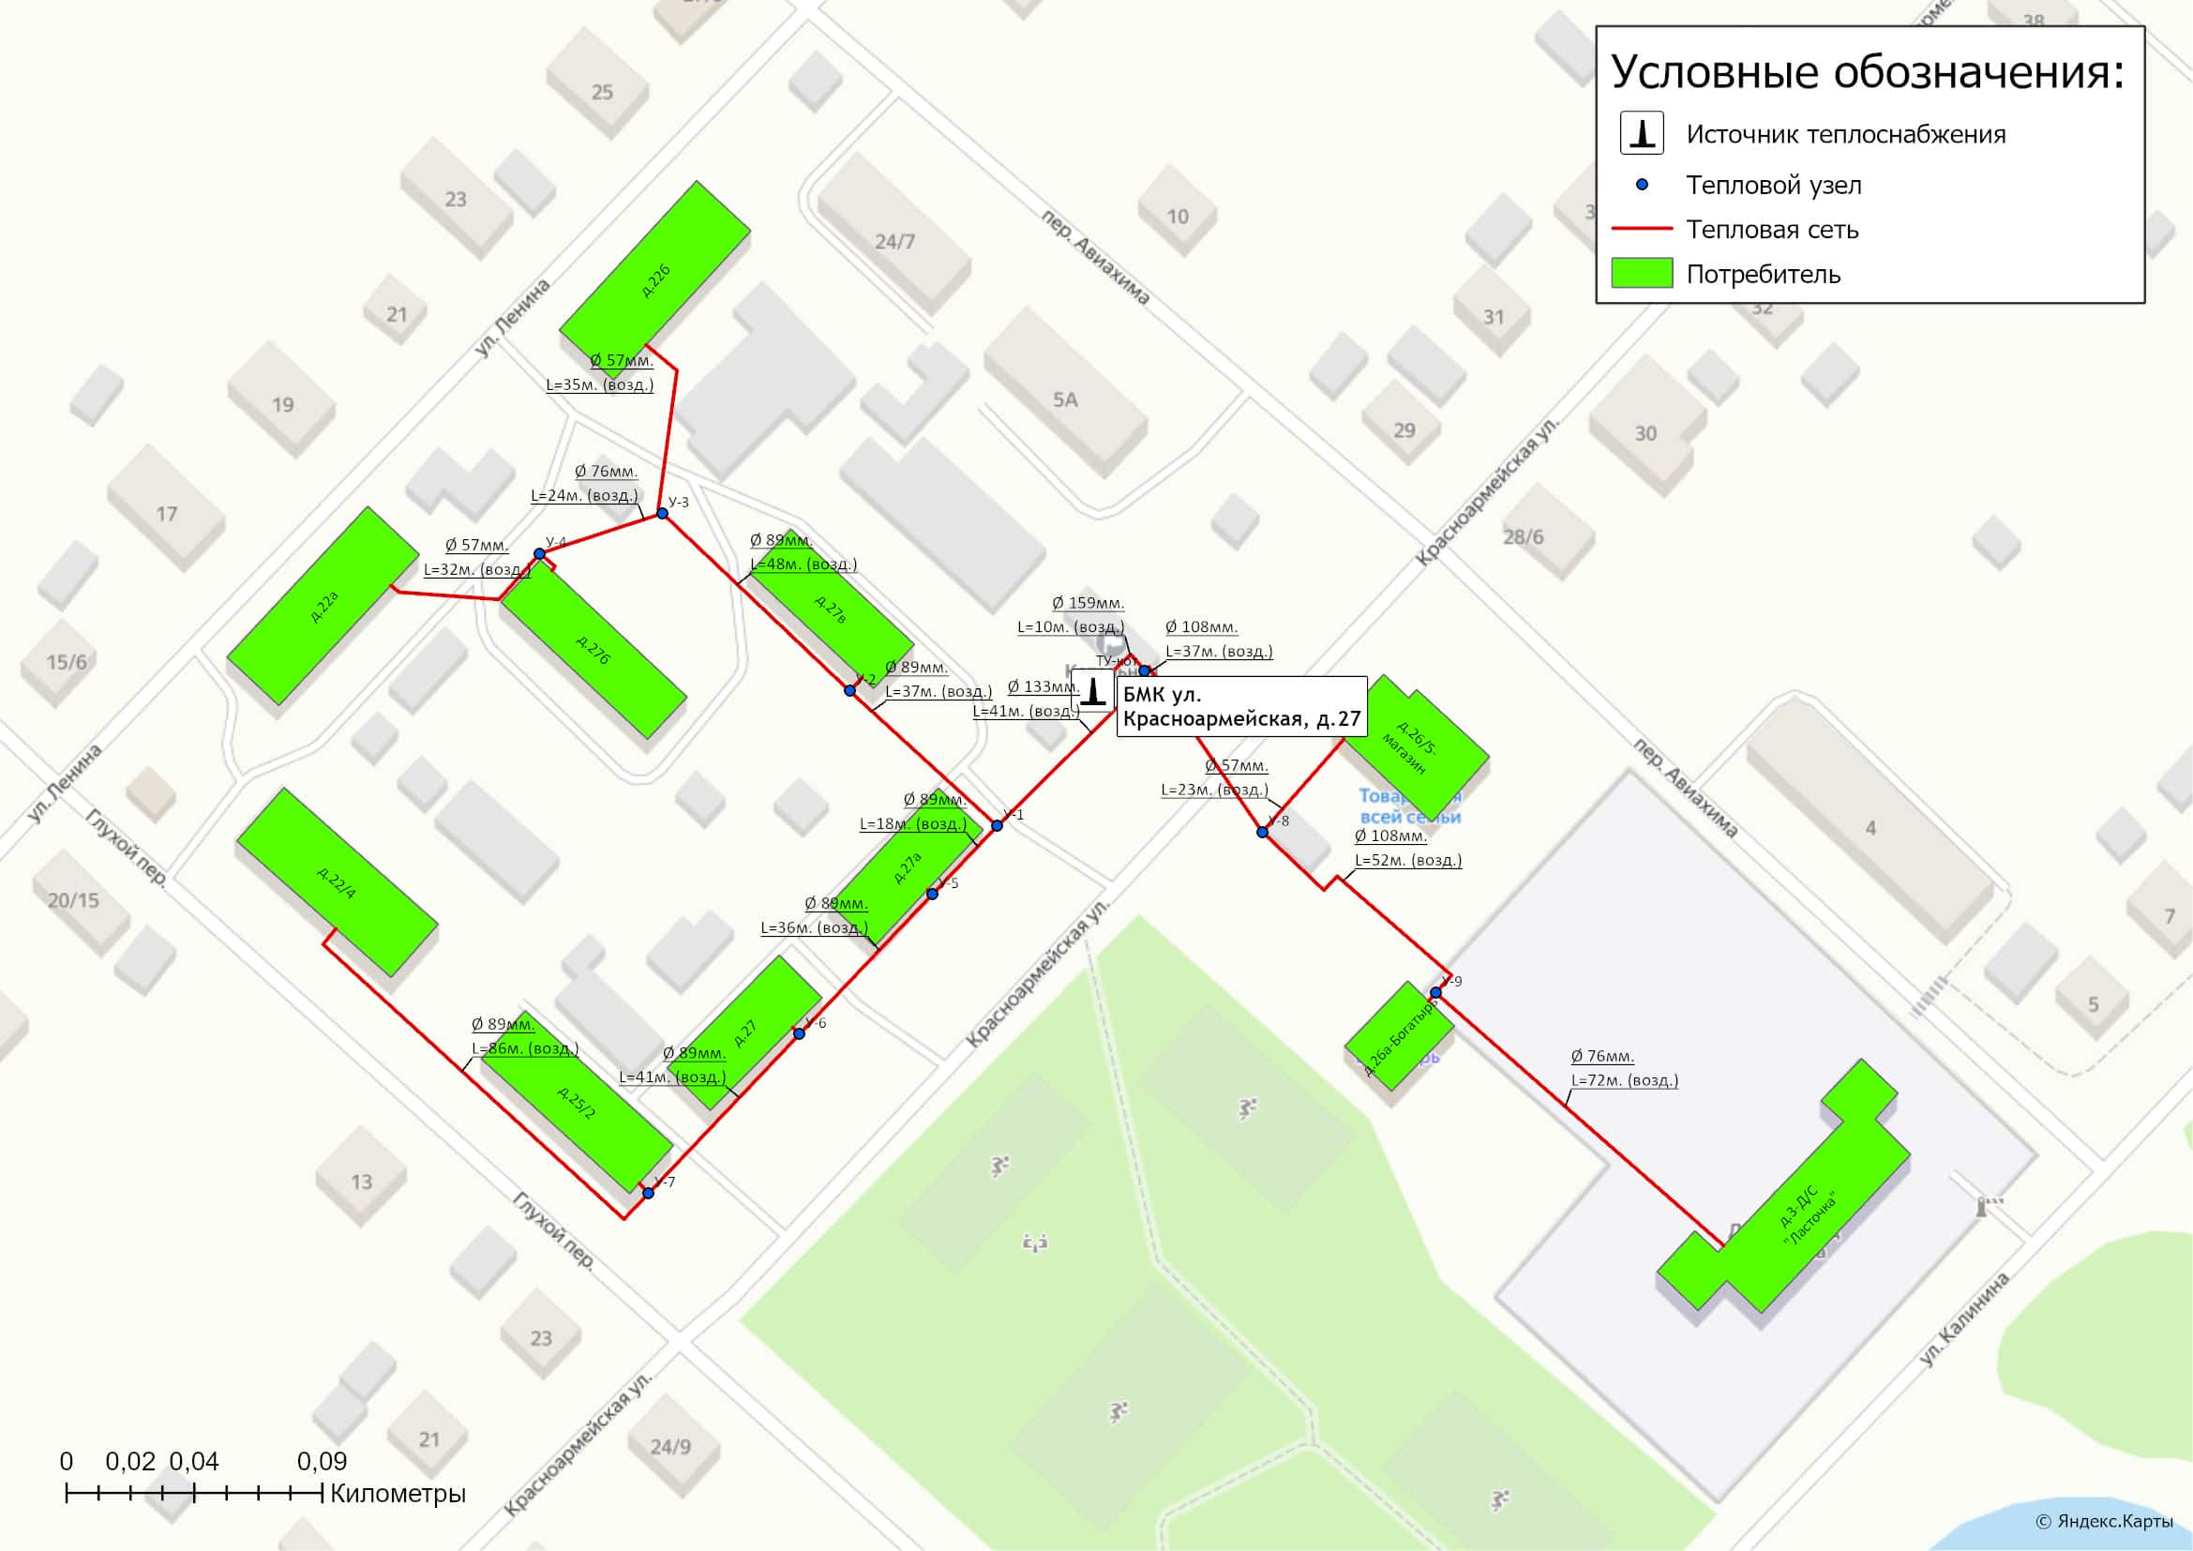
Рисунок 1.3.2.1 – Схема тепловых сетей БМК ул. Красноармейская д.27
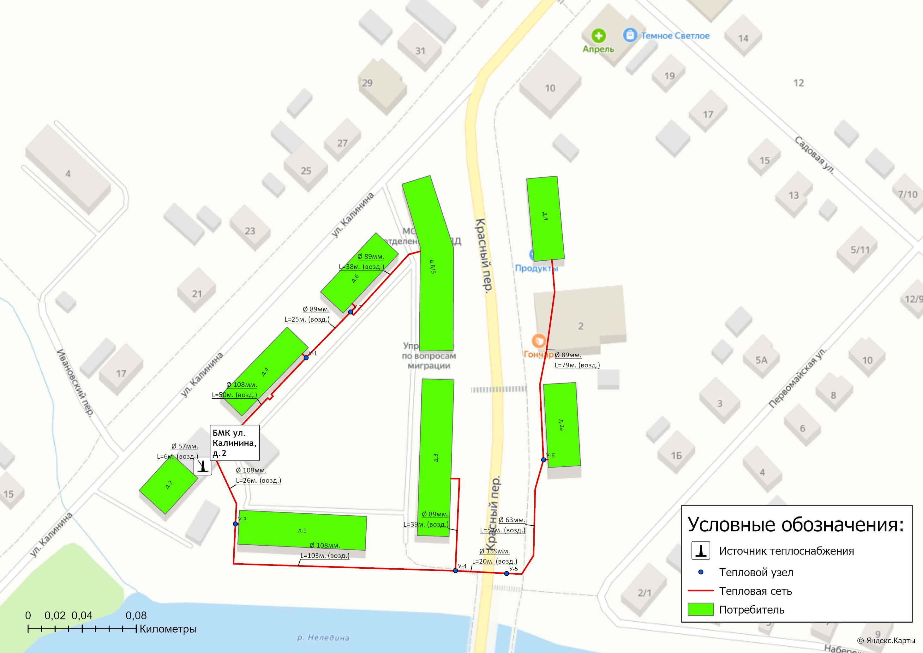
Рисунок 1.3.2.2 – Схема тепловых сетей БМК ул. Калинина д.2
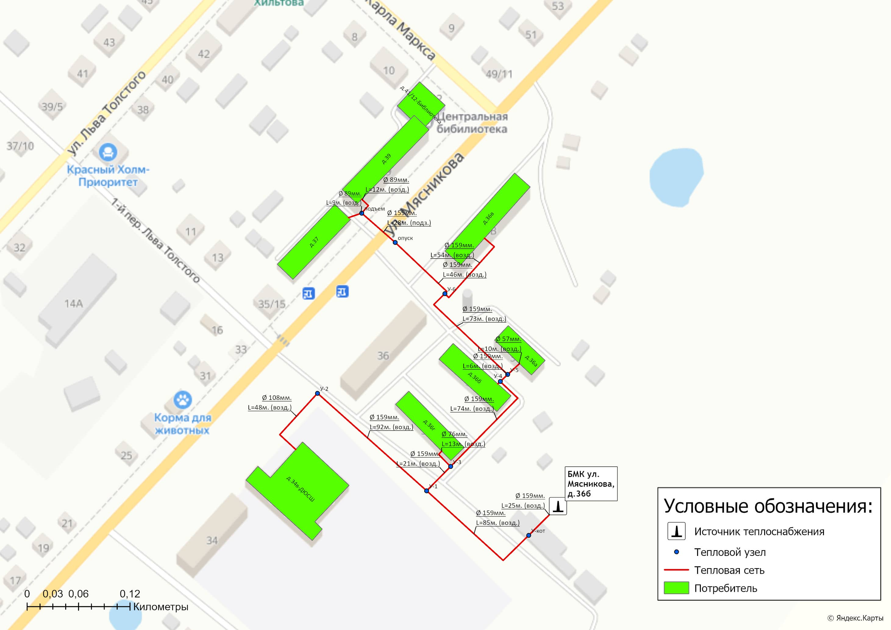
Рисунок 1.3.2.3 – Схема тепловых сетей БМК ул. Мясникова д.36б
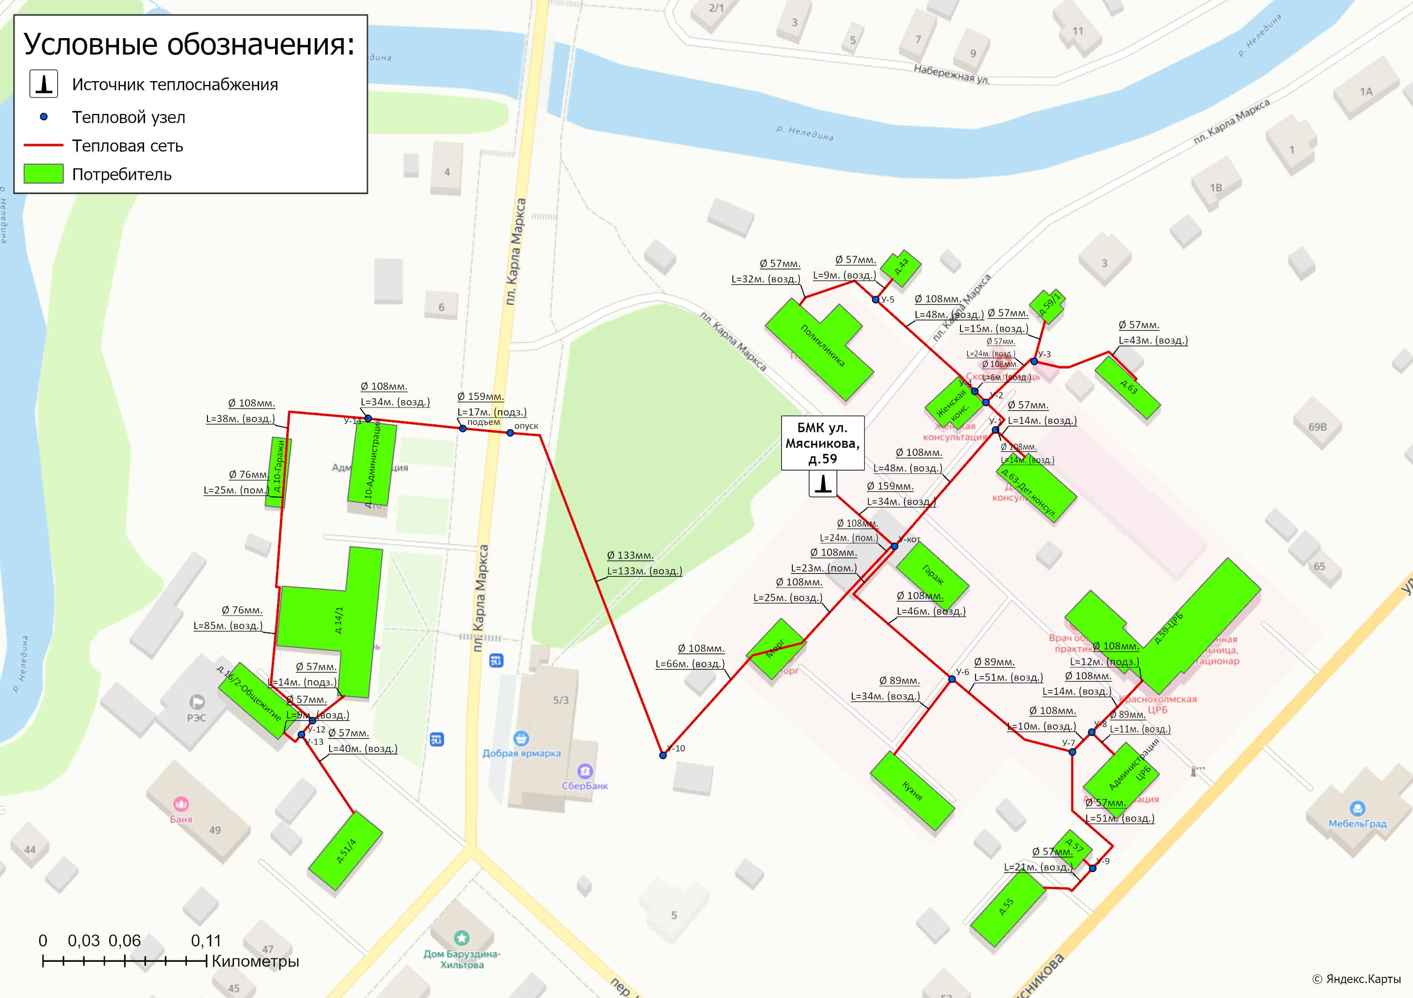
Рисунок 1.3.2.4 – Схема тепловых сетей БМК ул. Мясникова д.59

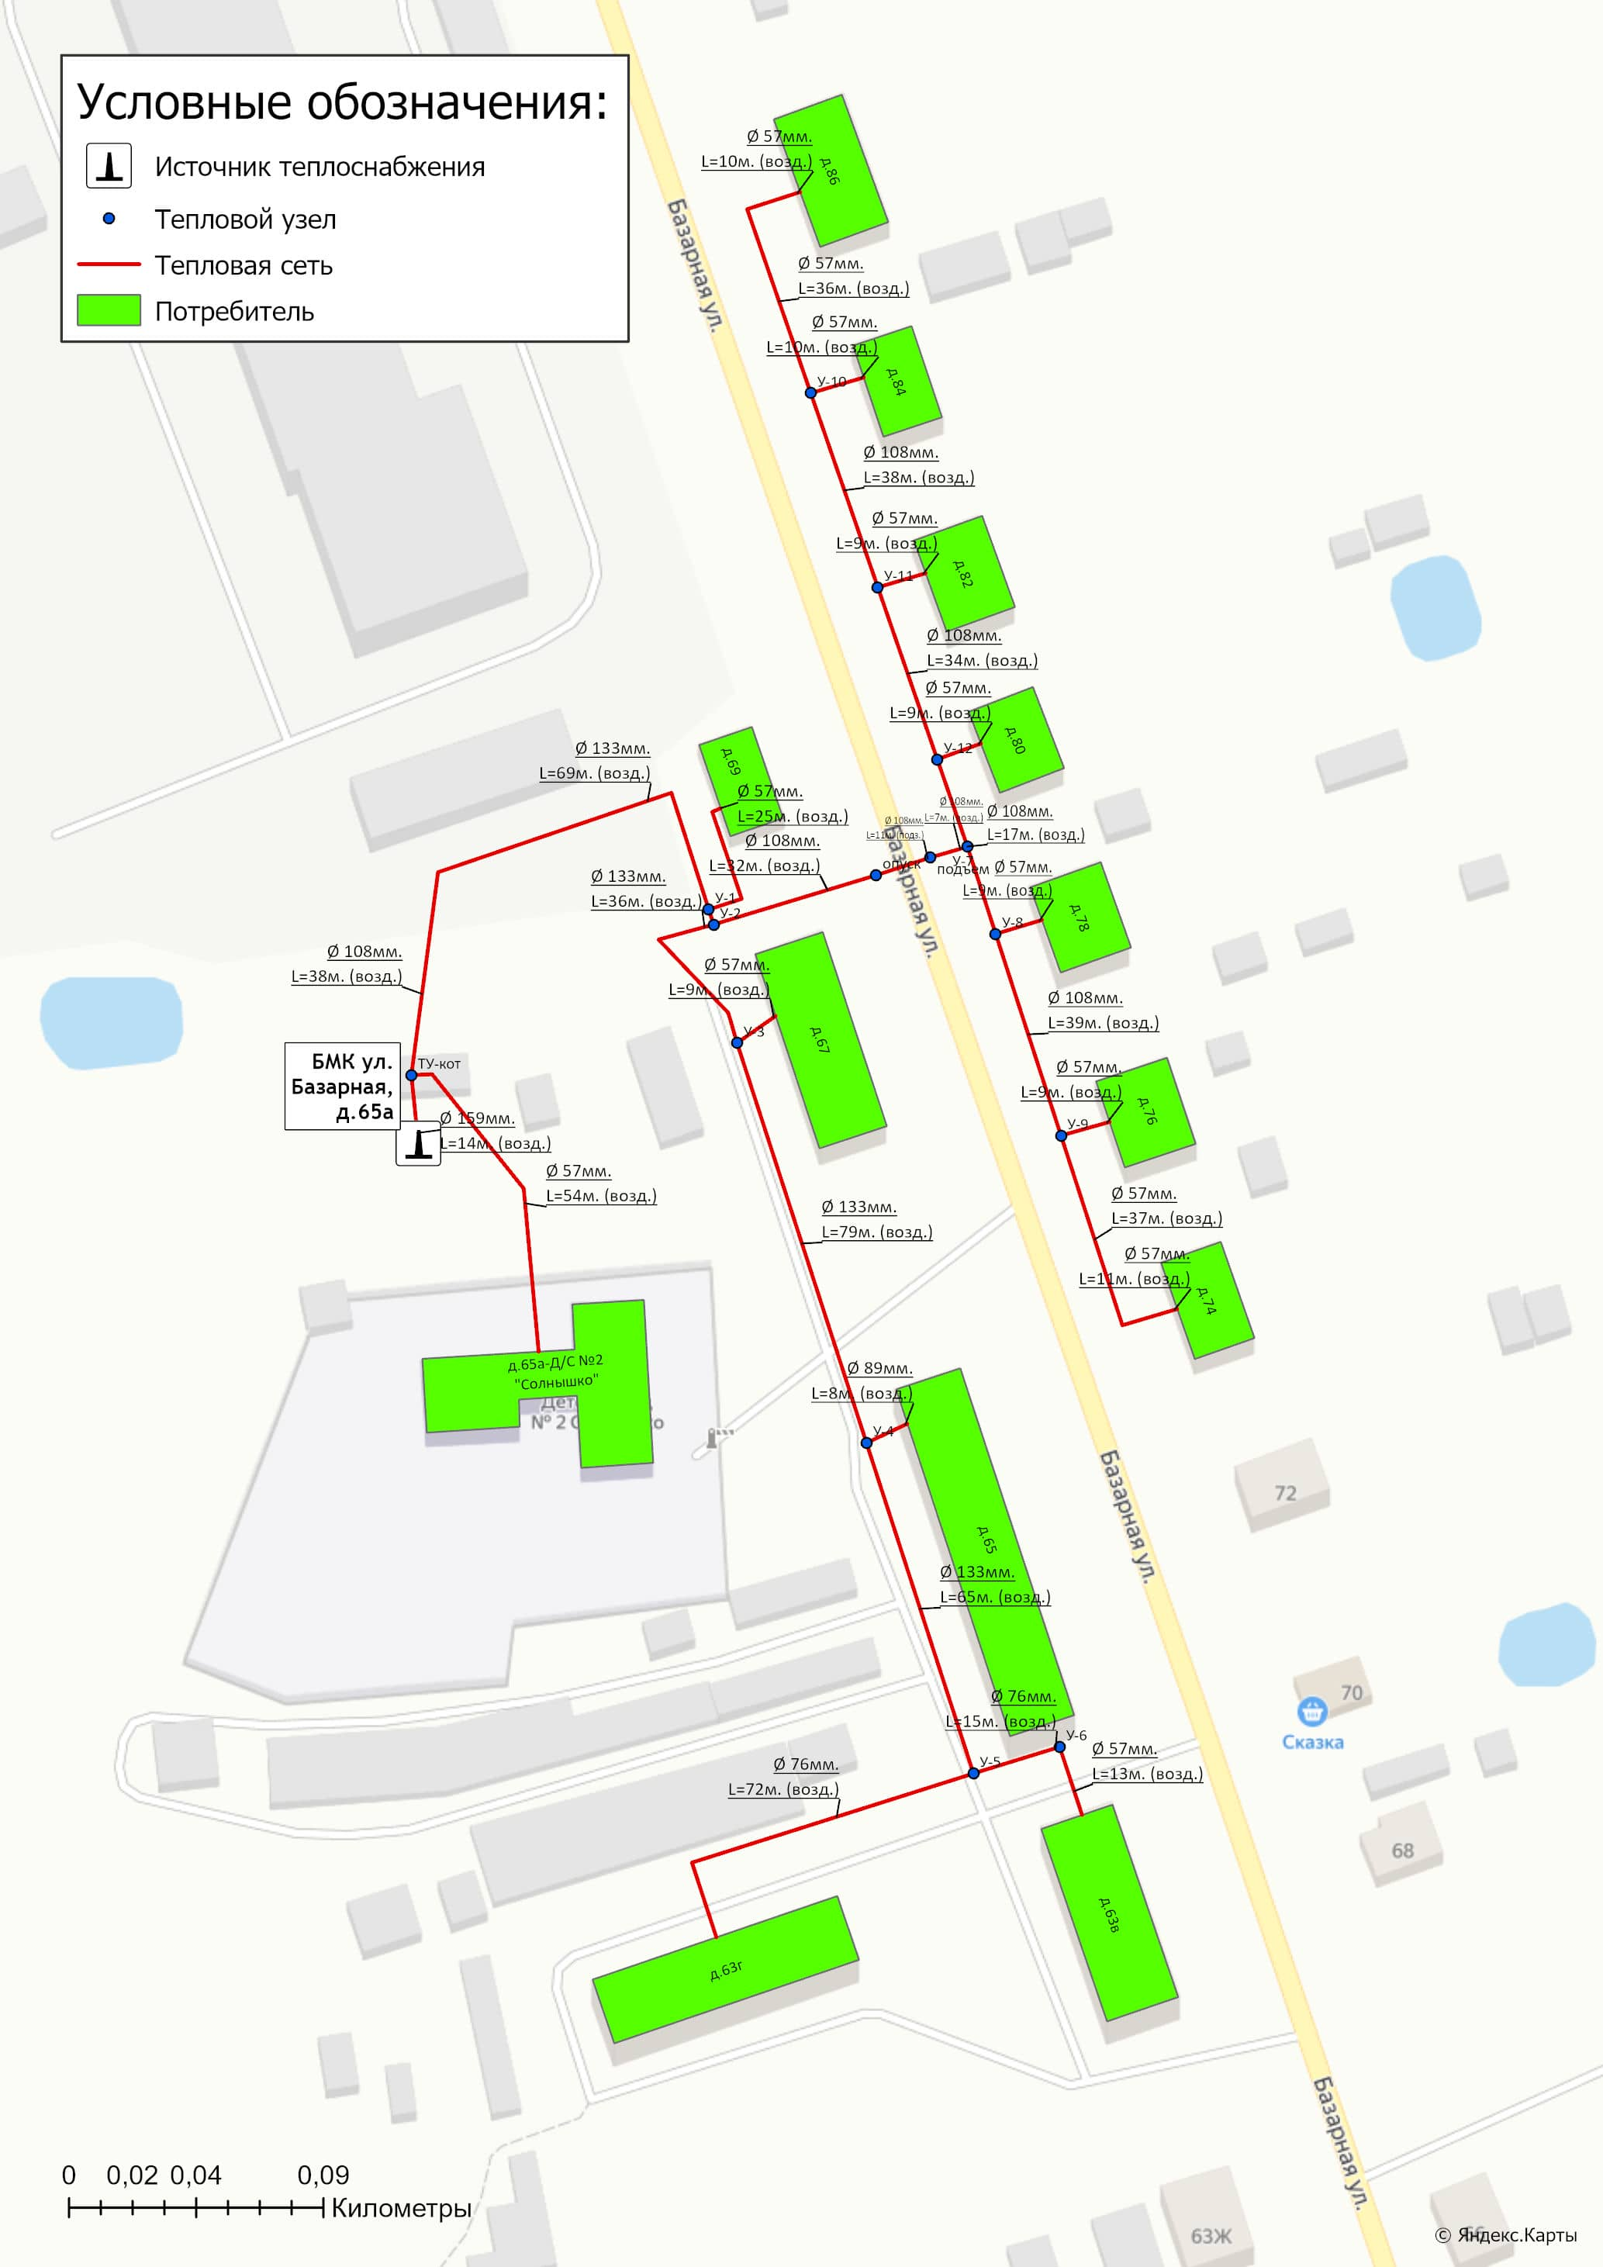
Рисунок 1.3.2.5 – Схема тепловых сетей БМК ул. Базарная д.65а

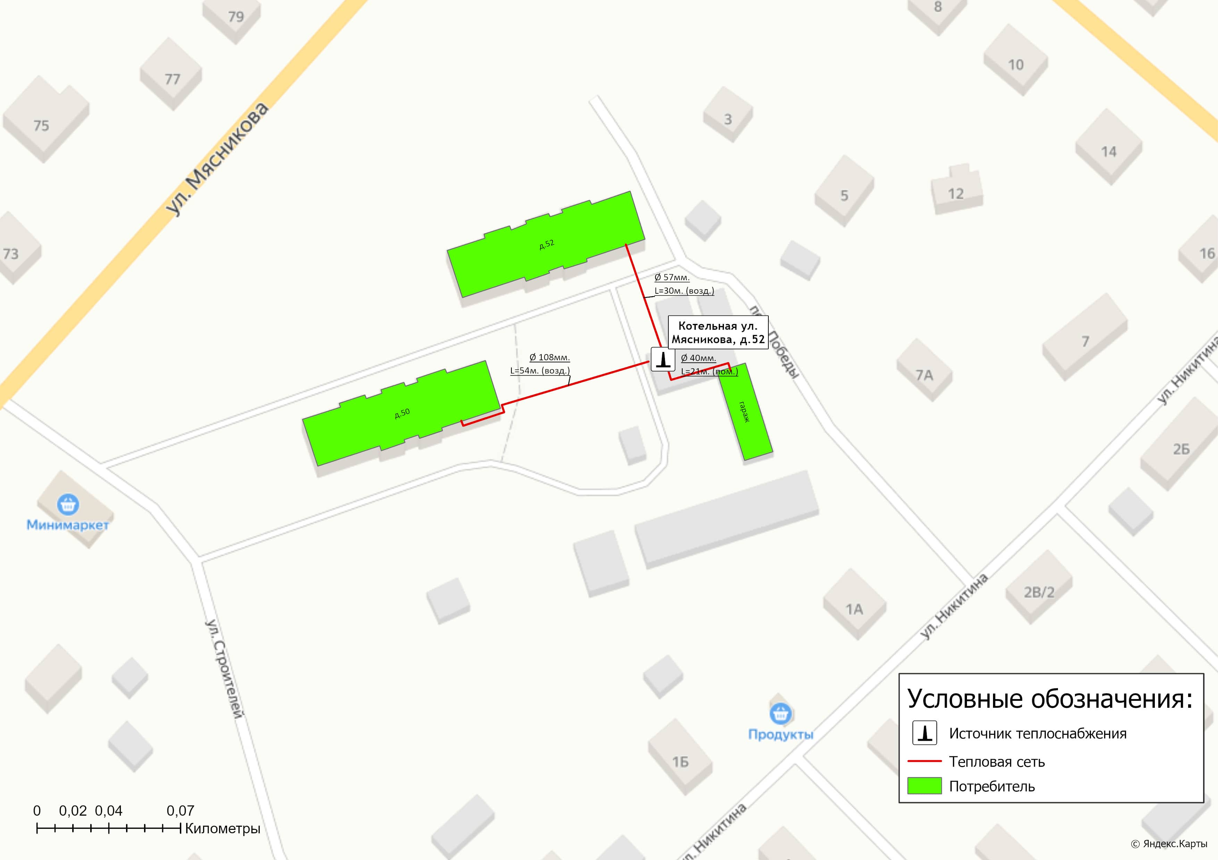
Рисунок 1.3.2.6 – Схема тепловых сетей котельной ул. Мясникова д.52
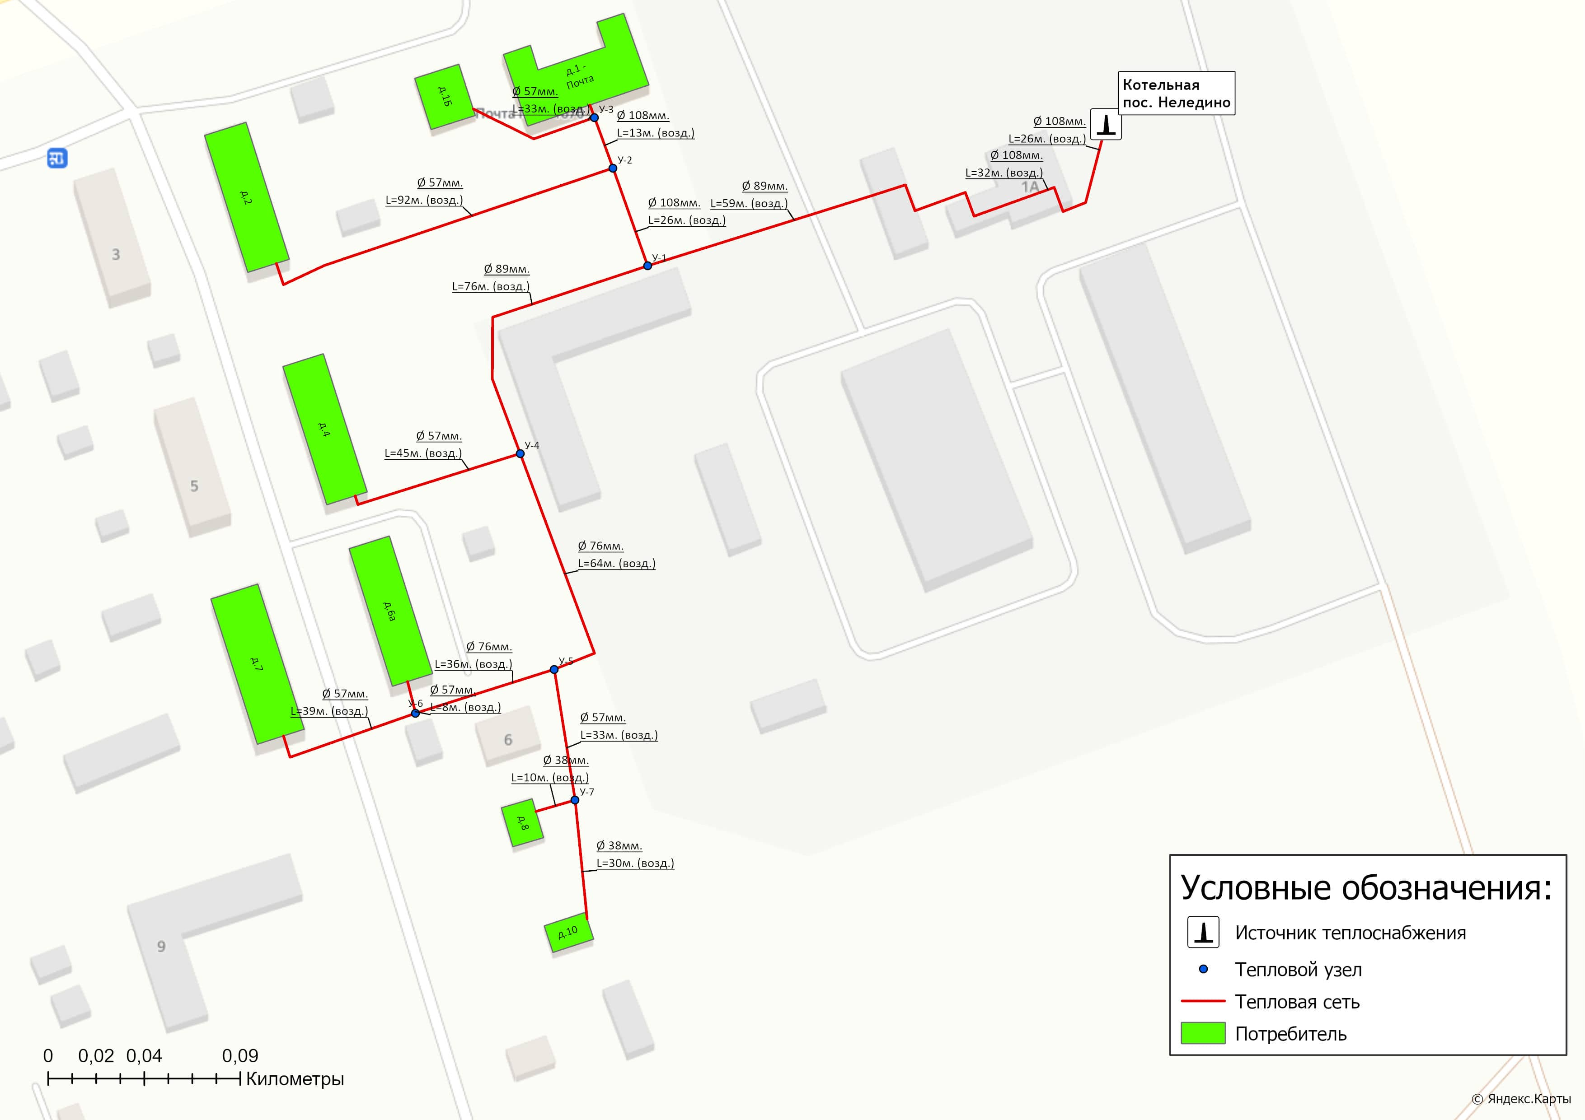
Рисунок 1.3.2.7 – Схема тепловых сетей котельной пос. Неледино
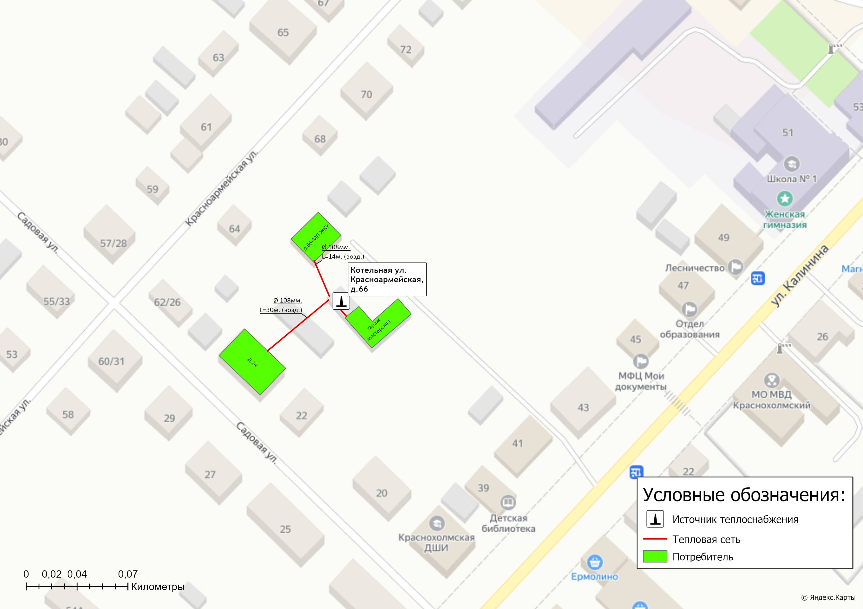
Рисунок 1.3.2.8 – Схема тепловых сетей котельной ул. Красноармейская д.66
Таблица 1.3.3.1 – Сводная характеристика систем транспорта и распределения тепловой энергии Краснохолмский муниципальный округ
№  п/п | Наименование тепловых сетей | Тип системы теплоснабжения (открытая/закрытая; 2-х/4-х трубная) | Тип теплоносителя и его параметры | Протяженность трубопроводов тепловых сетей в двухтрубном исчислении, м | Средний (по материальной характеристике) наружный диаметр трубопроводов тепловых сетей, мм | Материальная характеристика тепловых сетей, м² | Объем трубопроводов тепловых сетей, м. куб.
 |  |  |  |  |  |  | отопит. | летн.
1 | Тепловые сети от БМК ул. Красноармейская д.27 | 2-х трубная система теплоснабжения (закрытая система отопления) | Вода, 95/70 °С | 630,2 | 98 | 123,52 | 7,54 | ―
2 | Тепловые сети от БМК ул. Калинина д.2 | 2-х трубная система теплоснабжения (закрытая система отопления) | Вода, 95/70 °С | 650,0 | 140,2 | 182,26 | 17,08 | ―
3 | Тепловые сети от БМК ул. Мясникова д.36б | 2-х трубная система теплоснабжения (закрытая система отопления) | Вода, 95/70 °С | 599,0 | 138,4 | 165,80 | 13,38 | ―
4 | Тепловые сети от БМК ул. Мясникова д.59 | 2-х трубная система теплоснабжения (закрытая система отопления) | Вода, 95/70 °С | 1579,2 | 91,1 | 287,73 | 16,01 | ―
5 | Тепловые сети от БМК ул. Базарная д.65а | 2-х трубная система теплоснабжения (закрытая система отопления) | Вода, 95/70 °С | 902,0 | 134,7 | 243,00 | 18,68 | ―
6 | Тепловые сети от котельной ул. Мясникова д.52 | 2-х трубная система теплоснабжения (закрытая система отопления) | Вода, 65/50 °С | 78,4 | 57 | 8,94 | 0,31 | ―
7 | Тепловые сети от котельной пос. Неледино | 2-х трубная система теплоснабжения (закрытая система отопления) | Вода, 65/50 °С | 575,0 | 159 | 182,85 | 20,32 | ―
8 | Тепловые сети от котельной ул. Красноармейская д.66 | 2-х трубная система теплоснабжения (закрытая система отопления) | Вода, 65/50 °С | 50,0 | 57 | 5,70 | 0,20 | ―

Таблица 1.3.3.2 – Характеристика тепловых сетей, находящихся на балансе МП ЖКУ
Диаметр под/обр трубопровода, мм. | Длина трубопровода, м. | Теплоизоляционный материал | Тип прокладки | Год ввода в эксплуатацию | Глубина заложения, м. | Назначение сети
БМК ул. Мясникова, д.59
108 / 108 | 266,7 | минеральная вата | Надземная | 1990-1997 | ― | сеть отопления
108 / 108 | 23,3 | минеральная вата | Бесканальная | 1990-1997 | 1,2 | сеть отопления
76 / 76 | 161,5 | минеральная вата | Надземная | с 2004 | ― | сеть отопления
57 / 57 | 22,5 | минеральная вата | Надземная | 1990-1997 | ― | сеть отопления
57 / 57 | 13,9 | минеральная вата | Бесканальная | 1990-1997 | 1,2 | сеть отопления
108 / 108 | 390,2 | минеральная вата | Надземная | 1959-1989 | ― | сеть отопления
108 / 108 | 101,1 | минеральная вата | Бесканальная | 1959-1989 | 1,2 | сеть отопления
57 / 57 | 600 | вспененный полиэтилен | Надземная | с 2004 | ― | сеть отопления
БМК ул. Базарная, д.65а
57 / 57 | 409 | минеральная вата | Надземная | 1990-1997 | ― | сеть отопления
57 / 57 | 11 | минеральная вата | Бесканальная | 1990-1997 | 1,2 | сеть отопления
159 / 159 | 426 | минеральная вата | Надземная | 1990-1997 | ― | сеть отопления
159 / 159 | 56 | минеральная вата | Надземная | 1959-1989 | ― | сеть отопления
Котельная ул. Красноармейская, д.66
57 / 57 | 50 | минеральная вата | Надземная | 1959-1989 | ― | сеть отопления
Котельная п. Неледино
159 / 159 | 575 | минеральная вата | Надземная | 1959-1989 | ― | сеть отопления
БМК ул. Калинина, д.2
108 / 108 | 196 | минеральная вата | Надземная | 1959-1989 | ― | сеть отопления
108 / 108 | 104 | минеральная вата | Бесканальная | 1959-1989 | 1,2 | сеть отопления
159 / 159 | 350 | минеральная вата | Надземная | с 2004 | ― | сеть отопления
Котельная ул. Мясникова, д.52
57 / 57 | 78,4 | минеральная вата | Надземная | 1959-1989 | ― | сеть отопления
БМК ул. Мясникова, д.36б
159 / 159 | 301 | минеральная вата | Надземная | 1990-1997 | ― | сеть отопления
159 / 159 | 50 | минеральная вата | Канальная | 1990-1997 | 1,2 | сеть отопления
57 / 57 | 248 | минеральная вата | Надземная | 1959-1989 | ― | сеть отопления
БМК ул. Красноармейская, д.27
108 / 108 | 430,2 | минеральная вата | Надземная | 1959-1989 | ― | сеть отопления
57 / 57 | 200 | минеральная вата | Надземная | с 2004 | ― | сеть отопления

1.3.4 Описание типов и количества секционирующей и регулирующей арматуры на тепловых сетях
Преимущественно в качестве секционирующей арматуры на тепловых сетях выступают стальные клиновые задвижки серии и шаровые краны.

1.3.5 Описание типов и строительных особенностей тепловых камер и павильонов.
Тепловые камеры и павильоны на тепловых сетях г. Красный Холм и пос. Неледино отсутствуют, 95% участков тепловых сетей выполнены в надземном исполнении.

1.3.6 Описание графиков регулирования отпуска тепла в тепловые сети с анализом их обоснованности
Вид регулирования отпуска тепловой энергии – качественный.
На территории Краснохолмского муниципального округа для отпуска тепловой энергии потребителям в теплоносителе «горячая вода» используются следующие температурные графики (таблица 1.3.6):
- Температурный график 65/50 ⁰С (таблица 1.2.5.2);
- Температурный график 95/70 ⁰С.
Таблица 1.3.6 – Графики регулирования отпуска тепла в тепловые сети
№ п/п | Наименование  тепловой сети | Способ регулирования отпуска тепловой энергии | Температурный  график теплоносителя в зависимости от температуры наружного воздуха,⁰С | Обоснованность применяемого графика регулирования отпуска тепловой энергии
1 | Тепловые сети от БМК ул. Красноармейская д.27 | центральный  качественный | 95/70 °С | - применение зависимой схемы присоединения потребителей к тепловой сети.
2 | Тепловые сети от БМК ул. Калинина д.2 | центральный  качественный | 95/70 °С | - применение зависимой схемы присоединения потребителей к тепловой сети.
3 | Тепловые сети от БМК ул. Мясникова д.36б | центральный  качественный | 95/70 °С | - применение зависимой схемы присоединения потребителей к тепловой сети.
4 | Тепловые сети от БМК ул. Мясникова д.59 | центральный  качественный | 95/70 °С | - применение зависимой схемы присоединения потребителей к тепловой сети.
5 | Тепловые сети от БМК ул. Базарная д.65а | центральный  качественный | 95/70 °С | - применение зависимой схемы присоединения потребителей к тепловой сети.
6 | Тепловые сети от котельной ул. Мясникова д.52 | центральный  качественный | 65/50 °С | - применение зависимой схемы присоединения потребителей к тепловой сети;  - технологические ограничения работы котлов при сжигании древесных отходов
7 | Тепловые сети от котельной пос. Неледино | центральный  качественный | 65/50 °С | - применение зависимой схемы присоединения потребителей к тепловой сети;  - технологические ограничения работы котлов при сжигании древесных отходов
8 | Тепловые сети от котельной ул. Красноармейская д.66 | центральный  качественный | 65/50 °С | - применение зависимой схемы присоединения потребителей к тепловой сети;  - технологические ограничения работы котлов при сжигании древесных отходов

1.3.7 Фактические температурные режимы отпуска тепла в тепловые сети и их соответствие утвержденным графикам регулирования отпуска тепла в тепловые сети
Фактические температурные режимы отпуска тепла в тепловые сети отопления должны соответствовать утвержденному графику регулирования отпуска тепла в тепловые сети.
Контроль за соблюдением температурных режимов должен осуществляться с помощью применения термометров и датчиков термопар на коллекторах котельных муниципального округа.

1.3.8 Гидравлические режимы тепловых сетей и пьезометрические графики тепловых сетей
При актуализации «Схемы теплоснабжения» были воспроизведены характеристики режима эксплуатации тепловых сетей централизованных систем теплоснабжения Краснохолмского муниципального округа. В расчетную модель были заложены исходные величины элементов сети теплоснабжения: диаметры и длины теплопроводов, расчетные тепловые нагрузки присоединенных абонентов.
Тепловые и гидравлические расчеты осуществлялись при расчетной температуре наружного воздуха, которая составляет величину tн. =-30 ºС.
Информация о тепловых и гидравлических режимах участков тепловых сетей приведена в разделе 3.3 Том 2. «Обосновывающие материалы».
Напорные характеристики систем централизованного теплоснабжения муниципального округа приведены в таблице 1.3.8.
Таблица 1.3.8 – Напорные характеристики объектов теплоснабжения
Наименование источника | Система централизованного отопления
Наименование источника | Напор в подающем трубопроводе, кгс/см² | Напор в обратном трубопроводе, кгс/см²
БМК ул. Красноармейская д.27 | 4,5 | 2,5
БМК ул. Калинина д.2 | 4,2 | 3,0
БМК ул. Мясникова д.36б | 5,0 | 3,5
БМК ул. Мясникова д.59 | 4,5 | 2,8
БМК ул. Базарная д.65а | 4,2 | 3,0
Котельная ул. Мясникова д.52 | 4,0 | 2,0
Котельная пос. Неледино | 6,0 | 4,0
Котельная ул. Красноармейская д.66 | 4,0 | 2,0

Пьезометрические графики тепловых сетей от котельных Краснохолмского муниципального округа
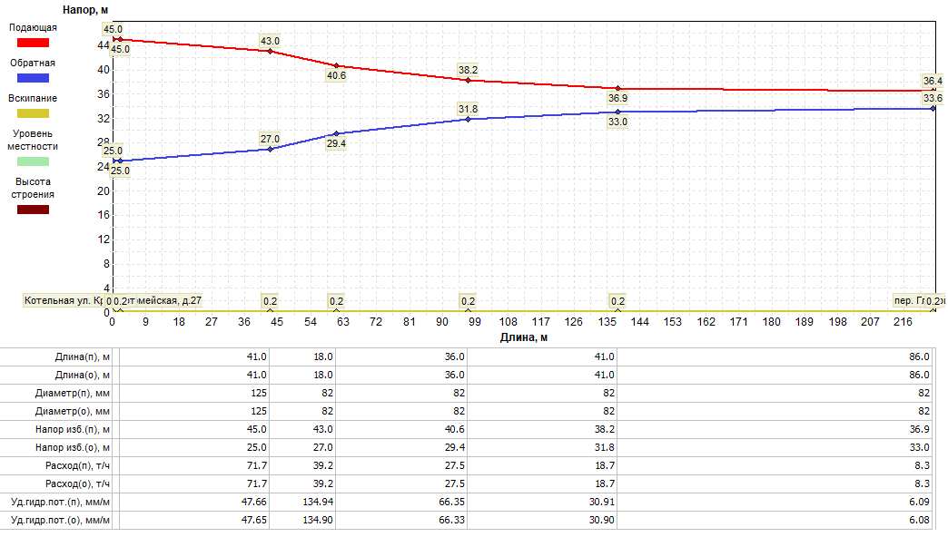  Рисунок 1.3.8.1 – Пьезометрический график участка сети отопления БМК ул. Красноармейская д.27 – пер. Глухой,22/4 | 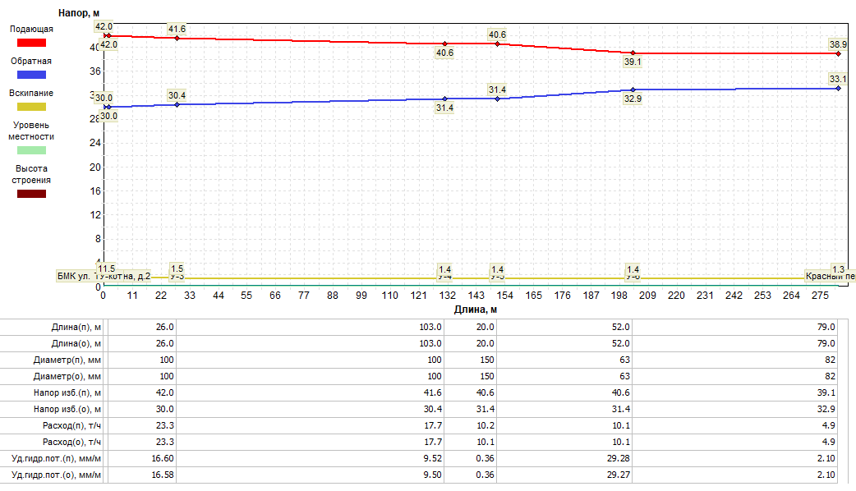  Рисунок 1.3.8.2 – Пьезометрический график участка сети отопления БМК ул. Калинина д.2 – Красный пер.,4
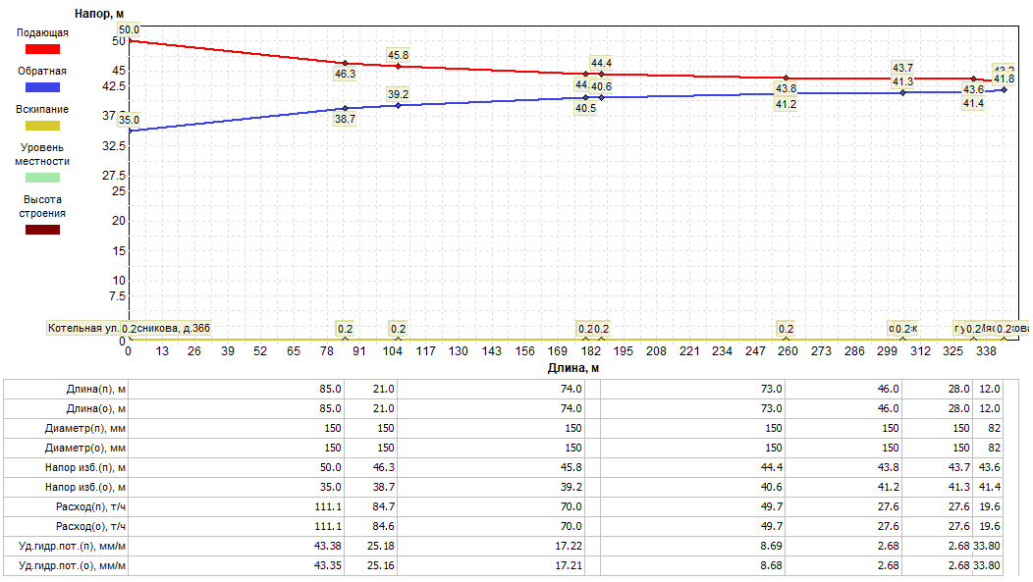  Рисунок 1.3.8.3 – Пьезометрический график участка сети отопления БМК ул. Мясникова д.36б – ул. Мясникова,39 | 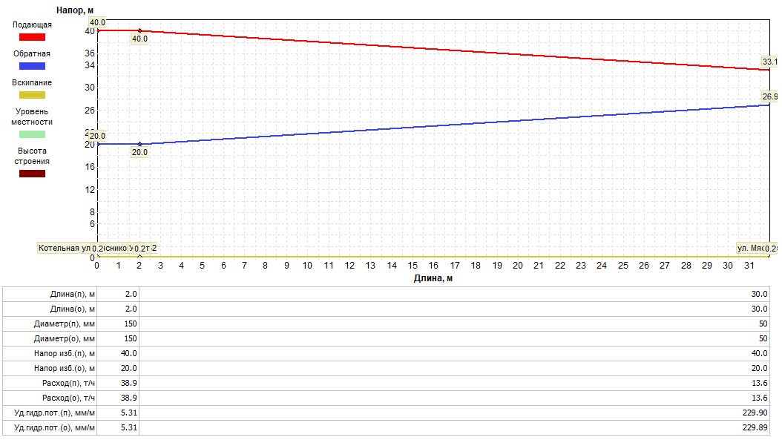  Рисунок 1.3.8.4 – Пьезометрический график участка сети отопления котельная ул. Мясникова д.52 – ул. Мясникова,52

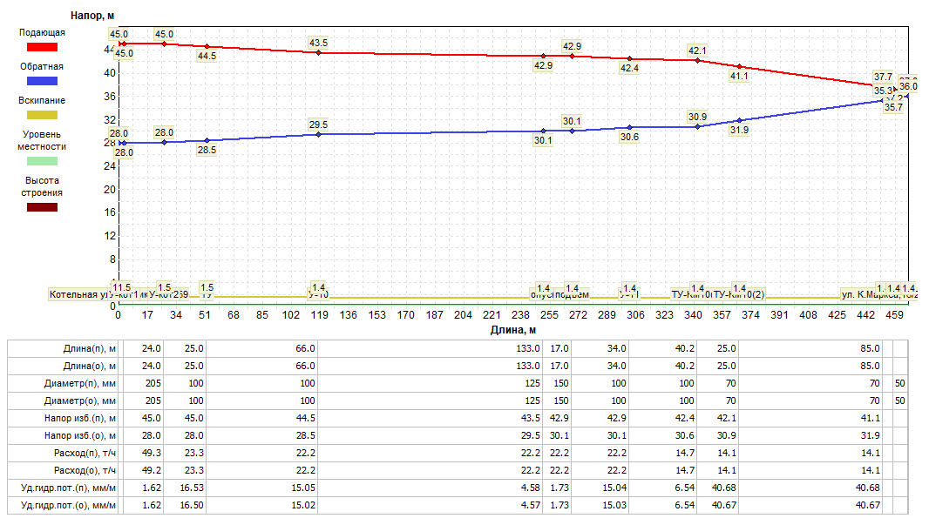  Рисунок 1.3.8.5 – Пьезометрический график участка сети отопления БМК ул. Мясникова д.59 – ул. К.Маркса,16/2,Общежитие | 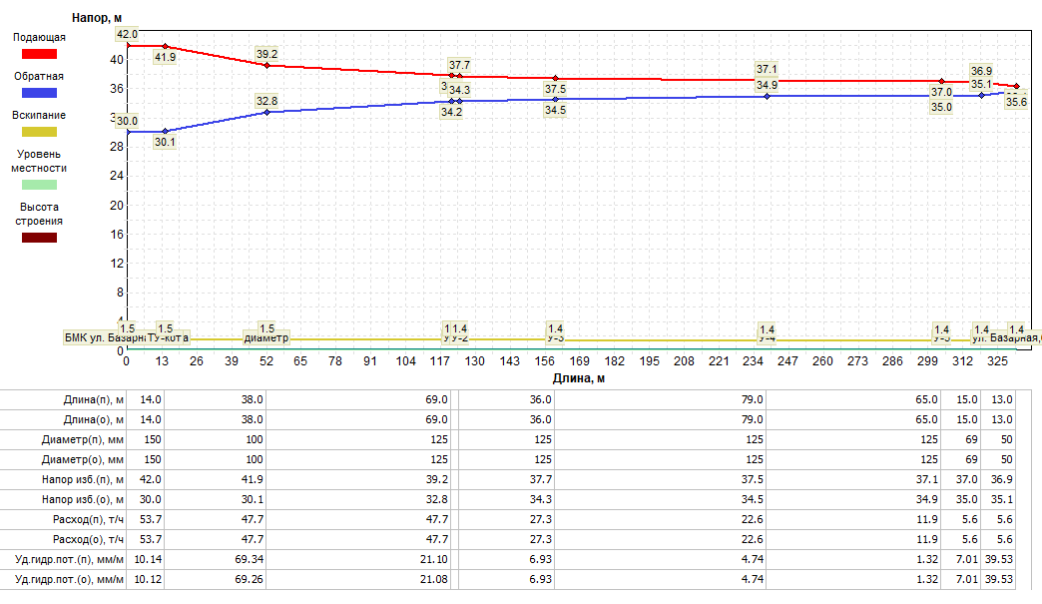  Рисунок 1.3.8.6 – Пьезометрический график участка сети отопления БМК ул. Базарная д.65а – ул. Базарная,63в
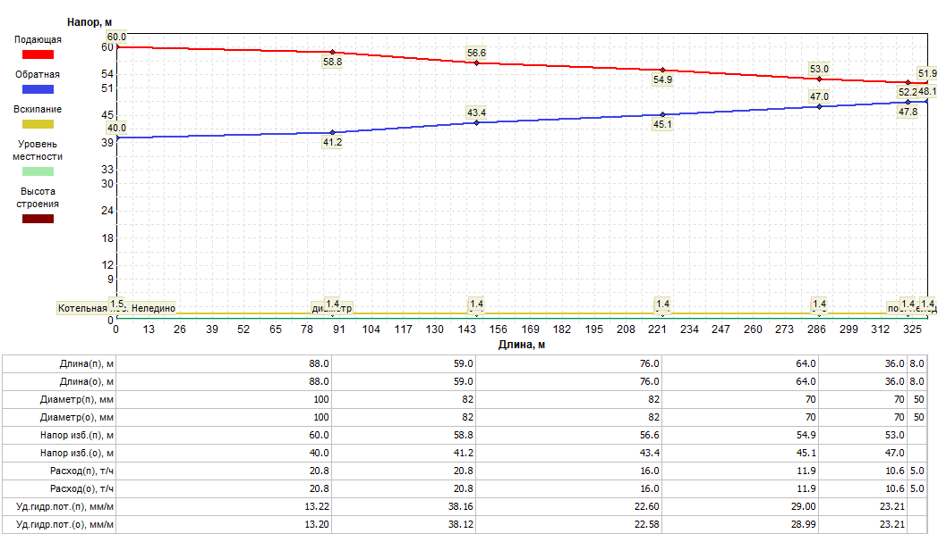  Рисунок 1.3.8.7 – Пьезометрический график участка сети отопления котельная пос. Неледино – пос. Неледино,6а | 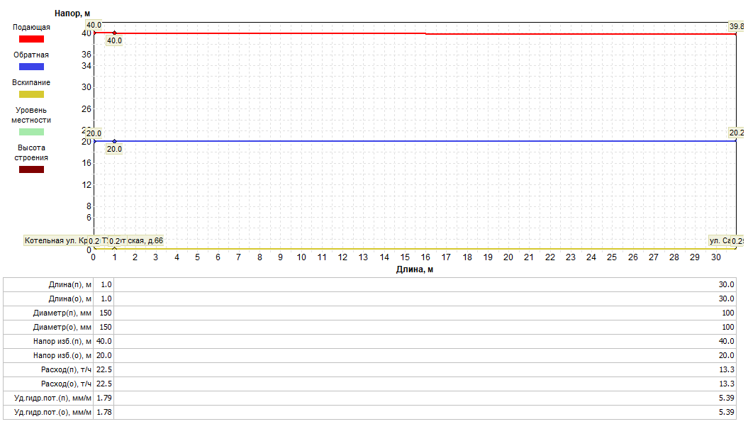  Рисунок 1.3.8.8 – Пьезометрический график участка сети отопления котельная ул. Красноармейская д.66 – ул. Садовая,24,

1.3.9 Статистика отказов (аварий, инцидентов) и восстановлений (аварийно-восстановительных ремонтов) тепловых сетей и среднее время, затраченное на восстановление работоспособности тепловых сетей, за последние 5 лет
Информация о количестве отказов (аварий) на участках тепловых сетей теплоснабжающей организации за период 2022-2024 гг. представлена в таблице 1.3.9.
Таблица 1.3.9 – Данные по отказам (авариям, инцидентам) на тепловых сетях муниципального округа
Наименование  тепловой сети | Количество авариный ситуаций/инцидентов на тепловых сетях |  |  | Средняя продолжительность устранения аварийной ситуации, ч. | Причина (ы) повреждения
Наименование  тепловой сети | 2022 г. | 2023 г. | 2024 г. | Средняя продолжительность устранения аварийной ситуации, ч. | Причина (ы) повреждения
МП ЖКУ
Тепловые сети от котельной ул. Красноармейская д.27 | 0 | 0 | 0 | — | —
Тепловые сети от котельной ул. Калинина д.2 | 0 | 0 | 0 | — | —
Тепловые сети от котельной ул. Мясникова д.36б | 0 | 0 | 0 | — | —
Тепловые сети от котельной ул. Мясникова д.52 | 0 | 0 | 0 | — | —
Тепловые сети от котельной ул. Мясникова д.59 | 0 | 0 | 0 | — | —
Тепловые сети от котельной ул. Базарная д.65а | 0 | 0 | 0 | — | —
Тепловые сети от котельной пос. Неледино | 0 | 0 | 0 | — | —
Тепловые сети от котельной ул. Красноармейская д.66 | 0 | 0 | 0 | — | —

1.3.10 Описание процедур диагностики состояния тепловых сетей и планирования капитальных (текущих) ремонтов
Теплоснабжающая организация, осуществляющая деятельность на территории муниципального округа, выполняет работы по диагностике состояния тепловых сетей и планированию капитальных и текущих ремонтов.
По результатам осмотра оборудования тепловой сети и самой трассы при обходах оценивается состояние оборудования, трубопроводов, строительно­изоляционных конструкций, интенсивность и опасность процесса наружной коррозии труб и намечаются необходимые мероприятия по устранению выявленных дефектов или неполадок. Дефекты, которые не могут быть устранены без отключения теплопровода, но не представляющие непосредственной опасности для надежной эксплуатации, заносятся в журнал ремонтов для ликвидации в период ближайшего останова теплопровода или в период ремонта. Дефекты, которые могут вызвать аварию в сети, устраняются немедленно.
Основные методы технической диагностики, осуществляемые на сетях эксплуатационной ответственности теплоснабжающей организаций:
1. Визуальный метод — это обходы и осмотры тепловых сетей и камер, которые регулярно проводят бригады по эксплуатации сетей по разработанным и утверждённым маршрутам. Осуществляется постоянный контроль за состоянием трубопроводов и их элементов (сварных швов, фланцевых соединений, арматуры), антикоррозийной защиты и изоляции, дренажных устройств, компенсаторов, опорный конструкций и т. д.
2. Температурные испытания. Испытание тепловых сетей на максимальную температуру теплоносителя проводится с целью выявления дефектов трубопроводов, компенсаторов, опор, а также проверки компенсирующей способности тепловых сетей в условиях температурных деформаций, возникающих при повышении температуры теплоносителя до максимального значения и последующем ее понижении до первоначального уровня.
3. Гидравлические испытания (опрессовка) на прочность повышенным давлением проводится 2 раза в год, первый раз после отопительного периода и второй раз перед началом отопительного периода. Метод применяется и был разработан с целью выявления ослабленных мест трубопровода в ремонтный период и исключения появления повреждений в отопительный период. Метод применяется в комплексе оперативной системы сбора и анализа данных о состоянии теплопроводов. Участки тепловых сетей, не прошедшие гидравлические испытания, подвергаются ремонту и устранению всех выявленных дефектов.
4. Контроль за параметрами теплоносителя. Координация всей информации о состоянии тепловых сетей, дефектах, режимах работы котельных и любых отклонениях в параметрах теплоносителя.
5. Ревизия запорной арматуры. Вся запорная арматура перед установкой и пуском в эксплуатацию проходит предварительную проверку, в ходе которой проверяется ее техническое состояние.
6. Шурфовка трубопроводов тепловых сетей. Применяются для контроля состояния подземных теплопроводов, теплоизоляционных и строительных конструкций. Число ежегодно проводимых плановых шурфовок устанавливают в зависимости от протяженности сети, типов прокладки и теплоизоляционных конструкций и количества коррозионных повреждений труб.
7. Ультразвуковая толщинометрия. Основной метод, применяемый с целью оценки фактического значения толщины стенок элементов конструкций тепловых сетей.
8. Экспертиза промышленной безопасности зданий, сооружений, тепловых сетей, кабельного оборудования.

1.3.11 Описание периодичности и соответствия техническим регламентам и иным обязательным требованиям процедур летних ремонтов с параметрами и методами испытаний тепловых сетей
Периодичность проводимого ремонта, испытаний (гидравлических, температурных, на тепловые потери) тепловых сетей, расположенных на территории муниципального округа, соответствуют требованиям, установленными «Правилами технической эксплуатации тепловых энергоустановок» (утв. приказом Минэнерго России от 24.03.2003 г. №115).

1.3.12 Описание нормативов технологических потерь при передаче тепловой энергии (мощности), теплоносителя, включаемых в расчет отпущенных тепловой энергии (мощности) и теплоносителя
Информация о нормативах технологических потерь при передаче тепловой энергии теплоносителя по тепловым сетям теплоснабжающих организаций муниципального округа представлена в таблице 1.3.12.
Таблица 1.3.12 – Нормативы технологических потерь и теплоносителя при передаче тепловой энергии
Наименование источника | Нормативные потери и затраты теплоносителя, куб.м./год | Нормативные потери и затраты теплоэнергии, Гкал/год
Тепловые сети от БМК ул. Красноармейская д.27 | 100,47 | 243,89
Тепловые сети от БМК ул. Калинина д.2 | 227,54 | 251,89
Тепловые сети от БМК ул. Мясникова д.36б | 178,21 | 216,45
Тепловые сети от БМК ул. Мясникова д.59 | 213,32 | 488,57
Тепловые сети от БМК ул. Базарная д.65а | 248,88 | 300,47
Тепловые сети от котельной ул. Мясникова д.52 | 4,10 | 25,57
Тепловые сети от котельной пос. Неледино | 270,69 | 321,66
Тепловые сети от котельной ул. Красноармейская д.66 | 2,62 | 16,31

1.3.13 Оценка фактических потерь тепловой энергии и теплоносителя при передаче тепловой энергии и теплоносителя по тепловым сетям за последние 3 года
Сведения о фактических потерях тепловой энергии при ее передаче по тепловым сетям за период 2019-2024 гг. представлены в таблице 1.3.13.
Таблица 1.3.13 – Фактические потери тепловой энергии при передаче тепловой энергии
Наименование источника | Объем фактических потерь тепловой энергии при её передаче, Гкал
Наименование источника | 2019 г. | 2020 г. | 2022 г. | 2023 г. | 2024 г.
МП ЖКУ
Тепловые сети от котельной ул. Красноармейская д.27 | 150 | 170 | 485 | 436 | 436
Тепловые сети от котельной ул. Калинина д.2 | 300 | 260 | 254 | 230 | 230
Тепловые сети от котельной ул. Мясникова д.36б | 600 | 600 | 331 | 300 | 300
Тепловые сети от котельной ул. Мясникова д.52 | 100 | 140 | 56 | 50 | 50
Тепловые сети от котельной ул. Мясникова д.59 | 300 | 260 | 294 | 264 | 263
Тепловые сети от котельной ул. Базарная д.65а | 500 | 340 | 317 | 282 | 282
Тепловые сети от котельной пос. Неледино | 200 | 110 | 102 | 92 | 92
Тепловые сети от котельной ул. Красноармейская д.66 | 50 | 20 | 26 | 24 | 25
Информация о фактических потерях теплоносителя при передаче тепловой энергии представлены в части 1.7 Главы 1 Том 2. «Обосновывающие материалы».

1.3.14 Предписания надзорных органов по запрещению дальнейшей эксплуатации участков тепловой сети и результаты их исполнения
Информация о предписаниях надзорных органов по запрещению дальнейшей эксплуатации участков тепловых сетей и результатах их исполнения представлена в таблице 1.3.14.
Таблица 1.3.14 – Предписания надзорных органов по запрещению дальнейшей эксплуатации участков тепловой сети
по состоянию на 01.06.2025 год
№ п.п. | Наименование тепловой сети | Наличие предписаний надзорных органов по запрещению дальнейшей эксплуатации участков тепловой сети и результат их исполнения
№ п.п. | Наименование тепловой сети | участок  (от __до __) | да/нет; дата, № | наименование надзорного органа | результат исполнения
1 | Тепловые сети от БМК ул. Красноармейская д.27 | ― | нет | ― | ―
2 | Тепловые сети от БМК ул. Калинина д.2 | ― | нет | ― | ―
3 | Тепловые сети от БМК ул. Мясникова д.36б | ― | нет | ― | ―
4 | Тепловые сети от БМК ул. Мясникова д.59 | ― | нет | ― | ―
5 | Тепловые сети от БМК ул. Базарная д.65а | ― | нет | ― | ―
6 | Тепловые сети от котельной ул. Мясникова д.52 | ― | нет | ― | ―
7 | Тепловые сети от котельной пос. Неледино | ― | нет | ― | ―
8 | Тепловые сети от котельной ул. Красноармейская д.66 | ― | нет | ― | ―

1.3.15 Описание наиболее распространенных типов присоединений теплопотребляющих установок потребителей к тепловым сетям, определяющих выбор и обоснование графика регулирования отпуска тепловой энергии потребителям
Информация о типах присоединения теплопотребляющих установок потребителей к тепловым сетям представлена в таблице 1.3.15.
Таблица 1.3.15 – Тип присоединения теплопотребляющих установок потребителей к тепловым сетям
№ п/п | Наименование системы теплоснабжения | Тип присоединения теплопотребляющих установок потребителей к тепловым сетям
№ п/п | Наименование системы теплоснабжения | Система отопления | Система горячего водоснабжения
1 | БМК ул. Красноармейская д.27 | закрытая, прямая зависимая | ―
2 | БМК ул. Калинина д.2 | закрытая, прямая зависимая | ―
3 | БМК ул. Мясникова д.36б | закрытая, прямая зависимая | ―
4 | БМК ул. Мясникова д.59 | закрытая, прямая зависимая | ―
5 | БМК ул. Базарная д.65а | закрытая, прямая зависимая | ―
6 | Котельная ул. Мясникова д.52 | закрытая, прямая зависимая | ―
7 | Котельная пос. Неледино | закрытая, прямая зависимая | ―
8 | Котельная ул. Красноармейская д.66 | закрытая, прямая зависимая | ―
Централизованные системы горячего водоснабжения на территории Краснохолмского муниципального округа отсутствуют.

1.3.16 Сведения о наличии коммерческого приборного учета тепловой энергии, отпущенной из тепловых сетей потребителям и анализ планов по установке приборов учета тепловой энергии и теплоносителя
По состоянию на 01 июня 2025 года общее количество абонентов с установленными общедомовыми приборами учета тепловой энергии составляет:
- юридические лица: 8 шт.;
- общедомовые приборы учета многоквартирных домов: 15 шт.
Реестр зданий (потребителей), подключенных к тепловым сетям теплоснабжающей организации и оснащенных коммерческими приборами учета тепловой энергии, представлен в таблице 1.3.16.
Таблица 1.3.16 – Информация по приборам учета тепловой энергии, отпущенной из тепловых сетей
№ п/п | Адрес | Абонент | Наличие коммерческого прибора учета тепловой энергии
Жилой фонд
1.1 | пос. Неледино, д.6а | Многоквартирный дом | установлен
1.2 | ул. Базарная, д.65 | Многоквартирный дом | установлен
1.3 | ул. Базарная, д.63г | Многоквартирный дом | установлен
1.4 | ул. Базарная, д.63в | Многоквартирный дом | установлен
1.5 | ул. Базарная, д.67 | Многоквартирный дом | установлен
1.6 | ул. Мясникова, д.50 | Многоквартирный дом | установлен
1.7 | ул. Мясникова, д.36в | Многоквартирный дом | установлен
1.8 | ул. Мясникова, д.36а | Многоквартирный дом | установлен
1.9 | ул. Мясникова, д.36б | Многоквартирный дом | установлен
1.10 | ул. Мясникова, д.36г | Многоквартирный дом | установлен
1.11 | ул. Мясникова, д.37 | Многоквартирный дом | установлен
1.12 | ул. Мясникова, д.39 | Многоквартирный дом | установлен
1.13 | пер. Красный, д.2а | Многоквартирный дом | установлен
1.14 | пос. Неледино, д.10 | Многоквартирный дом | установлен
1.15 | пл. К.Маркса, д.4а | Многоквартирный дом | установлен
Юридические лица
2.1 | ул. Мясникова, д.59 | ГБУЗ «Краснохолмская ЦРБ» | установлен
2.2 | пл. К.Маркса, д.14/1 | Администрация района (кинотеатр «Октябрь») | установлен
2.3 | ул. Красноармейская, д.26/5 | ИП Фейзиев | установлен
2.4 | ул. Калинина, д.3 | МБДОУ Детский сад №4 «Ласточка» | установлен
2.5 | ул. Базарная, д.65а | МБДОУ Детский сад №2 «Солнышко» | установлен
2.6 | ул. Мясникова, д.41/12 | РМКУК «Краснохолмская межпоселенческая Центральная библиотека» | установлен
2.7 | пл. К.Маркса, д.10 | Администрация района | установлен
2.8 | ул. Мясникова, д.34в | МБУДО «Краснохолмская ДЮСШ» | установлен
Оплата поставленной коммунальной услуги по отоплению в жилых домах с отсутствующим прибором учета тепловой энергии осуществляется на основании утвержденных нормативов потребления коммунальных услуг (часть 1.5.5 Глава 1 Том 2. «Обосновывающие материалы»).

1.3.17 Анализ работы диспетчерских служб теплоснабжающих (теплосетевых) организаций и используемых средств автоматизации, телемеханизации и связи
Теплоснабжающая организация МП ЖКУ имеет в своем штате персонал по обслуживанию и эксплуатации источников теплоснабжения и тепловых сетей. Разработана и утверждена вся необходимая нормативная документация.
В штате предприятия сформирована аварийно-диспетчерская служба, которая работает в круглосуточном режиме в течение отопительного периода.
Информация по диспетчерской службе теплоснабжающей организации представлена в таблице ниже.
Таблица 1.3.17 – Информация по работе диспетчерских служб теплоснабжающих и теплосетевых организации
№ п/п | Наименование теплоснабжающей организации | Наличие диспетчерской службы теплоснабжающей (теплосетевой) организации | Использование средств автоматизации, телемеханизации при работе диспетчерской службы | Наличие замечаний к работе диспетчерской службы
1 | МП ЖКУ | имеется | телефонная связь | отсутствуют

1.3.18 Уровень автоматизации и обслуживания центральных тепловых пунктов, насосных станций
На территории Краснохолмского муниципального округа центральные тепловые пункты отсутствуют.

1.3.19 Сведения о наличии защиты тепловых сетей от превышения давления
На тепловых сетях Краснохомлского муниципального округа специальных устройств для их защиты от превышения давления не предусмотрено. Контроль за параметрами давления теплоносителя в тепловой сети осуществляется на котельных муниципального округа.

1.3.20 Перечень выявленных бесхозяйных тепловых сетей и обоснование выбора организации, уполномоченной на их эксплуатацию
По состоянию на 01.06.2025 года бесхозяйных объектов теплоснабжения на территории Краснохолмского муниципального округа не выявлено.

1.3.21 Данные энергетических характеристик тепловых сетей
Информация о значениях энергетических характеристик тепловых сетей теплоснабжающей организацией не представлена.

1.4 Зоны действия источников тепловой энергии
Сведения по зонам действия источников тепловой энергии представлены в таблице 1.4.1.
Таблица 1.4.1 – Зоны действия источников тепловой энергии Краснохолмский муниципальный округ
Наименование источников | Графическое отображение | Реестр потребителей
БМК ул. Красноармейская д.27 | 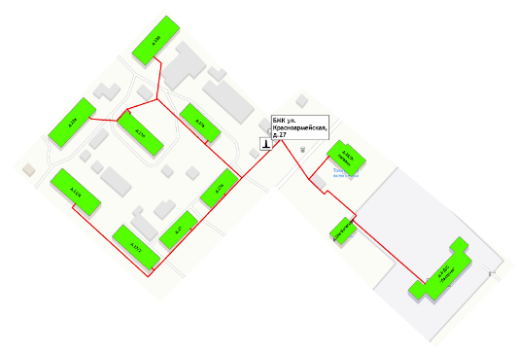 | пер. Глухой,22/4,  ул. Калинина,3 (Д/С "Ласточка"),  ул. Красноармейская,25/2,  ул. Красноармейская,26/5 (магазин),  ул. Красноармейская,26а (ДЮСШ клуб «Богатырь»),  ул. Красноармейская,27,  ул. Красноармейская,27а,  ул. Красноармейская,27б,  ул. Красноармейская,27в,  ул. Ленина,22а,  ул. Ленина,22б
БМК ул. Калинина д.2 | 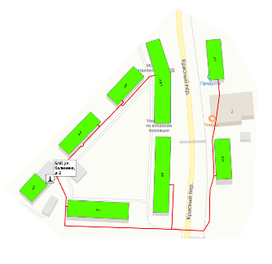 | Красный пер.,1,  Красный пер.,2а,  Красный пер.,3,  Красный пер.,4,  ул. Калинина,2,  ул. Калинина,4,  ул. Калинина,6,  ул. Калинина,8/5 (МО МВД России «Краснохолмский»)
БМК ул. Мясникова д.36б | 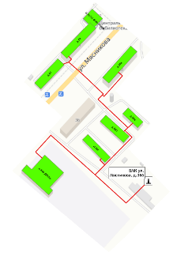 | ул. Мясникова,34в (МБУДО «Краснохолмская ДЮСШ»)  ул. Мясникова,36а,  ул. Мясникова,36б,  ул. Мясникова,36в,  ул. Мясникова,36г,  ул. Мясникова,37,  ул. Мясникова,39,  ул. Мясникова,41/12 (центральная библиотека)
БМК ул. Мясникова д.59 | 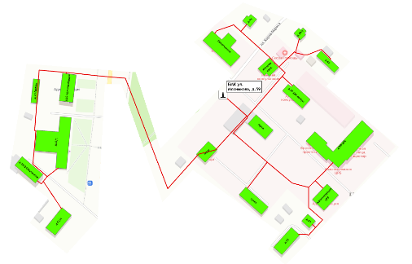 | ГБУЗ Краснохолмская ЦРБ (поликлиника, женская конс., администрация, морг, кухня, гараж, прачечная, дет. конс., основной корпус)  пл. К.Маркса,10 (Администрация),  пл. К.Маркса,10 (Администрация – гараж),  пл. К.Маркса,14/1 (кинотеатр «Октябрь»),  пл. К.Маркса,4а,  ул. К.Маркса,16/2 (Общежитие),  ул. Л.Толстого,51/4,  ул. Мясникова,55,  ул. Мясникова,57,  ул. Мясникова,59/1,  ул. Мясникова,63
БМК ул. Базарная д.65а | 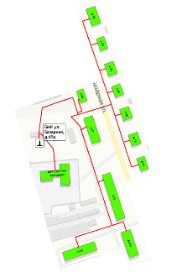 | ул. Базарная,63в,  ул. Базарная,63г,  ул. Базарная,65,  ул. Базарная,65а (Д/С №2 "Солнышко"),  ул. Базарная,67,  ул. Базарная,69,  ул. Базарная,74,  ул. Базарная,76,  ул. Базарная,78,  ул. Базарная,80,  ул. Базарная,82,  ул. Базарная,84,  ул. Базарная,86,
Котельная ул. Мясникова д.52 | 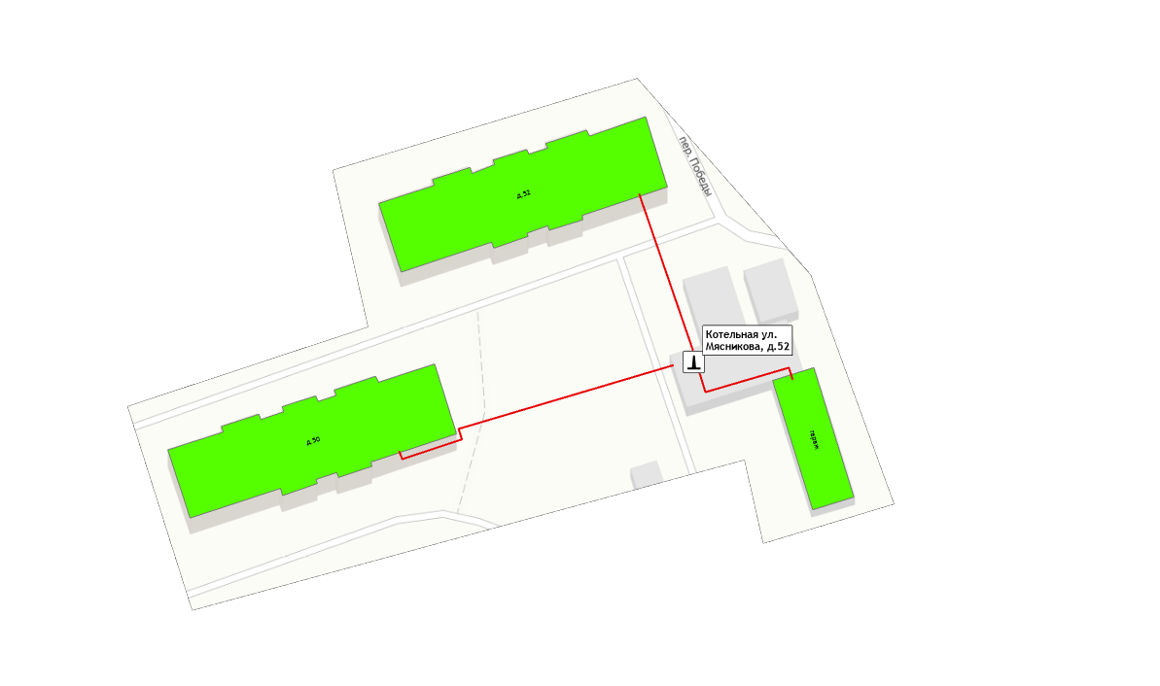 | ул. Мясникова,50,  ул. Мясникова,52,  РОО (гараж)
Котельная пос. Неледино | 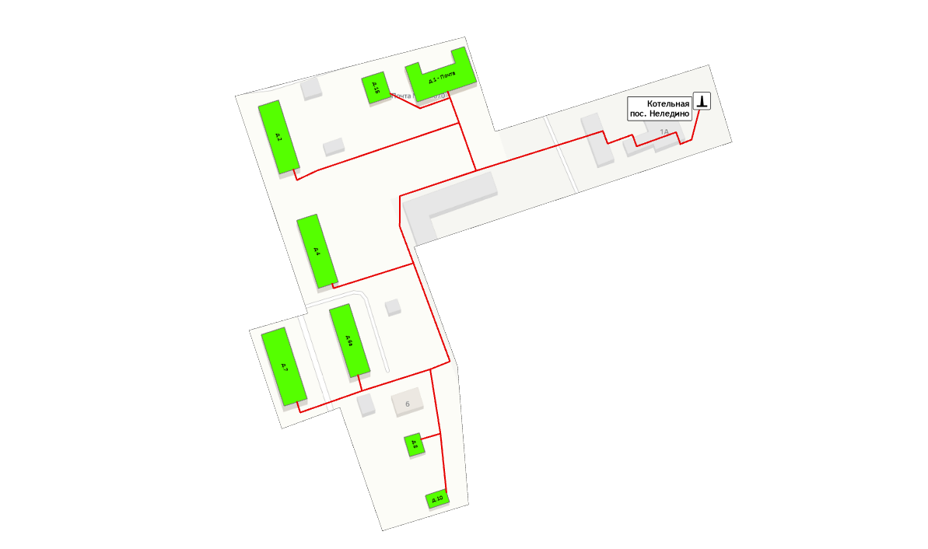 | пос. Неледино,1,Почта  пос. Неледино,1б,  пос. Неледино,2,  пос. Неледино,4,  пос. Неледино,6а,  пос. Неледино,7,  пос. Неледино,8,  пос. Неледино,10
Котельная ул. Красноармейская д.66 | 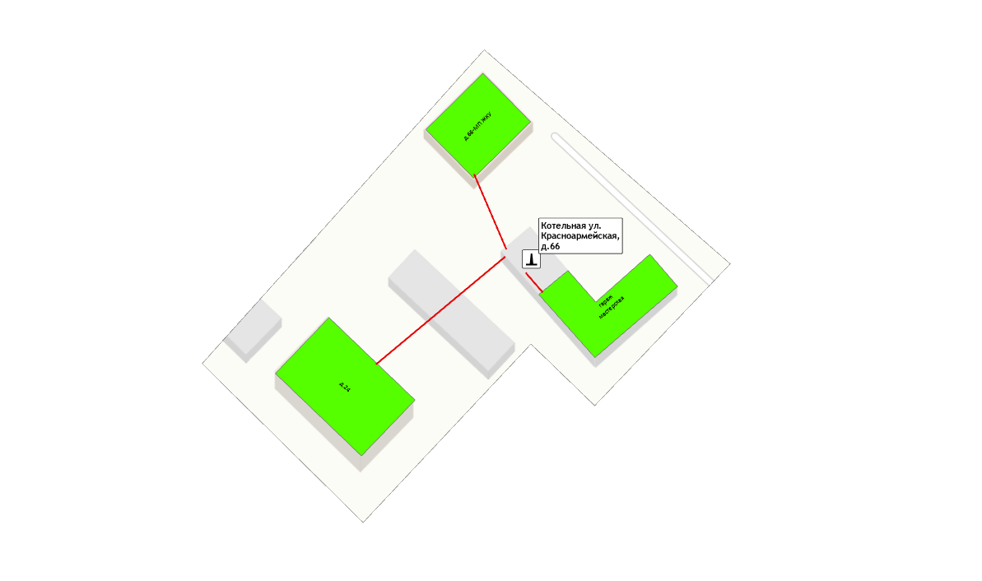 | ул. Красноармейская,66 (гараж, мастерская)  ул. Красноармейская,66 (МП ЖКУ)  ул. Садовая,24

1.5 Тепловые нагрузки потребителей тепловой энергии, групп потребителей тепловой энергии

1.5.1 Описание значений спроса на тепловую мощность в расчетных элементах территориального деления
Тепловые нагрузки потребителей, обслуживаемых котельными, в зонировании по тепловым районам Краснохолмского муниципального округа приведены в таблице 1.5.1 и на рисунке 1.5.1.
Таблица 1.5.1 – Присоединенная нагрузка потребителей по расчетным элементам территориального деления
Наименование теплового района | Наименование источника теплоснабжения | Границы кадастровых кварталов | Подключенная нагрузка, Гкал/ч
Тепловой район №1 | г. Красный Холм  БМК ул. Красноармейская д.27 | 69:16:0070144  69:16:0070145 | 0,657
Тепловой район №2 | г. Красный Холм  БМК ул. Калинина д.2 | 69:16:0070135  69:16:0070155 | 0,600
Тепловой район №3 | г. Красный Холм  БМК ул. Мясникова д.36б | 69:16:0070347  69:16:0070642 | 0,996
Тепловой район №4 | г. Красный Холм  котельная ул. Мясникова д.52 | 69:16:0070680 | 0,174
Тепловой район №5 | г. Красный Холм  БМК ул. Мясникова д.59 | 69:16:0070331  69:16:0070346 | 0,902
Тепловой район №6 | г. Красный Холм  БМК ул. Базарная д.65а | 69:16:0070766  69:16:0070884 | 0,849
Тепловой район №7 | пос. Неледино котельная | 69:16:0200401 | 0,274
Тепловой район №8 | г. Красный Холм  котельная ул. Красноармейская д.66 | 69:16:0070128 | 0,076
По состоянию на 2025 год общая подключенная тепловая нагрузка на нужды отопления составляет 4,528 Гкал/ч.

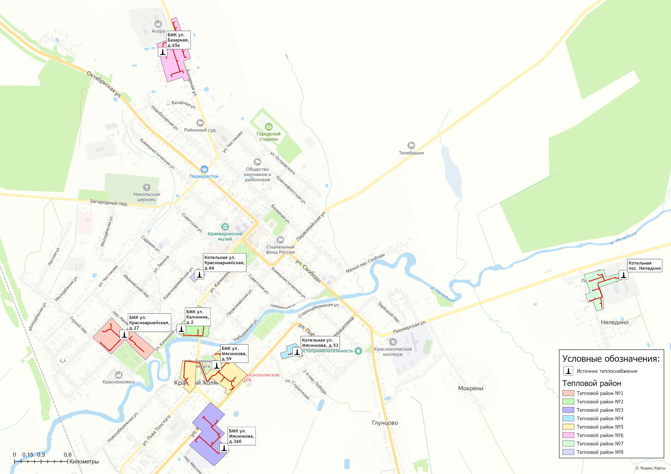
Рисунок 1.5.1 – Тепловые районы централизованного теплоснабжения на территории города Красный Холм

1.5.2 Описание значений расчетных тепловых нагрузок на коллекторах источников тепловой энергии
В таблицах 1.5.2.1 и 1.5.2.2 приведена информация о расчетных тепловых нагрузках потребителей в разбивке по источникам теплоснабжения.
Таблица 1.5.2.1 – Сводная информация о расчетных тепловых нагрузках источников тепловой энергии
Наименование источника тепловой энергии | Присоединенная тепловая нагрузка потребителей, Гкал/ч
Наименование источника тепловой энергии | Всего | Отопление | ГВС
БМК ул. Красноармейская д.27 | 0,657 | 0,657 | -
БМК ул. Калинина д.2 | 0,600 | 0,600 | -
БМК ул. Мясникова д.36б | 0,996 | 0,996 | -
БМК ул. Мясникова д.59 | 0,902 | 0,902 | -
БМК ул. Базарная д.65а | 0,849 | 0,849 | -
Котельная ул. Мясникова д.52 | 0,174 | 0,174 | -
Котельная пос. Неледино | 0,274 | 0,274 | -
Котельная ул. Красноармейская д.66 | 0,076 | 0,076 | -
ИТОГО | 4,528 | 4,528 | -
В схеме определены тепловые нагрузки потребителей при расчетных температурах наружного воздуха (-30⁰С).
Таблица 1.5.2.2 – Информация о расчетных тепловых нагрузках потребителей отопительных котельных
Адрес потребителя | Тепловая нагрузка потребителя
Адрес потребителя | Отопление |  | ГВС
Адрес потребителя | Нагр., Гкал/ч | Способ присоед. | Нагр., Гкал/ч | Тип
БМК ул. Красноармейская д.27
ул. Калинина,3,Д/С "Ласточка" | 0,072 | прямое | ― | ―
ул. Красноармейская,25/2 | 0,080 | прямое | ― | ―
ул. Красноармейская,26/5, магазин | 0,014 | прямое | ― | ―
ул. Красноармейская,26а, ДЮСШ клуб Богатырь | 0,010 | прямое | ― | ―
ул. Красноармейская,27 | 0,054 | прямое | ― | ―
ул. Красноармейская,27а | 0,055 | прямое | ― | ―
ул. Красноармейская,27б | 0,075 | прямое | ― | ―
ул. Красноармейская,27в | 0,065 | прямое | ― | ―
пер. Глухой,22/4 | 0,074 | прямое | ― | ―
ул. Ленина,22а | 0,083 | прямое | ― | ―
ул. Ленина,22б | 0,075 | прямое | ― | ―
БМК ул. Калинина д.2
Красный пер.,1 | 0,083 | прямое | ― | ―
Красный пер.,2а | 0,073 | прямое | ― | ―
Красный пер.,3 | 0,107 | прямое | ― | ―
Красный пер.,4 | 0,061 | прямое | ― | ―
ул. Калинина,2 | 0,041 | прямое | ― | ―
ул. Калинина,4 | 0,056 | прямое | ― | ―
ул. Калинина,6 | 0,057 | прямое | ― | ―
ул. Калинина,8/5, МО МВД России «Краснохолмский» | 0,122 | прямое | ― | ―
БМК ул. Мясникова д.36б
ул. Мясникова,34в, МБУДО «Краснохолмская ДЮСШ» | 0,176 | прямое | ― | ―
ул. Мясникова,36а | 0,080 | прямое | ― | ―
ул. Мясникова,36б | 0,095 | прямое | ― | ―
ул. Мясникова,36в | 0,213 | прямое | ― | ―
ул. Мясникова,36г | 0,095 | прямое | ― | ―
ул. Мясникова,37 | 0,083 | прямое | ― | ―
ул. Мясникова,39 | 0,203 | прямое | ― | ―
ул. Мясникова,41/12 (центральная библиотека) | 0,051 | прямое | ― | ―
Котельная ул. Мясникова д.52
ул. Мясникова,50 | 0,083 | прямое | ― | ―
ул. Мясникова,52 | 0,085 | прямое | ― | ―
ул. Мясникова, РОО (гараж) | 0,006 | прямое | ― | ―
БМК ул. Мясникова д.59
Администрация ЦРБ | 0,035 | прямое | ― | ―
Женская конс. | 0,014 | прямое | ― | ―
Кухня, прачечная | 0,030 | прямое | ― | ―
Морг | 0,016 | прямое | ― | ―
Гараж | 0,043 | прямое | ― | ―
Поликлиника | 0,041 | прямое | ― | ―
пл. К.Маркса,10,Администрация | 0,108 | прямое | ― | ―
пл. К.Маркса,10, Администрация – гараж | 0,008 | прямое | ― | ―
пл. К.Маркса,14/1, кинотеатр «Октябрь» | 0,107 | прямое | ― | ―
пл. К.Маркса,4а | 0,009 | прямое | ― | ―
пл. К.Маркса,16/2,Общежитие | 0,077 | прямое | ― | ―
ул. Л.Толстого,51/4 | 0,052 | прямое | ― | ―
ул. Мясникова,55 | 0,059 | прямое | ― | ―
ул. Мясникова,57 | 0,009 | прямое | ― | ―
ул. Мясникова,59,Основное здание ЦРБ | 0,250 | прямое | ― | ―
ул. Мясникова,59/1 | 0,016 | прямое | ― | ―
ул. Мясникова,63 | 0,010 | прямое | ― | ―
ул. Мясникова,63,Дет.консул. | 0,018 | прямое | ― | ―
БМК ул. Базарная д.65а
ул. Базарная,63в | 0,100 | прямое | ― | ―
ул. Базарная,63г | 0,109 | прямое | ― | ―
ул. Базарная,65 | 0,154 | прямое | ― | ―
ул. Базарная,65а,Д/С №2 "Солнышко" | 0,119 | прямое | ― | ―
ул. Базарная,67 | 0,070 | прямое | ― | ―
ул. Базарная,69 | 0,017 | прямое | ― | ―
ул. Базарная,74 | 0,040 | прямое | ― | ―
ул. Базарная,76 | 0,038 | прямое | ― | ―
ул. Базарная,78 | 0,038 | прямое | ― | ―
ул. Базарная,80 | 0,032 | прямое | ― | ―
ул. Базарная,82 | 0,037 | прямое | ― | ―
ул. Базарная,84 | 0,040 | прямое | ― | ―
ул. Базарная,86 | 0,054 | прямое | ― | ―
Котельная пос. Неледино
пос. Неледино,1,Почта | н/д | прямое | ― | ―
пос. Неледино,1б | 0,003 | прямое | ― | ―
пос. Неледино,2 | 0,056 | прямое | ― | ―
пос. Неледино,4 | 0,057 | прямое | ― | ―
пос. Неледино,6а | 0,069 | прямое | ― | ―
пос. Неледино,7 | 0,076 | прямое | ― | ―
пос. Неледино,8 | 0,006 | прямое | ― | ―
пос. Неледино,10 | 0,007 | прямое | ― | ―
Котельная ул. Красноармейская д.66
ул. Красноармейская,66,Гараж, мастерская | 0,019 | прямое | ― | ―
ул. Красноармейская,66,МП ЖКУ | 0,012 | прямое | ― | ―
ул. Садовая,24 | 0,045 | прямое | ― | ―

1.5.3 Описание случаев и условий применения отопления жилых помещений в многоквартирных домах с использованием индивидуальных квартирных источников тепловой энергии
На территории муниципального округа присутствуют многоквартирные дома с использованием индивидуальных квартирных источников теплоснабжения, список которых приведен в таблице ниже.
Таблица 1.5.3 – Многоквартирные дома с индивидуальным теплоснабжением
Адрес многоквартирного дома | Площадь, кв.м. | Кол-во этажей | Тип индивидуального теплоснабжения
Авиахима пер., 4 | 1392,2 | 2 | Индивидуальное печное (газовое) отопление
Авиахима пер., 5а | 525,1 | 2 | Индивидуальное печное (газовое) отопление
Авиахима пер., 7/24 | 590,3 | 2 | Индивидуальное печное (газовое) отопление
п. Железнодорожный, 5 | 323,9 | 2 | Индивидуальное печное (газовое) отопление
п. Железнодорожный, 7 | 248,6 | 2 | Индивидуальное печное (газовое) отопление
ул. Заводская, 15 | 563,9 | 2 | Индивидуальное печное (газовое) отопление
ул. Заводская, 22 | 140,9 | 2 | Индивидуальное печное (газовое) отопление
ул. Заводская, 24 | 533,2 | 2 | Индивидуальное печное (газовое) отопление
Заводской пер., 5а | 345,7 | 2 | Индивидуальное печное (газовое) отопление
Заводской пер., 5 | 588 | 2 | Индивидуальное печное (газовое) отопление
ул. Зарецкая, 4 | 161,5 | 2 | Индивидуальное печное (газовое) отопление
ул. Зарецкая, 12 | 153,6 | 2 | Индивидуальное печное (газовое) отопление
ул. Зарецкая, 16 | 519 | 1 | Индивидуальное печное (газовое) отопление
ул. Зарецкая, 17/19 | 92,1 | 2 | Индивидуальное печное (газовое) отопление
Ивановский пер., 4 | 649,1 | 2 | Индивидуальное печное (газовое) отопление
Ивановский пер., 10а | 515,5 | 2 | Индивидуальное печное (газовое) отопление
Ивановский пер., 10 | 514 | 2 | Индивидуальное печное (газовое) отопление
Ивановский пер., 16 | 635,7 | 2 | Индивидуальное печное (газовое) отопление
ул. Калинина, 10 | 383,5 | 2 | Индивидуальное печное (газовое) отопление
ул. Калинина, 20 | 163,6 | 2 | Индивидуальное печное (газовое) отопление
ул. Калинина, 26 | 340,4 | 2 | Индивидуальное печное (газовое) отопление
ул. Калинина, 43 | 307,3 | 2 | Индивидуальное печное (газовое) отопление
ул. Калинина, 35/23 | 438,4 | 2 | Индивидуальное печное (газовое) отопление
ул. Кашинская, 20 | 180 | 2 | Индивидуальное печное (газовое) отопление
ул. Коммунистическая, 12 | 136,6 | 2 | Индивидуальное печное (газовое) отопление
ул. Коммунистическая, 27 | 172,7 | 2 | Индивидуальное печное (газовое) отопление
ул. Коммунистическая, 30 | 31 | 1 | Индивидуальное печное (газовое) отопление
ул. Коммунистическая, 34 | 155,2 | 2 | Индивидуальное печное (газовое) отопление
ул. Коммунистическая, 36 | 214,6 | 2 | Индивидуальное печное (газовое) отопление
ул. Коммунистическая, 42 | 147,9 | 2 | Индивидуальное печное (газовое) отопление
ул. Коммунистическая, 16/37 | 539,8 | 2 | Индивидуальное печное (газовое) отопление
ул. Красноармейская, 38 | 152,2 | 2 | Индивидуальное печное (газовое) отопление
ул. Красноармейская, 65 | 488 | 1 | Индивидуальное печное (газовое) отопление
ул. Красноармейская, 76 | 108,5 | 2 | Индивидуальное печное (газовое) отопление
ул. Красноармейская, 100/6 | 248,9 | 2 | Индивидуальное печное (газовое) отопление
ул. Красноармейская, 57/28 | 155,2 | 2 | Индивидуальное печное (газовое) отопление
ул. Красноармейская, 60/31 | 165,1 | 2 | Индивидуальное печное (газовое) отопление
ул. Красноармейская, 90/19 | 247,2 | 1 | Индивидуальное печное (газовое) отопление
ул. Ленина, 33 | 144,3 | 2 | Индивидуальное печное (газовое) отопление
ул. Ленина, 39 | 230,1 | 2 | Индивидуальное печное (газовое) отопление
ул. Ленина, 44а | 514,8 | 2 | Индивидуальное печное (газовое) отопление
ул. Ленина, 46б | 531,8 | 2 | Индивидуальное печное (газовое) отопление
ул. Ленина, 70 | 208 | 2 | Индивидуальное печное (газовое) отопление
ул. Ленина, 79 | 376,1 | 2 | Индивидуальное печное (газовое) отопление
ул. Ленина, 93 | 129,5 | 2 | Индивидуальное печное (газовое) отопление
ул. Ленина, 95 | 237,6 | 2 | Индивидуальное печное (газовое) отопление
ул. Ленина, 41/15 | 240,8 | 2 | Индивидуальное печное (газовое) отопление
ул. Ленина, 56/37 | 380,9 | 2 | Индивидуальное печное (газовое) отопление
ул. Ленина, 63/39 | 534,5 | 2 | Индивидуальное печное (газовое) отопление
ул. Ленина, 89/33 | 229,6 | 1 | Индивидуальное печное (газовое) отопление
ул. Ленина, 91/40 | 139,8 | 1 | Индивидуальное печное (газовое) отопление
ул. Ленина, 103/41 | 167,8 | 2 | Индивидуальное печное (газовое) отопление
ул. Льва Толстого, 4 | 143,7 | 2 | Индивидуальное печное (газовое) отопление
ул. Льва Толстого, 6 | 176,1 | 2 | Индивидуальное печное (газовое) отопление
ул. Льва Толстого, 13 | 579,1 | 2 | Индивидуальное печное (газовое) отопление
ул. Льва Толстого, 32 | 142 | 2 | Индивидуальное печное (газовое) отопление
ул. Льва Толстого, 42 | 310,1 | 2 | Индивидуальное печное (газовое) отопление
ул. Льва Толстого, 43 | 174,5 | 2 | Индивидуальное печное (газовое) отопление
ул. Льва Толстого, 44 | 423,5 | 2 | Индивидуальное печное (газовое) отопление
ул. Льва Толстого, 14/8 | 725,8 | 2 | Индивидуальное печное (газовое) отопление
ул. Льва Толстого, 36/7 | 256 | 2 | Индивидуальное печное (газовое) отопление
ул. Льва Толстого, 46/6 | 265,8 | 2 | Индивидуальное печное (газовое) отопление
Льва Толстого 2-й пер., 4 | 609,9 | 2 | Индивидуальное печное (газовое) отопление
Льва Толстого 2-й пер., 10 | 738,3 | 2 | Индивидуальное печное (газовое) отопление
Льва Толстого 2-й пер., 10а | 345 | 2 | Индивидуальное печное (газовое) отопление
Льва Толстого 3-й пер., 2 | 568,5 | 2 | Индивидуальное печное (газовое) отопление
Льва Толстого 3-й пер., 4 | 523 | 2 | Индивидуальное печное (газовое) отопление
Льва Толстого 3-й пер., 6 | 365,9 | 2 | Индивидуальное печное (газовое) отопление
Льва Толстого 3-й пер., 10 | 480,8 | 2 | Индивидуальное печное (газовое) отопление
Льва Толстого 3-й пер., 12 | 446,6 | 2 | Индивидуальное печное (газовое) отопление
Льва Толстого 3-й пер., 15 | 547,1 | 2 | Индивидуальное печное (газовое) отопление
Механизаторов пер., 2 | 192,6 | 2 | Индивидуальное печное (газовое) отопление
Механизаторов пер., 4 | 324,9 | 2 | Индивидуальное печное (газовое) отопление
ул. Мясникова, 3 | 340,4 | 2 | Индивидуальное печное (газовое) отопление
ул. Мясникова, 5 | 569,6 | 2 | Индивидуальное печное (газовое) отопление
ул. Мясникова, 5а | 764,5 | 2 | Индивидуальное печное (газовое) отопление
ул. Мясникова, 7 | 560,8 | 2 | Индивидуальное печное (газовое) отопление
ул. Мясникова, 7а | 652 | 2 | Индивидуальное печное (газовое) отопление
ул. Мясникова, 11/12 | 577,8 | 2 | Индивидуальное печное (газовое) отопление
ул. Мясникова, 35/15 | 212,5 | 2 | Индивидуальное печное (газовое) отопление
пл. Народная, 3 | 177,8 | 2 | Индивидуальное печное (газовое) отопление
пл. Народная, 4 | 312,1 | 2 | Индивидуальное печное (газовое) отопление
пл. Народная, 10 | 172,4 | 2 | Индивидуальное печное (газовое) отопление
пл. Народная, 7/1 | 159,9 | 2 | Индивидуальное печное (газовое) отопление
пл. Народная, 2/12 | 173,8 | 2 | Индивидуальное печное (газовое) отопление
ул. Никитина, 7 | 212,5 | 2 | Индивидуальное печное (газовое) отопление
ул. Никитина, 12 | 100,1 | 2 | Индивидуальное печное (газовое) отопление
ул. Новобазарная, 7 | 168,2 | 2 | Индивидуальное печное (газовое) отопление
ул. Новопромышленная, 4 | 116 | 1 | Индивидуальное печное (газовое) отопление
ул. Новопромышленная, 12а | 133,3 | 2 | Индивидуальное печное (газовое) отопление
ул. Новопромышленная, 14А | 161,9 | 2 | Индивидуальное печное (газовое) отопление
ул. Новопромышленная, 15 | 243,6 | 2 | Индивидуальное печное (газовое) отопление
ул. Новопромышленная, 16 | 407,1 | 2 | Индивидуальное печное (газовое) отопление
ул. Новопромышленная, 18 | 149,7 | 2 | Индивидуальное печное (газовое) отопление
ул. Октябрьская, 11 | 275,5 | 2 | Индивидуальное печное (газовое) отопление
ул. Октябрьская, 12 | 223,3 | 2 | Индивидуальное печное (газовое) отопление
ул. Октябрьская, 14 | 250,2 | 2 | Индивидуальное печное (газовое) отопление
ул. Октябрьская, 15 | 299,2 | 2 | Индивидуальное печное (газовое) отопление
ул. Октябрьская, 23 | 176 | 2 | Индивидуальное печное (газовое) отопление
ул. Октябрьская, 24 | 285,5 | 2 | Индивидуальное печное (газовое) отопление
ул. Октябрьская, 26 | 563,2 | 2 | Индивидуальное печное (газовое) отопление
ул. Октябрьская, 27 | 259,1 | 2 | Индивидуальное печное (газовое) отопление
ул. Октябрьская, 28 | 362,7 | 1 | Индивидуальное печное (газовое) отопление
ул. Октябрьская, 30 | 323,7 | 2 | Индивидуальное печное (газовое) отопление
ул. Островского, 12а | 385,4 | 2 | Индивидуальное печное (газовое) отопление
Островского пер., 5/11 | 118,7 | 2 | Индивидуальное печное (газовое) отопление
ул. Первомайская, 38 | 147,6 | 2 | Индивидуальное печное (газовое) отопление
ул. Первомайская, 46 | 246,2 | 2 | Индивидуальное печное (газовое) отопление
ул. Первомайская, 52 | 102,5 | 2 | Индивидуальное печное (газовое) отопление
ул. Первомайская, 5/11 | 192,9 | 2 | Индивидуальное печное (газовое) отопление
ул. Первомайская, 48/21 | 310,8 | 1 | Индивидуальное печное (газовое) отопление
ул. Первомайская, 50/28 | 172,4 | 2 | Индивидуальное печное (газовое) отопление
ул. Пионерская, 13/22 | 207,6 | 2 | Индивидуальное печное (газовое) отопление
ул. Пролетарская, 19 | 333,6 | 2 | Индивидуальное печное (газовое) отопление
ул. Пролетарская, 9/15 | 666,2 | 2 | Индивидуальное печное (газовое) отопление
ул. Пролетарская, 21/25 | 195,5 | 2 | Индивидуальное печное (газовое) отопление
ул. Садовая, 7 | 125,7 | 2 | Индивидуальное печное (газовое) отопление
ул. Садовая, 20 | 274,3 | 2 | Индивидуальное печное (газовое) отопление
ул. Садовая, 25 | 420,4 | 2 | Индивидуальное печное (газовое) отопление
ул. Садовая, 27 | 269,5 | 2 | Индивидуальное печное (газовое) отопление
ул. Садовая, 29 | 143,6 | 2 | Индивидуальное печное (газовое) отопление
ул. Садовая, 35 | 517,5 | 2 | Индивидуальное печное (газовое) отопление
ул. Садовая, 41 | 370,1 | 2 | Индивидуальное печное (газовое) отопление
ул. Свободы, 17 | 112,9 | 1 | Индивидуальное печное (газовое) отопление
ул. Свободы, 15/15 | 296,3 | 2 | Индивидуальное печное (газовое) отопление
Свободы Малый пер., 15 | 370,6 | 2 | Индивидуальное печное (газовое) отопление
пл. Советская, 3 | 536,4 | 2 | Индивидуальное печное (газовое) отопление
ул. Советская, 7а | 374,6 | 2 | Индивидуальное печное (газовое) отопление
пл. Советская, 5/6 | 536,7 | 2 | Индивидуальное печное (газовое) отопление
ул. Старонабережная, 6 | 166,7 | 1 | Индивидуальное печное (газовое) отопление
ул. Старонабережная, 8 | 192,9 | 2 | Индивидуальное печное (газовое) отопление
ул. Старонабережная, 14 | 205,3 | 2 | Индивидуальное печное (газовое) отопление
ул. Чистякова, 83 | 367,5 | 2 | Индивидуальное печное (газовое) отопление
ул. Чистякова, 92 | 168 | 2 | Индивидуальное печное (газовое) отопление
ул. Чистякова, 44/18 | 728,9 | 2 | Индивидуальное печное (газовое) отопление

1.5.4 Описание величины потребления тепловой энергии в расчетных элементах территориального деления за отопительный период и за год в целом
Информация о фактическом объёме отпуска тепловой энергии конечному потребителю представлена в таблице 1.5.4.
Таблица 1.5.4 – Фактические значения потребления тепловой энергии
Наименование источника тепловой энергии | 2022 год | 2023 год | 2024 год
Наименование источника тепловой энергии | Отпущено тепловой энергии на нужды отопления, Гкал
Краснохолмский муниципальный округ (МП ЖКУ)
Котельная ул. Красноармейская д.27 | 2 356 | 2 180 | 2 156
Котельная ул. Калинина д.2 | 1 236 | 1 143 | 1 130
Котельная ул. Мясникова д.36б | 1 610 | 1 487 | 1 470
Котельная ул. Мясникова д.52 | 272 | 252 | 249
Котельная ул. Мясникова д.59 | 1 429 | 1 322 | 1 308
Котельная ул. Базарная д.65а | 1 538 | 1 426 | 1 410
Котельная пос. Неледино | 494 | 457 | 452
Котельная ул. Красноармейская д.66 | 131 | 121 | 120
ИТОГО | 9 066 | 8 388 | 8 295

1.5.5 Существующие нормативы потребления тепловой энергии для населения на отопление и горячее водоснабжение
Нормативы потребления коммунальной услуги по отоплению для населения утверждены приказом Главного управления «Региональная энергетическая комиссия» Тверской области №579-нп от 19.12.2022 г.
Информация о нормативах отопления в жилых и нежилых помещениях приведена в таблице ниже.
Таблица 1.5.5 – Нормативы потребления тепловой энергии населением
Наименование муниципального округа | Номер документа, которым установлен норматив потребления коммунальных услуг | Норматив потребления тепловой энергии на отопление, Гкал/кв. м | Период оплаты
Краснохолмский муниципальный округ | Решение Совета депутатов городского поселения город Красный Холм N 153 от 29.12.2008 | 0,02 | 12 месяцев
Краснохолмский муниципальный округ | Решения Совета депутатов Кесемского сельского поселения N 116, N 118 от 21.01.2009 | 0,02 | 12 месяцев

1.5.6 Описание сравнения величины договорной и расчетной тепловой нагрузки по зоне действия каждого источника тепловой энергии
Сравнение объемов планового и фактического объема полезного отпуска тепловой энергии за 2024 год представлено в таблице 1.5.6.
Таблица 1.5.6 – Сведения об отпуске тепловой энергии потребителям муниципального округа
Наименование показателя | 2024 год
Наименование показателя | План | Факт | Отклонение от планового показателя
Краснохолмский муниципальный округ
Отпущено тепловой энергии, Гкал, в т.ч.: | 9 216 | 8 295 | -921
- население | 6 810 | 6 204 | -606
- бюджет. учреждения | 2 334 | 2 061 | -273
- прочее | 72 | 30 | -42
Котельная ул. Красноармейская, д.27
Отпущено тепловой энергии, Гкал, в т.ч.: | 2 395 | 2 156 | -239
- население | 2 091 | 1 911 | -180
- бюджет. учреждения | 254 | 224 | -30
- прочее | 50 | 21 | -29
Котельная ул. Калинина, д.2
Отпущено тепловой энергии, Гкал, в т.ч.: | 1 255 | 1 130 | -125
- население | 1 031 | 936 | -95
- бюджет. учреждения | 215 | 190 | -25
- прочее | 9 | 4 | -5
Котельная ул. Мясникова, д.36б
Отпущено тепловой энергии, Гкал, в т.ч.: | 1 634 | 1 470 | -164
- население | 1 218 | 1 103 | -115
- бюджет. учреждения | 416 | 367 | -49
Котельная ул. Мясникова, д.52
Отпущено тепловой энергии, Гкал, в т.ч.: | 277 | 249 | -28
- население | 267 | 240 | -27
- бюджет. учреждения | 10 | 9 | -1
Котельная ул. Мясникова, д.59
Отпущено тепловой энергии, Гкал, в т.ч.: | 1 453 | 1 308 | -145
- население | 344 | 329 | -15
- бюджет. учреждения | 1 109 | 979 | -130
Котельная ул. Базарная, д.65а
Отпущено тепловой энергии, Гкал, в т.ч.: | 1 567 | 1 410 | -157
- население | 1 237 | 1 118 | -119
- бюджет. учреждения | 330 | 292 | -38
Котельная пос. Неледино
Отпущено тепловой энергии, Гкал, в т.ч.: | 502 | 452 | -50
- население | 489 | 447 | -42
- прочее | 13 | 5 | -8
Котельная ул. Красноармейская, д.66
Отпущено тепловой энергии, Гкал, в т.ч.: | 133 | 120 | -13
- население | 133 | 120 | -13

1.6 Балансы тепловой мощности и тепловой нагрузки

1.6.1 Балансы установленной, располагаемой тепловой мощности и тепловой мощности нетто, потерь тепловой мощности в тепловых сетях и присоединенной тепловой нагрузки по каждому источнику тепловой энергии
Сведения по присоединенной нагрузке и располагаемой мощности источников тепловой энергии обеспечивающих теплоснабжение потребителей муниципального округа на 2025 год представлены в таблице ниже.
Таблица 1.6.1 - Балансы тепловой мощности и тепловой нагрузки
Наименование источника теплоснабжения | Установленная мощность источника, Гкал/час | Располагаемая мощность источника, Гкал/час | Мощность нетто, Гкал/час | Присоединенная нагрузка потребителей, Гкал/час | Потери тепловой энергии, Гкал/час | Резервная тепловая мощность источника, Гкал/час
БМК ул. Красноармейская, д.27 | 1,46 | 1,46 | 1,43 | 0,66 | 0,07 | 0,71
БМК ул. Калинина, д.2 | 0,95 | 0,95 | 0,92 | 0,60 | 0,06 | 0,26
БМК ул. Мясникова, д.36б | 1,81 | 1,81 | 1,76 | 1,00 | 0,09 | 0,68
БМК ул. Мясникова, д.59 | 1,72 | 1,72 | 1,68 | 0,90 | 0,08 | 0,70
БМК ул. Базарная, д.65а | 1,44 | 1,44 | 1,40 | 0,85 | 0,09 | 0,47
Котельная ул. Мясникова, д.52 | 0,90 | 0,90 | 0,89 | 0,17 | 0,02 | 0,70
Котельная пос. Неледино | 1,38 | 1,38 | 1,35 | 0,27 | 0,02 | 1,05
Котельная ул. Красноармейская, д.66 | 0,54 | 0,54 | 0,53 | 0,08 | 0,01 | 0,45

1.6.2 Описание гидравлических режимов, обеспечивающих передачу тепловой энергии от источника тепловой энергии до самого удаленного потребителя и характеризующих существующие возможности (резервы и дефициты по пропускной способности) передачи тепловой энергии от источника тепловой энергии к потребителю
Расчет гидравлических режимов, обеспечивающих передачу тепловой энергии от источника тепловой энергии до самого удаленного потребителя и характеризующих существующие возможности (резервы и дефициты по пропускной способности) передачи тепловой энергии от источника к потребителю произведен на базе Графико-информационном расчетном комплексе «ТеплоЭксперт» и представлен на рисунках 1.6.2.1-1.6.2.8.
Результаты расчета резервов и дефицитов по пропускной способности тепловых сетей, характеризующих существующие возможности передачи тепловой энергии от источника к потребителю представлены на рисунках 3.4.1 – 3.4.8 Том 2 «Обосновывающие материалы».

1.6.3 Причины возникновения дефицитов тепловой мощности и последствия влияния дефицитов на качество теплоснабжения
На территории Краснохолмского муниципального округа дефицит тепловой мощности в зонах действия централизованных систем теплоснабжения отсутствует.

1.6.4 Описание резервов тепловой мощности нетто источников тепловой энергии и возможностей расширения технологических зон действия источников тепловой энергии с резервами тепловой мощности нетто в зоны действия с дефицитом тепловой мощности
Информация о резервах тепловой мощности источников тепловой энергии и возможности расширения технологических зон их действия приведена в таблице 1.6.4.

Таблица 1.6.4 - Сведения по возможности расширения технологических зон действия источников тепловой энергии
Наименование источника тепловой энергии | Резервная тепловая мощность источника, Гкал/ч | Расширение зоны теплоснабжения
БМК ул. Красноармейская, д.27 | 0,71 | Присутствует возможность расширения технологической зоны действия источника
БМК ул. Калинина, д.2 | 0,26 | Присутствует возможность расширения технологической зоны действия источника
БМК ул. Мясникова, д.36б | 0,68 | Присутствует возможность расширения технологической зоны действия источника
БМК ул. Мясникова, д.59 | 0,70 | Присутствует возможность расширения технологической зоны действия источника
БМК ул. Базарная, д.65а | 0,47 | Присутствует возможность расширения технологической зоны действия источника
Котельная ул. Мясникова, д.52 | 0,70 | Расширение технологическое зоны действия источника не предусматривается
Котельная пос. Неледино | 1,05 | Присутствует возможность расширения технологической зоны действия источника
Котельная ул. Красноармейская, д.66 | 0,45 | Расширение технологическое зоны действия источника не предусматривается

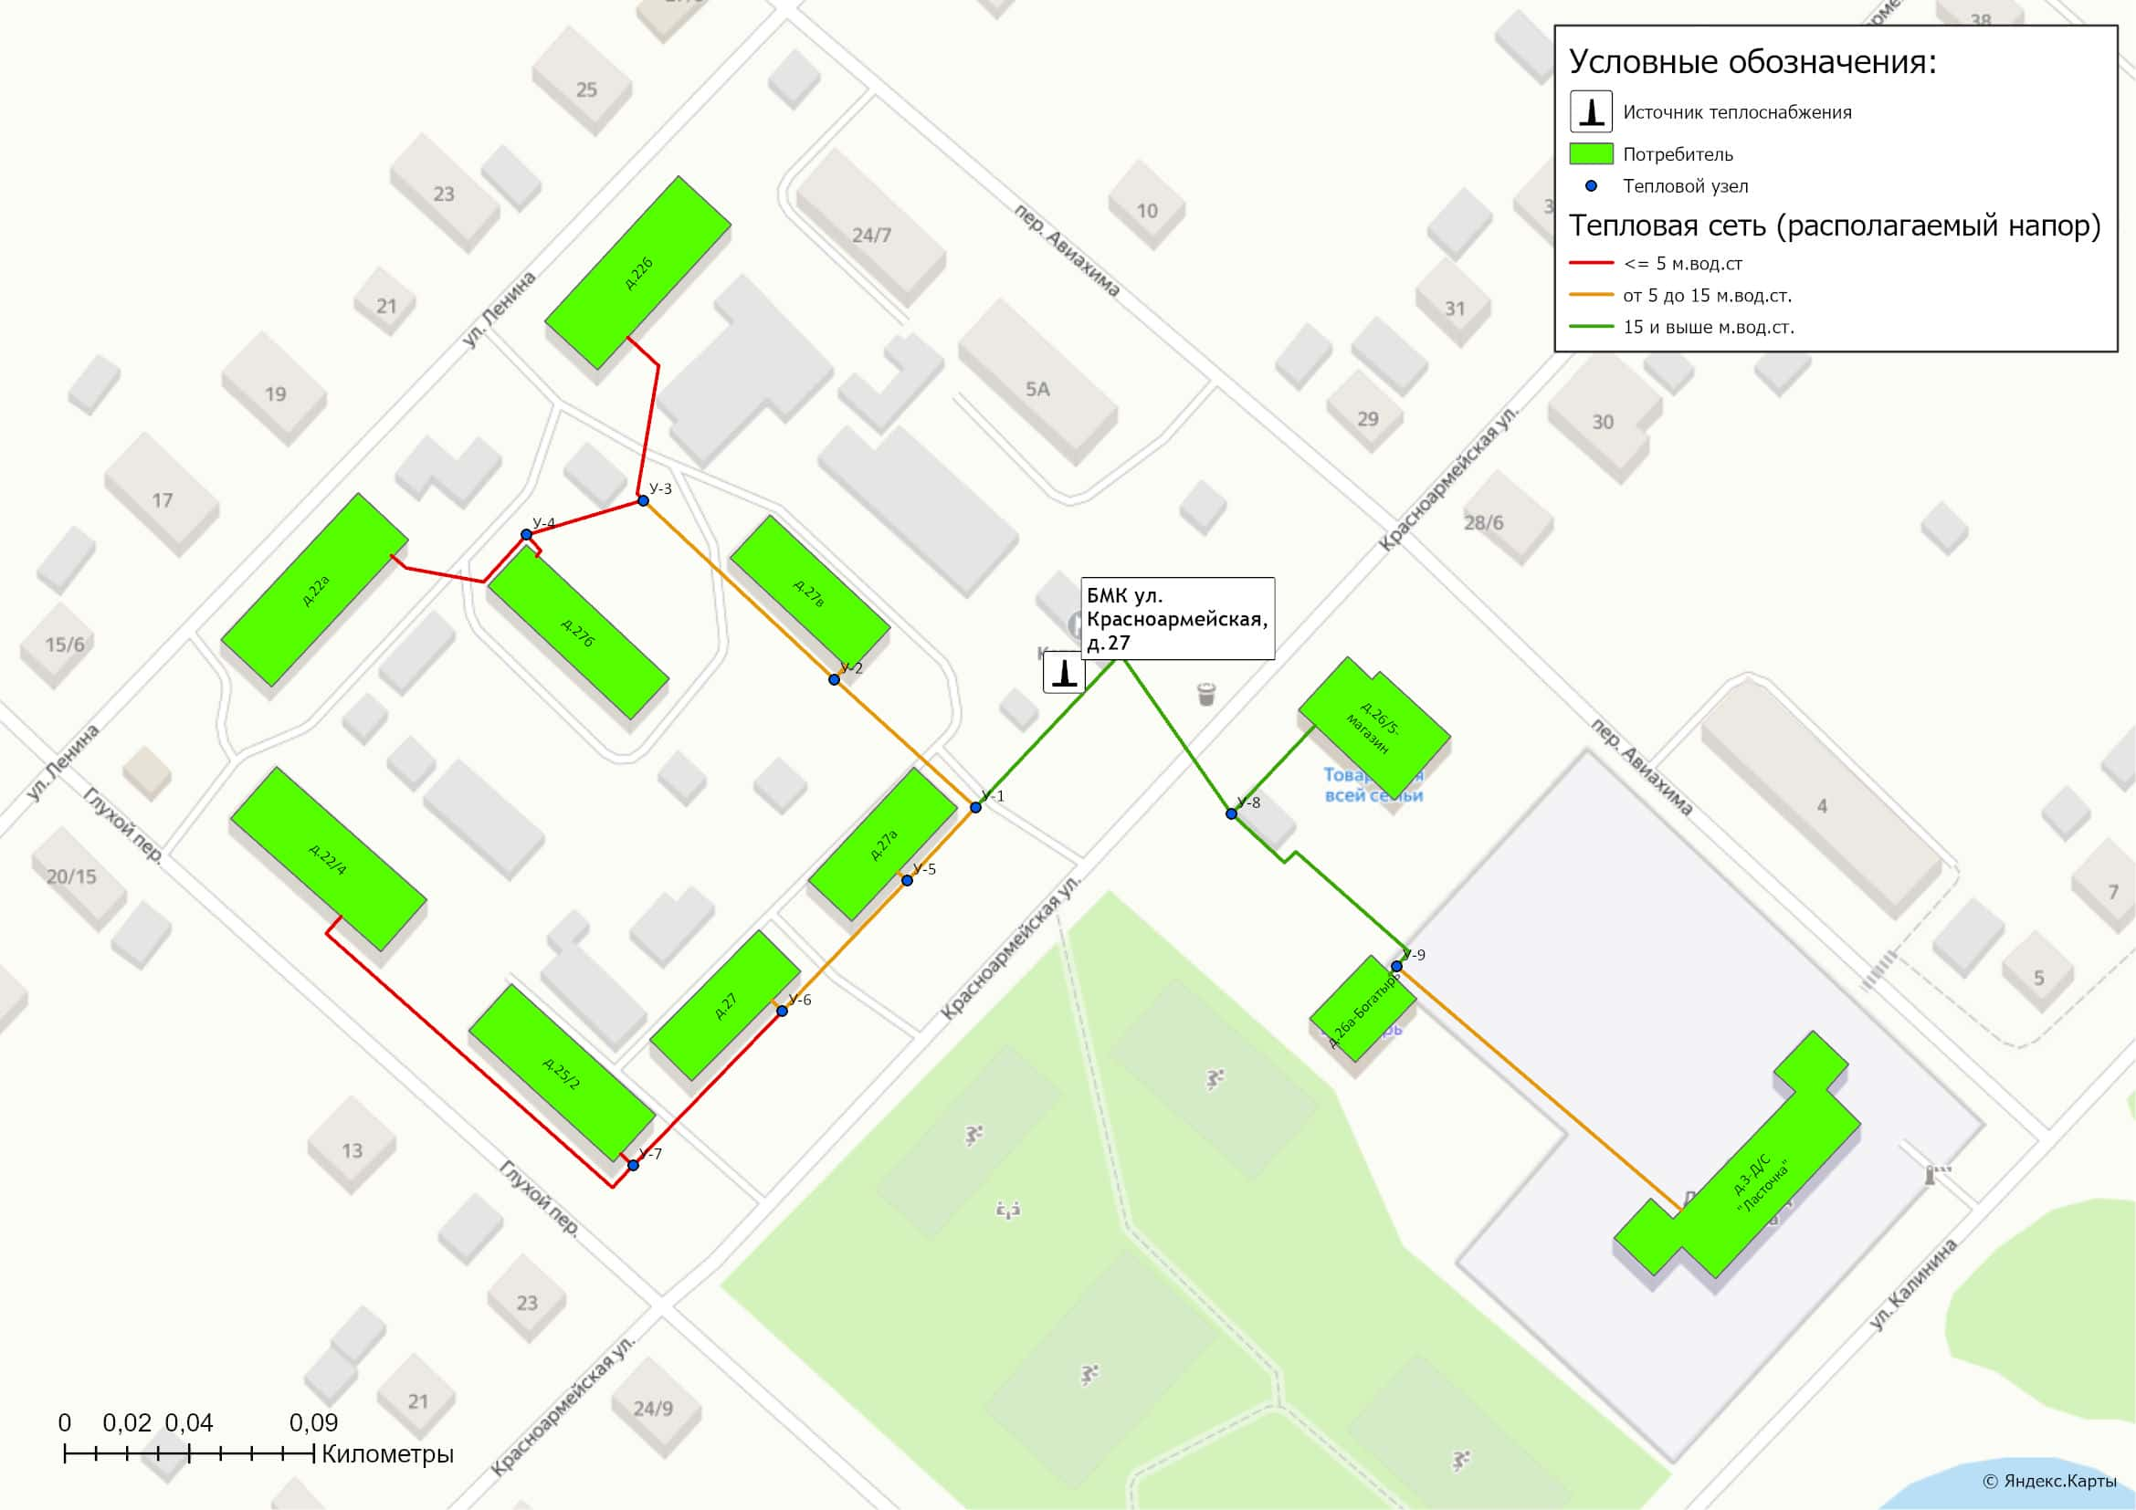
Рисунок 1.6.2.1 – Располагаемый напор на участках тепловых сетей БМК ул. Красноармейская д.27
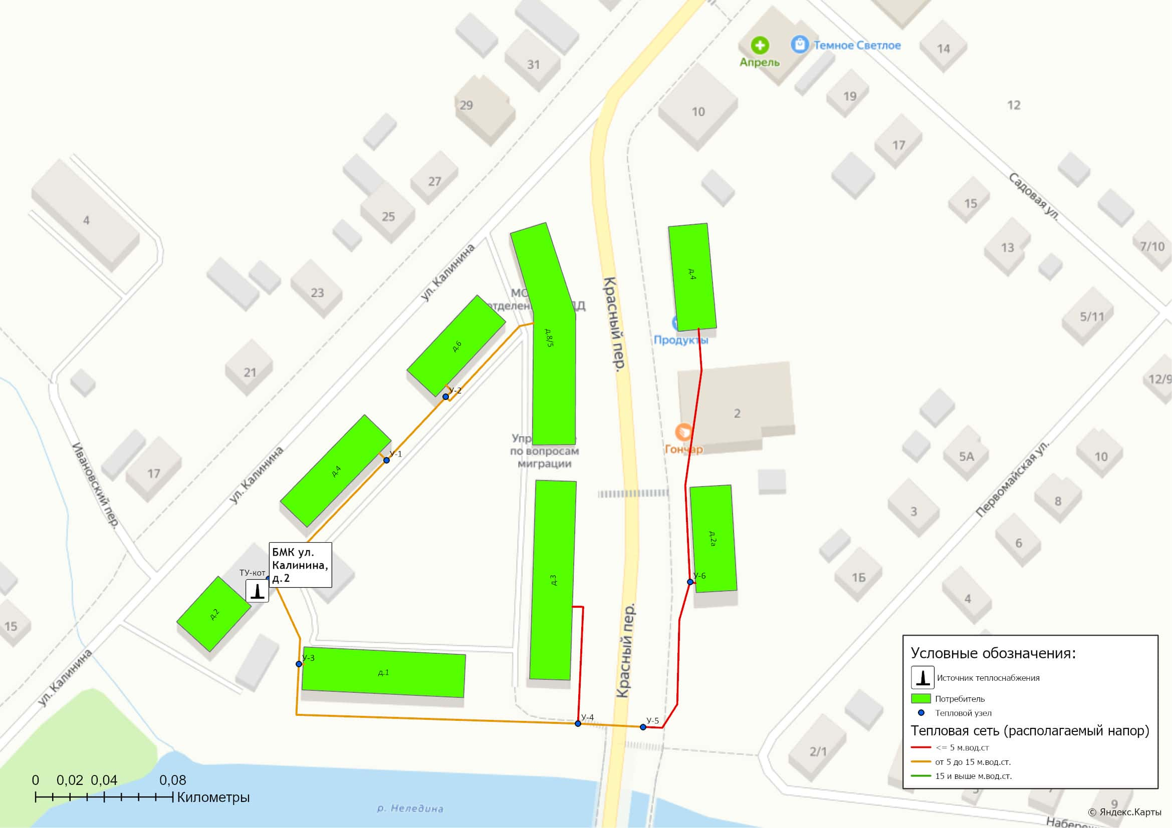
Рисунок 1.6.2.2 – Располагаемый напор на участках тепловых сетей БМК ул. Калинина д.2
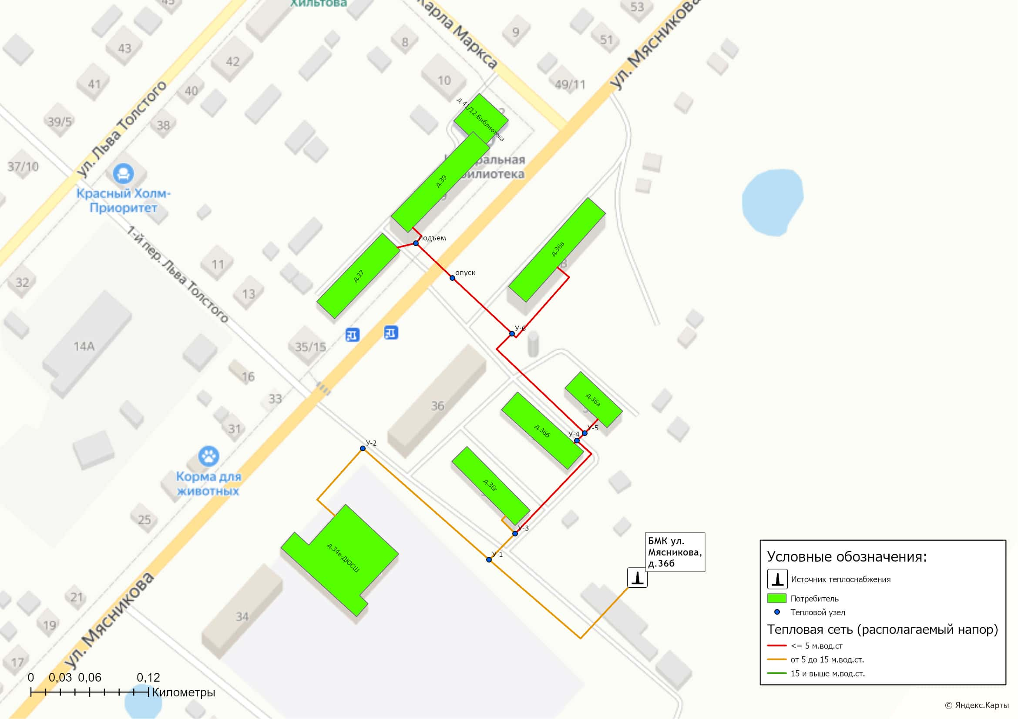
Рисунок 1.6.2.3 – Располагаемый напор на участках тепловых сетей БМК ул. Мясникова д.36б
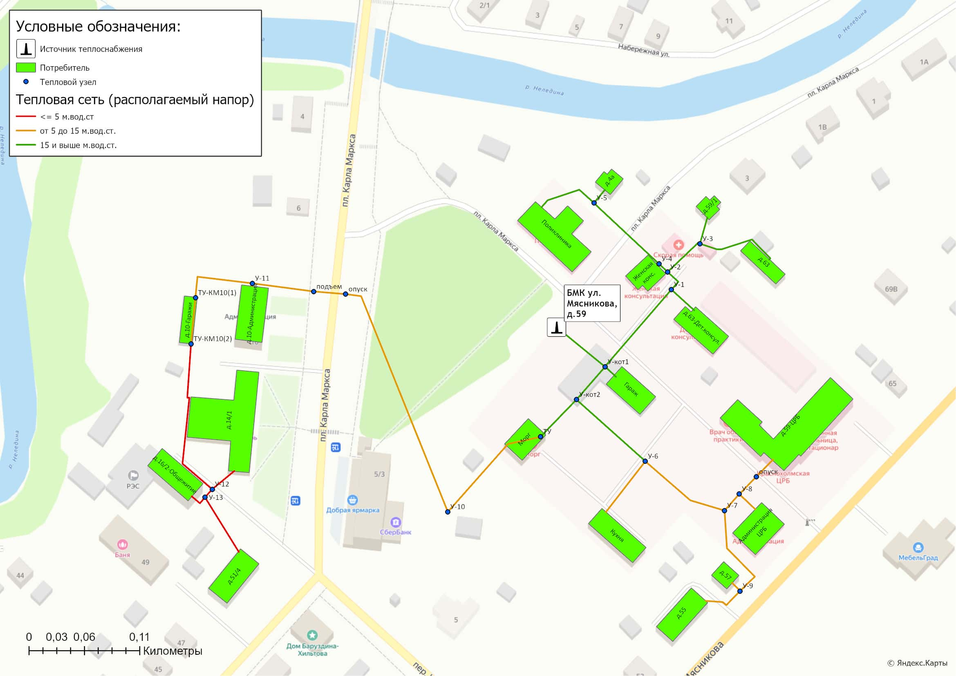
Рисунок 1.6.2.4 – Располагаемый напор на участках тепловых сетей БМК ул. Мясникова д.59
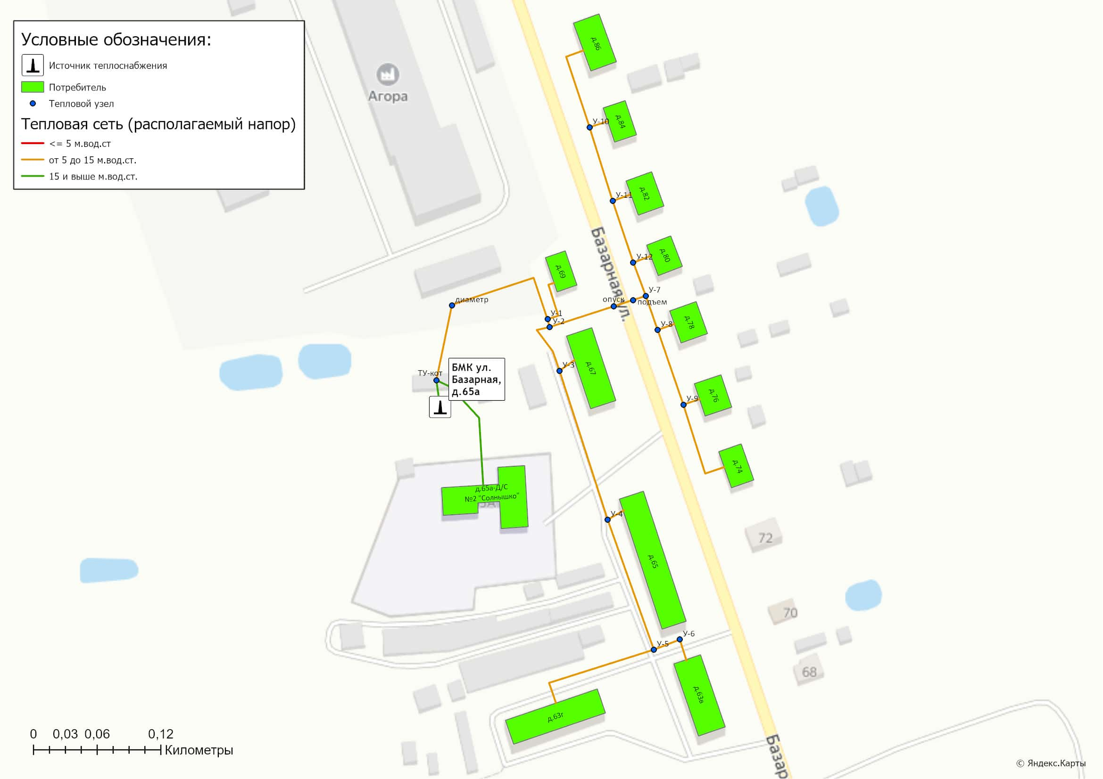
Рисунок 1.6.2.5 – Располагаемый напор на участках тепловых сетей БМК ул. Базарная д.65а
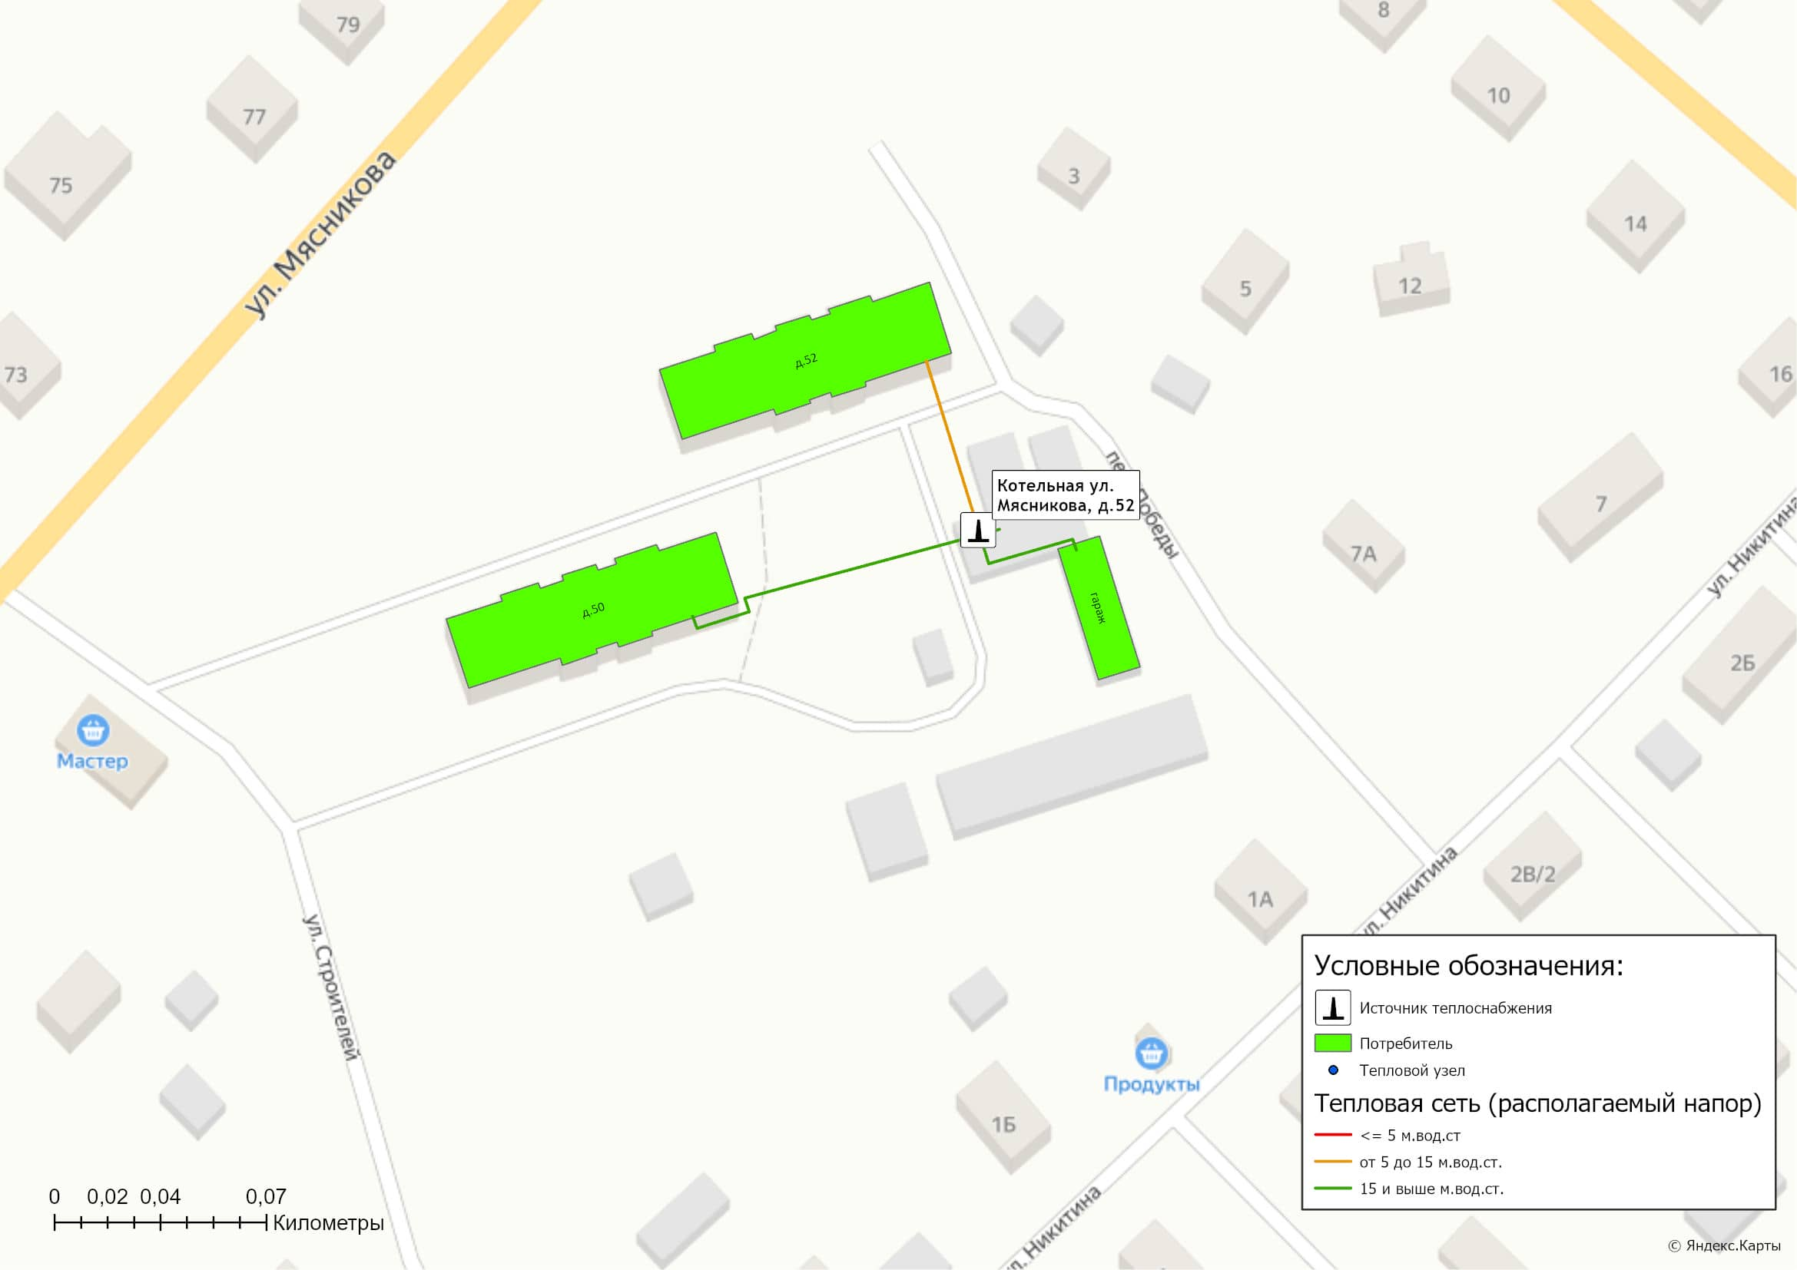
Рисунок 1.6.2.6 – Располагаемый напор на участках тепловых сетей котельной ул. Мясникова д.52
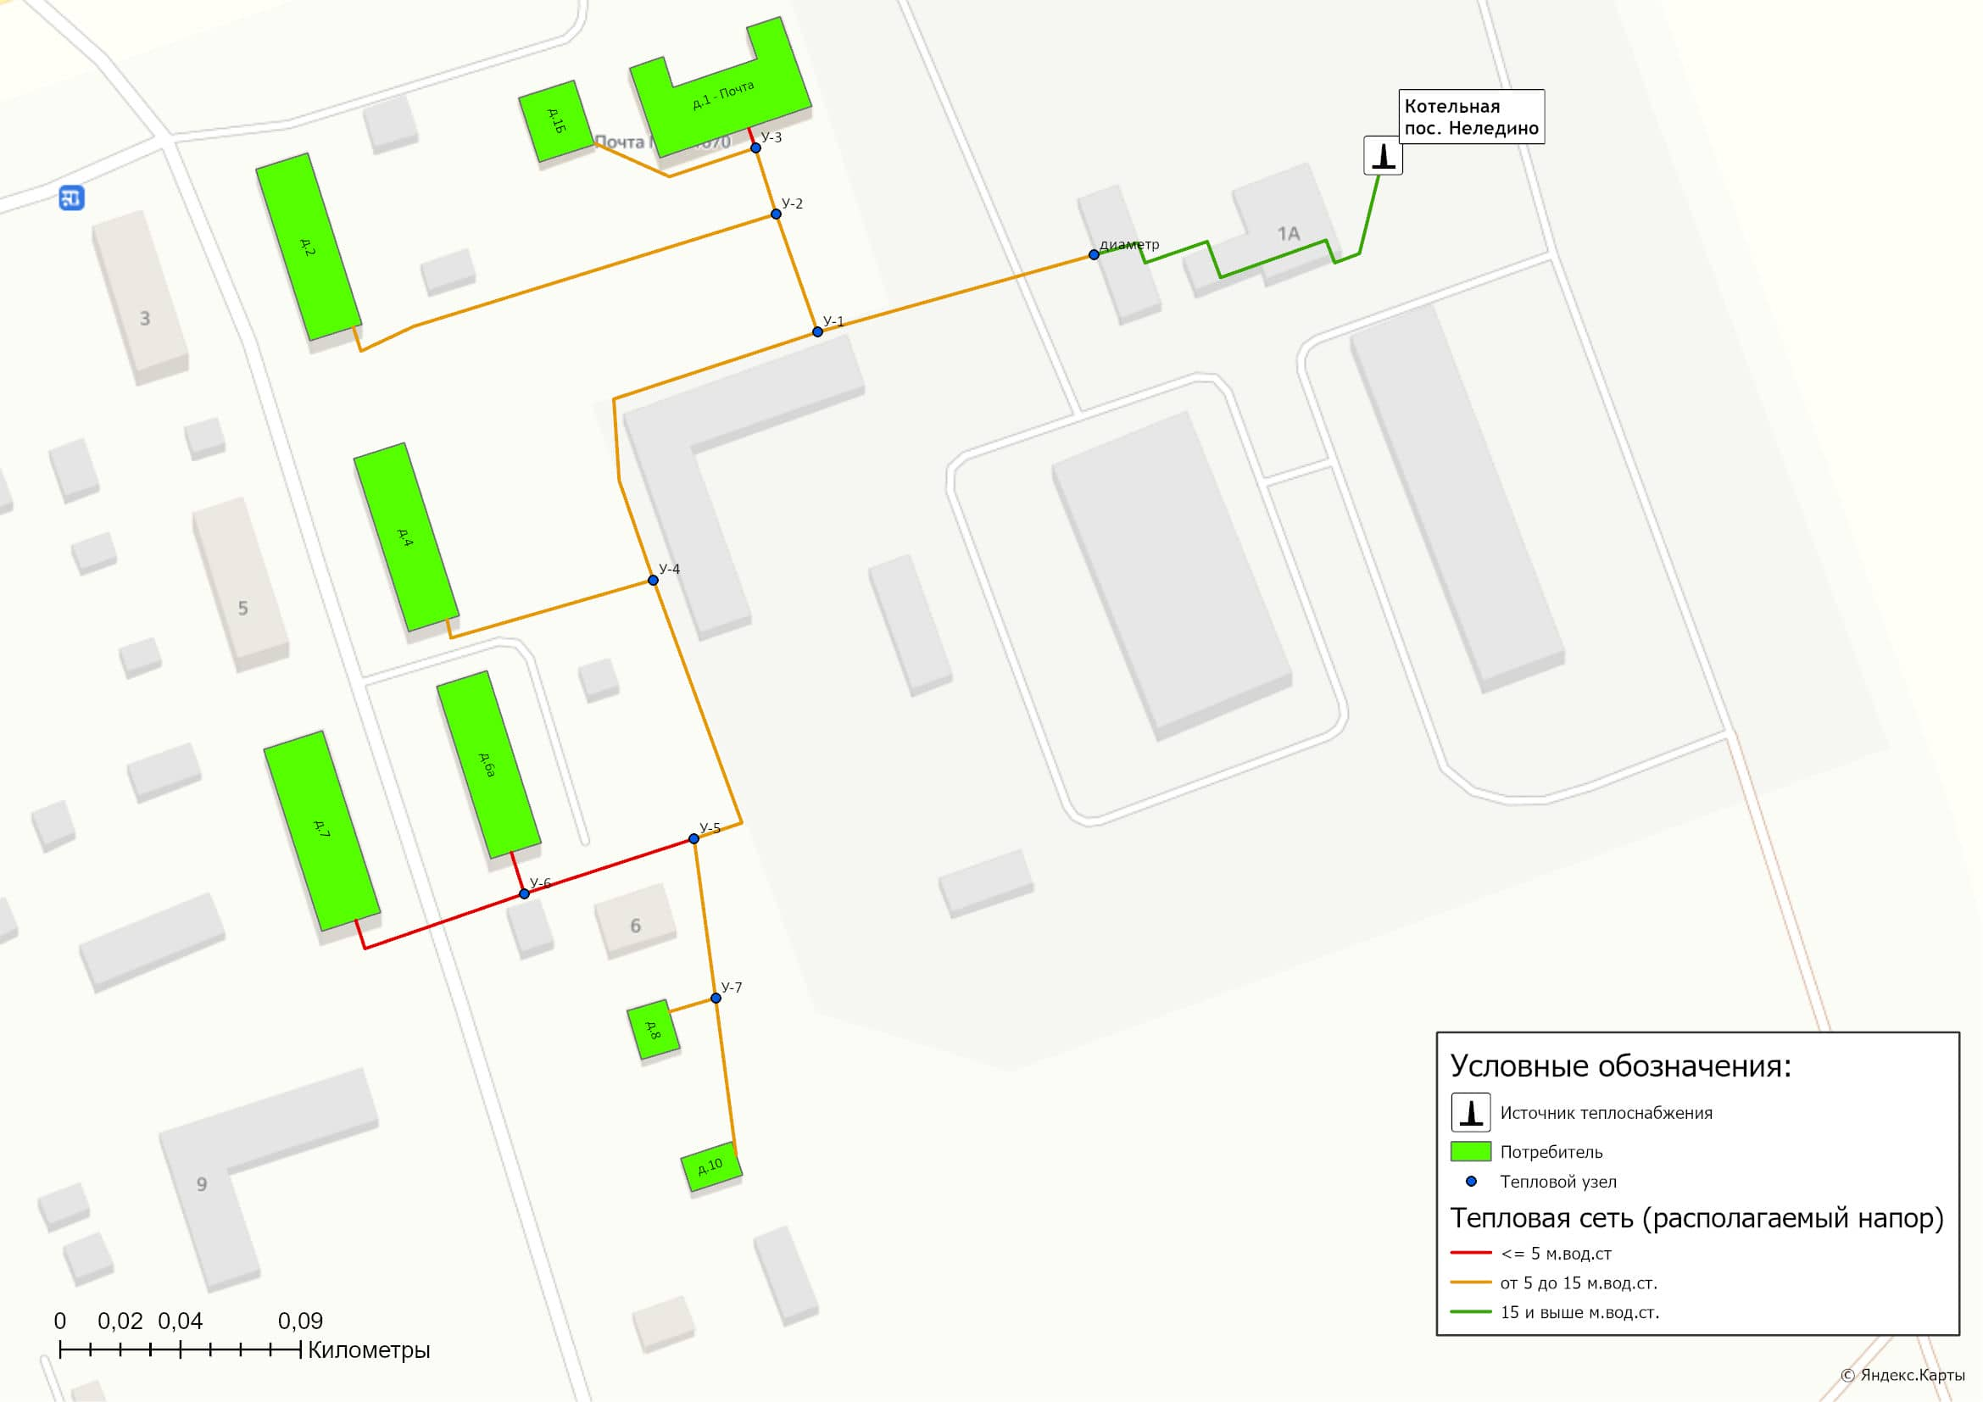
Рисунок 1.6.2.7 – Располагаемый напор на участках тепловых сетей котельной пос. Неледино
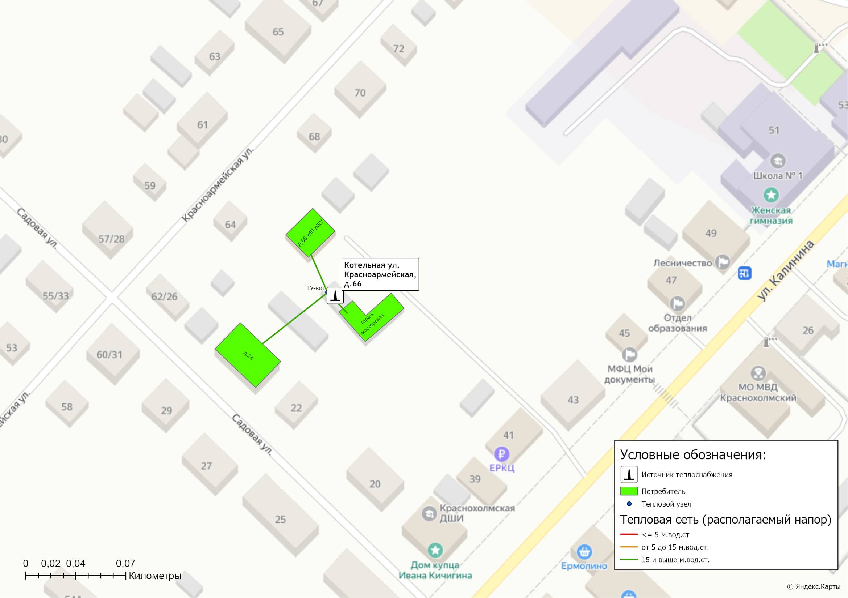
Рисунок 1.6.2.8 – Располагаемый напор на участках тепловых сетей котельной ул. Красноармейская д.66

1.7 Балансы теплоносителя

1.7.1 Описание балансов производительности водоподготовительных установок теплоносителя для тепловых сетей и максимального потребления теплоносителя в теплоиспользующих установках потребителей в перспективных зонах действия систем теплоснабжения и источников тепловой энергии, в том числе работающих на единую тепловую сеть
В качестве исходной воды для подпитки тепловых сетей котельных Краснохолмского муниципального округа используется вода из централизованной системы холодного водоснабжения г. Красный Холм.
В таблице 1.7.1 представлена информация о годовых объемах воды, расходуемых теплоснабжающей организацией на технологические нужды котельных и подпитку тепловых сетей.
Таблица 1.7.1 - Объем потребления воды в системах теплоснабжения
Наименование параметра | 2022 г. (факт) | 2023 г. (факт) | 2024 г. (факт)
Краснохолмский муниципальный округ
(МП ЖКУ)
Потребление воды на источнике, тыс.м3 в т.ч: | 10,900 | 10,108 | 10,000
Нормативные утечки теплоносителя, тыс.м3 | 1,246 | 1,246 | 1,246
Сверхнормативные утечки теплоносителя, тыс.м3 | 9,655 | 8,862 | 8,754
Котельная ул. Красноармейская, д.27
Потребление воды на источнике, тыс.м3 в т.ч: | 2,833 | 2,627 | 2,500
Нормативные утечки теплоносителя, тыс.м3 | 0,100 | 0,100 | 0,100
Сверхнормативные утечки теплоносителя, тыс.м3 | 2,733 | 2,526 | 2,400
Котельная ул. Калинина, д.2
Потребление воды на источнике, тыс.м3 в т.ч: | 1,486 | 1,378 | 1,400
Нормативные утечки теплоносителя, тыс.м3 | 0,228 | 0,228 | 0,228
Сверхнормативные утечки теплоносителя, тыс.м3 | 1,258 | 1,151 | 1,172
Котельная ул. Мясникова, д.36б
Потребление воды на источнике, тыс.м3 в т.ч: | 1,936 | 1,795 | 1,800
Нормативные утечки теплоносителя, тыс.м3 | 0,178 | 0,178 | 0,178
Сверхнормативные утечки теплоносителя, тыс.м3 | 1,757 | 1,617 | 1,622
Котельная ул. Мясникова, д.52
Потребление воды на источнике, тыс.м3 в т.ч: | 0,327 | 0,303 | 0,300
Нормативные утечки теплоносителя, тыс.м3 | 0,004 | 0,004 | 0,004
Сверхнормативные утечки теплоносителя, тыс.м3 | 0,323 | 0,299 | 0,296
Котельная ул. Мясникова, д.59
Потребление воды на источнике, тыс.м3 в т.ч: | 1,718 | 1,593 | 1,600
Нормативные утечки теплоносителя, тыс.м3 | 0,213 | 0,213 | 0,213
Сверхнормативные утечки теплоносителя, тыс.м3 | 1,505 | 1,380 | 1,387
Котельная ул. Базарная, д.65а
Потребление воды на источнике, тыс.м3 в т.ч: | 1,850 | 1,715 | 1,700
Нормативные утечки теплоносителя, тыс.м3 | 0,249 | 0,249 | 0,249
Сверхнормативные утечки теплоносителя, тыс.м3 | 1,601 | 1,466 | 1,451
Котельная пос. Неледино
Потребление воды на источнике, тыс.м3 в т.ч: | 0,594 | 0,551 | 0,600
Нормативные утечки теплоносителя, тыс.м3 | 0,271 | 0,271 | 0,271
Сверхнормативные утечки теплоносителя, тыс.м3 | 0,323 | 0,281 | 0,329
Котельная ул. Красноармейская, д.66
Потребление воды на источнике, тыс.м3 в т.ч: | 0,158 | 0,146 | 0,100
Нормативные утечки теплоносителя, тыс.м3 | 0,003 | 0,003 | 0,003
Сверхнормативные утечки теплоносителя, тыс.м3 | 0,155 | 0,143 | 0,097

1.7.2 Структура балансов производительности водоподготовительных установок теплоносителя для тепловых сетей и максимального потребления теплоносителя в аварийных режимах систем теплоснабжения
Информация об оборудовании систем химводоподготовки котельных приведена в таблице 1.7.2.1.
Таблица 1.7.2.1 – Информация о системах химводоподготовки котельных
Наименование источника | Тип ХВО | Деаэрация
БМК ул. Красноармейская, д.27 | ―* | ―
БМК ул. Калинина, д.2 | Акваюнит ASW | ―
БМК ул. Мясникова, д.36б | ―* | ―
БМК ул. Мясникова, д.59 | ―* | ―
БМК ул. Базарная, д.65а | Акваюнит ASW | ―
Котельная ул. Мясникова, д.52 | ― | ―
Котельная пос. Неледино | ― | ―
Котельная ул. Красноармейская, д.66 | ― | ―
Примечание: * - подлежит уточнению по итогам ввода газовых блочно-модульных котельных в эксплуатацию.
Структура балансов производительности водоподготовительных установок и подпитки тепловой сети в зонах действия источников теплоснабжения Краснохолмского муниципального округа приведена в таблице 1.7.2.2.
При возникновении аварийной ситуации на тепловых сетях подпитка осуществляется путем забора воды из системы централизованного водоснабжения. Баки запаса холодной воды на котельных не предусмотрены (раздел 6.3 Том 2. «Обосновывающие материалы»).
В соответствии с п. 6.22 СП 124.13330.2012 «Тепловые сети» объем аварийной подпитки принимается в количестве 2% от объема воды в тепловых сетях и присоединенных к ним систем теплопотребления.
Информация о расходе теплоносителя, необходимого для подпитки тепловой сети и производительности водоподготовительных установок в аварийном режиме, приведена в таблице 1.7.2.2.
Таблица 1.7.2.2 – Балансы производительности водоподготовительных установок
Наименование параметра | 2022 г. (факт) | 2023 г. (факт) | 2024 г. (факт)
Краснохолмский муниципальный округ
(МП ЖКУ)
Производительность ВПУ, т/ч | - | - | -
Расчетный часовой расход для подпитки системы теплоснабжения, т/ч | 0,573 | 0,573 | 0,573
Нормативные утечки теплоносителя, т/ч | 0,234 | 0,234 | 0,234
Объем аварийной подпитки, т/ч | 1,870 | 1,870 | 1,870
Резерв (+)/дефицит (-) ВПУ, т/ч | - | - | -
Котельная ул. Красноармейская, д.27
Производительность ВПУ, т/ч | - | - | -
Расчетный часовой расход для подпитки системы теплоснабжения, т/ч | 0,068 | 0,068 | 0,068
Нормативные утечки теплоносителя, т/ч | 0,019 | 0,019 | 0,019
Объем аварийной подпитки, т/ч | 0,151 | 0,151 | 0,151
Резерв (+)/дефицит (-) ВПУ, т/ч | - | - | -
Котельная ул. Калинина, д.2
Производительность ВПУ, т/ч | - | - | -
Расчетный часовой расход для подпитки системы теплоснабжения, т/ч | 0,088 | 0,088 | 0,088
Нормативные утечки теплоносителя, т/ч | 0,043 | 0,043 | 0,043
Объем аварийной подпитки, т/ч | 0,342 | 0,342 | 0,342
Резерв (+)/дефицит (-) ВПУ, т/ч | - | - | -
Котельная ул. Мясникова, д.36б
Производительность ВПУ, т/ч | - | - | -
Расчетный часовой расход для подпитки системы теплоснабжения, т/ч | 0,108 | 0,108 | 0,108
Нормативные утечки теплоносителя, т/ч | 0,033 | 0,033 | 0,033
Объем аварийной подпитки, т/ч | 0,268 | 0,268 | 0,268
Резерв (+)/дефицит (-) ВПУ, т/ч | - | - | -
Котельная ул. Мясникова, д.52
Производительность ВПУ, т/ч | - | - | -
Расчетный часовой расход для подпитки системы теплоснабжения, т/ч | 0,014 | 0,014 | 0,014
Нормативные утечки теплоносителя, т/ч | 0,001 | 0,001 | 0,001
Объем аварийной подпитки, т/ч | 0,006 | 0,006 | 0,006
Резерв (+)/дефицит (-) ВПУ, т/ч | - | - | -
Котельная ул. Мясникова, д.59
Производительность ВПУ, т/ч | - | - | -
Расчетный часовой расход для подпитки системы теплоснабжения, т/ч | 0,108 | 0,108 | 0,108
Нормативные утечки теплоносителя, т/ч | 0,040 | 0,040 | 0,040
Объем аварийной подпитки, т/ч | 0,320 | 0,320 | 0,320
Резерв (+)/дефицит (-) ВПУ, т/ч | - | - | -
Котельная ул. Базарная, д.65а
Производительность ВПУ, т/ч | - | - | -
Расчетный часовой расход для подпитки системы теплоснабжения, т/ч | 0,110 | 0,110 | 0,110
Нормативные утечки теплоносителя, т/ч | 0,047 | 0,047 | 0,047
Объем аварийной подпитки, т/ч | 0,374 | 0,374 | 0,374
Резерв (+)/дефицит (-) ВПУ, т/ч | - | - | -
Котельная пос. Неледино
Производительность ВПУ, т/ч | - | - | -
Расчетный часовой расход для подпитки системы теплоснабжения, т/ч | 0,071 | 0,071 | 0,071
Нормативные утечки теплоносителя, т/ч | 0,051 | 0,051 | 0,051
Объем аварийной подпитки, т/ч | 0,406 | 0,406 | 0,406
Резерв (+)/дефицит (-) ВПУ, т/ч | - | - | -
Котельная ул. Красноармейская, д.66
Производительность ВПУ, т/ч | - | - | -
Расчетный часовой расход для подпитки системы теплоснабжения, т/ч | 0,006 | 0,006 | 0,006
Нормативные утечки теплоносителя, т/ч | 0,001 | 0,001 | 0,001
Объем аварийной подпитки, т/ч | 0,004 | 0,004 | 0,004
Резерв (+)/дефицит (-) ВПУ, т/ч | - | - | -

1.8 Топливные балансы источников тепловой энергии и система обеспечения топливом

1.8.1 Описание видов и количества используемого основного топлива для каждого источника тепловой энергии
Объем потребления топлива котельными Краснохолмского муниципального округа представлен в таблице 1.8.1.
На котельных Краснохолмского муниципального округа до 2025 года в качестве основа топлива использовались древесные отходы.
Таблица 1.8.1 – Объем потребления топлива котельными Краснохолмского муниципального округа
Наименование параметра | 2022 г. (факт) | 2023 г. (факт) | 2024 г. (факт)
Краснохолмский муниципальный округ (МП ЖКУ)
Вид топлива | древесные отходы | древесные отходы | древесные отходы
Выработка тепловой энергии, Гкал | 11 072 | 10 267 | 10 100
Удельный расход условного топлива на выработку тепла, кг у.т./Гкал | 296,78 | 294,73 | 252,78
Расход условного топлива, т у.т. | 3 286 | 3 026 | 2 553
Расход натурального топлива, м3 | 17 812 | 16 939 | 15 289
Котельная ул. Красноармейская, д.27
Вид топлива | древесные отходы | древесные отходы | древесные отходы
Выработка тепловой энергии, Гкал | 2 878 | 2 668 | 2 624
Удельный расход условного топлива на выработку тепла, кг у.т./Гкал | 300,27 | 298,27 | 256,91
Расход условного топлива, т у.т. | 864 | 796 | 674
Расход натурального топлива, м3 | 2 719 | 2 586 | 2 536
Котельная ул. Калинина, д.2
Вид топлива | древесные отходы | древесные отходы | древесные отходы
Выработка тепловой энергии, Гкал | 1 509 | 1 400 | 1 378
Удельный расход условного топлива на выработку тепла, кг у.т./Гкал | 300,54 | 298,31 | 255,50
Расход условного топлива, т у.т. | 454 | 418 | 352
Расход натурального топлива, м3 | 1 960 | 1 864 | 1 201
Котельная ул. Мясникова, д.36б
Вид топлива | древесные отходы | древесные отходы | древесные отходы
Выработка тепловой энергии, Гкал | 1 966 | 1 823 | 1 793
Удельный расход условного топлива на выработку тепла, кг у.т./Гкал | 294,14 | 292,12 | 250,24
Расход условного топлива, т у.т. | 578 | 533 | 449
Расход натурального топлива, м3 | 3 433 | 3 265 | 3 203
Котельная ул. Мясникова, д.52
Вид топлива | древесные отходы | древесные отходы | древесные отходы
Выработка тепловой энергии, Гкал | 332 | 308 | 302
Удельный расход условного топлива на выработку тепла, кг у.т./Гкал | 303,11 | 300,88 | 257,40
Расход условного топлива, т у.т. | 101 | 93 | 78
Расход натурального топлива, м3 | 897 | 853 | 836
Котельная ул. Мясникова, д.59
Вид топлива | древесные отходы | древесные отходы | древесные отходы
Выработка тепловой энергии, Гкал | 1 745 | 1 618 | 1 591
Удельный расход условного топлива на выработку тепла, кг у.т./Гкал | 290,25 | 288,27 | 246,94
Расход условного топлива, т у.т. | 506 | 466 | 393
Расход натурального топлива, м3 | 3 362 | 3 197 | 3 136
Котельная ул. Базарная, д.65а
Вид топлива | древесные отходы | древесные отходы | древесные отходы
Выработка тепловой энергии, Гкал | 1 879 | 1 742 | 1 714
Удельный расход условного топлива на выработку тепла, кг у.т./Гкал | 292,30 | 290,34 | 248,65
Расход условного топлива, т у.т. | 549 | 506 | 426
Расход натурального топлива, м3 | 3 551 | 3 377 | 2 612
Котельная пос. Неледино
Вид топлива | древесные отходы | древесные отходы | древесные отходы
Выработка тепловой энергии, Гкал | 603 | 560 | 551
Удельный расход условного топлива на выработку тепла, кг у.т./Гкал | 306,02 | 303,44 | 259,90
Расход условного топлива, т у.т. | 185 | 170 | 143
Расход натурального топлива, м3 | 1 490 | 1 417 | 1 389
Котельная ул. Красноармейская, д.66
Вид топлива | древесные отходы | древесные отходы | древесные отходы
Выработка тепловой энергии, Гкал | 160 | 148 | 147
Удельный расход условного топлива на выработку тепла, кг у.т./Гкал | 307,17 | 305,80 | 259,90
Расход условного топлива, т у.т. | 49 | 45 | 38
Расход натурального топлива, м3 | 400 | 380 | 376

1.8.2 Описание видов резервного и аварийного топлива и возможности их обеспечения в соответствии с нормативными требованиями.
Резервные виды топлива на территории Краснохолмского муниципального округа отсутствуют. Информация о нормативных запасах топлива на котельных приведена в Главе 10 Том 2. «Обосновывающие материалы».

1.8.3 Описание особенностей характеристик видов топлива в зависимости от мест поставки
Информация о теплотворной способности топлива (древесные отходы и природный газ) по состоянию на 2025 год представлена в разделе 10.4 Том 2. «Обосновывающие материалы».

1.8.4 Описание использования местных видов топлива
Местным видом топлива на территории Краснохолмского муниципального округа являются дрова и древесные отходы.
По состоянию на 2025 год три источника тепловой энергии используют местный вид топлива в качестве основного: котельная ул. Мясникова, д.52; котельная пос. Неледино; котельная ул. Красноармейская, д.66.

1.8.5 Описание видов топлива, их доли и значения низшей теплоты сгорания топлива, используемых для производства тепловой энергии по каждой системе теплоснабжения
Информация о потребляемых видах топлива, используемого для производства тепловой энергии, их доли и низшей теплоте сгорания по состоянию на 2025 год представлена в таблице 10.4.1 Том 2. «Обосновывающие материалы».

1.8.6 Описание преобладающего в поселении вида топлива, определяемого по совокупности всех систем теплоснабжения, находящихся в соответствующем поселении
По состоянию на 2025 год на территории Краснохолмского муниципального округа для централизованных источников теплоснабжения преобладающим видом топлива является природный газ, на него приходится 85% суммарного топливопотребления.
Потребление древесных отходов составляет 15% от общего расхода топлива.
Основным видом топлива индивидуальных источников теплоснабжения на территории Краснохолмского муниципального округа являются дрова и природный газ.

1.9 Надежность теплоснабжения муниципального округа

1.9.1 Описание показателей, определяющих уровень надежности и качества при производстве и передаче тепловой энергии
Надежность систем теплоснабжения характеризуется следующими показателями:
Безотказность - свойство объекта непрерывно сохранять работоспособность в течение некоторого времени или некоторой наработки.
Долговечность - свойство объекта сохранять работоспособность до наступления предельного состояния при установленной системе технического обслуживания и ремонта.
Ремонтопригодность - свойство объекта, заключающееся в приспособлении к предупреждению и обнаружению причин возникновения его отказов, повреждений и устранению их последствий путем проведения технического обслуживания и ремонтов.
Сохраняемость - свойство объекта непрерывно сохранять исправное или только работоспособное состояние в течение и после хранения.
Устойчивоспособность - свойство объекта непрерывно сохранять устойчивость в течение некоторого времени.
Режимная управляемость - свойство объекта поддерживать нормальный режим посредством управления.
Живучесть - свойство объекта противостоять возмущениям, не допуская их каскадного развития с массовым нарушением питания потребителей.
Безопасность - свойство объекта не допускать ситуации, опасные для людей и окружающей среды.
Степень снижения надежности выражается в частоте возникновения отказов и величине снижения уровня работоспособности или уровня функционирования системы теплоснабжения. Полностью работоспособное состояние — это состояние системы, при котором выполняются все заданные функции в полном объеме. Под отказом понимается событие, заключающееся в переходе системы теплоснабжения с одного уровня работоспособности на другой, белее низкий в результате выхода из строя одного или нескольких элементов системы. Событие, заключающееся в переходе системы теплоснабжения с одного уровня работоспособности на другой, отражающийся на теплоснабжении потребителей, является аварией.
На территории Краснохолмский муниципальный округ централизованное теплоснабжение потребителей тепловой энергии осуществляют локальные источники, схемы тепловых сетей радиально-тупиковые. Резервирование, а также кольцевание сетей отсутствует.
Расчет показателей надежности систем теплоснабжения приведен в главе 11 Том 2. «Обосновывающие материалы».

1.9.2 Частота отключений потребителей
Информация о фактической частоте отключений потребителей приведена в таблице 1.9.2.
Таблица 1.9.2 – Фактические показатели интенсивности отключения потребителей
Система централизованного теплоснабжения | Фактическая интенсивность отказов, 1/м |  |  | Расчетная интенсивность отказов, 1/м
Система централизованного теплоснабжения | 2022 г. | 2023 г. | 2024 г. | Расчетная интенсивность отказов, 1/м
МП ЖКУ
Котельная ул. Красноармейская, д.27 | 0,0 | 0,0 | 0,0 | 0,002006
Котельная ул. Калинина, д.2 | 0,0 | 0,0 | 0,0 | 0,001433
Котельная ул. Мясникова, д.36б | 0,0 | 0,0 | 0,0 | 0,001433
Котельная ул. Мясникова, д.59 | 0,0 | 0,0 | 0,0 | 0,003725
Котельная ул. Базарная, д.65а | 0,0 | 0,0 | 0,0 | 0,002674
Котельная ул. Мясникова, д.52 | 0,0 | 0,0 | 0,0 | 0,000382
Котельная пос. Неледино | 0,0 | 0,0 | 0,0 | 0,001528
Котельная ул. Красноармейская, д.66 | 0,0 | 0,0 | 0,0 | 0,000382
Фактические показатели интенсивности отказов за период 2022-2024 гг. не превышают значений расчетных параметров.

1.9.3 Поток (частота) и время восстановления теплоснабжения потребителей после отключений
Информация о фактическом потоке отказов теплоснабжения потребителей приведена в таблице 1.9.3.
Таблица 1.9.3 – Фактические показатели интенсивности отключения потребителей
Система централизованного теплоснабжения | Фактический поток отказов, 1/(м*ч) |  |  | Расчетная интенсивность отказов, 1/м
Система централизованного теплоснабжения | 2022 г. | 2023 г. | 2024 г. | Расчетная интенсивность отказов, 1/м
МП ЖКУ
Котельная ул. Красноармейская, д.27 | 0,0 | 0,0 | 0,0 | 0,0000574
Котельная ул. Калинина, д.2 | 0,0 | 0,0 | 0,0 | 0,0000431
Котельная ул. Мясникова, д.36б | 0,0 | 0,0 | 0,0 | 0,0000548
Котельная ул. Мясникова, д.59 | 0,0 | 0,0 | 0,0 | 0,0000991
Котельная ул. Базарная, д.65а | 0,0 | 0,0 | 0,0 | 0,0000784
Котельная ул. Мясникова, д.52 | 0,0 | 0,0 | 0,0 | 0,0000102
Котельная пос. Неледино | 0,0 | 0,0 | 0,0 | 0,0000628
Котельная ул. Красноармейская, д.66 | 0,0 | 0,0 | 0,0 | 0,0000053
Фактические показатели потока отказов тепловых сетей за период 2022-2024 гг. не превышают значений расчетных параметров.

1.9.4 Графические материалы (карты-схемы тепловых сетей и зон ненормативной надежности)
Карты-схемы тепловых сетей с указанием зон ненормативной надежности (при их наличии) приведены на рисунках 1.9.4.1 – 1.9.4.8.

1.9.5 Результаты анализа аварийных ситуаций при теплоснабжении, расследование причин которых осуществляется федеральным органом исполнительной власти, уполномоченным на осуществление федерального государственного энергетического надзора, в соответствии с Правилами расследования причин аварийных ситуаций при теплоснабжении, утвержденными постановлением Правительства Российской Федерации от 02 июня 2022 г. N 1014 «О расследовании причин аварийных ситуаций в сфере теплоснабжения»
Аварийные ситуации при теплоснабжении, расследование причин которых осуществляется федеральным органом исполнительной власти, уполномоченным на осуществление федерального государственного энергетического надзора, в соответствии с Правилами расследования причин аварийных ситуаций при теплоснабжении, утвержденными постановлением Правительства Российской Федерации от 02 июня 2022 г. №1014 «О расследовании причин аварийных ситуаций в сфере теплоснабжения», за последние 3 года на территории Краснохолмского муниципального округа не зафиксированы.

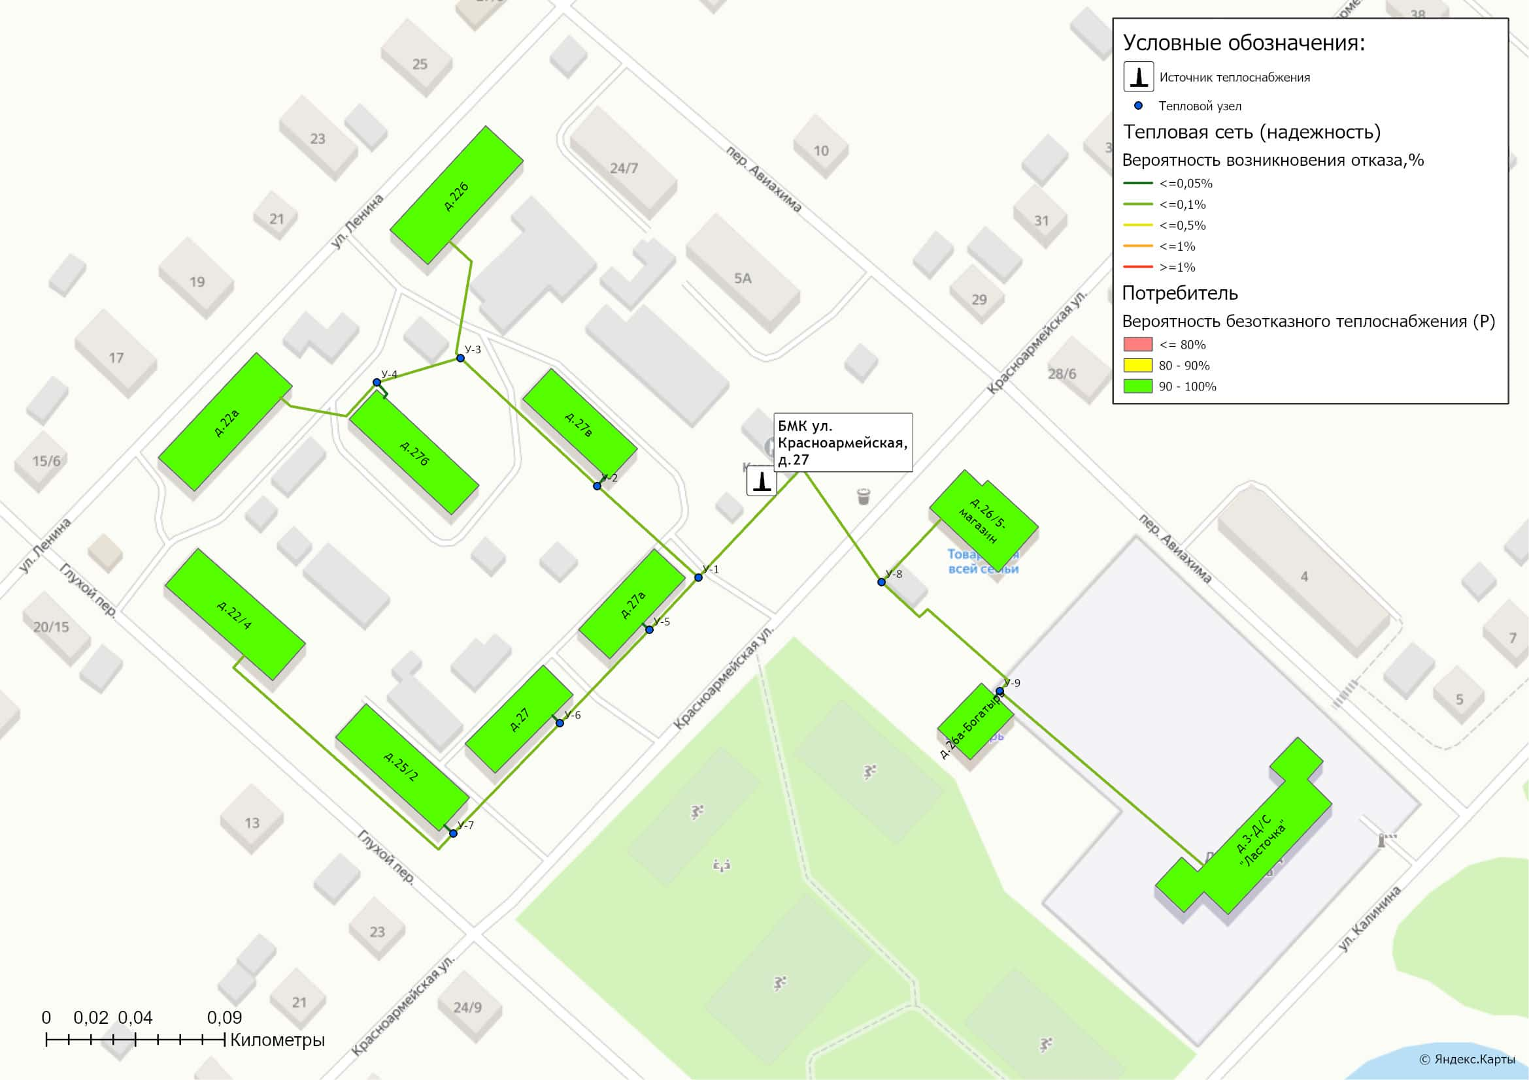
Рисунок 1.9.4.1 – Карта-схема зон надежности системы теплоснабжения БМК ул. Красноармейская д.27
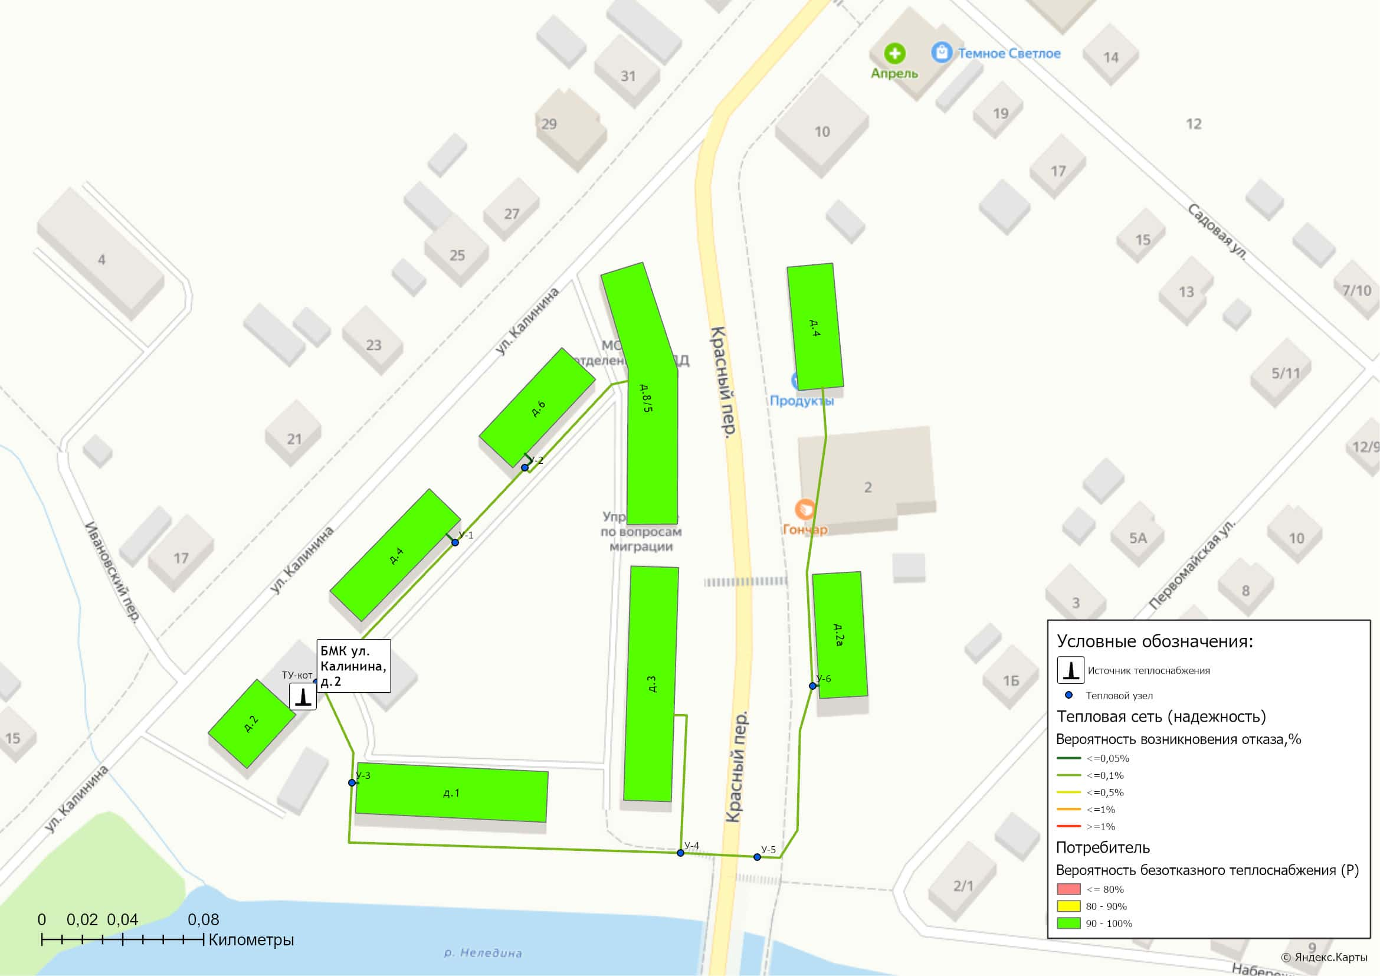
Рисунок 1.9.4.2 – Карта-схема зон надежности системы теплоснабжения БМК ул. Калинина д.2
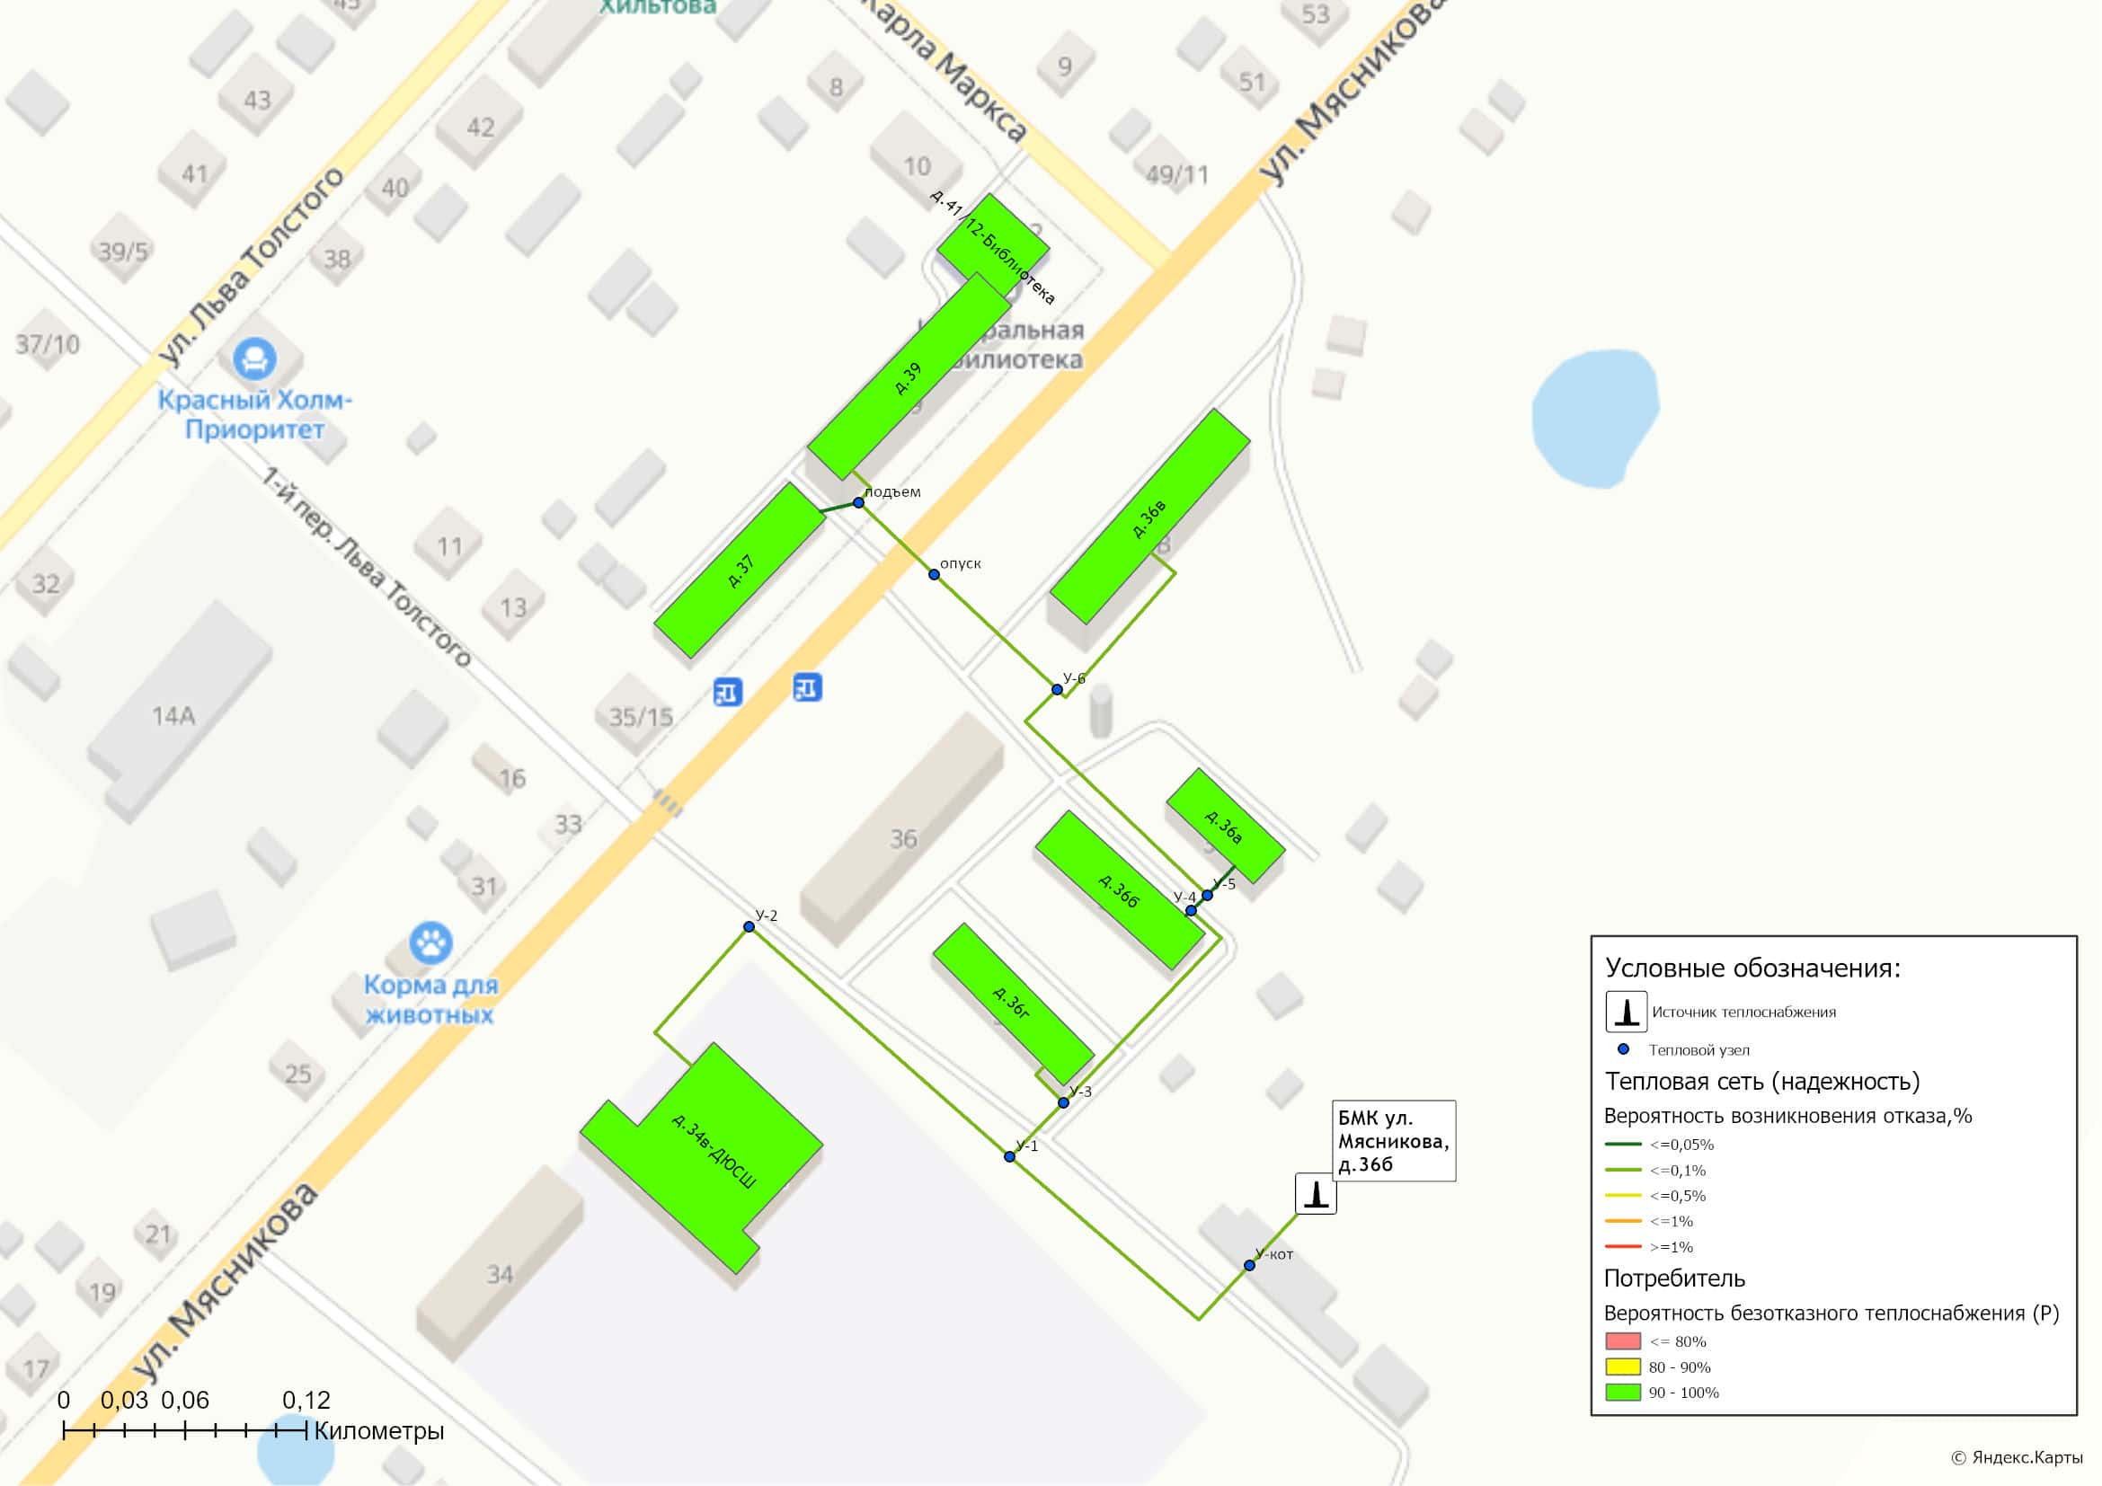
Рисунок 1.9.4.3 – Карта-схема зон надежности системы теплоснабжения БМК ул. Мясникова д.36б
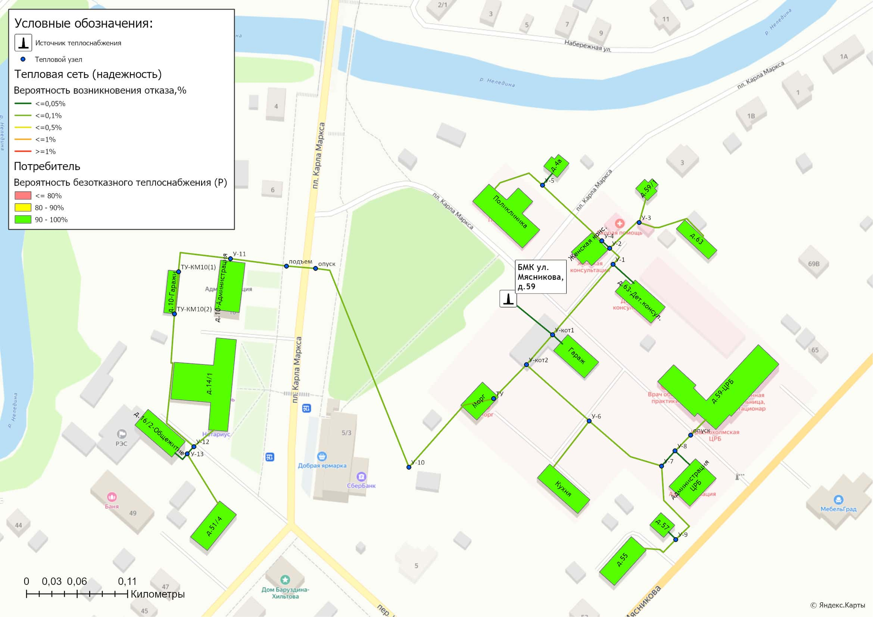
Рисунок 1.9.4.4 – Карта-схема зон надежности системы теплоснабжения БМК ул. Мясникова д.59
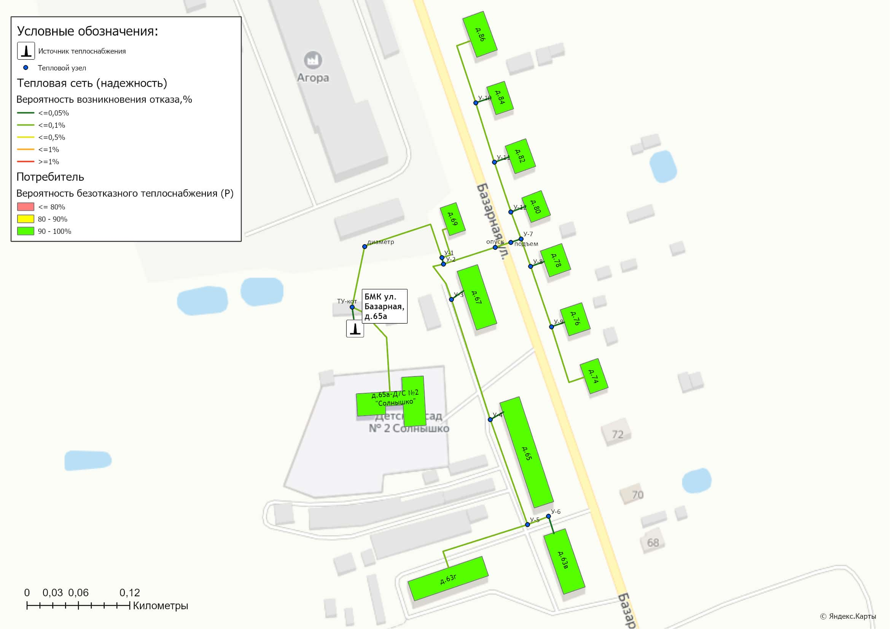
Рисунок 1.9.4.5 – Карта-схема зон надежности системы теплоснабжения БМК ул. Базарная д.65а
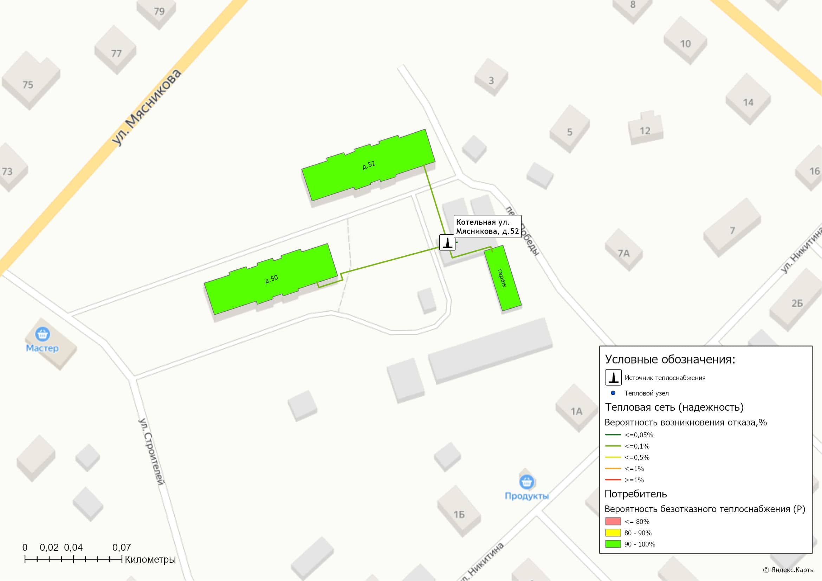
Рисунок 1.9.4.6 – Карта-схема зон надежности системы теплоснабжения БМК ул. Мясникова д.52
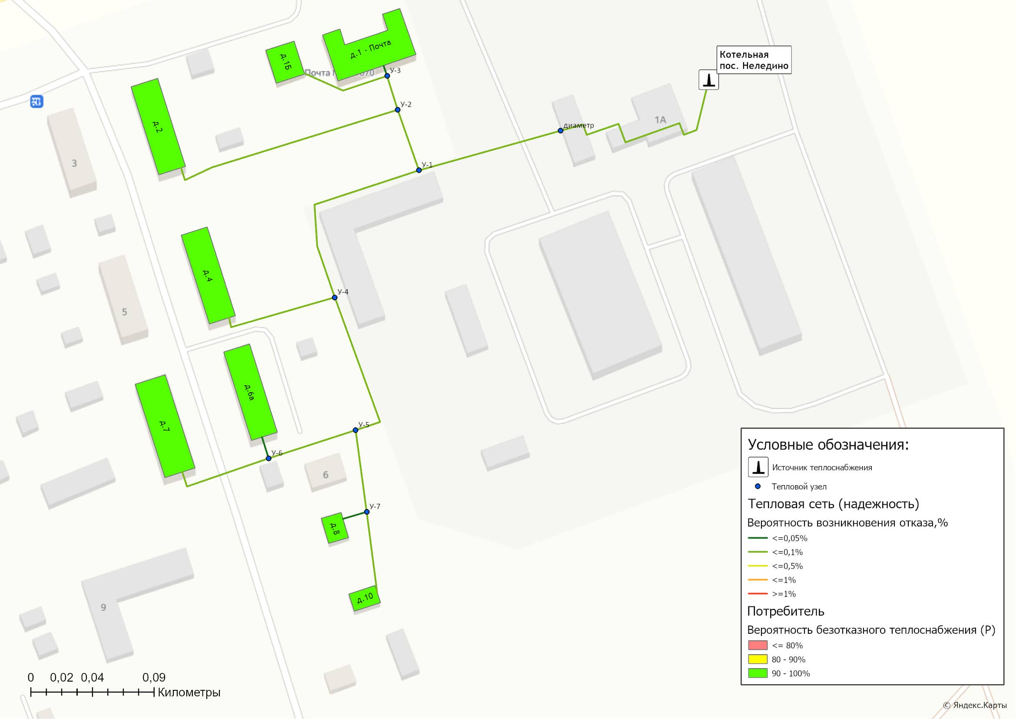
Рисунок 1.9.4.7 – Карта-схема зон надежности системы теплоснабжения котельной пос. Неледино
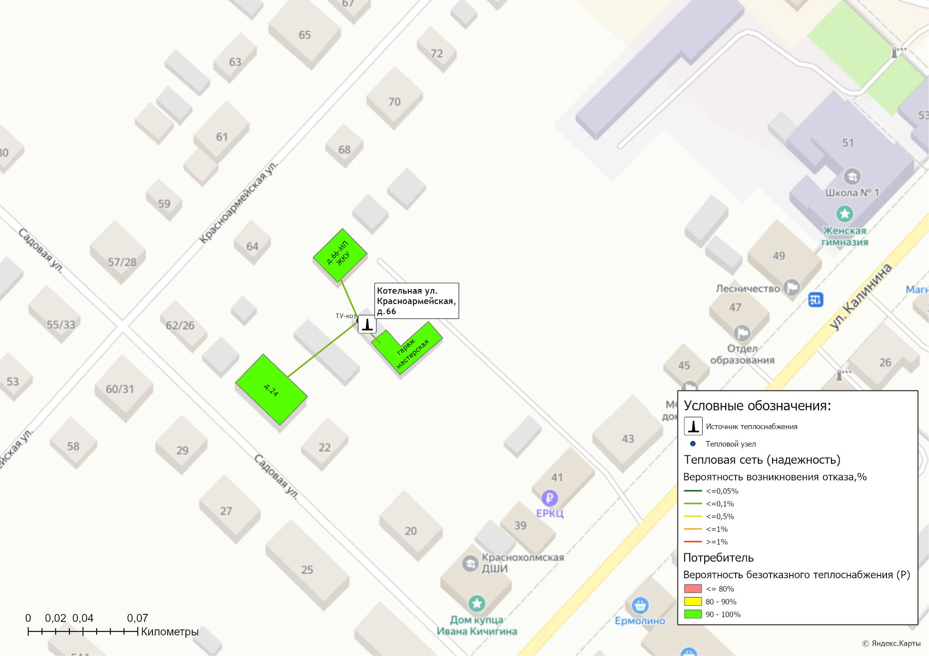
Рисунок 1.9.4.8 – Карта-схема зон надежности системы теплоснабжения котельной ул. Красноармейская д.66

1.9.6 Результаты анализа времени восстановления теплоснабжения потребителей, отключенных в результате аварийных ситуаций при теплоснабжении
Информация о фактическом и расчетном времени восстановления теплоснабжения потребителей, представлена в таблице 1.9.6.
Таблица 1.9.6 – Время восстановления теплоснабжения потребителей, отключенных в результате аварийных ситуаций при теплоснабжении
№ п/п | Наименование системы теплоснабжения | Фактическая средняя продолжительность устранения аварийной ситуации, ч. | Среднее расчетное время восстановления теплоснабжения потребителей, ч. | Нормативное время восстановления теплоснабжения потребителей (согласно СП.124.13330.2012)
МП ЖКУ
1 | Котельная ул. Красноармейская, д.27 | 0,0 | 5,67 | 15
2 | Котельная ул. Калинина, д.2 | 0,0 | 6,3 | 15
3 | Котельная ул. Мясникова, д.36б | 0,0 | 7,51 | 15
4 | Котельная ул. Мясникова, д.52 | 0,0 | 6,14 | 15
5 | Котельная ул. Мясникова, д.59 | 0,0 | 5,7 | 15
6 | Котельная ул. Базарная, д.65а | 0,0 | 5,95 | 15
7 | Котельная пос. Неледино | 0,0 | 5,18 | 15
8 | Котельная ул. Красноармейская, д.66 | 0,0 | 7,33 | 15

1.9.7 Итоги анализа и оценки систем теплоснабжения соответствующего поселения, а также описание системы мер по повышению надежности для малонадежных и ненадежных систем теплоснабжения, определенной исполнительными органами субъектов Российской Федерации в соответствии с разделом X Правил организации теплоснабжения в Российской Федерации, утвержденных постановлением Правительства Российской Федерации от 8 августа 2012 г. N 808 «Об организации теплоснабжения в Российской Федерации и о внесении изменений в некоторые акты Правительства Российской Федерации»
В отношении централизованных систем теплоснабжения Краснохолмского муниципального округа не определена система мер по повышению надежности для малонадежных и ненадежных систем теплоснабжения.

1.10 Технико-экономические показатели теплоснабжающих и теплосетевых организаций муниципального округа
Информация об основных показателях финансово-хозяйственной деятельности регулируемых организаций, включая структуру основных производственных затрат (в части регулируемой деятельности) размещена теплоснабжающими организациями на портале раскрытия информация ФГИС ЕИАС ФАС России - таблица 1.10.1.
Таблица 1.10.1 – Сведения по размещению документации о деятельности теплоснабжающих организаций за 2024 год
№ п/п | Наименование | Размещение документации
1 | МП ЖКУ | https://ri.eias.ru/Discl/PublicDisclosureInfo.aspx?reg=2601&form=null&orgreg=false&razdel=BALANCE&sphere=WARM&year=2024000&period=null&mo=&mr=
Технико-экономические показатели работы источников тепловой энергии Краснохолмского муниципального округа Тверской области представлены в таблице 1.10.2.
Таблица 1.10.2 – Технико-экономические показатели котельных Краснохолмского муниципального округа (по итогам 2024 г.)
Наименование показателя/  котельной | Удельн. расход топлива,  кг у.т./Гкал | Удельн. расход э/э, кВт*ч/Гкал | Удельн. расход воды, м3/Гкал | Годовое потр. топлива, м3 | Годовое потр. э/э, тыс.кВт*ч | Годовое потр. воды, тыс.м3
Краснохолмский муниципальный округ (МП ЖКУ)
Котельная ул. Красноармейская, д.27 | 256,91 | 20,58 | 0,95 | 2 536,00 | 54,00 | 2,50
Котельная ул. Калинина, д.2 | 255,50 | 47,90 | 1,02 | 1 201,00 | 66,00 | 1,40
Котельная ул. Мясникова, д.36б | 250,24 | 49,08 | 1,00 | 3 203,00 | 88,00 | 1,80
Котельная ул. Мясникова, д.52 | 257,40 | 43,05 | 0,99 | 836,00 | 13,00 | 0,30
Котельная ул. Мясникова, д.59 | 246,94 | 63,48 | 1,01 | 3 136,00 | 101,00 | 1,60
Котельная ул. Базарная, д.65а | 248,65 | 46,09 | 0,99 | 2 612,00 | 79,00 | 1,70
Котельная пос. Неледино | 259,90 | 112,52 | 1,09 | 1 389,00 | 62,00 | 0,60
Котельная ул. Красноармейская, д.66 | 259,90 | 108,84 | 0,68 | 376,00 | 16,00 | 0,10
Фактическая структура затрат теплоснабжающей организации Краснохолмского муниципального округа представлены в таблице 1.10.3.
Таблица 1.10.3 – Основные показатели финансово-хозяйственной деятельности МП ЖКУ на территории Краснохолмского муниципального округа
№ п/п | Статьи расходов | ФАКТ за 2024 год, тыс. руб.
1 | Операционные расходы | 11 589,00
1.1. | Сырье и материалы | 1 614,00
1.2. | Ремонт основных средств | 1 352,00
1.3. | Оплата труда | 7 662,00
1.4. | Работы и услуги производственного характера | 526,00
1.5. | Обучение персонала | 2,00
1.6. | Другие расходы (охрана труда) | 433,00
2 | Неподконтрольные расходы | 2 846,00
2.1. | Налоги, сборы и другие обязательные платежи | 22,00
2.2. | Арендная плата (производственные объекты) | 3,00
2.3. | Отчисления на социальные нужды | 2 300,00
2.4. | Амортизация основных средств | 521,00
3 | Расходы на приобретение энергетических ресурсов | 14 504,00
3.1. | Топливо | 10 158,00
3.2. | Электроэнергия | 3 974,00
3.3. | Холодная вода | 372,00
4 | ИТОГО Расходы | 28 939,00

1.11 Цены (тарифы) в сфере теплоснабжения муниципального округа

1.11.1 Динамика утвержденных тарифов теплоснабжающей организации
Динамика утвержденных тарифов за 2022-2025 гг. для потребителей Краснохолмского муниципального округа представлена в таблице 1.11.1. Тарифы на тепловую энергию для рассматриваемой теплоснабжающей организации устанавливает Главное Управление «Региональная Энергетическая Комиссия» Тверской области.
Таблица 1.11.1 - Тарифы на тепловую энергию, поставляемую потребителям Краснохолмский муниципальный округ
Наименование регулируемой организации | Период тарифного регулирования | Стоимость
Муниципальное предприятие жилищно-коммунальная услуга Краснохолмского муниципального округа Тверской области | Тарифы на тепловую энергию (мощность) для потребителей, в случае отсутствия дифференциации тарифов по схеме подключения, одноставочный, руб./Гкал
 | 01.01.2022 - 30.06.2022 | 2 701,96
 | 01.07.2022 - 30.11.2022 | 2 794,12
 | 01.12.2023 - 31.12.2023 | 2 875,87
 | 01.01.2024 - 30.06.2024 | 2 875,87
 | 01.07.2024 - 31.12.2024 | 2 954,96
 | 01.01.2025 - 30.06.2025 | 2 954,96
 | 01.07.2025 - 31.12.2025 | 3 883,24
 | Тарифы на тепловую энергию (мощность) для населения, одноставочный, руб./Гкал
 | 01.01.2022 - 30.06.2022 | 2 575,56
 | 01.07.2022 - 31.12.2022 | 2 614,19
 | 01.12.2023 - 31.12.2023 | 2 744,90
 | 01.01.2024 - 30.06.2024 | 2 744,90
 | 01.07.2024 - 31.12.2024 | 2 954,96
 | 01.01.2025 - 30.06.2025 | 2 954,96
 | 01.07.2025 - 31.12.2025 | 3 383,43

1.11.2 Структура цен (тарифов) теплоснабжающей организации, установленных на момент разработки схемы теплоснабжения
Структура себестоимости производства и передачи тепловой энергии теплоснабжающей организации, осуществляющей деятельность на территории Краснохолмского муниципального округа представлена в таблице 1.11.2. (данные на 2025 год).
Таблица 1.11.2 – Структура необходимой валовой выручки теплоснабжающей организации Краснохолмского муниципального округа
№ п/п | Статьи расходов | МП ЖКУ
№ п/п | Статьи расходов | Сумма расходов на 2025 год, тыс. руб.
1 | Операционные расходы | 7 362,05
1.1. | Сырье и материалы | 599,82
1.2. | Оплата труда | 6 363,16
1.3. | Работы и услуги производственного характера | 399,07
2 | Неподконтрольные расходы | 2 207,10
2.1. | Услуги регулируемых организаций | 104,66
2.2. | Налоги, сборы и другие обязательные платежи | 180,85
2.3. | Арендная плата (производственные объекты) | 5,00
2.4. | Отчисления на социальные нужды | 1 916,58
3 | Расходы на приобретение энергетических ресурсов | 4 516,31
3.1. | Топливо | 2 198,70
3.2. | Электроэнергия | 2 112,55
4 | Необходимая валовая выручка, используемая при расчете тарифов | 14 085,45

1.11.3 Плата за подключение к системе теплоснабжения и поступлений денежных средств от осуществления указанной деятельности
Плата за подключение к системе теплоснабжения - плата, которую вносят лица, осуществляющие строительство здания, строения, сооружения, подключаемых к системе теплоснабжения, а также плата, которую вносят лица, осуществляющие реконструкцию здания, строения, сооружения в случае, если данная реконструкция влечет за собой увеличение тепловой нагрузки реконструируемых здания, строения, сооружения.
Плата за подключение к системам теплоснабжения для теплоснабжающей организации, осуществляющей деятельность на территории Краснохолмского муниципального округа, не установлена.

1.11.4 Плата за услуги по поддержанию резервной тепловой мощности
Плата за услуги по поддержанию резервной тепловой мощности устанавливается в случае, если потребитель не потребляет тепловую энергию, но не осуществил отсоединение принадлежащих ему теплопотребляющих установок от тепловой сети в целях сохранения возможности возобновить потребление тепловой энергии при возникновении такой необходимости.
Плата за услуги по поддержанию резервной тепловой мощности подлежит регулированию для отдельных категорий социально значимых потребителей, перечень которых определяется основами ценообразования в сфере теплоснабжения, утвержденными Правительством Российской Федерации, и устанавливается как сумма ставок за поддерживаемую мощность источника тепловой энергии и за поддерживаемую мощность тепловых сетей в объеме, необходимом для возможного обеспечения тепловой нагрузки потребителя.
Для иных категорий потребителей тепловой энергии плата за услуги по поддержанию резервной тепловой мощности не регулируется и устанавливается соглашением сторон.
Плата за услуги по поддержанию резервной тепловой мощности для теплоснабжающей организации, осуществляющей деятельность на территории Краснохолмского муниципального округа, не установлена.

1.12 Описание существующих технических и технологических проблем в системах теплоснабжения муниципального округа

1.12.1 Описание существующих проблем организации качественного теплоснабжения.
Информация по существующим проблемам организации качественного теплоснабжения от источников теплоснабжения Краснохолмского муниципального округа представлена в таблице 1.12.1.
Таблица 1.12.1 – Информация о технических недостатках источников теплоснабжения Краснохолмский муниципальный округ
Наименование объектов теплоснабжения | Техническое описание
Котельные централизованных систем теплоснабжения | - использование древесных отходов в качестве топлива на котельных не позволяет обеспечивать качественное регулирование параметров теплоносителя;  - отсутствуют системы химводоподготовки, что повышает трудоемкость обслуживания и ремонта котельного оборудования и снижает эффективность работы котлов;  - отсутствует приборный учет отпускаемой тепловой энергии с котельных.

1.12.2 Описание существующих проблем организации надежного и безопасного теплоснабжения муниципального округа
По данным теплоснабжающей организации аварии на источниках тепловой энергии и тепловых сетях за период 2022-2024 гг. в зонах её деятельности отсутствовали (раздел 1.2.8 и 1.3.9 Том 2. «Обосновывающие материалы»).
Проблемы, связанные с организацией надежного и безопасного теплоснабжения на территории Краснохолмского муниципального округа, отсутствуют.

1.12.3 Описание существующих проблем развития систем теплоснабжения
Проблем, связанных с развитием систем теплоснабжения на территории муниципального округа не установлено.
Сдерживающим фактором развития систем теплоснабжения на территории муниципального округа является отсутствие требуемого объема финансовых средств, необходимых на капитальный ремонт, реконструкцию и (или) модернизацию объектов систем централизованного теплоснабжения, в т.ч. связанных с переводом источников тепловой энергии на газовое топливо.

1.12.4 Описание существующих проблем надежного и эффективного снабжения топливом действующих систем теплоснабжения
Проблемы, связанные с доставкой, транспортировкой, складированием, надежным и эффективным снабжением топливом действующих источников тепловой энергии централизованных систем теплоснабжения отсутствуют.

1.12.5 Анализ предписаний надзорных органов об устранении нарушений, влияющих на безопасность и надежность системы теплоснабжения
По данным, полученным от теплоснабжающей организации предписания надзорных органов об устранении нарушений, влияющих на безопасность и надежность систем теплоснабжения, отсутствуют.

Глава 2. Существующее и перспективное потребление тепловой энергии на цели теплоснабжения

2.1 Данные базового уровня потребления тепла на цели теплоснабжения
Фактически сложившийся базовый уровень реализации тепловой энергии на цели теплоснабжения от централизованных источников теплоснабжения на территории Краснохолмского муниципального округа представлен в таблице 2.1.1.
Таблица 2.1.1 - Данные базового уровня потребления тепловой энергии муниципального округа на цели теплоснабжения
Наименование источника теплоснабжения | Объем реализации тепловой энергии, Гкал
Наименование источника теплоснабжения | 2022 год | 2023 год | 2024 год
Котельная ул. Красноармейская, д.27 | 2 356 | 2 180 | 2 156
Котельная ул. Калинина, д.2 | 1 236 | 1 143 | 1 130
Котельная ул. Мясникова, д.36б | 1 610 | 1 487 | 1 470
Котельная ул. Мясникова, д.52 | 272 | 252 | 249
Котельная ул. Мясникова, д.59 | 1 429 | 1 322 | 1 308
Котельная ул. Базарная, д.65а | 1 538 | 1 426 | 1 410
Котельная пос. Неледино | 494 | 457 | 452
Котельная ул. Красноармейская, д.66 | 131 | 121 | 120

2.2 Прогнозы приростов площади строительных фондов по расчетным элементам территориального деления и по зонам действия источников тепловой энергии с разделением объектов строительства на многоквартирные дома, индивидуальные жилые дома, общественные здания, производственные здания промышленных предприятий, на каждом этапе
Информация о жилищном фонде, расположенном на территории г. Красный Холм, по данным форм статистической отчетности №1-жилфонд приведена в таблице 2.2.1.
Таблица 2.2.1 – Распределение по типам жилого фонда
№ | Тип жилищного фонда | Данные по состоянию  на 01.01.2023 г. |  | Данные по состоянию  на 01.01.2024 г.
№ | Тип жилищного фонда | число, ед. | площадь, тыс.кв.м | число, ед. | площадь, тыс.кв.м
город Красный Холм
1. | Жилые дома (индивидуально-определенные здания) | 937 | 49,93 | 934 | 49,75
2. | Многоквартирные дома | 181 | 108,4 | 181 | 108,4
3. | Дома блокированной застройки | 420 | 21 | 420 | 21
 | Всего: | 1538 | 181,73 | 1535 | 181,55

Информация о движении жилищного фонда представлена в таблице 2.2.2.
Таблица 2.2.2 – Движение жилищного фонда
Наименование показателя | Ед. изм. | 2022 г. | 2023 г.
город Красный Холм
Общая площадь жилых помещений на начало года | тыс. м² | 181,84 | 181,73
Прибыло общей площади за год,  в том числе | тыс. м² | 0 | 0
- новое строительство | тыс. м² | ― | ―
- переведено нежилых помещений в жилые | тыс. м² | ― | ―
- прибыло за счет уточнения при инвентаризации | тыс. м² | ― | ―
Выбыло общей площади за год | тыс. м² | 0,11 | 0,18
Общая площадь жилых помещений на конец года | тыс. м² | 181,73 | 181,55
По состоянию на 01.05.2025 г. генеральный план в отношении вновь образованного Краснохолмского муниципального округа не утвержден и находится в стадии разработки. Информация о прогнозах приростов площади строительных фондов по расчетным элементам территориального деления будет дополнена в дальнейшем при актуализации «Схемы теплоснабжения» по итогам утверждения Генерального плана муниципального округа.

2.3 Прогнозы перспективных удельных расходов тепловой энергии на отопление, вентиляцию и горячее водоснабжение, согласованных с требованиями к энергетической эффективности объектов теплопотребления, устанавливаемых в соответствии с законодательством Российской Федерации
На период действия Схемы теплоснабжения Краснохолмского муниципального округа показатели удельного расхода тепловой энергии на отопление для многоквартирных домов без установленных общедомовых приборов учета сохраняются без изменений и представлены в таблице 1.5.5 Том 2. «Обосновывающие материалы».

2.4 Прогнозы приростов объемов потребления тепловой энергии (мощности) и теплоносителя с разделением по видам теплопотребления в каждом расчетном элементе территориального деления и в зоне действия каждого из существующих или предлагаемых для строительства источников тепловой энергии на каждом этапе
Технологическое присоединение к системам централизованного теплоснабжения на территории Краснохолмского муниципального округа на период 2025-2026 гг. не ожидается. Технические условия на присоединение объектов теплопотребления теплоснабжающей организацией не выдавались.
В таблице 2.4.1 представлена информация об объемах потребления тепловой энергии различными группами потребителей, подключенных к централизованным системам теплоснабжения Краснохолмского муниципального округа на период до 2034 года с учётом ввода новых газовых объектов теплоснабжения.
В краткосрочной перспективе изменение полезного отпуска потребителям не ожидается в связи с сохранением действующих отапливаемых площадей, подключённых к централизованным системам теплоснабжения.

Таблица 2.4.1 – Балансы тепловой энергии централизованных систем теплоснабжения Краснохолмского муниципального округа
Наименование параметра | 2022 г. (факт) | 2023 г. (факт) | 2024 г. (факт) | 2025 г. | 2026 г. | 2027 г. | 2028 г. | 2029 г. | 2030 - 2034 гг.
Краснохолмский муниципальный округ
Выработка тепловой энергии, Гкал | 11 072 | 10 267 | 10 100 | 10 915 | 10 915 | 10 915 | 10 915 | 10 915 | 10 915
Собственные нужды источника, Гкал | 141 | 201 | 127 | 352 | 352 | 352 | 352 | 352 | 352
Отпуск тепловой энергии в сеть, Гкал | 10 931 | 10 066 | 9 973 | 10 563 | 10 563 | 10 563 | 10 563 | 10 563 | 10 563
Потери в тепловых сетях, Гкал | 1 865 | 1 678 | 1 678 | 912 | 912 | 912 | 912 | 912 | 912
Полезный отпуск тепловой энергии, Гкал, в т.ч. | 9 066 | 8 388 | 8 295 | 9 650 | 9 650 | 9 650 | 9 650 | 9 650 | 9 650
- население | 6 722 | 6 180 | 6 204 | 7 321 | 7 321 | 7 321 | 7 321 | 7 321 | 7 321
- бюджетные учреждения | 2 298 | 2 168 | 2 061 | 2 289 | 2 289 | 2 289 | 2 289 | 2 289 | 2 289
- прочее | 46 | 40 | 30 | 40 | 40 | 40 | 40 | 40 | 40
Котельная ул. Красноармейская, д.27 |  |  |  | БМК ул. Красноармейская, д.27
Выработка тепловой энергии, Гкал | 2 878 | 2 668 | 2 624 | 2 556 | 2 556 | 2 556 | 2 556 | 2 556 | 2 556
Собственные нужды источника, Гкал | 37 | 52 | 32 | 102 | 102 | 102 | 102 | 102 | 102
Отпуск тепловой энергии в сеть, Гкал | 2 841 | 2 616 | 2 592 | 2 454 | 2 454 | 2 454 | 2 454 | 2 454 | 2 454
Потери в тепловых сетях, Гкал | 485 | 436 | 436 | 223 | 223 | 223 | 223 | 223 | 223
Полезный отпуск тепловой энергии, Гкал, в т.ч. | 2 356 | 2 180 | 2 156 | 2 231 | 2 231 | 2 231 | 2 231 | 2 231 | 2 231
- население | 2 074 | 1 916 | 1 911 | 1 967 | 1 967 | 1 967 | 1 967 | 1 967 | 1 967
- бюджетные учреждения | 250 | 236 | 224 | 237 | 237 | 237 | 237 | 237 | 237
- прочее | 32 | 28 | 21 | 27 | 27 | 27 | 27 | 27 | 27
Котельная ул. Калинина, д.2 |  |  |  | БМК ул. Калинина, д.2
Выработка тепловой энергии, Гкал | 1 509 | 1 400 | 1 378 | 1 533 | 1 533 | 1 533 | 1 533 | 1 533 | 1 533
Собственные нужды источника, Гкал | 19 | 27 | 18 | 66 | 66 | 66 | 66 | 66 | 66
Отпуск тепловой энергии в сеть, Гкал | 1 490 | 1 373 | 1 360 | 1 467 | 1 467 | 1 467 | 1 467 | 1 467 | 1 467
Потери в тепловых сетях, Гкал | 254 | 230 | 230 | 133 | 133 | 133 | 133 | 133 | 133
Полезный отпуск тепловой энергии, Гкал, в т.ч. | 1 236 | 1 143 | 1 130 | 1 333 | 1 333 | 1 333 | 1 333 | 1 333 | 1 333
- население | 1 020 | 938 | 936 | 1 076 | 1 076 | 1 076 | 1 076 | 1 076 | 1 076
- бюджетные учреждения | 210 | 200 | 190 | 252 | 252 | 252 | 252 | 252 | 252
- прочее | 6 | 5 | 4 | 5 | 5 | 5 | 5 | 5 | 5
Котельная ул. Мясникова, д.36б |  |  |  | БМК ул. Мясникова, д.36б
Выработка тепловой энергии, Гкал | 1 966 | 1 823 | 1 793 | 1 893 | 1 893 | 1 893 | 1 893 | 1 893 | 1 893
Собственные нужды источника, Гкал | 25 | 36 | 23 | 36 | 36 | 36 | 36 | 36 | 36
Отпуск тепловой энергии в сеть, Гкал | 1 941 | 1 787 | 1 770 | 1 857 | 1 857 | 1 857 | 1 857 | 1 857 | 1 857
Потери в тепловых сетях, Гкал | 331 | 300 | 300 | 151 | 151 | 151 | 151 | 151 | 151
Полезный отпуск тепловой энергии, Гкал, в т.ч. | 1 610 | 1 487 | 1 470 | 1 706 | 1 706 | 1 706 | 1 706 | 1 706 | 1 706
- население | 1 198 | 1 101 | 1 103 | 1 286 | 1 286 | 1 286 | 1 286 | 1 286 | 1 286
- бюджетные учреждения | 412 | 386 | 367 | 420 | 420 | 420 | 420 | 420 | 420
Котельная ул. Мясникова, д.52 |  |  |  |  |  |  | БМК ул. Мясникова, д.52
Выработка тепловой энергии, Гкал | 332 | 308 | 302 | 320 | 320 | 320 | 320 | 320 | 320
Собственные нужды источника, Гкал | 4 | 6 | 3 | 6 | 6 | 6 | 6 | 6 | 6
Отпуск тепловой энергии в сеть, Гкал | 328 | 302 | 299 | 314 | 314 | 314 | 314 | 314 | 314
Потери в тепловых сетях, Гкал | 56 | 50 | 50 | 25 | 25 | 25 | 25 | 25 | 25
Полезный отпуск тепловой энергии, Гкал, в т.ч. | 272 | 252 | 249 | 289 | 289 | 289 | 289 | 289 | 289
- население | 263 | 243 | 240 | 279 | 279 | 279 | 279 | 279 | 279
- бюджетные учреждения | 9 | 9 | 9 | 10 | 10 | 10 | 10 | 10 | 10
Котельная ул. Мясникова, д.59 |  |  |  | БМК ул. Мясникова, д.59
Выработка тепловой энергии, Гкал | 1 745 | 1 618 | 1 591 | 1 680 | 1 680 | 1 680 | 1 680 | 1 680 | 1 680
Собственные нужды источника, Гкал | 22 | 32 | 20 | 32 | 32 | 32 | 32 | 32 | 32
Отпуск тепловой энергии в сеть, Гкал | 1 723 | 1 586 | 1 571 | 1 648 | 1 648 | 1 648 | 1 648 | 1 648 | 1 648
Потери в тепловых сетях, Гкал | 294 | 264 | 263 | 131 | 131 | 131 | 131 | 131 | 131
Полезный отпуск тепловой энергии, Гкал, в т.ч. | 1 429 | 1 322 | 1 308 | 1 517 | 1 517 | 1 517 | 1 517 | 1 517 | 1 517
- население | 337 | 292 | 329 | 408 | 408 | 408 | 408 | 408 | 408
- бюджетные учреждения | 1 092 | 1 030 | 979 | 1 109 | 1 109 | 1 109 | 1 109 | 1 109 | 1 109
Котельная ул. Базарная, д.65а |  |  |  | БМК ул. Базарная, д.65а
Выработка тепловой энергии, Гкал | 1 879 | 1 742 | 1 714 | 2 197 | 2 197 | 2 197 | 2 197 | 2 197 | 2 197
Собственные нужды источника, Гкал | 24 | 34 | 22 | 96 | 96 | 96 | 96 | 96 | 96
Отпуск тепловой энергии в сеть, Гкал | 1 855 | 1 708 | 1 692 | 2 101 | 2 101 | 2 101 | 2 101 | 2 101 | 2 101
Потери в тепловых сетях, Гкал | 317 | 282 | 282 | 191 | 191 | 191 | 191 | 191 | 191
Полезный отпуск тепловой энергии, Гкал, в т.ч. | 1 538 | 1 426 | 1 410 | 1 910 | 1 910 | 1 910 | 1 910 | 1 910 | 1 910
- население | 1 213 | 1 119 | 1 118 | 1 649 | 1 649 | 1 649 | 1 649 | 1 649 | 1 649
- бюджетные учреждения | 325 | 307 | 292 | 261 | 261 | 261 | 261 | 261 | 261
Котельная пос. Неледино |  |  |  |  |  |  | БМК пос. Неледино
Выработка тепловой энергии, Гкал | 603 | 560 | 551 | 581 | 581 | 581 | 581 | 581 | 581
Собственные нужды источника, Гкал | 7 | 11 | 7 | 11 | 11 | 11 | 11 | 11 | 11
Отпуск тепловой энергии в сеть, Гкал | 596 | 549 | 544 | 570 | 570 | 570 | 570 | 570 | 570
Потери в тепловых сетях, Гкал | 102 | 92 | 92 | 46 | 46 | 46 | 46 | 46 | 46
Полезный отпуск тепловой энергии, Гкал, в т.ч. | 494 | 457 | 452 | 524 | 524 | 524 | 524 | 524 | 524
- население | 486 | 450 | 447 | 516 | 516 | 516 | 516 | 516 | 516
- прочее | 8 | 7 | 5 | 8 | 8 | 8 | 8 | 8 | 8
Котельная ул. Красноармейская, д.66 |  |  |  |  |  |  | БМК ул. Красноармейская, д.66
Выработка тепловой энергии, Гкал | 160 | 148 | 147 | 155 | 155 | 155 | 155 | 155 | 155
Собственные нужды источника, Гкал | 3 | 3 | 2 | 3 | 3 | 3 | 3 | 3 | 3
Отпуск тепловой энергии в сеть, Гкал | 157 | 145 | 145 | 152 | 152 | 152 | 152 | 152 | 152
Потери в тепловых сетях, Гкал | 26 | 24 | 25 | 12 | 12 | 12 | 12 | 12 | 12
Полезный отпуск тепловой энергии, Гкал, в т.ч. | 131 | 121 | 120 | 140 | 140 | 140 | 140 | 140 | 140
- население | 131 | 121 | 120 | 140 | 140 | 140 | 140 | 140 | 140

2.5 Прогнозы приростов объемов потребления тепловой энергии (мощности) и теплоносителя с разделением по видам теплопотребления в расчетных элементах территориального деления и в зонах действия индивидуального теплоснабжения на каждом этапе
В таблице 2.5.1 представлена информация по оборудованию жилищного фонда г. Красный Холм системами индивидуального отопления и горячего водоснабжения.
Таблица 2.5.1 – Информация по оборудованию жилищного фонда
Наименование показателей | Всего | Оборудованных отоплением | в т.ч. централи-зованным | Оборудованных горячим водоснабжением | в т.ч. централи-зованным
город Красный Холм
Общая площадь жилых помещений, тыс м² | 181,55 | 138,42 | 30,52 | - | -
в том числе  в многоквартирных домах | 108,4 | 55,92 | 28,92 | - | -
Информация об объемах потребления тепловой энергии в зонах действия индивидуального теплоснабжения представлена в таблице 2.5.2.
Таблица 2.5.2 – Информация об объеме потребления тепловой энергии в зоне действия индивидуального теплоснабжения
Наименование показателя | Ед. изм. | Существующее положение (2025 г.) | Расчетный срок  (2034 г.)*
город Красный Холм
Общая площадь застройки в зоне действия индивидуального теплоснабжения | тыс. кв.м | 82,5 | 82,5
Максимальный тепловой поток на нужды отопления | ккал/час * кв.м. | 197,8 | 187,5
Объем потребления тепловой энергии (мощности) в зоне действия индивидуального теплоснабжения | Гкал/час | 16,31 | 15,46
 | Гкал/год | 36 894 | 34 973
Примечание: * - информация подлежит уточнению по итогам утверждения Генерального плана муниципального округа.

2.6 Прогнозы приростов объемов потребления тепловой энергии (мощности) и теплоносителя объектами, расположенными в производственных зонах, при условии возможных изменений производственных зон и их перепрофилирования и приростов объемов потребления тепловой энергии (мощности) производственными объектами с разделением по видам теплопотребления и по видам теплоносителя (горячая вода и пар) в зоне действия каждого из существующих или предлагаемых для строительства источников тепловой энергии
Теплоснабжающая организация деятельность по производству и передаче тепловой энергии в границах производственных зон на территории Краснохолмского муниципального округа не осуществляет.
Информация об объемах потребления тепловой энергии промышленными зданиями и сооружениями, расположенными в производственных зонах, юридическими лицами не раскрывается.

Глава 3. Электронная модель системы теплоснабжения муниципального округа
По состоянию на 2025 год численность населения Краснохолмского муниципального округа составляет 8 382 человека. В соответствии с пунктом 2 Постановления Правительства РФ от 22.02.2012 г. № 154 «О требованиях к схемам теплоснабжения, порядку их разработки и утверждения» разработка электронной модели систем теплоснабжения не требуется.

3.1. Графическое представление объектов системы теплоснабжения с привязкой к топографической основе муниципального округа и с полным топологическим описанием связности объектов
Отображение объектов систем теплоснабжения котельных Краснохолмского муниципального округа с привязкой к топографической основе представлено в разделе 1.3.2 Том 2. «Обосновывающие материалы».

3.2 Паспортизация объектов системы теплоснабжения
При формировании графического представления систем теплоснабжения паспортизация произведена по следующим объектам теплоснабжения:
- источники тепловой энергии;
- потребители тепловой энергии (здания и сооружения);
- участки тепловых сетей отопления;
- тепловые камеры и тепловые узлы.
Основой семантических данных об объектах систем теплоснабжения были данные, предоставленные теплоснабжающей организацией муниципального округа.

3.3 Паспортизация и описание расчетных единиц территориального деления, включая административное
Границы территории муниципального образования Краснохолмского муниципального округ установлены Законом Тверской области № 22-ЗО от 23.04.2020 г. «О преобразовании муниципальных образований, входящих в состав территории муниципального образования Краснохолмский муниципальный район Тверской области, путем объединения поселений и создании вновь образованного муниципального образования с наделением его статусом муниципального округа и внесении изменений в отдельные законы Тверской области»
Площадь территории муниципального округа составляет 149 751 га.
В качестве расчетных элементов территориального деления, используемых в качестве территориальной единицы представления информации, принят кадастровый квартал. В соответствии с кадастровым делением, Краснохолмский муниципальный округ разделён на 344 кадастровых кварталов, включающих в себя 17226 кадастровых участков.
Номер кадастрового района – 69:16.
Привязка объектов теплоснабжения к расчетным единицам территориального деления приведена на рисунке 3.3.1.
Информация о расположении объектов централизованных систем теплоснабжения в границах кадастровых кварталов муниципального округа приведена в таблице 3.3.1.

Таблица 3.3.1 – Границы расположения объектов теплоснабжения
Наименование системы теплоснабжения | Номер кадастрового квартала
Наименование системы теплоснабжения | расположения источника теплоснабжения | расположения подключенных потребителей
БМК ул. Красноармейская д.27 | 69:16:0070144 | 69:16:0070144  69:16:0070145
БМК ул. Калинина д.2 | 69:16:0070155 | 69:16:0070135  69:16:0070155
БМК ул. Мясникова д.36б | 69:16:0070642 | 69:16:0070347  69:16:0070642
БМК ул. Мясникова д.59 | 69:16:0070331 | 69:16:0070331  69:16:0070346
БМК ул. Базарная д.65а | 69:16:0070766 | 69:16:0070766  69:16:0070884
Котельная ул. Мясникова д.52 | 69:16:0070680 | 69:16:0070680
Котельная пос. Неледино | 69:16:0200401 | 69:16:0200401
Котельная ул. Красноармейская д.66 | 69:16:0070128 | 69:16:0070128

3.4 Гидравлический расчет тепловых сетей любой степени закольцованности, в том числе гидравлический расчет при совместной работе нескольких источников тепловой энергии на единую тепловую сеть
Задачей гидравлического расчёта трубопроводов является определение фактических гидравлических сопротивлений основных магистралей и суммы сопротивлений по участкам, начиная от теплового ввода и до каждого потребителя.
Гидравлические расчеты тепловых сетей произведены в программном комплексе ГИРК «ТеплоЭксперт».
Графическое отображение информации о результатах проведенных гидравлических расчетов действующих систем централизованного теплоснабжения представлена на рисунках 3.4.1 – 3.4.8.

3.5 Моделирование всех видов переключений, осуществляемых в тепловых сетях, в том числе переключений тепловых нагрузок между источниками тепловой энергии
Моделирование всех видов переключений, осуществляемых в тепловых сетях, должна производиться непосредственно в электронной модели систем теплоснабжения муниципального округа. В соответствии с пунктом 2 Постановления Правительства РФ от 22.02.2012 г. № 154 «О требованиях к схемам теплоснабжения, порядку их разработки и утверждения» разработка электронной модели систем теплоснабжения для Краснохолмского муниципального округа не требуется.

3.6 Расчет балансов тепловой энергии по источникам тепловой энергии и по территориальному признаку
Балансы тепловой энергии в разбивке по централизованным системам теплоснабжения Краснохолмского муниципального округа приведены в главе 2 Том 2. «Обосновывающие материалы».

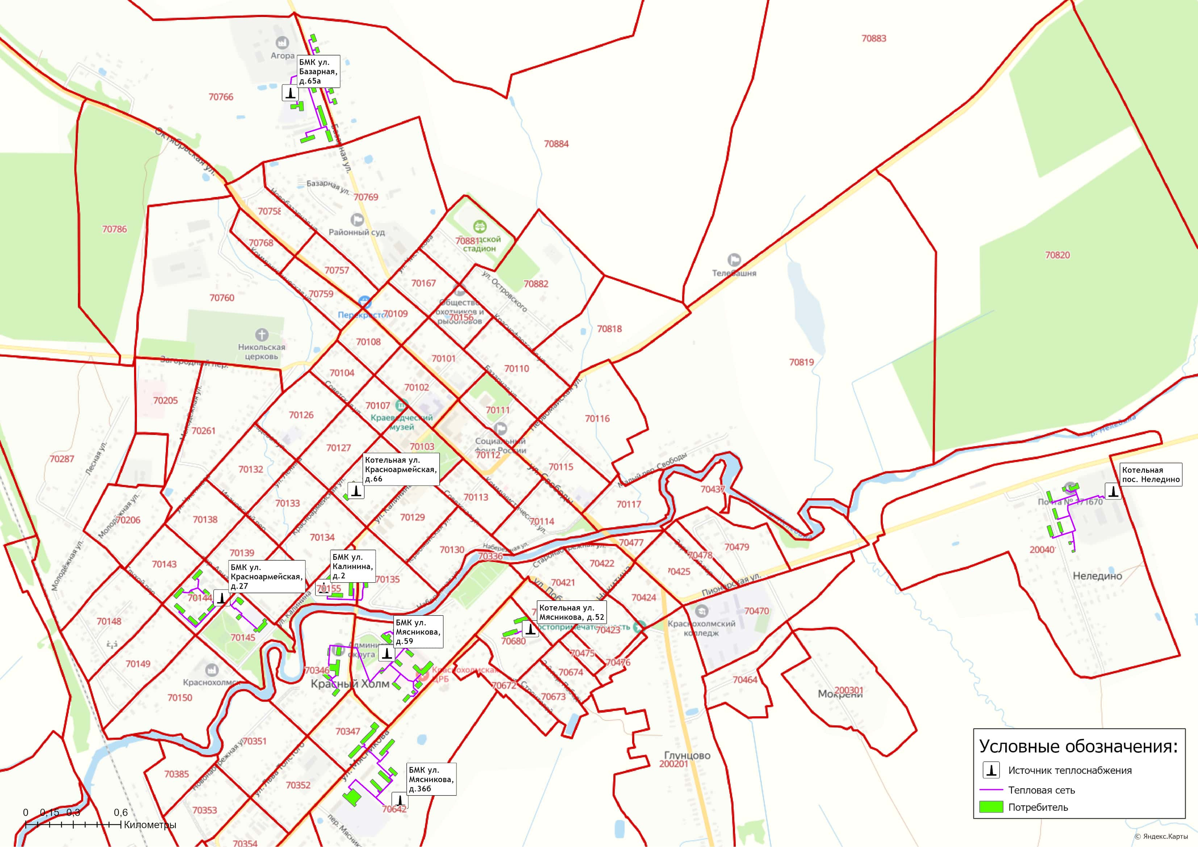
Рисунок 3.3.1 – Отображение объектов систем теплоснабжения г. Красный Холм и пос. Неледино в границах кадастровых кварталов

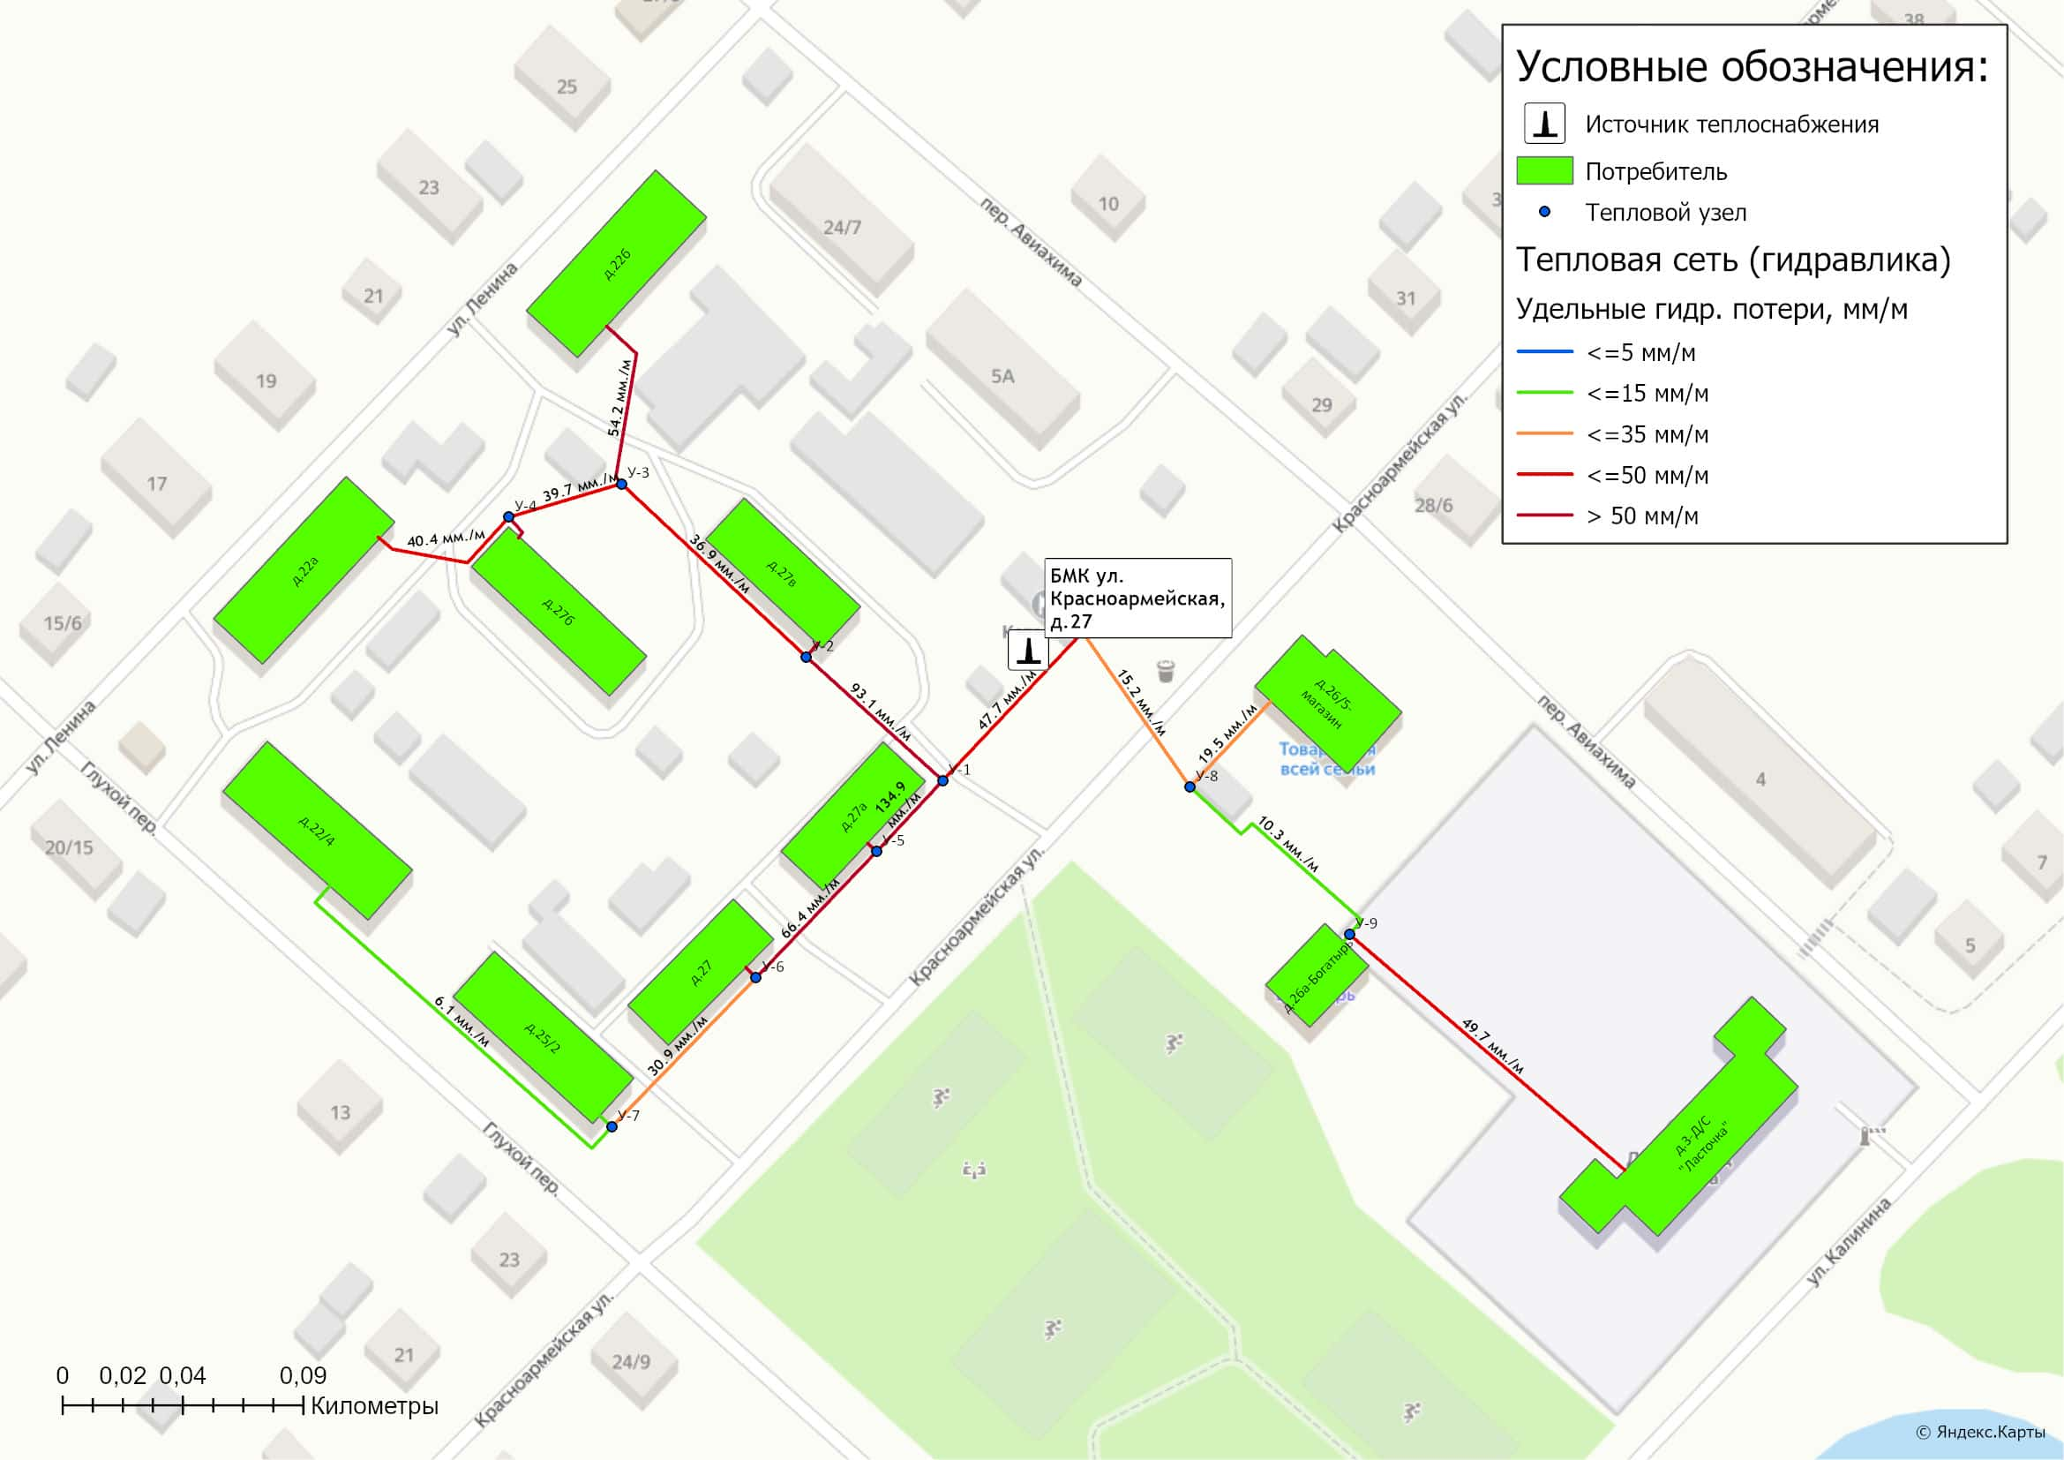
Рисунок 3.4.1 – Гидравлические расчеты участков тепловой сети БМК ул. Красноармейская д.27
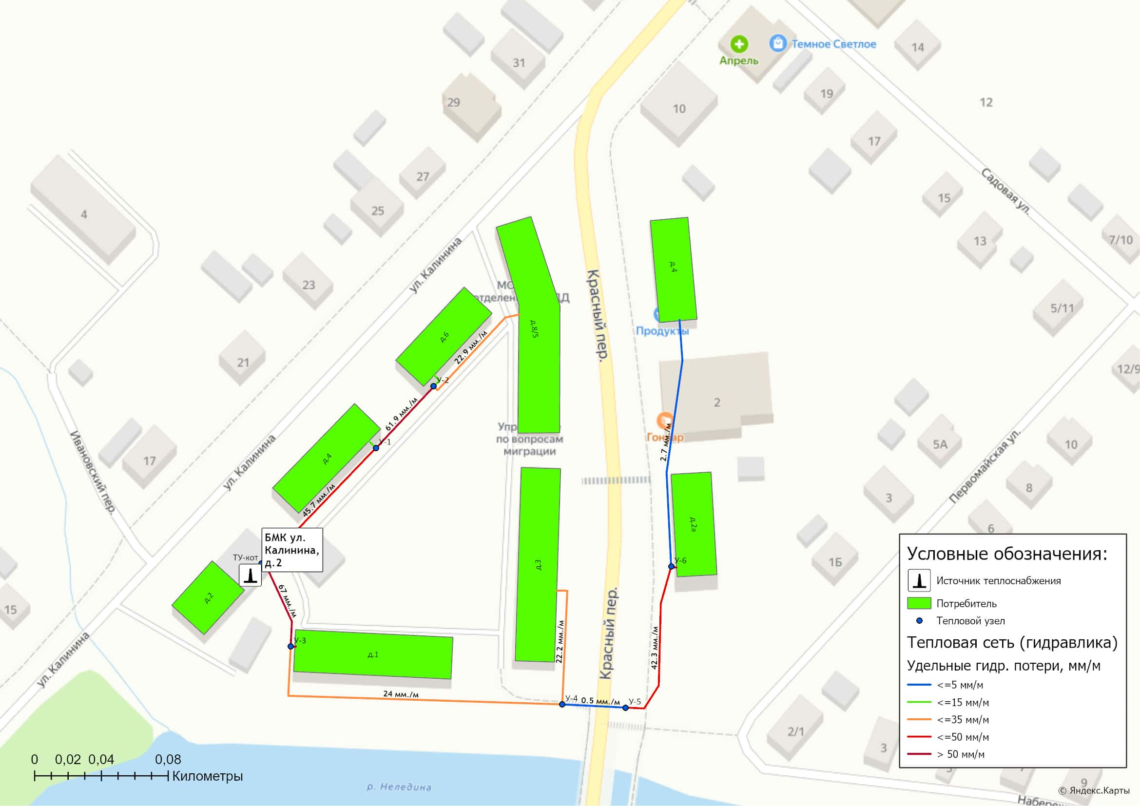
Рисунок 3.4.2 – Гидравлические расчеты участков тепловой сети БМК ул. Калинина д.2
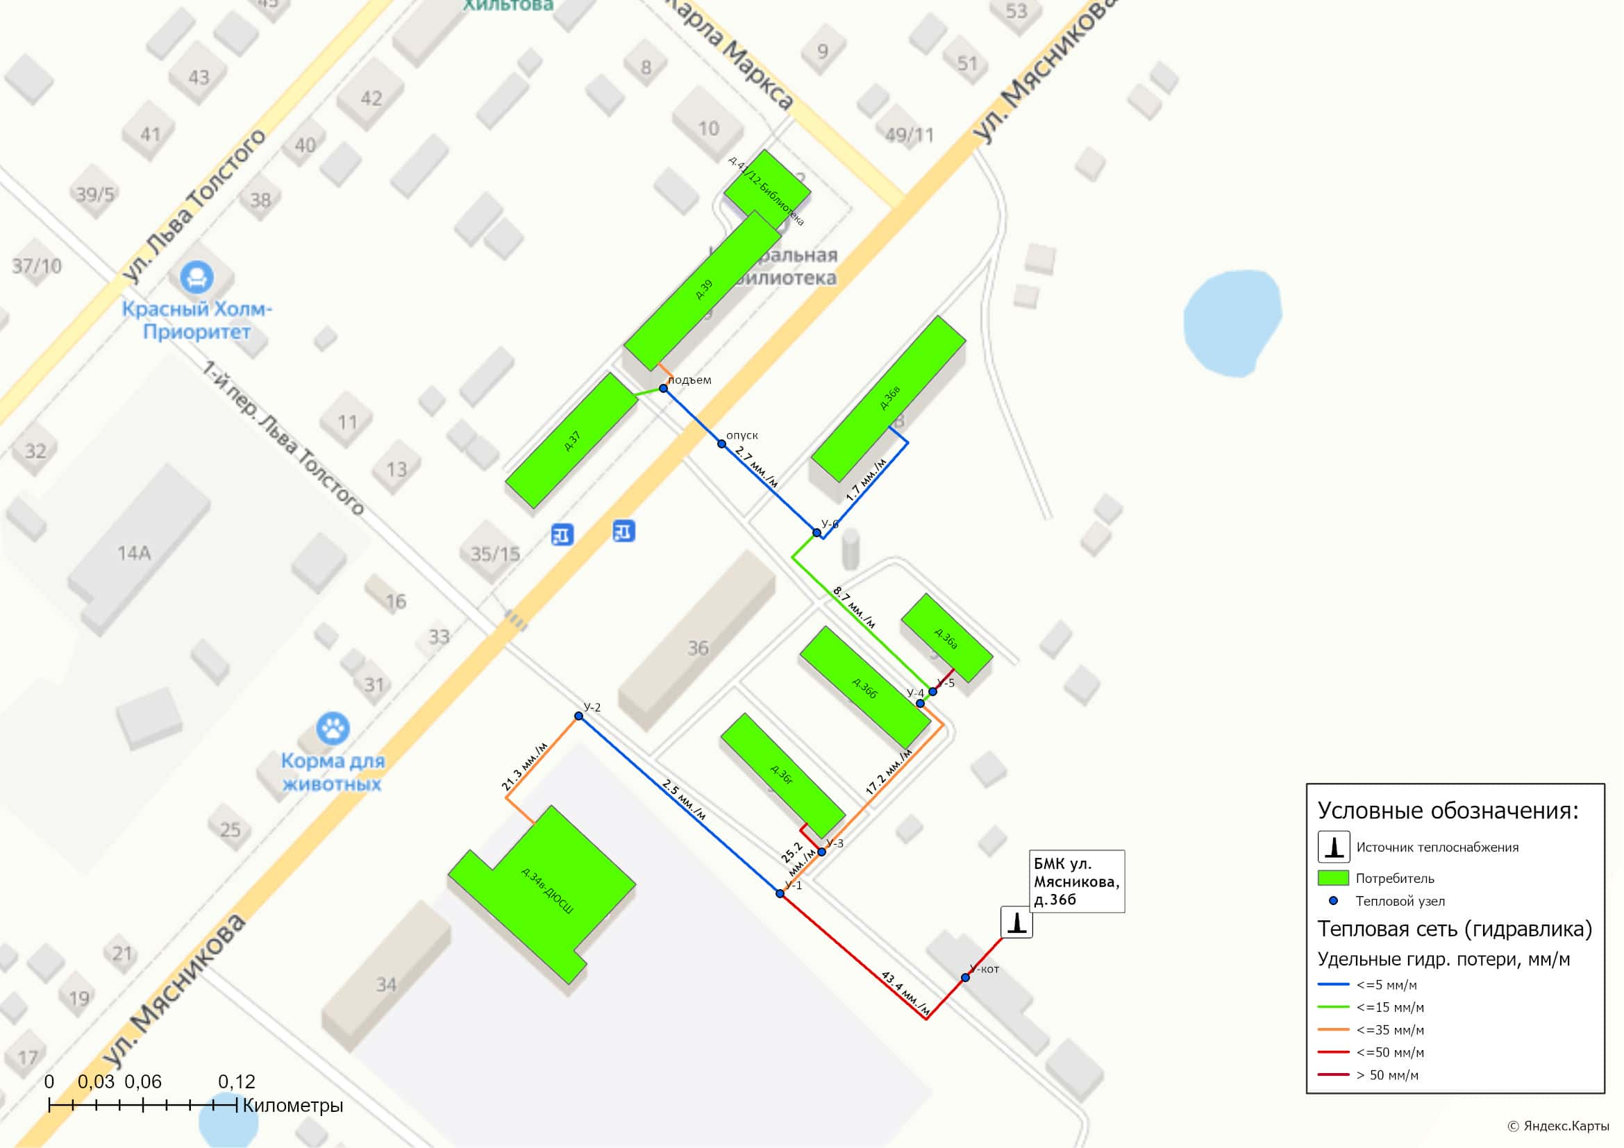
Рисунок 3.4.3 – Гидравлические расчеты участков тепловой сети БМК ул. Мясникова д.36б
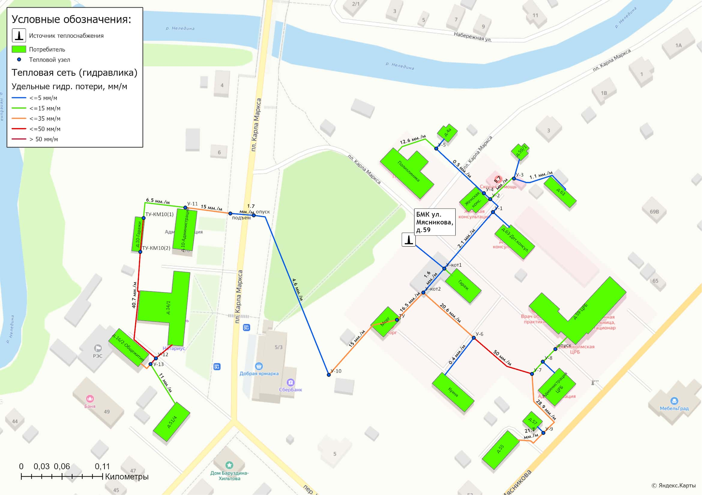
Рисунок 3.4.4 – Гидравлические расчеты участков тепловой сети БМК ул. Мясникова д.59
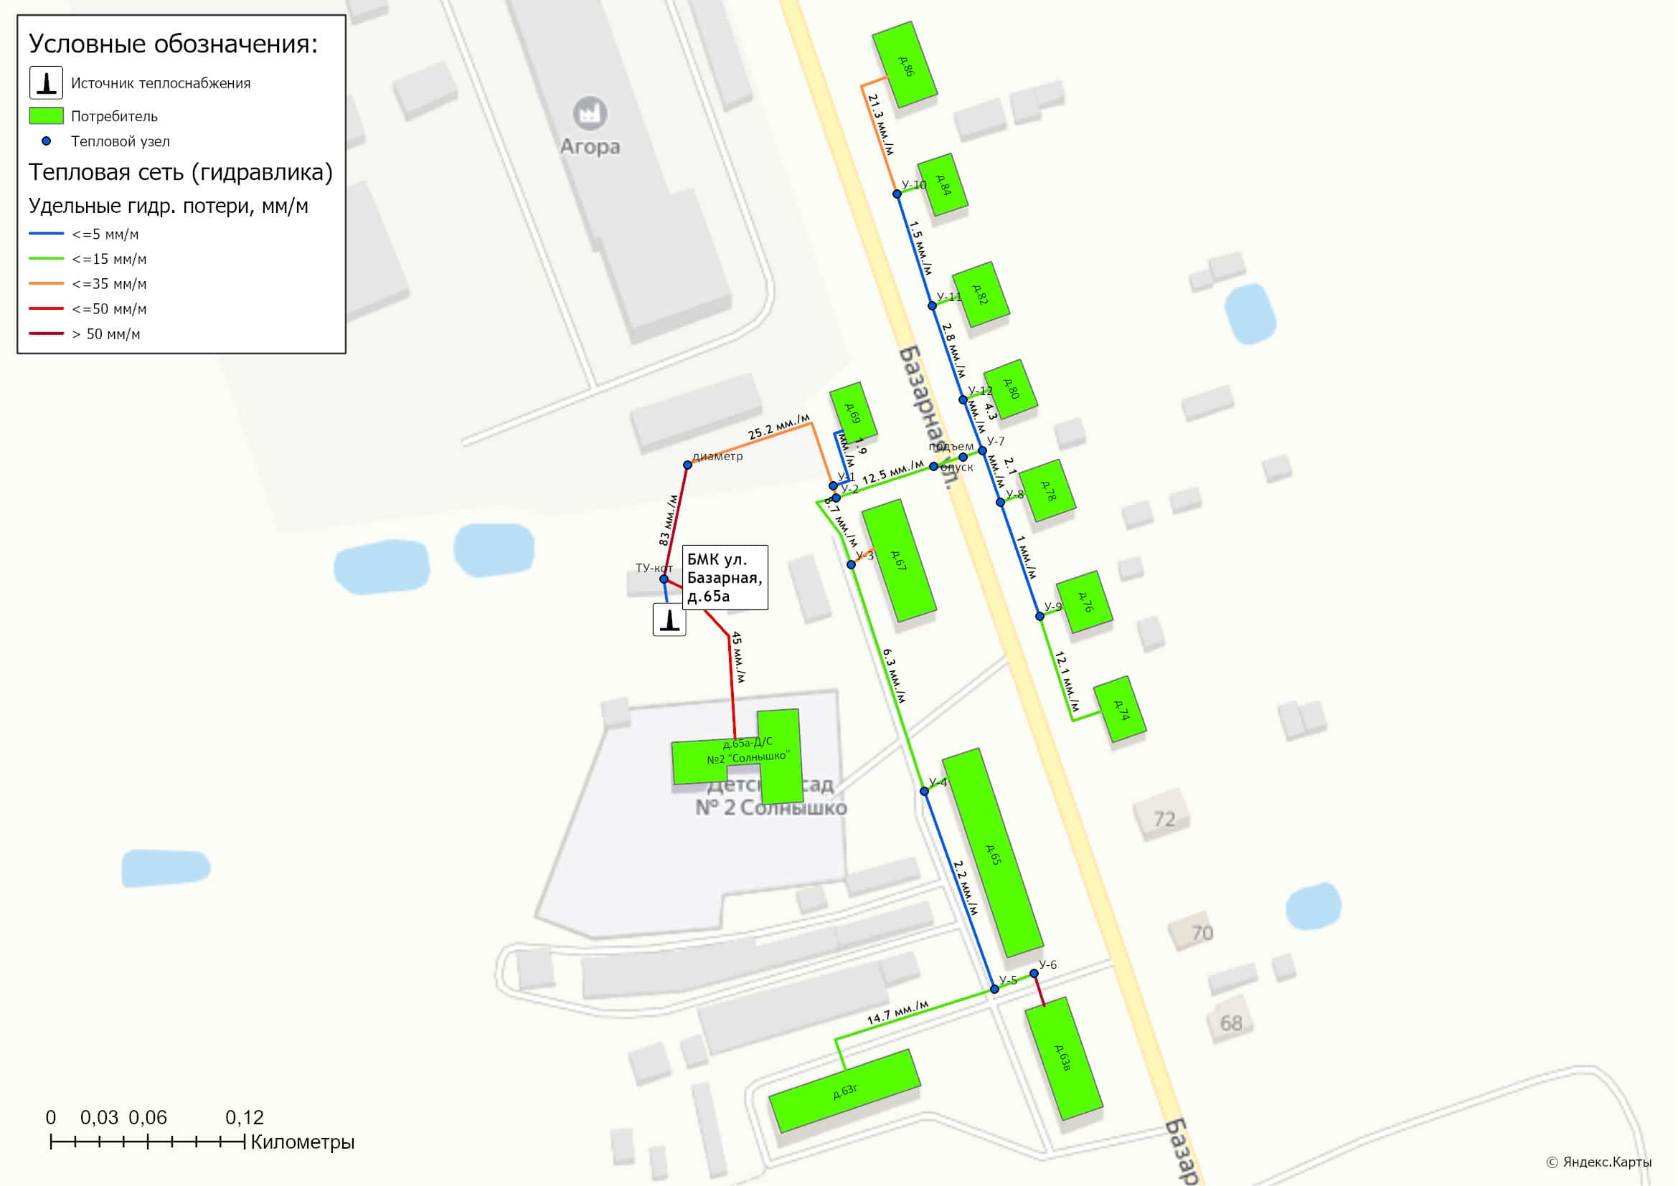
Рисунок 3.4.5 – Гидравлические расчеты участков тепловой сети БМК ул. Базарная д.65а
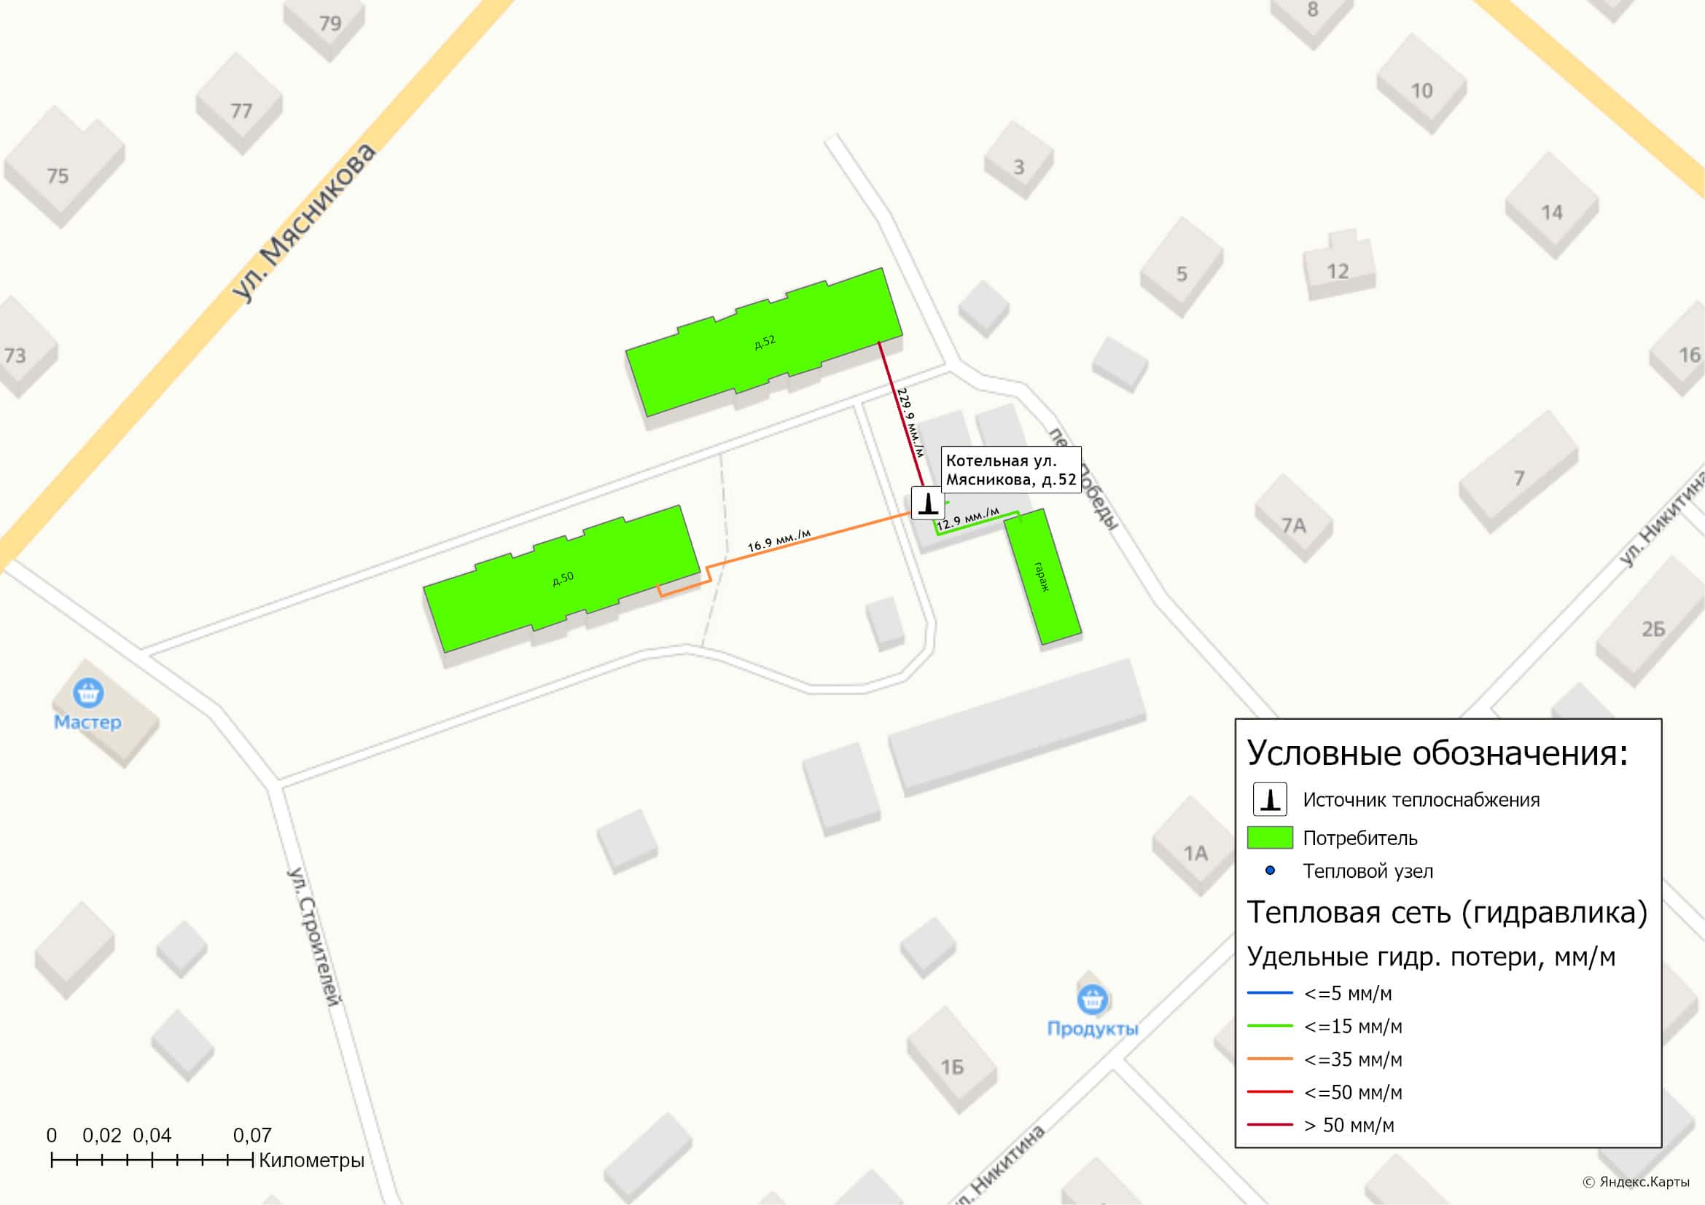
Рисунок 3.4.6 – Гидравлические расчеты участков тепловой сети котельной ул. Мясникова д.52
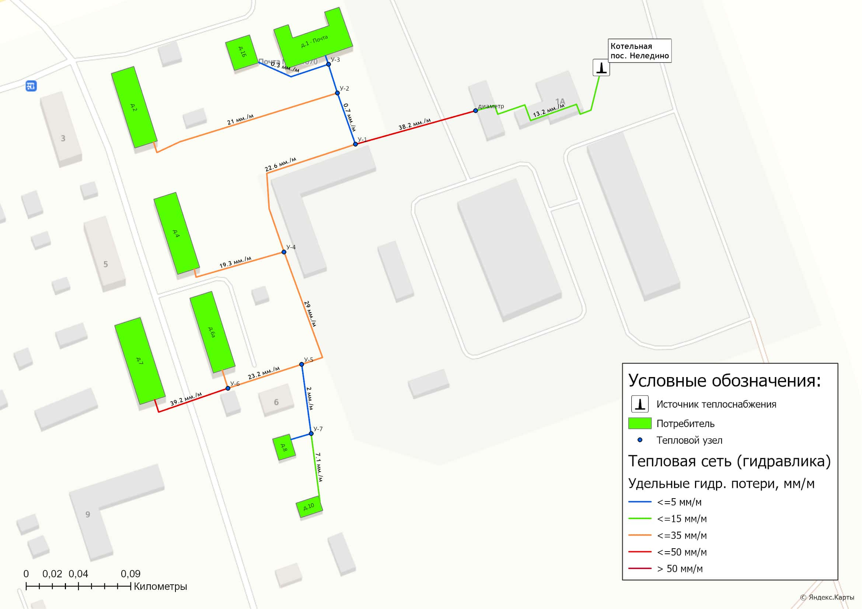
Рисунок 3.4.7 – Гидравлические расчеты участков тепловой сети котельной пос. Неледино
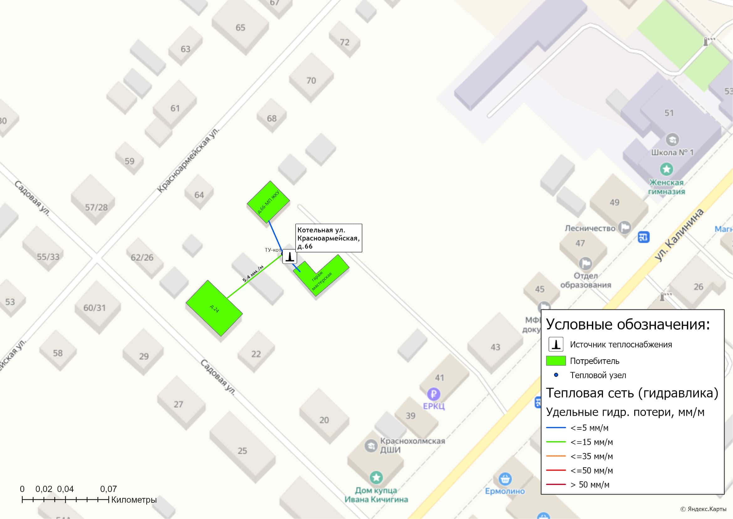
Рисунок 3.4.8 – Гидравлические расчеты участков тепловой сети котельной ул. Красноармейская д.66

3.7 Расчет потерь тепловой энергии через изоляцию и с утечками теплоносителя
Расчет потерь тепловой энергии произведен в программном комплексе графико-информационного расчетного комплекса «ТеплоЭксперт» и представлен на рисунках 3.7.1 – 3.7.8.
Информация по объему тепловых потерь приведена в отношении каждого участка тепловой сети в единице измерения: Мкал/ч.

3.8 Расчет показателей надежности теплоснабжения
Расчет показателей надежности произведен в программном комплексе графико-информационного расчетного комплекса «ТеплоЭксперт» и представлен в Главе 11 Том 2. «Обосновывающие материалы».
Цель расчета – определение вероятности безотказного теплоснабжения потребителей в границах централизованных систем теплоснабжения муниципального округа. Результаты расчетов в графическом виде представлены в разделе 1.9.4 Том 2. «Обосновывающие материалы».

3.9 Групповые изменения характеристик объектов (участков тепловых сетей, потребителей) по заданным критериям с целью моделирования различных перспективных вариантов схем теплоснабжения
Групповые изменения характеристик объектов (участков тепловых сетей, потребителей) по заданным критериям с целью моделирования различных перспективных вариантов схем теплоснабжения, должна производиться непосредственно в электронной модели систем теплоснабжения муниципального округа. В соответствии с пунктом 2 Постановления Правительства РФ от 22.02.2012 г. № 154 «О требованиях к схемам теплоснабжения, порядку их разработки и утверждения» разработка электронной модели систем теплоснабжения для Краснохолмского муниципального округа не требуется.

3.10 Сравнительные пьезометрические графики для разработки и анализа сценариев перспективного развития тепловых сетей
Пьезометрические графики от источников тепловой энергии до наиболее отдаленных потребителей, подключенных к котельным представлены в разделе 1.3.8 Том 2. «Обосновывающие материалы».

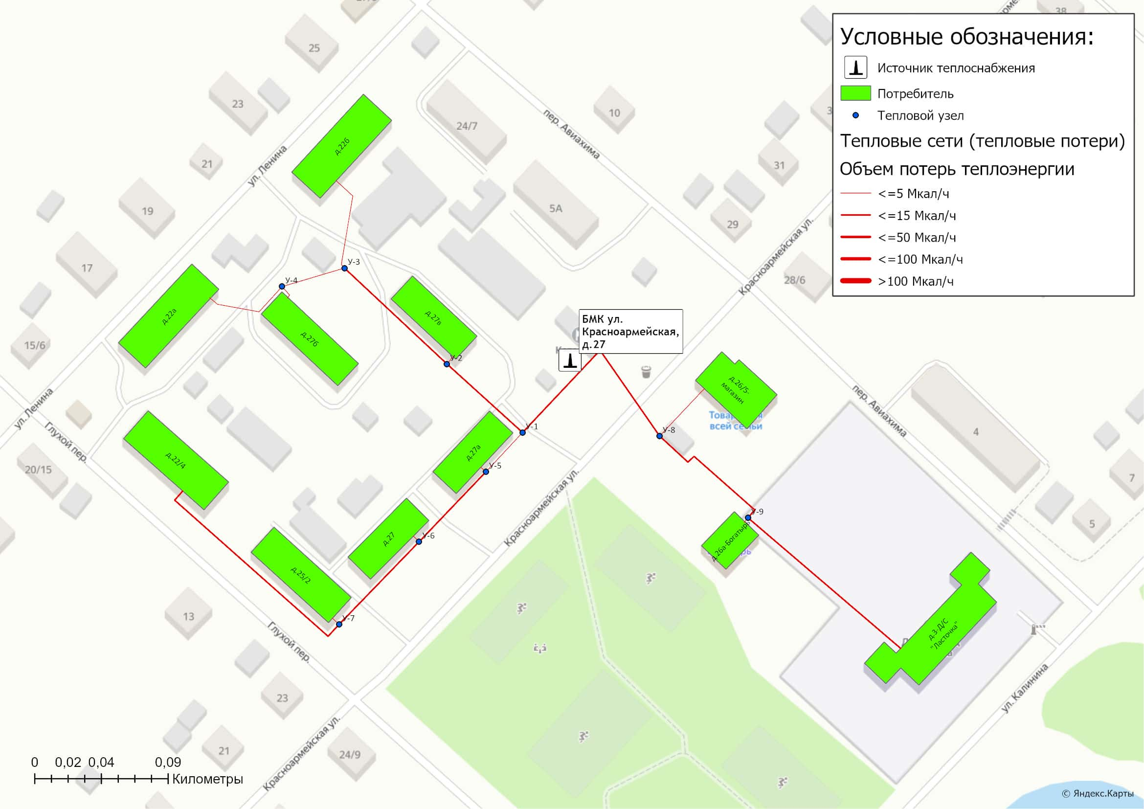
Рисунок 3.7.1 – Потери тепловой энергии при её передаче по участкам тепловых сетей БМК ул. Красноармейская д.27
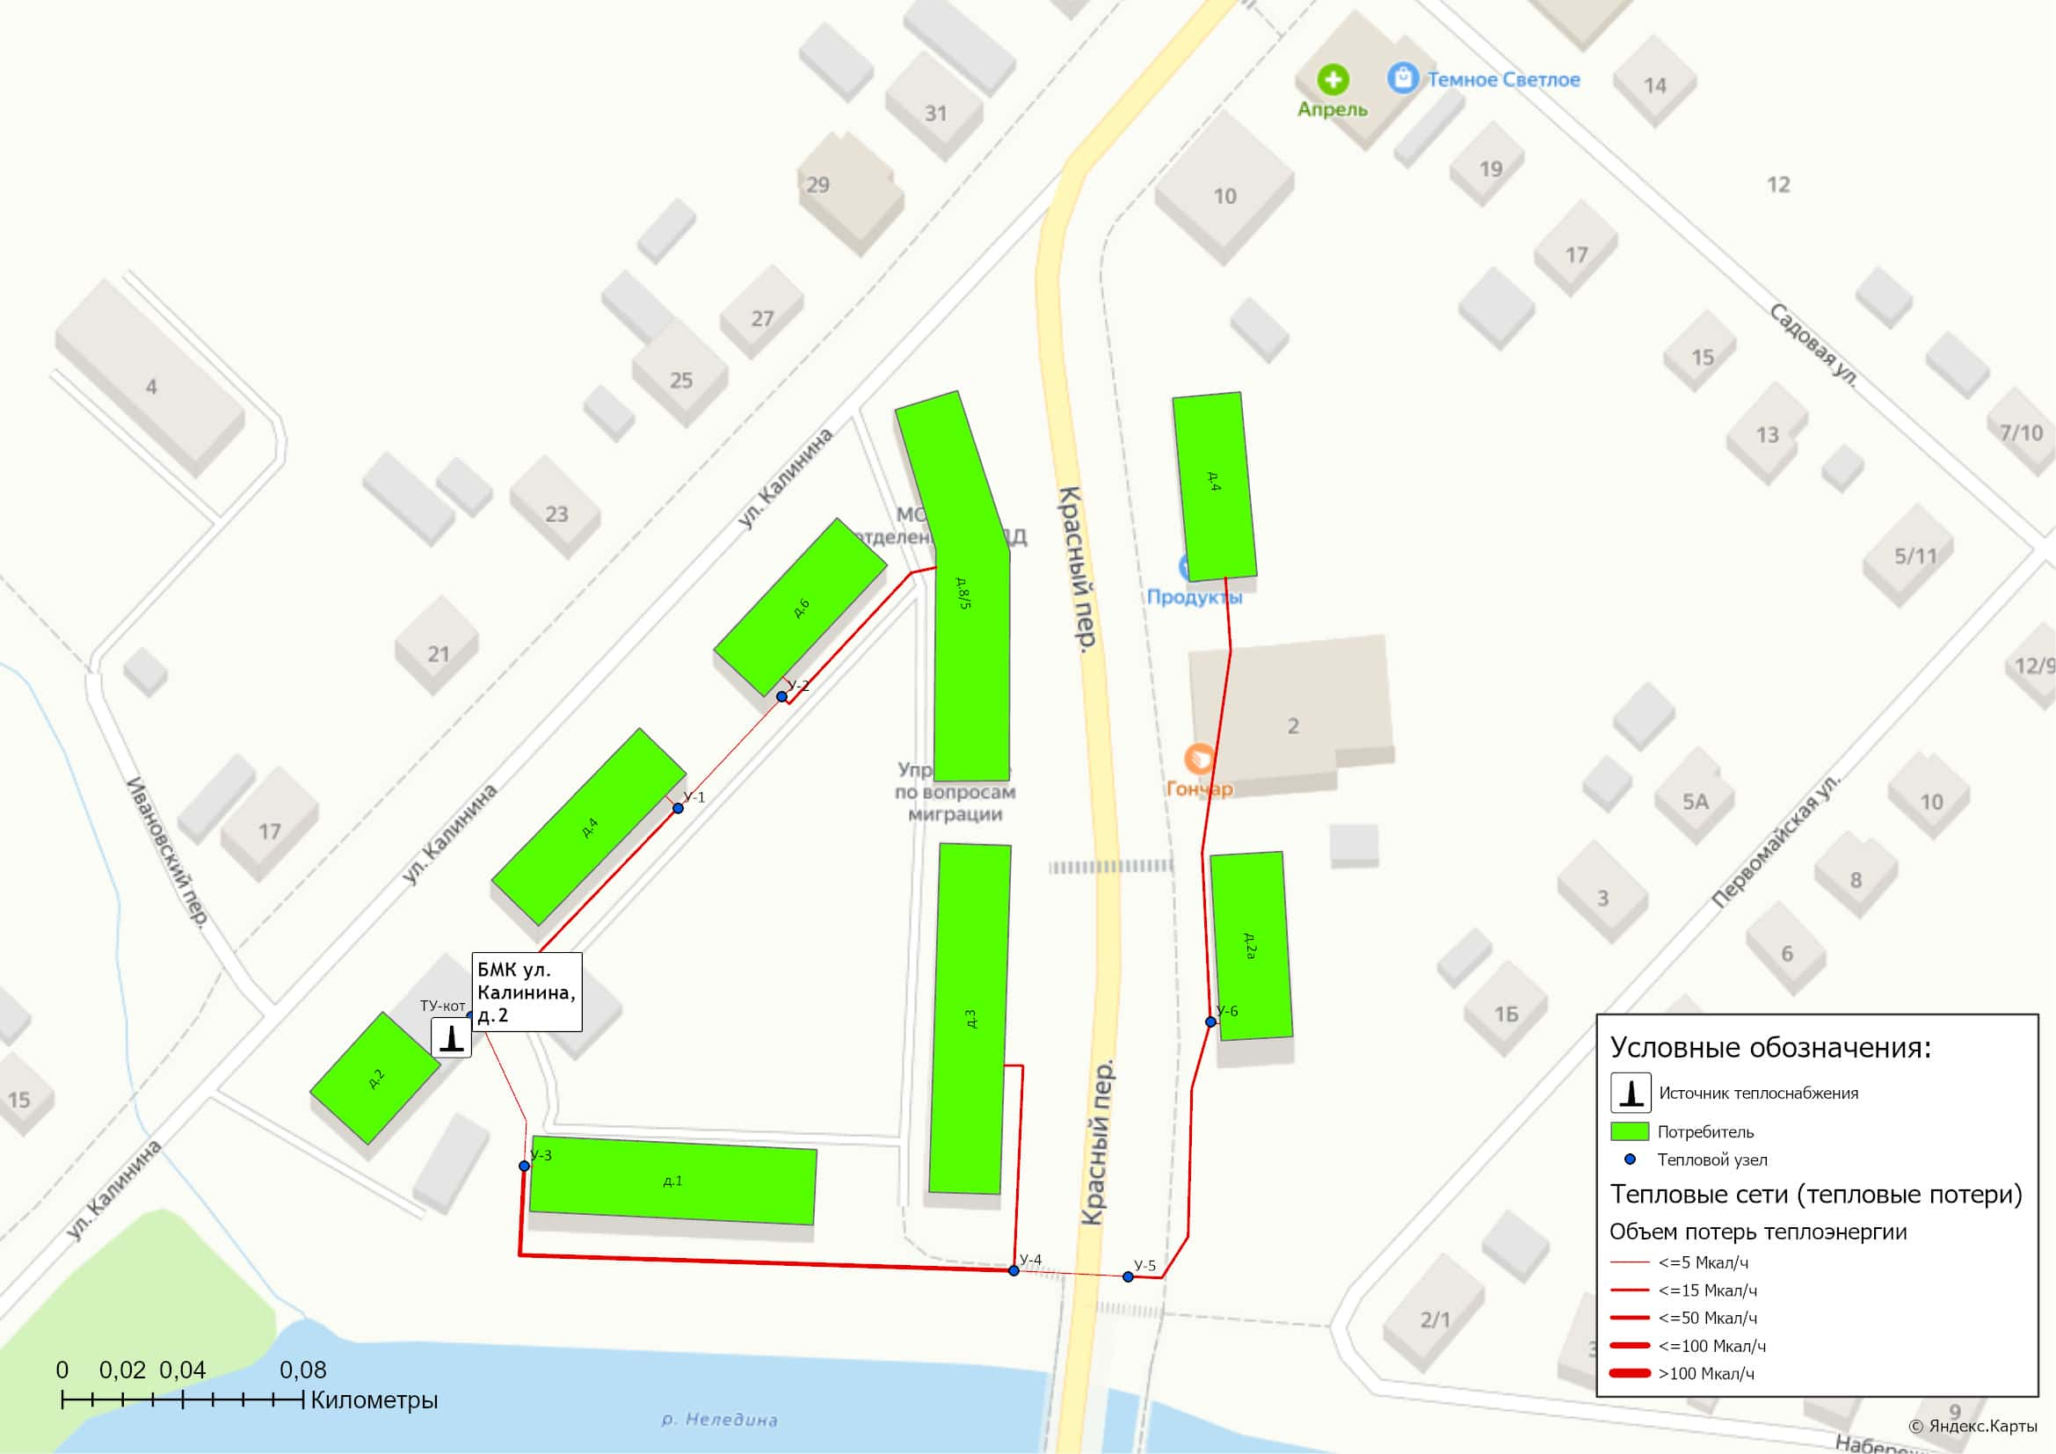
Рисунок 3.7.2 – Потери тепловой энергии при её передаче по участкам тепловых сетей БМК ул. Калинина д.2
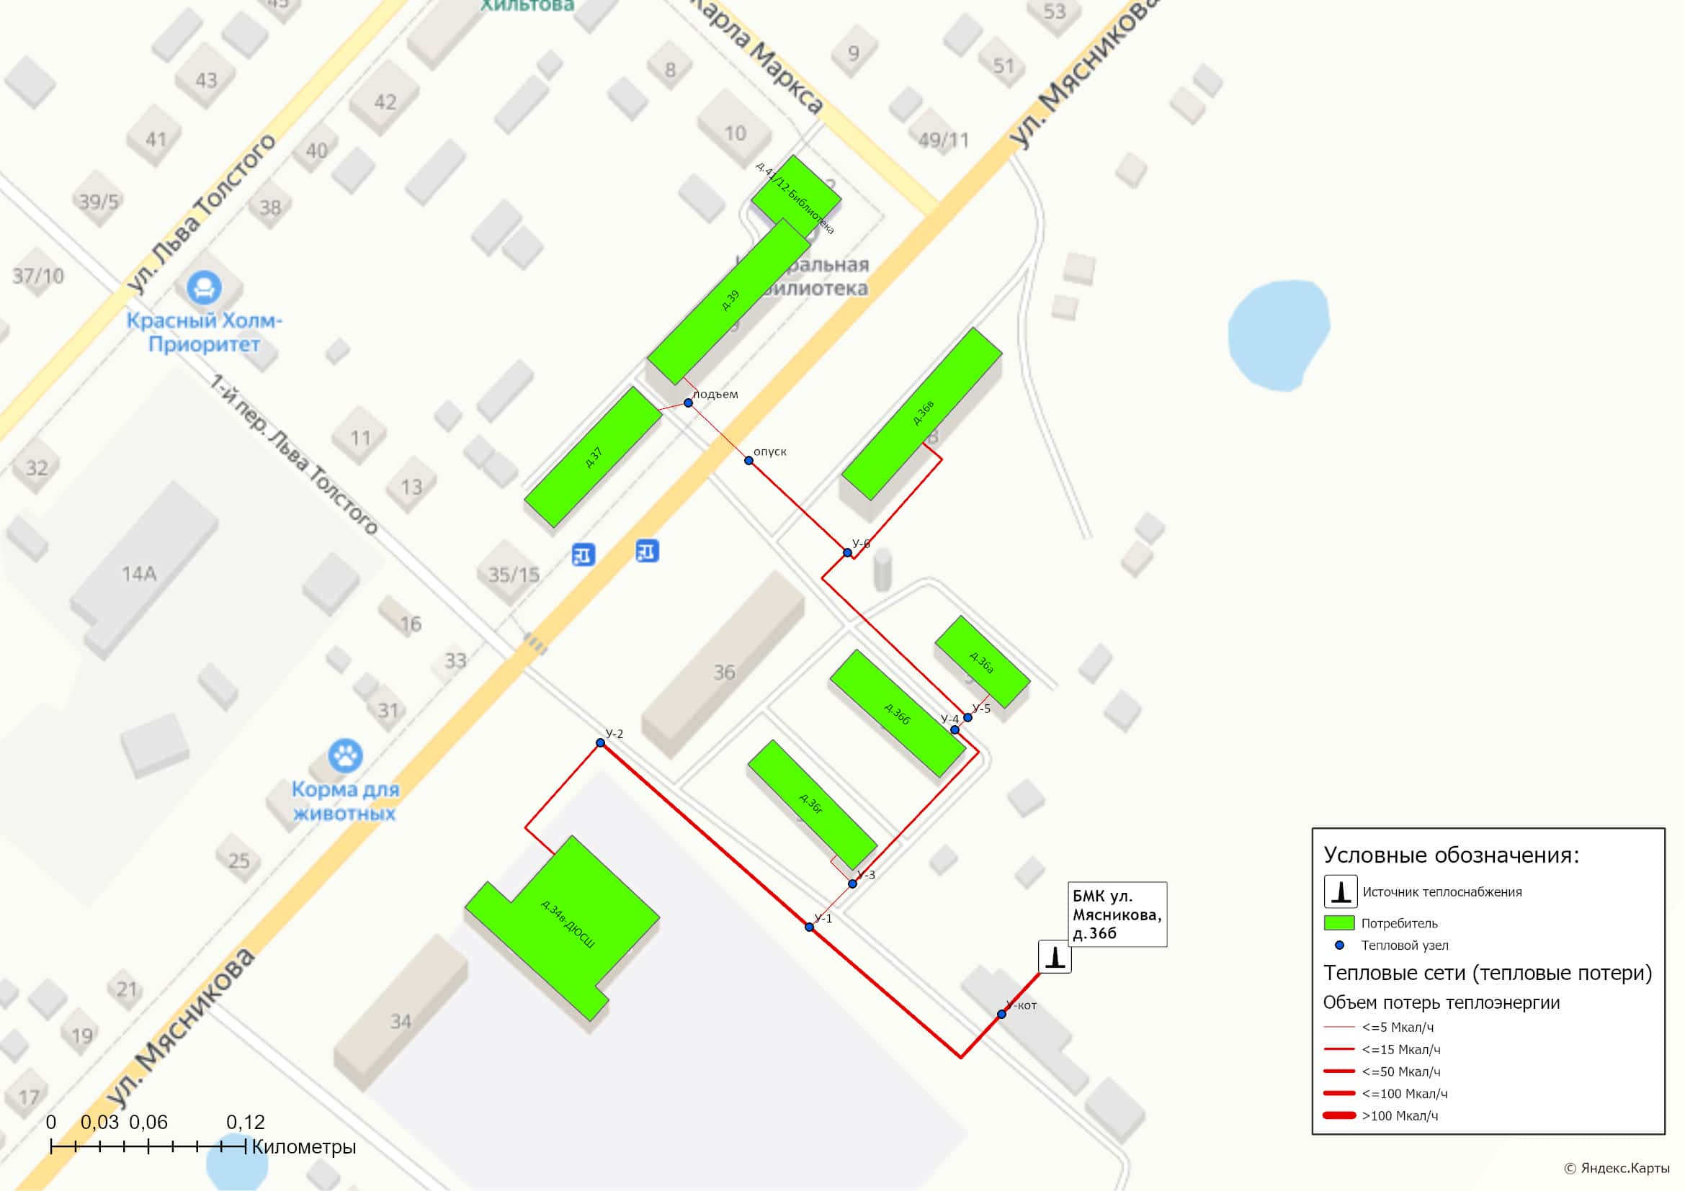
Рисунок 3.7.3 – Потери тепловой энергии при её передаче по участкам тепловых сетей БМК ул. Мясникова д.36б
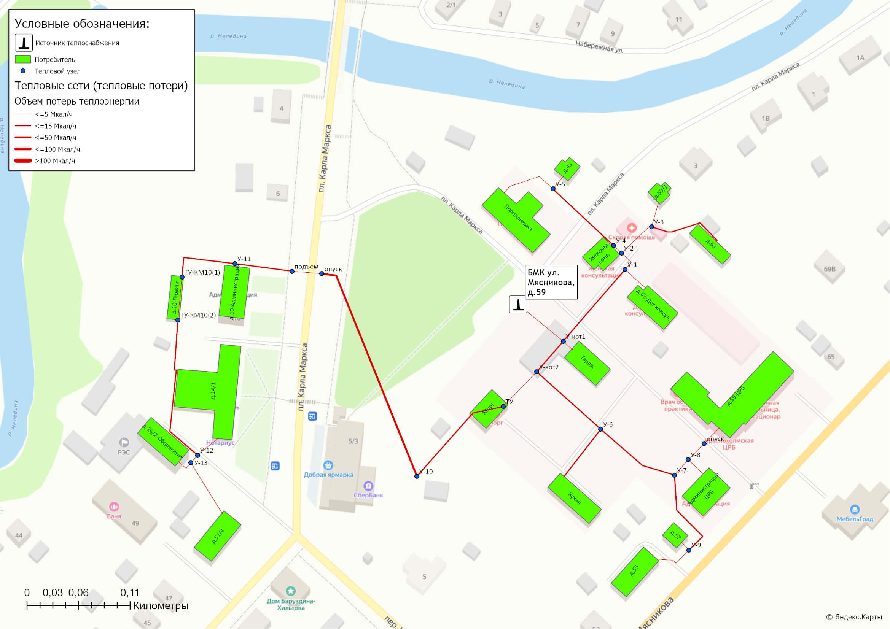
Рисунок 3.7.4 – Потери тепловой энергии при её передаче по участкам тепловых сетей БМК ул. Мясникова д.59
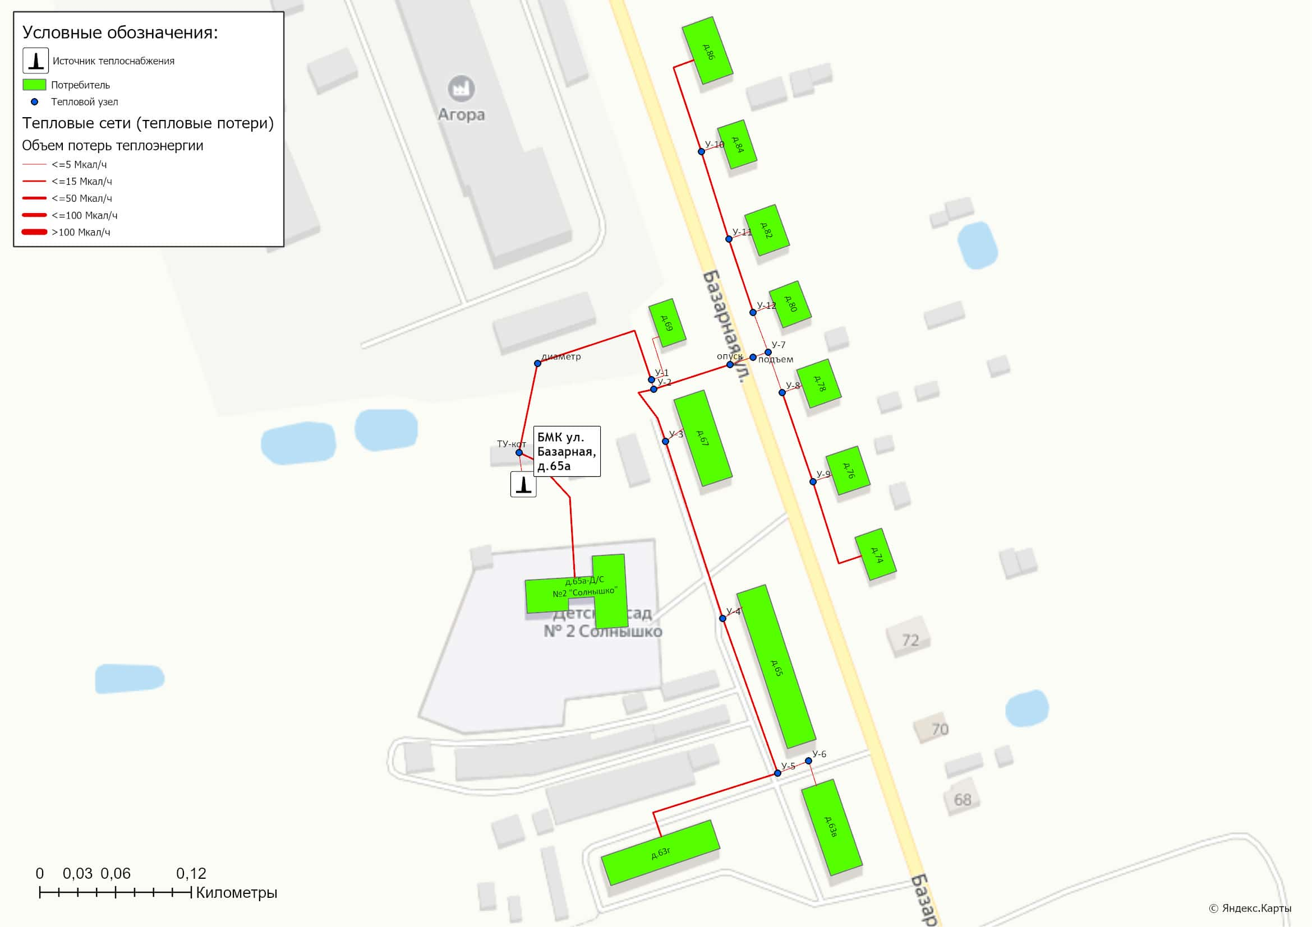
Рисунок 3.7.5 – Потери тепловой энергии при её передаче по участкам тепловых сетей БМК ул. Базарная д.65а
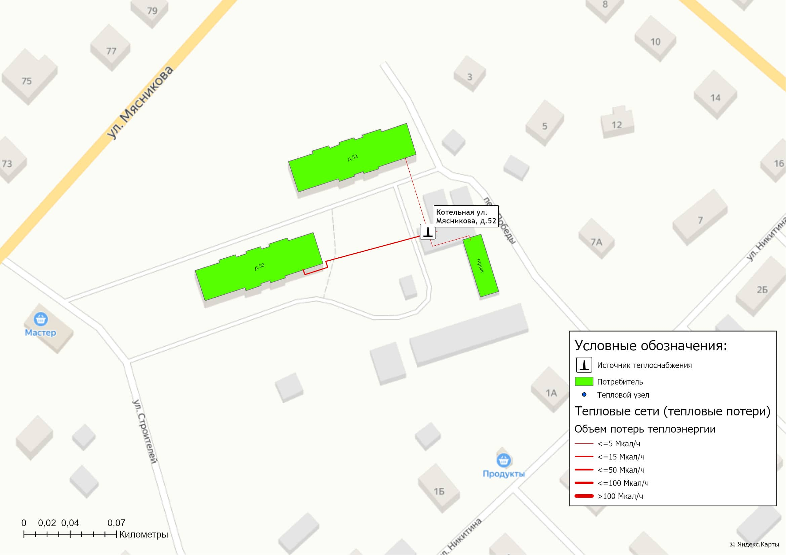
Рисунок 3.7.6 – Потери тепловой энергии при её передаче по участкам тепловых сетей котельной ул. Мясникова д.52
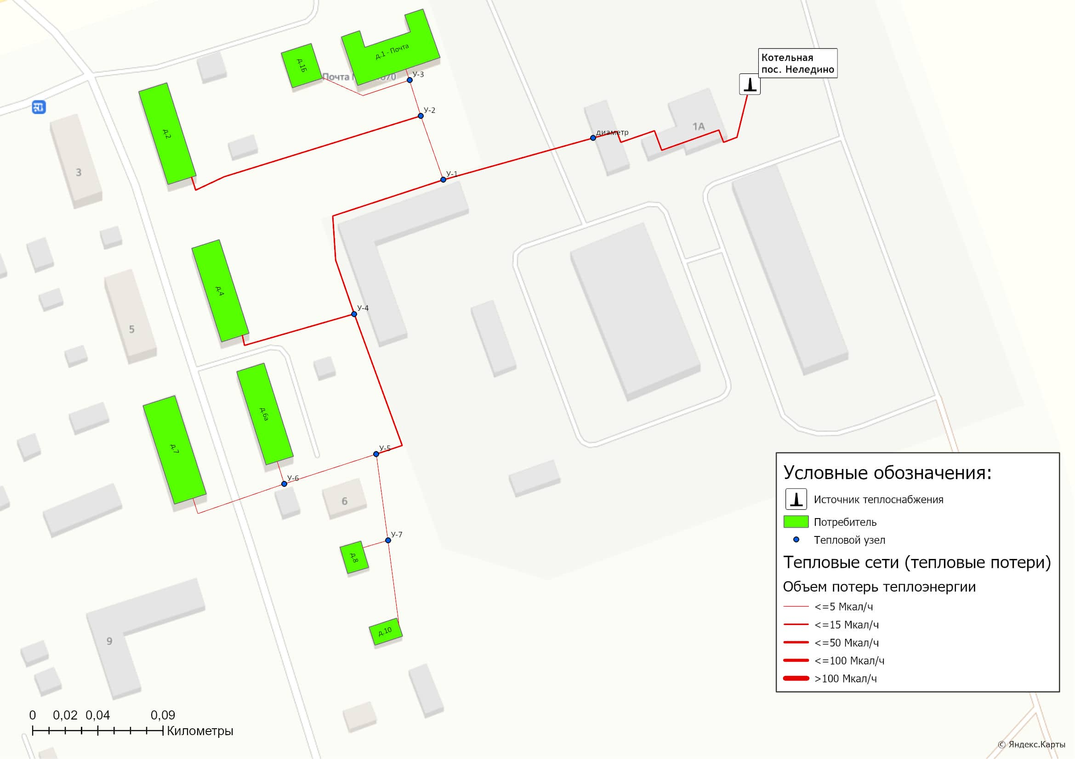
Рисунок 3.7.7 – Потери тепловой энергии при её передаче по участкам тепловых сетей котельной пос. Неледино
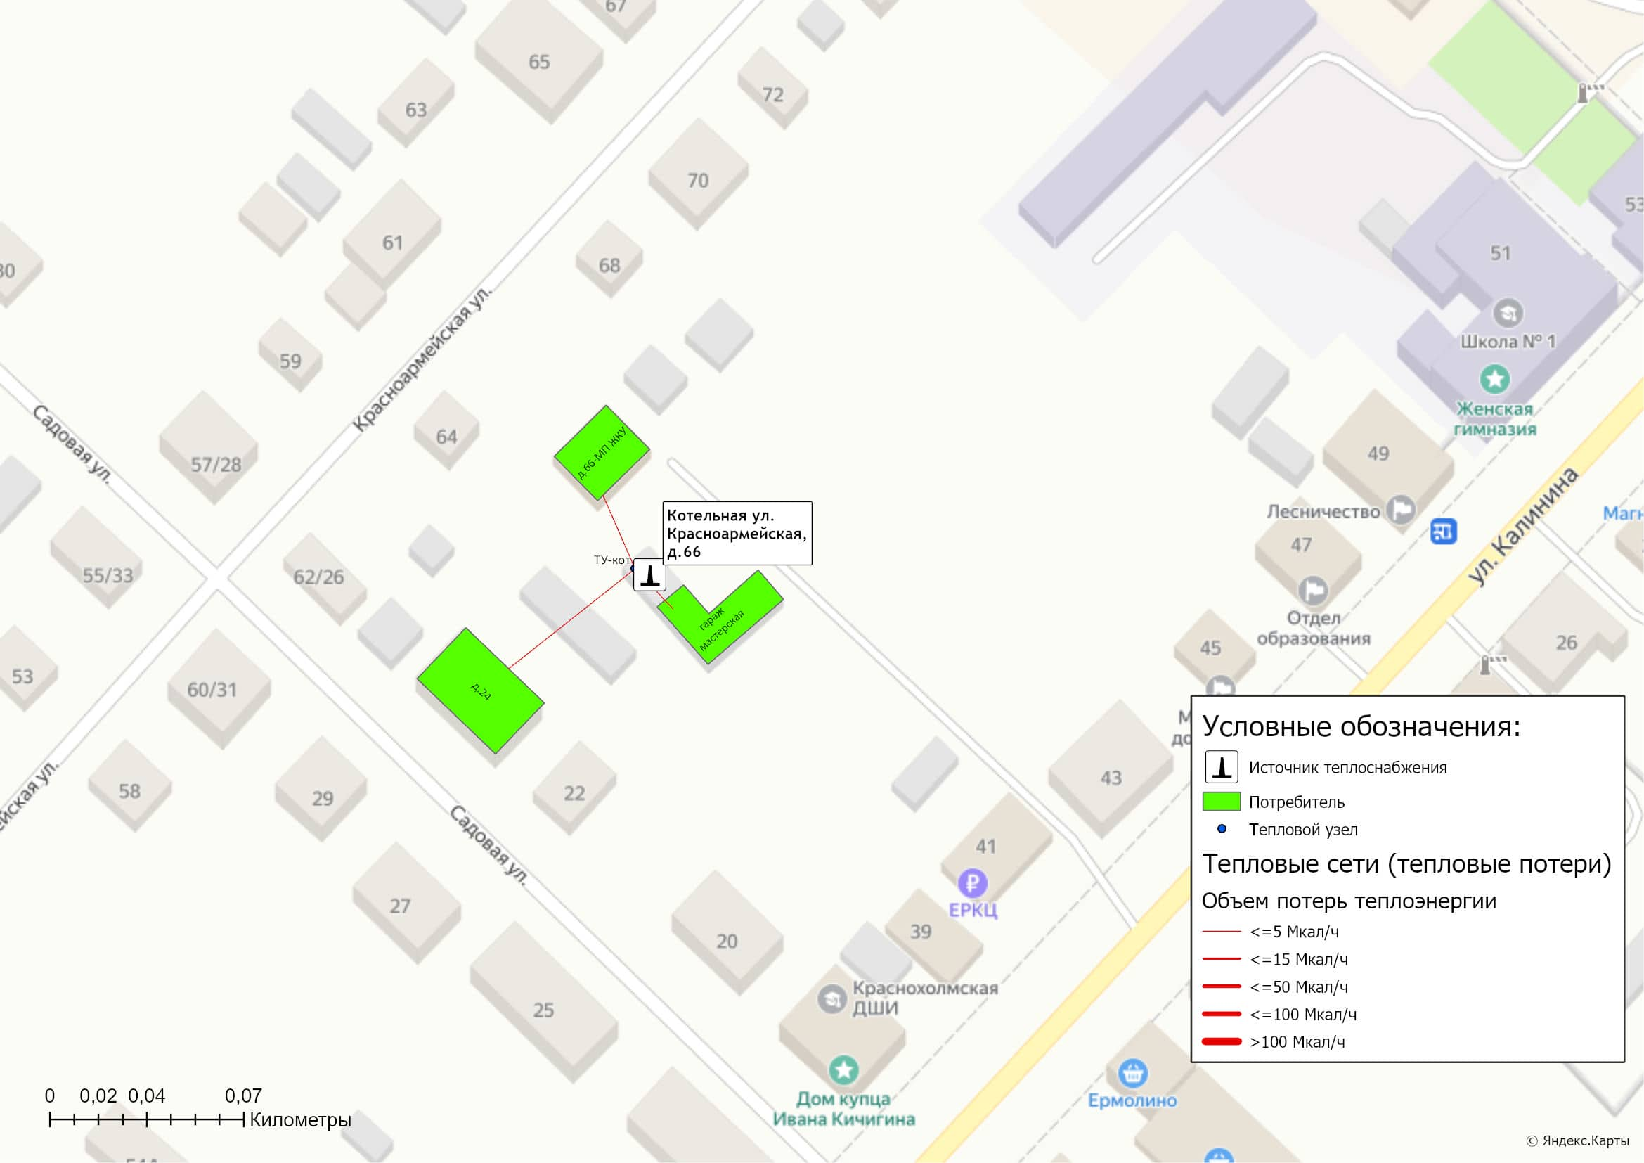
Рисунок 3.7.8 – Потери тепловой энергии при её передаче по участкам тепловых сетей котельной ул. Красноармейская д.66

Глава 4. Существующие и перспективные балансы тепловой мощности источников тепловой энергии и тепловой нагрузки потребителей.

4.1 Балансы существующей на базовый период схемы теплоснабжения (актуализации схемы теплоснабжения) тепловой мощности и перспективной тепловой нагрузки в каждой из зон действия источников тепловой энергии с определением резервов (дефицитов) существующей располагаемой тепловой мощности источников тепловой энергии, устанавливаемых на основании величины расчетной тепловой нагрузки
В таблице 4.1.1, представлены балансы тепловой мощности источников теплоснабжения муниципального округа на период до 2034 года с учётом реализации проектов по строительству газовых котельных на территории Краснохолмского муниципального округа.
При расчете балансов тепловой мощности суммарная тепловая нагрузка в расчетной нагрузке на коллекторах в сетевой воде определяется как сумма:
– максимальной часовой нагрузки потребителей на отопление;
– потерь тепловой энергии в тепловых сетях;
- расхода на собственные нужды источника.

Таблица 4.1.1 – Баланс тепловой мощности источников теплоснабжения Краснохолмского муниципального округа
Наименование параметра | 2022 г. (факт) | 2023 г. (факт) | 2024 г. (факт) | 2025 г. | 2026 г. | 2027 г. | 2028 г. | 2029 г. | 2030 - 2034 гг.
Краснохолмский муниципальный округ
Установленная мощность источника, Гкал/час | 14,87 | 14,87 | 14,87 | 10,21 | 10,21 | 10,21 | 8,42 | 8,42 | 8,42
Располагаемая мощность источника, Гкал/час | 14,87 | 14,87 | 14,87 | 10,21 | 10,21 | 10,21 | 8,42 | 8,42 | 8,42
Собственные нужды источника, Гкал/час | 0,19 | 0,29 | 0,19 | 0,24 | 0,24 | 0,24 | 0,21 | 0,21 | 0,21
Нетто мощность источника, Гкал/час | 14,68 | 14,58 | 14,68 | 9,97 | 9,97 | 9,97 | 8,21 | 8,21 | 8,21
Потери тепловой мощности на передачу, Гкал/час | 0,93 | 0,91 | 0,92 | 0,42 | 0,42 | 0,42 | 0,42 | 0,42 | 0,42
Присоединенная нагрузка потребителей, Гкал/ч, в т.ч.: | 4,53 | 4,53 | 4,53 | 4,53 | 4,53 | 4,53 | 4,53 | 4,53 | 4,53
- отопление и вентиляция | 4,53 | 4,53 | 4,53 | 4,53 | 4,53 | 4,53 | 4,53 | 4,53 | 4,53
- ГВС | - | - | - | - | - | - | - | - | -
Резерв/дефицит мощности, Гкал/час | 9,22 | 9,14 | 9,24 | 5,02 | 5,02 | 5,02 | 3,26 | 3,26 | 3,26
Котельная ул. Красноармейская, д.27 |  |  |  | БМК ул. Красноармейская, д.27
Установленная мощность источника, Гкал/час | 1,63 | 1,63 | 1,63 | 1,46 | 1,46 | 1,46 | 1,46 | 1,46 | 1,46
Располагаемая мощность источника, Гкал/час | 1,63 | 1,63 | 1,63 | 1,46 | 1,46 | 1,46 | 1,46 | 1,46 | 1,46
Собственные нужды источника, Гкал/час | 0,02 | 0,03 | 0,02 | 0,03 | 0,03 | 0,03 | 0,03 | 0,03 | 0,03
Нетто мощность источника, Гкал/час | 1,60 | 1,59 | 1,61 | 1,43 | 1,43 | 1,43 | 1,43 | 1,43 | 1,43
Потери тепловой мощности на передачу, Гкал/час | 0,14 | 0,13 | 0,13 | 0,07 | 0,07 | 0,07 | 0,07 | 0,07 | 0,07
Присоединенная нагрузка потребителей, Гкал/ч, в т.ч.: | 0,66 | 0,66 | 0,66 | 0,66 | 0,66 | 0,66 | 0,66 | 0,66 | 0,66
- отопление и вентиляция | 0,66 | 0,66 | 0,66 | 0,66 | 0,66 | 0,66 | 0,66 | 0,66 | 0,66
- ГВС | - | - | - | - | - | - | - | - | -
Резерв/дефицит мощности, Гкал/час | 0,81 | 0,81 | 0,82 | 0,71 | 0,71 | 0,71 | 0,71 | 0,71 | 0,71
Котельная ул. Калинина, д.2 |  |  |  | БМК ул. Калинина, д.2
Установленная мощность источника, Гкал/час | 1,77 | 1,77 | 1,77 | 0,95 | 0,95 | 0,95 | 0,95 | 0,95 | 0,95
Располагаемая мощность источника, Гкал/час | 1,77 | 1,77 | 1,77 | 0,95 | 0,95 | 0,95 | 0,95 | 0,95 | 0,95
Собственные нужды источника, Гкал/час | 0,02 | 0,03 | 0,02 | 0,03 | 0,03 | 0,03 | 0,03 | 0,03 | 0,03
Нетто мощность источника, Гкал/час | 1,75 | 1,74 | 1,75 | 0,92 | 0,92 | 0,92 | 0,92 | 0,92 | 0,92
Потери тепловой мощности на передачу, Гкал/час | 0,12 | 0,12 | 0,12 | 0,06 | 0,06 | 0,06 | 0,06 | 0,06 | 0,06
Присоединенная нагрузка потребителей, Гкал/ч, в т.ч.: | 0,60 | 0,60 | 0,60 | 0,60 | 0,60 | 0,60 | 0,60 | 0,60 | 0,60
- отопление и вентиляция | 0,60 | 0,60 | 0,60 | 0,60 | 0,60 | 0,60 | 0,60 | 0,60 | 0,60
- ГВС | - | - | - | - | - | - | - | - | -
Резерв/дефицит мощности, Гкал/час | 1,03 | 1,02 | 1,03 | 0,26 | 0,26 | 0,26 | 0,26 | 0,26 | 0,26
Котельная ул. Мясникова, д.36б |  |  |  | БМК ул. Мясникова, д.36б
Установленная мощность источника, Гкал/час | 3,44 | 3,44 | 3,44 | 1,81 | 1,81 | 1,81 | 1,81 | 1,81 | 1,81
Располагаемая мощность источника, Гкал/час | 3,44 | 3,44 | 3,44 | 1,81 | 1,81 | 1,81 | 1,81 | 1,81 | 1,81
Собственные нужды источника, Гкал/час | 0,04 | 0,07 | 0,04 | 0,05 | 0,05 | 0,05 | 0,05 | 0,05 | 0,05
Нетто мощность источника, Гкал/час | 3,40 | 3,37 | 3,40 | 1,76 | 1,76 | 1,76 | 1,76 | 1,76 | 1,76
Потери тепловой мощности на передачу, Гкал/час | 0,20 | 0,20 | 0,20 | 0,09 | 0,09 | 0,09 | 0,09 | 0,09 | 0,09
Присоединенная нагрузка потребителей, Гкал/ч, в т.ч.: | 1,00 | 1,00 | 1,00 | 1,00 | 1,00 | 1,00 | 1,00 | 1,00 | 1,00
- отопление и вентиляция | 1,00 | 1,00 | 1,00 | 1,00 | 1,00 | 1,00 | 1,00 | 1,00 | 1,00
- ГВС | - | - | - | - | - | - | - | - | -
Резерв/дефицит мощности, Гкал/час | 2,20 | 2,18 | 2,20 | 0,68 | 0,68 | 0,68 | 0,68 | 0,68 | 0,68
Котельная ул. Мясникова, д.52 |  |  |  |  |  |  | БМК ул. Мясникова, д.52
Установленная мощность источника, Гкал/час | 0,90 | 0,90 | 0,90 | 0,90 | 0,90 | 0,90 | 0,34 | 0,34 | 0,34
Располагаемая мощность источника, Гкал/час | 0,90 | 0,90 | 0,90 | 0,90 | 0,90 | 0,90 | 0,34 | 0,34 | 0,34
Собственные нужды источника, Гкал/час | 0,01 | 0,02 | 0,01 | 0,02 | 0,02 | 0,02 | 0,01 | 0,01 | 0,01
Нетто мощность источника, Гкал/час | 0,89 | 0,89 | 0,89 | 0,89 | 0,89 | 0,89 | 0,34 | 0,34 | 0,34
Потери тепловой мощности на передачу, Гкал/час | 0,04 | 0,03 | 0,03 | 0,02 | 0,02 | 0,02 | 0,02 | 0,02 | 0,02
Присоединенная нагрузка потребителей, Гкал/ч, в т.ч.: | 0,17 | 0,17 | 0,17 | 0,17 | 0,17 | 0,17 | 0,17 | 0,17 | 0,17
- отопление и вентиляция | 0,17 | 0,17 | 0,17 | 0,17 | 0,17 | 0,17 | 0,17 | 0,17 | 0,17
- ГВС | - | - | - | - | - | - | - | - | -
Резерв/дефицит мощности, Гкал/час | 0,68 | 0,68 | 0,69 | 0,70 | 0,70 | 0,70 | 0,15 | 0,15 | 0,15
Котельная ул. Мясникова, д.59 |  |  |  | БМК ул. Мясникова, д.59
Установленная мощность источника, Гкал/час | 2,75 | 2,75 | 2,75 | 1,72 | 1,72 | 1,72 | 1,72 | 1,72 | 1,72
Располагаемая мощность источника, Гкал/час | 2,75 | 2,75 | 2,75 | 1,72 | 1,72 | 1,72 | 1,72 | 1,72 | 1,72
Собственные нужды источника, Гкал/час | 0,03 | 0,05 | 0,03 | 0,04 | 0,04 | 0,04 | 0,04 | 0,04 | 0,04
Нетто мощность источника, Гкал/час | 2,72 | 2,70 | 2,72 | 1,68 | 1,68 | 1,68 | 1,68 | 1,68 | 1,68
Потери тепловой мощности на передачу, Гкал/час | 0,19 | 0,18 | 0,18 | 0,08 | 0,08 | 0,08 | 0,08 | 0,08 | 0,08
Присоединенная нагрузка потребителей, Гкал/ч, в т.ч.: | 0,90 | 0,90 | 0,90 | 0,90 | 0,90 | 0,90 | 0,90 | 0,90 | 0,90
- отопление и вентиляция | 0,90 | 0,90 | 0,90 | 0,90 | 0,90 | 0,90 | 0,90 | 0,90 | 0,90
- ГВС | - | - | - | - | - | - | - | - | -
Резерв/дефицит мощности, Гкал/час | 1,63 | 1,62 | 1,63 | 0,70 | 0,70 | 0,70 | 0,70 | 0,70 | 0,70
Котельная ул. Базарная, д.65а |  |  |  | БМК ул. Базарная, д.65а
Установленная мощность источника, Гкал/час | 2,46 | 2,46 | 2,46 | 1,44 | 1,44 | 1,44 | 1,44 | 1,44 | 1,44
Располагаемая мощность источника, Гкал/час | 2,46 | 2,46 | 2,46 | 1,44 | 1,44 | 1,44 | 1,44 | 1,44 | 1,44
Собственные нужды источника, Гкал/час | 0,03 | 0,05 | 0,03 | 0,04 | 0,04 | 0,04 | 0,04 | 0,04 | 0,04
Нетто мощность источника, Гкал/час | 2,43 | 2,41 | 2,43 | 1,40 | 1,40 | 1,40 | 1,40 | 1,40 | 1,40
Потери тепловой мощности на передачу, Гкал/час | 0,17 | 0,17 | 0,17 | 0,09 | 0,09 | 0,09 | 0,09 | 0,09 | 0,09
Присоединенная нагрузка потребителей, Гкал/ч, в т.ч.: | 0,85 | 0,85 | 0,85 | 0,85 | 0,85 | 0,85 | 0,85 | 0,85 | 0,85
- отопление и вентиляция | 0,85 | 0,85 | 0,85 | 0,85 | 0,85 | 0,85 | 0,85 | 0,85 | 0,85
- ГВС | - | - | - | - | - | - | - | - | -
Резерв/дефицит мощности, Гкал/час | 1,40 | 1,39 | 1,41 | 0,47 | 0,47 | 0,47 | 0,47 | 0,47 | 0,47
Котельная пос. Неледино |  |  |  |  |  |  | БМК пос. Неледино
Установленная мощность источника, Гкал/час | 1,38 | 1,38 | 1,38 | 1,38 | 1,38 | 1,38 | 0,52 | 0,52 | 0,52
Располагаемая мощность источника, Гкал/час | 1,38 | 1,38 | 1,38 | 1,38 | 1,38 | 1,38 | 0,52 | 0,52 | 0,52
Собственные нужды источника, Гкал/час | 0,02 | 0,03 | 0,02 | 0,03 | 0,03 | 0,03 | 0,01 | 0,01 | 0,01
Нетто мощность источника, Гкал/час | 1,36 | 1,35 | 1,36 | 1,35 | 1,35 | 1,35 | 0,51 | 0,51 | 0,51
Потери тепловой мощности на передачу, Гкал/час | 0,06 | 0,06 | 0,06 | 0,02 | 0,02 | 0,02 | 0,02 | 0,02 | 0,02
Присоединенная нагрузка потребителей, Гкал/ч, в т.ч.: | 0,27 | 0,27 | 0,27 | 0,27 | 0,27 | 0,27 | 0,27 | 0,27 | 0,27
- отопление и вентиляция | 0,27 | 0,27 | 0,27 | 0,27 | 0,27 | 0,27 | 0,27 | 0,27 | 0,27
- ГВС | - | - | - | - | - | - | - | - | -
Резерв/дефицит мощности, Гкал/час | 1,03 | 1,02 | 1,03 | 1,05 | 1,05 | 1,05 | 0,21 | 0,21 | 0,21
Котельная ул. Красноармейская, д.66 |  |  |  |  |  |  | БМК ул. Красноармейская, д.66
Установленная мощность источника, Гкал/час | 0,54 | 0,54 | 0,54 | 0,54 | 0,54 | 0,54 | 0,17 | 0,17 | 0,17
Располагаемая мощность источника, Гкал/час | 0,54 | 0,54 | 0,54 | 0,54 | 0,54 | 0,54 | 0,17 | 0,17 | 0,17
Собственные нужды источника, Гкал/час | 0,01 | 0,01 | 0,01 | 0,01 | 0,01 | 0,01 | 0,003 | 0,003 | 0,003
Нетто мощность источника, Гкал/час | 0,53 | 0,53 | 0,53 | 0,53 | 0,53 | 0,53 | 0,17 | 0,17 | 0,17
Потери тепловой мощности на передачу, Гкал/час | 0,02 | 0,02 | 0,02 | 0,01 | 0,01 | 0,01 | 0,01 | 0,01 | 0,01
Присоединенная нагрузка потребителей, Гкал/ч, в т.ч.: | 0,08 | 0,08 | 0,08 | 0,08 | 0,08 | 0,08 | 0,08 | 0,08 | 0,08
- отопление и вентиляция | 0,08 | 0,08 | 0,08 | 0,08 | 0,08 | 0,08 | 0,08 | 0,08 | 0,08
- ГВС | - | - | - | - | - | - | - | - | -
Резерв/дефицит мощности, Гкал/час | 0,44 | 0,44 | 0,44 | 0,45 | 0,45 | 0,45 | 0,09 | 0,09 | 0,09

4.2 Гидравлический расчет передачи теплоносителя для каждого магистрального вывода с целью определения возможности (невозможности) обеспечения тепловой энергией существующих и перспективных потребителей, присоединенных к тепловой сети от каждого источника тепловой энергии
Результаты гидравлического и конструкторского расчета передачи теплоносителя для магистральных выводов тепловой сети котельных Краснохолмского муниципального округа, с целью определения возможности обеспечения тепловой энергией, приведены в таблице 4.2.1.
Таблица 4.2.1 – Результаты гидравлического и конструкторского расчета магистральных участков тепловых сетей котельных Краснохолмский муниципальный округ
Наименование источника | Наименование участка тепловой сети | Текущий диаметр магистрального вывода с котельной (под./обр.), мм | Резерв/дефицит пропускной способности магистрального вывода, %
БМК ул. Красноармейская, д.27 | Магистральный трубопровод от котельной в направлении жилых домов по ул. Красноармейская | 133 / 133 | -45,86%
БМК ул. Красноармейская, д.27 | Магистральный трубопровод от котельной в направлении детский сад «Ласточка» | 108 / 108 | 0,0%
БМК ул. Калинина, д.2 | Магистральный трубопровод от котельной в направлении ул. Калинина, д.4 | 108 / 108 | -23,15%
БМК ул. Калинина, д.2 | Магистральный трубопровод от котельной в направлении Красный пер., д.1 | 108 / 108 | -20,37%
БМК ул. Мясникова, д.52 | Магистральный трубопровод от котельной в направлении ул. Мясникова, д.52 | 57 /57 | -56,1%
БМК ул. Мясникова, д.52 | Магистральный трубопровод от котельной в направлении ул. Мясникова, д.50 | 108 / 108 | 0,0%
БМК ул. Мясникова, д.59 | Магистральный трубопровод от котельной в направлении ул. Мясникова, д.63 | 108 / 108 | +30,09%
БМК ул. Мясникова, д.59 | Магистральный трубопровод от котельной в направлении пл. К. Маркса, д.10 | 108 / 108 | 0,0%
БМК ул. Мясникова, д.59 | Магистральный трубопровод от котельной в направлении основного корпуса ЦРБ | 108 / 108 | -5,56%
БМК ул. Базарная, д.65а | Магистральный трубопровод от котельной в направлении жилых домов по ул. Базарная | 108 / 108 | -47,2%
БМК ул. Базарная, д.65а | Магистральный трубопровод от котельной в направлении детского сада «Солнышко» | 57 / 57 | -5,26%
Котельная ул. Мясникова, д.36б | Магистральный трубопровод от котельной | 159 / 159 | -22,01%
Котельная пос. Неледино | Магистральный трубопровод от котельной | 89 / 89 | -21,35%
Котельная ул. Красноармейская, д.66 | Магистральный трубопровод от котельной в направлении ул. Красноармейская, д.66 | 108 / 108 | +47,22%
Котельная ул. Красноармейская, д.66 | Магистральный трубопровод от котельной в направлении ул. Садовая, д.24 | 108 / 108 | +10,00%

4.3 Выводы о резервах (дефицитах) существующей системы теплоснабжения при обеспечении перспективной тепловой нагрузки потребителей
Существующие системы теплоснабжения Краснохолмского муниципального округа обеспечивают покрытие перспективной тепловой нагрузки потребителей.
Суммарный профицит тепловой мощности систем теплоснабжения Краснохолмского муниципального округа, на момент актуализации «Схемы теплоснабжения» на 2026 год составляет 5,02 Гкал/ч.
Информация о резервах и дефицитах тепловой мощности источников теплоснабжения на расчетный период (до 2034 года) с учётом реализации проектов, предусмотренных схемой теплоснабжения, представлена в таблице 4.3.1.
Таблица 4.3.1 – Информация о резервах (дефицитах) систем теплоснабжения
Наименование котельной | Ед. изм. | 2025 г. | 2026 г. | 2027 г. | 2028 г. | 2029 г. | 2030 - 2034 гг.
Краснохолмский муниципальный округ | Гкал/ч | 5,02 | 5,02 | 5,02 | 3,26 | 3,26 | 3,26
Краснохолмский муниципальный округ | % | 49% | 49% | 49% | 39% | 39% | 39%
БМК ул. Красноармейская, д.27 | Гкал/ч | 0,71 | 0,71 | 0,71 | 0,71 | 0,71 | 0,71
БМК ул. Красноармейская, д.27 | % | 49% | 49% | 49% | 49% | 49% | 49%
БМК ул. Калинина, д.2 | Гкал/ч | 0,26 | 0,26 | 0,26 | 0,26 | 0,26 | 0,26
БМК ул. Калинина, д.2 | % | 28% | 28% | 28% | 28% | 28% | 28%
БМК ул. Мясникова, д.36б | Гкал/ч | 0,68 | 0,68 | 0,68 | 0,68 | 0,68 | 0,68
БМК ул. Мясникова, д.36б | % | 37% | 37% | 37% | 37% | 37% | 37%
БМК ул. Мясникова, д.59 | Гкал/ч | 0,70 | 0,70 | 0,70 | 0,70 | 0,70 | 0,70
БМК ул. Мясникова, д.59 | % | 41% | 41% | 41% | 41% | 41% | 41%
БМК ул. Базарная, д.65а | Гкал/ч | 0,47 | 0,47 | 0,47 | 0,47 | 0,47 | 0,47
БМК ул. Базарная, д.65а | % | 32% | 32% | 32% | 32% | 32% | 32%
Котельная ул. Мясникова, д.52  (с 2028 г. - БМК) | Гкал/ч | 0,70 | 0,70 | 0,70 | 0,15 | 0,15 | 0,15
Котельная ул. Мясникова, д.52  (с 2028 г. - БМК) | % | 77% | 77% | 77% | 43% | 43% | 43%
Котельная пос. Неледино  (с 2028 г. - БМК) | Гкал/ч | 1,05 | 1,05 | 1,05 | 0,21 | 0,21 | 0,21
Котельная пос. Неледино  (с 2028 г. - БМК) | % | 76% | 76% | 76% | 40% | 40% | 40%
Котельная ул. Красноармейская, д.66 (с 2028 г. - БМК) | Гкал/ч | 0,45 | 0,45 | 0,45 | 0,09 | 0,09 | 0,09
Котельная ул. Красноармейская, д.66 (с 2028 г. - БМК) | % | 83% | 83% | 83% | 50% | 50% | 50%

Глава 5. Мастер-план развития систем теплоснабжения муниципального округа

5.1 Описание вариантов перспективного развития систем теплоснабжения муниципального округа (в случае их изменения относительно ранее принятого варианта развития систем теплоснабжения)
В настоящее время централизованное теплоснабжение всех групп потребителей (жилищный фонд, объекты социально-бытового и культурного назначения) производится от 8 отопительных котельных.
По состоянию на май 2025 года на территории Краснохолмского муниципального округа регулируемым видом деятельности в сфере производства и передачи тепловой энергии занимается одна регулируемая организация: Муниципальное предприятие жилищно-коммунальная услуга Краснохолмского муниципального округа Тверской области.
Назначение эксплуатирующей организации в отношении газовых блочно-модульных котельных и присоединенных к ним тепловых сетей, будет произведено после передачи права собственности или иного законного основания для владения, пользования и (или) распоряжения в отношении объектов недвижимости, используемых для осуществления регулируемой деятельности в сфере теплоснабжения.
Структурная схема эксплуатационных зон ответственности теплоснабжающей организации представлена на рисунке 1.1.1 Том 2. «Обосновывающие материалы».
В связи с газификацией территории г. Красный Холм, сценарием перспективного развития систем теплоснабжения муниципального округа предусматривается строительство восьми автоматизированных газовых блочно-модульных котельных взамен существующих угольных источников тепловой энергии, в т.ч.:
- в период 2023-2025 гг. выполнено строительство пяти блочно-модульных котельных;
- в период 2027 г. планируется строительство трех блочно-модульных котельных.
Размещение новых котельных предусматривается в границах существующих радиусов теплоснабжения.
Подключенная нагрузка потребителей сохраняется на уровне базового периода актуализации «Схемы теплоснабжения». Перевод потребителей на индивидуальные источники тепловой энергии, подключенные в настоящее время к централизованным системам теплоснабжения не предусматривается.
Мастер-план развития систем теплоснабжения Краснохолмского муниципального округа по состоянию на 2026 год представлен на рисунке 5.1.1.
Информация об установленной мощности газовых блочно-модульных котельных представлена в разделе 16.1 Том 2. «Обосновывающие материалы».

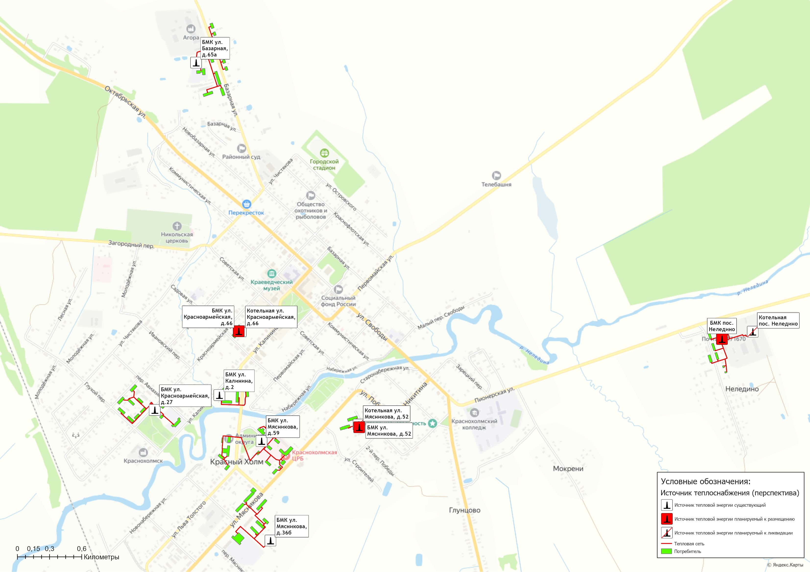
Рисунок 5.1.1 – Сценарий перспективного развития систем теплоснабжения города Красный Холм и пос. Неледино

5.2 Технико-экономическое сравнение вариантов перспективного развития систем теплоснабжения
Технико-экономические показатели реализации перспективного сценария развития систем теплоснабжения Краснохолмского муниципального района приведены в таблице 5.2.1.
Таблица 5.2.1 - Технико-экономические показатели реализации перспективного варианта развития мастер-плана
Наименование показателя | Эффект от реализации сценария развития
Наименование показателя | Значение базового года (2024 г.) | Значение на расчетный срок Схемы (2034 г.)
Удельный расход топлива на производство единицы тепловой энергии, отпускаемой с коллекторов источников тепловой энергии, кг у.т./Гкал, в т.ч. | 252,78 | 155,28
- котельная ул. Красноармейская д.27 | 256,91 | 155,28
- котельная ул. Калинина д.2 | 255,50 | 155,28
- котельная ул. Мясникова д.36б | 250,24 | 155,28
- котельная ул. Мясникова д.52 | 257,40 | 155,28
- котельная ул. Мясникова д.59 | 246,94 | 155,28
- котельная ул. Базарная д.65а | 248,65 | 155,28
- котельная пос. Неледино | 259,90 | 155,28
- котельная ул. Красноармейская д.66 | 259,90 | 155,28
Реализация мероприятий по переводу источников тепловой энергии на газовое топливо позволит:
- сократить удельный расход условного топлива на выработку тепловой энергии на -39% (с 252,78 кг у.т./Гкал до 155,28 кг.у.т./Гкал).

5.3 Обоснование выбора приоритетного варианта перспективного развития систем теплоснабжения муниципального округа на основе анализа ценовых (тарифных) последствий для потребителей
По итогам газификации территории г. Красный Холм предусматривается реализовать группу проектов, приведенных в таблице 7.10.2 Том 2. «Обосновывающие материалы», включающую в себя мероприятия по строительству новых автоматизированных блочно-модульных котельных.
Суммарная финансовая потребность для реализации проектов по строительству источников тепловой энергии на период до 2034 года составляет 258,900 млн. руб.
Указанные объёмы финансовых средств являются ориентировочными и подлежат уточнению по итогам разработки проектно-сметной документации.
Финансирование проектов предусматривается за счет бюджетных средств, путем включения разработанных проектов в федеральные и региональные целевые программы по модернизации объектов коммунальной инфраструктуры.

Глава 6. Существующие и перспективные балансы производительности водоподготовительных установок и максимального потребления теплоносителя теплопотребляющими установками потребителей, в том числе в аварийных режимах.

6.1 Расчетная величина нормативных потерь теплоносителя в тепловых сетях в зонах действия источников тепловой энергии
Расчетные (нормируемые) потери сетевой воды в системе теплоснабжения включают расчетные технологические потери (затраты) сетевой воды и потери сетевой воды с нормативной утечкой из тепловой сети и систем теплопотребления.
Среднегодовая нормативная утечка теплоносителя (м³/ч) из водяных тепловых сетей должна быть не более 0,25 % среднегодового объема воды в тепловой сети и присоединенных системах теплоснабжения.
Централизованные системы теплоснабжения – закрытого типа.
Расчетная величина нормативных потерь теплоносителя в тепловых сетях в зонах действия источников тепловой энергии Краснохолмского муниципального округа приведена в таблице 1.3.12 Том 2. «Обосновывающие материалы».

6.2 Максимальный и среднечасовой расход теплоносителя (расход сетевой воды) на горячее водоснабжение потребителей с использованием открытой системы теплоснабжения в зоне действия каждого источника тепловой энергии, рассчитываемый с учетом прогнозных сроков перевода потребителей, подключенных к открытой системе теплоснабжения (горячего водоснабжения), отдельным участкам такой системы, на закрытую систему горячего водоснабжения
Открытые системы теплоснабжения на территории Краснохолмского муниципального округа отсутствуют. Источники тепловой энергии функционируют по закрытой системе теплоснабжения. Перевод потребителей, подключенных к открытой системе теплоснабжения (горячего водоснабжения), на закрытую систему горячего водоснабжения, до конца расчетного периода не требуется.

6.3 Сведения о наличии баков-аккумуляторов
В таблице 6.3.1 представлена информация о баках аккумуляторах, используемых на котельных Краснохолмского муниципального округа.
Таблица 6.3.1 – Сведения о наличии баков-аккумуляторов
Наименование котельной | Баки аккумуляторы
БМК ул. Красноармейская, д.27 | отсутствуют
БМК ул. Калинина, д.2 | отсутствуют
БМК ул. Мясникова, д.36б | отсутствуют
БМК ул. Мясникова, д.59 | отсутствуют
БМК ул. Базарная, д.65а | отсутствуют
Котельная ул. Мясникова, д.52 | отсутствуют
Котельная пос. Неледино | отсутствуют
Котельная ул. Красноармейская, д.66 | отсутствуют

6.4 Нормативный и фактический (для эксплуатационного и аварийного режимов) часовой расход подпиточной воды в зоне действия источников тепловой энергии
Годовой перспективный объем воды на подпитку тепловых сетей в зоне действия источников тепловой энергии приведен в таблице 6.4.1.
Часовые нормативные и расчетные расходы на подпитку тепловой сети, а также необходимый объём аварийной подпитки представлены в таблице 6.5.1. Объем аварийной подпитки определен в соответствии с п. 6.22 СП 124.13330.2012 «Тепловые сети», который составляет 2 % от среднегодового объема воды в тепловой сети и присоединенных системах теплоснабжения.

Таблица 6.4.1 – Фактический и перспективный расход воды на компенсацию потерь и затрат теплоносителя при передаче тепловой энергии
Наименование параметра | 2022 г. (факт) | 2023 г. (факт) | 2024 г. (факт) | 2025 г. | 2026 г. | 2027 г. | 2028 г. | 2029 г. | 2030 - 2034 гг.
Краснохолмский муниципальный округ
Потребление воды на источнике, тыс.м3 в т.ч: | 10,900 | 10,108 | 10,000 | 2,314 | 2,314 | 2,314 | 2,314 | 2,314 | 2,314
Нормативные утечки теплоносителя, тыс.м3 | 1,246 | 1,246 | 1,246 | 1,246 | 1,246 | 1,246 | 1,246 | 1,246 | 1,246
Сверхнормативные утечки теплоносителя, тыс.м3 | 9,655 | 8,862 | 8,754 | 1,068 | 1,068 | 1,068 | 1,068 | 1,068 | 1,068
Котельная ул. Красноармейская, д.27 |  |  |  | БМК ул. Красноармейская, д.27
Потребление воды на источнике, тыс.м3 в т.ч: | 2,833 | 2,627 | 2,500 | 0,263 | 0,263 | 0,263 | 0,263 | 0,263 | 0,263
Нормативные утечки теплоносителя, тыс.м3 | 0,100 | 0,100 | 0,100 | 0,100 | 0,100 | 0,100 | 0,100 | 0,100 | 0,100
Сверхнормативные утечки теплоносителя, тыс.м3 | 2,733 | 2,526 | 2,400 | 0,162 | 0,162 | 0,162 | 0,162 | 0,162 | 0,162
Котельная ул. Калинина, д.2 |  |  |  | БМК ул. Калинина, д.2
Потребление воды на источнике, тыс.м3 в т.ч: | 1,486 | 1,378 | 1,400 | 0,263 | 0,263 | 0,263 | 0,263 | 0,263 | 0,263
Нормативные утечки теплоносителя, тыс.м3 | 0,228 | 0,228 | 0,228 | 0,228 | 0,228 | 0,228 | 0,228 | 0,228 | 0,228
Сверхнормативные утечки теплоносителя, тыс.м3 | 1,258 | 1,151 | 1,172 | 0,035 | 0,035 | 0,035 | 0,035 | 0,035 | 0,035
Котельная ул. Мясникова, д.36б |  |  |  | БМК ул. Мясникова, д.36б
Потребление воды на источнике, тыс.м3 в т.ч: | 1,936 | 1,795 | 1,800 | 0,263 | 0,263 | 0,263 | 0,263 | 0,263 | 0,263
Нормативные утечки теплоносителя, тыс.м3 | 0,178 | 0,178 | 0,178 | 0,178 | 0,178 | 0,178 | 0,178 | 0,178 | 0,178
Сверхнормативные утечки теплоносителя, тыс.м3 | 1,757 | 1,617 | 1,622 | 0,085 | 0,085 | 0,085 | 0,085 | 0,085 | 0,085
Котельная ул. Мясникова, д.52 |  |  |  |  |  |  | БМК ул. Мясникова, д.52
Потребление воды на источнике, тыс.м3 в т.ч: | 0,327 | 0,303 | 0,300 | 0,300 | 0,300 | 0,300 | 0,300 | 0,300 | 0,300
Нормативные утечки теплоносителя, тыс.м3 | 0,004 | 0,004 | 0,004 | 0,004 | 0,004 | 0,004 | 0,004 | 0,004 | 0,004
Сверхнормативные утечки теплоносителя, тыс.м3 | 0,323 | 0,299 | 0,296 | 0,296 | 0,296 | 0,296 | 0,296 | 0,296 | 0,296
Котельная ул. Мясникова, д.59 |  |  |  | БМК ул. Мясникова, д.59
Потребление воды на источнике, тыс.м3 в т.ч: | 1,718 | 1,593 | 1,600 | 0,263 | 0,263 | 0,263 | 0,263 | 0,263 | 0,263
Нормативные утечки теплоносителя, тыс.м3 | 0,213 | 0,213 | 0,213 | 0,213 | 0,213 | 0,213 | 0,213 | 0,213 | 0,213
Сверхнормативные утечки теплоносителя, тыс.м3 | 1,505 | 1,380 | 1,387 | 0,050 | 0,050 | 0,050 | 0,050 | 0,050 | 0,050
Котельная ул. Базарная, д.65а |  |  |  | БМК ул. Базарная, д.65а
Потребление воды на источнике, тыс.м3 в т.ч: | 1,850 | 1,715 | 1,700 | 0,263 | 0,263 | 0,263 | 0,263 | 0,263 | 0,263
Нормативные утечки теплоносителя, тыс.м3 | 0,249 | 0,249 | 0,249 | 0,249 | 0,249 | 0,249 | 0,249 | 0,249 | 0,249
Сверхнормативные утечки теплоносителя, тыс.м3 | 1,601 | 1,466 | 1,451 | 0,014 | 0,014 | 0,014 | 0,014 | 0,014 | 0,014
Котельная пос. Неледино |  |  |  |  |  |  | БМК пос. Неледино
Потребление воды на источнике, тыс.м3 в т.ч: | 0,594 | 0,551 | 0,600 | 0,600 | 0,600 | 0,600 | 0,600 | 0,600 | 0,600
Нормативные утечки теплоносителя, тыс.м3 | 0,271 | 0,271 | 0,271 | 0,271 | 0,271 | 0,271 | 0,271 | 0,271 | 0,271
Сверхнормативные утечки теплоносителя, тыс.м3 | 0,323 | 0,281 | 0,329 | 0,329 | 0,329 | 0,329 | 0,329 | 0,329 | 0,329
Котельная ул. Красноармейская, д.66 |  |  |  |  |  |  | БМК ул. Красноармейская, д.66
Потребление воды на источнике, тыс.м3 в т.ч: | 0,158 | 0,146 | 0,100 | 0,100 | 0,100 | 0,100 | 0,100 | 0,100 | 0,100
Нормативные утечки теплоносителя, тыс.м3 | 0,003 | 0,003 | 0,003 | 0,003 | 0,003 | 0,003 | 0,003 | 0,003 | 0,003
Сверхнормативные утечки теплоносителя, тыс.м3 | 0,155 | 0,143 | 0,097 | 0,097 | 0,097 | 0,097 | 0,097 | 0,097 | 0,097

6.5 Существующий и перспективный баланс производительности водоподготовительных установок и потерь теплоносителя с учетом развития системы теплоснабжения
Информация о существующем и перспективном балансе производительности водоподготовительных установок приведена в таблице 6.5.1.
Резерв ВПУ определен на основе максимальной производительности ВПУ и объёма авариной подпитки тепловой сети.
Таблица 6.5.1 – Фактический и перспективный баланс производительности ВПУ на подпитку тепловой сети котельных
Наименование параметра | 2022 г. (факт) | 2023 г. (факт) | 2024 г. (факт) | 2025 г. | 2026 г. | 2027 г. | 2028 г. | 2029 г. | 2030 - 2034 гг.
Краснохолмский муниципальный округ
Производительность ВПУ, т/ч | - | - | - | 11,4 | 11,4 | 11,4 | 12,8 | 12,8 | 12,8
Расчетный часовой расход для подпитки системы теплоснабжения, т/ч | 0,573 | 0,573 | 0,573 | 0,573 | 0,573 | 0,573 | 0,573 | 0,573 | 0,573
Нормативные утечки теплоносителя, т/ч | 0,234 | 0,234 | 0,234 | 0,234 | 0,234 | 0,234 | 0,234 | 0,234 | 0,234
Объем аварийной подпитки, т/ч | 1,870 | 1,870 | 1,870 | 1,870 | 1,870 | 1,870 | 1,870 | 1,870 | 1,870
Резерв (+)/дефицит (-) ВПУ, т/ч | - | - | - | 9,946 | 9,946 | 9,946 | 10,930 | 10,930 | 10,930
Доля резерва, % | - | - | - | 87 | 87 | 87 | 85 | 85 | 85
Котельная ул. Красноармейская, д.27 |  |  |  | БМК ул. Красноармейская, д.27
Производительность ВПУ, т/ч | - | - | - | 1,2 | 1,2 | 1,2 | 1,2 | 1,2 | 1,2
Расчетный часовой расход для подпитки системы теплоснабжения, т/ч | 0,068 | 0,068 | 0,068 | 0,068 | 0,068 | 0,068 | 0,068 | 0,068 | 0,068
Нормативные утечки теплоносителя, т/ч | 0,019 | 0,019 | 0,019 | 0,019 | 0,019 | 0,019 | 0,019 | 0,019 | 0,019
Объем аварийной подпитки, т/ч | 0,151 | 0,151 | 0,151 | 0,151 | 0,151 | 0,151 | 0,151 | 0,151 | 0,151
Резерв (+)/дефицит (-) ВПУ, т/ч | - | - | - | 1,049 | 1,049 | 1,049 | 1,049 | 1,049 | 1,049
Доля резерва, % | - | - | - | 87 | 87 | 87 | 87 | 87 | 87
Котельная ул. Калинина, д.2 |  |  |  | БМК ул. Калинина, д.2
Производительность ВПУ, т/ч | - | - | - | 1,2 | 1,2 | 1,2 | 1,2 | 1,2 | 1,2
Расчетный часовой расход для подпитки системы теплоснабжения, т/ч | 0,088 | 0,088 | 0,088 | 0,088 | 0,088 | 0,088 | 0,088 | 0,088 | 0,088
Нормативные утечки теплоносителя, т/ч | 0,043 | 0,043 | 0,043 | 0,043 | 0,043 | 0,043 | 0,043 | 0,043 | 0,043
Объем аварийной подпитки, т/ч | 0,342 | 0,342 | 0,342 | 0,342 | 0,342 | 0,342 | 0,342 | 0,342 | 0,342
Резерв (+)/дефицит (-) ВПУ, т/ч | - | - | - | 0,858 | 0,858 | 0,858 | 0,858 | 0,858 | 0,858
Доля резерва, % | - | - | - | 72 | 72 | 72 | 72 | 72 | 72
Котельная ул. Мясникова, д.36б |  |  |  | БМК ул. Мясникова, д.36б
Производительность ВПУ, т/ч | - | - | - | 3 | 3 | 3 | 3 | 3 | 3
Расчетный часовой расход для подпитки системы теплоснабжения, т/ч | 0,108 | 0,108 | 0,108 | 0,108 | 0,108 | 0,108 | 0,108 | 0,108 | 0,108
Нормативные утечки теплоносителя, т/ч | 0,033 | 0,033 | 0,033 | 0,033 | 0,033 | 0,033 | 0,033 | 0,033 | 0,033
Объем аварийной подпитки, т/ч | 0,268 | 0,268 | 0,268 | 0,268 | 0,268 | 0,268 | 0,268 | 0,268 | 0,268
Резерв (+)/дефицит (-) ВПУ, т/ч | - | - | - | 2,732 | 2,732 | 2,732 | 2,732 | 2,732 | 2,732
Доля резерва, % | - | - | - | 91 | 91 | 91 | 91 | 91 | 91
Котельная ул. Мясникова, д.52 |  |  |  |  |  |  | БМК ул. Мясникова, д.52
Производительность ВПУ, т/ч | - | - | - | - | - | - | 0,1 | 0,1 | 0,1
Расчетный часовой расход для подпитки системы теплоснабжения, т/ч | 0,014 | 0,014 | 0,014 | 0,014 | 0,014 | 0,014 | 0,014 | 0,014 | 0,014
Нормативные утечки теплоносителя, т/ч | 0,001 | 0,001 | 0,001 | 0,001 | 0,001 | 0,001 | 0,001 | 0,001 | 0,001
Объем аварийной подпитки, т/ч | 0,006 | 0,006 | 0,006 | 0,006 | 0,006 | 0,006 | 0,006 | 0,006 | 0,006
Резерв (+)/дефицит (-) ВПУ, т/ч | - | - | - | - | - | - | 0,094 | 0,094 | 0,094
Доля резерва, % | - | - | - | - | - | - | 94 | 94 | 94
Котельная ул. Мясникова, д.59 |  |  |  | БМК ул. Мясникова, д.59
Производительность ВПУ, т/ч | - | - | - | 3 | 3 | 3 | 3 | 3 | 3
Расчетный часовой расход для подпитки системы теплоснабжения, т/ч | 0,108 | 0,108 | 0,108 | 0,108 | 0,108 | 0,108 | 0,108 | 0,108 | 0,108
Нормативные утечки теплоносителя, т/ч | 0,040 | 0,040 | 0,040 | 0,040 | 0,040 | 0,040 | 0,040 | 0,040 | 0,040
Объем аварийной подпитки, т/ч | 0,320 | 0,320 | 0,320 | 0,320 | 0,320 | 0,320 | 0,320 | 0,320 | 0,320
Резерв (+)/дефицит (-) ВПУ, т/ч | - | - | - | 2,680 | 2,680 | 2,680 | 2,680 | 2,680 | 2,680
Доля резерва, % | - | - | - | 89 | 89 | 89 | 89 | 89 | 89
Котельная ул. Базарная, д.65а |  |  |  | БМК ул. Базарная, д.65а
Производительность ВПУ, т/ч | - | - | - | 3 | 3 | 3 | 3 | 3 | 3
Расчетный часовой расход для подпитки системы теплоснабжения, т/ч | 0,110 | 0,110 | 0,110 | 0,110 | 0,110 | 0,110 | 0,110 | 0,110 | 0,110
Нормативные утечки теплоносителя, т/ч | 0,047 | 0,047 | 0,047 | 0,047 | 0,047 | 0,047 | 0,047 | 0,047 | 0,047
Объем аварийной подпитки, т/ч | 0,374 | 0,374 | 0,374 | 0,374 | 0,374 | 0,374 | 0,374 | 0,374 | 0,374
Резерв (+)/дефицит (-) ВПУ, т/ч | - | - | - | 2,626 | 2,626 | 2,626 | 2,626 | 2,626 | 2,626
Доля резерва, % | - | - | - | 88 | 88 | 88 | 88 | 88 | 88
Котельная пос. Неледино |  |  |  |  |  |  | БМК пос. Неледино
Производительность ВПУ, т/ч | - | - | - | - | - | - | 1,2 | 1,2 | 1,2
Расчетный часовой расход для подпитки системы теплоснабжения, т/ч | 0,071 | 0,071 | 0,071 | 0,071 | 0,071 | 0,071 | 0,071 | 0,071 | 0,071
Нормативные утечки теплоносителя, т/ч | 0,051 | 0,051 | 0,051 | 0,051 | 0,051 | 0,051 | 0,051 | 0,051 | 0,051
Объем аварийной подпитки, т/ч | 0,406 | 0,406 | 0,406 | 0,406 | 0,406 | 0,406 | 0,406 | 0,406 | 0,406
Резерв (+)/дефицит (-) ВПУ, т/ч | - | - | - | - | - | - | 0,794 | 0,794 | 0,794
Доля резерва, % | - | - | - | - | - | - | 66 | 66 | 66
Котельная ул. Красноармейская, д.66 |  |  |  |  |  |  | БМК ул. Красноармейская, д.66
Производительность ВПУ, т/ч | - | - | - | - | - | - | 0,1 | 0,1 | 0,1
Расчетный часовой расход для подпитки системы теплоснабжения, т/ч | 0,006 | 0,006 | 0,006 | 0,006 | 0,006 | 0,006 | 0,006 | 0,006 | 0,006
Нормативные утечки теплоносителя, т/ч | 0,001 | 0,001 | 0,001 | 0,001 | 0,001 | 0,001 | 0,001 | 0,001 | 0,001
Объем аварийной подпитки, т/ч | 0,004 | 0,004 | 0,004 | 0,004 | 0,004 | 0,004 | 0,004 | 0,004 | 0,004
Резерв (+)/дефицит (-) ВПУ, т/ч | - | - | - | - | - | - | 0,096 | 0,096 | 0,096
Доля резерва, % | - | - | - | - | - | - | 96 | 96 | 96

Глава 7. Предложения по строительству, реконструкции, техническому перевооружению и (или) модернизации источников тепловой энергии

7.1 Описание условий организации централизованного теплоснабжения, индивидуального теплоснабжения, а также поквартирного отопления, которое должно содержать в том числе определение целесообразности или нецелесообразности подключения (технологического присоединения) теплопотребляющей установки к существующей системе централизованного теплоснабжения исходя из недопущения увеличения совокупных расходов в такой системе централизованного теплоснабжения, расчет которых выполняется в порядке, установленном методическими указаниями по разработке схем теплоснабжения
Существующие зоны децентрализованного теплоснабжения и нагрузка потребителей с индивидуальным отоплением Краснохолмского муниципального округа сохраняются на период действия «Схемы теплоснабжения».
Планируемые к застройке потребители, вправе использовать для отопления индивидуальные источники теплоснабжения. Индивидуальное теплоснабжение предусматривается для:
• Индивидуальных жилых домов до двух этажей вне зависимости от месторасположения;
• Малоэтажных (до четырех этажей) блокированных жилых домов (таунхаусов), планируемых к строительству вне перспективных зон действия источников теплоснабжения при условии удельной нагрузки теплоснабжения планируемой застройки менее 0,01 Гкал/ч/га;
• Социально-административных зданий высотой менее 12 метров (четырех этажей), планируемых к строительству в местах расположения малоэтажной и индивидуальной жилой застройки, находящихся вне перспективных зон действия источников теплоснабжения;
• Промышленных и прочих потребителей, технологический процесс которых предусматривает потребление природного газа;
• Любых объектов при отсутствии экономической целесообразности подключения к централизованной системе теплоснабжения.
Покрытие зоны перспективной тепловой нагрузки за пределами радиусов теплоснабжения систем централизованного теплоснабжения предусматривается от индивидуальных источников теплоснабжения.
По состоянию на 01 июня 2025 года предложения потребителей и теплоснабжающей организации по внесению изменений в «Схему теплоснабжения» в части перехода на индивидуальные источники тепловой энергии не поступали.
На последующие периоды по результатам проведения публичных слушаний по «Схеме теплоснабжения» вносятся соответствующие изменения в «Перечень объектов по переключению домов на отопление с использованием индивидуальных источников теплоснабжения» (таблица 7.1.1).
Таблица 7.1.1 – Перечень объектов, определенных перспективной схемой теплоснабжения, по переключению потребителей на отопление с использованием индивидуальных источников теплоснабжения
№ | Адрес здания | Кол-во жилых помещений | в том числе |  | Плановый срок перевода на индивидуальное отопление, год
№ | Адрес здания | Кол-во жилых помещений | муниципальных | частной собственности | Плановый срок перевода на индивидуальное отопление, год
1 | ――― | ――― | ――― | ――― | ―――
2 | ――― | ――― | ――― | ――― | ―――

7.2 Описание текущей ситуации, связанной с ранее принятыми в соответствии с законодательством Российской Федерации об электроэнергетике решениями об отнесении генерирующих объектов к генерирующим объектам, мощность которых поставляется в вынужденном режиме в целях обеспечения надежного теплоснабжения потребителей
На территории Краснохолмского муниципального округа отсутствуют генерирующие объекты, электрическая мощность которых поставляется в вынужденном режиме в целях обеспечения надежного теплоснабжения потребителей, перечень которых установлен распоряжениями Правительства РФ от 14.11.2019 № 2689-р, от 31.12.2020 N 3700-р, от 05.06.2024 N 1421-р и от 10.01.2025 N 4-р на период 2025-2028 гг.

7.3 Анализ надежности и качества теплоснабжения для случаев отнесения генерирующего объекта к объектам, вывод которых из эксплуатации может привести к нарушению надежности теплоснабжения (при отнесении такого генерирующего объекта к объектам, электрическая мощность которых поставляется в вынужденном режиме в целях обеспечения надежного теплоснабжения потребителей, в соответствующем году долгосрочного конкурентного отбора мощности на оптовом рынке электрической энергии (мощности) на соответствующий период), в соответствии с методическими указаниями по разработке схем теплоснабжения
На территории Краснохолмского муниципального округа отсутствуют генерирующие объекты, электрическая мощность которых поставляется в вынужденном режиме в целях обеспечения надежного теплоснабжения потребителей, перечень которых установлен распоряжениями Правительства РФ от 14.11.2019 № 2689-р, от 31.12.2020 N 3700-р, от 05.06.2024 N 1421-р и от 10.01.2025 N 4-р на период 2025-2028 гг.

7.4 Обоснование предлагаемых для строительства источников тепловой энергии, функционирующих в режиме комбинированной выработки электрической и тепловой энергии, для обеспечения перспективных тепловых нагрузок
Строительство источников тепловой энергии с комбинированной выработкой тепловой и электрической энергии для обеспечения перспективных тепловых нагрузок на расчетный период действия «Схемы теплоснабжения» не планируется.

7.5 Обоснование предлагаемых для реконструкции и (или) модернизации действующих источников тепловой энергии, функционирующих в режиме комбинированной выработки электрической и тепловой энергии, для обеспечения перспективных приростов тепловых нагрузок
Реконструкция и (или) модернизация действующих источников тепловой энергии с комбинированной выработкой тепловой и электрической энергии для обеспечения перспективных тепловых нагрузок на расчетный период не планируется. Источники тепловой энергии, функционирующие в режиме комбинированной выработки электрической и тепловой энергии на территории Краснохолмского муниципального округа, отсутствуют.
При необходимости перспективные потребители тепловой нагрузки будут обеспечиваться тепловой энергией от индивидуальных отопительных источников тепловой энергии.

7.6 Обоснование предложений по переоборудованию котельных в источники тепловой энергии, функционирующие в режиме комбинированной выработки электрической и тепловой энергии, с выработкой электроэнергии на собственные нужды теплоснабжающей организации в отношении источника тепловой энергии, на базе существующих и перспективных тепловых нагрузок
Предложений по переоборудованию котельных в источники тепловой энергии, функционирующие в режиме комбинированной выработки электрической и тепловой энергии, не поступало.

7.7 Обоснование предлагаемых для реконструкции и (или) модернизации котельных с увеличением зоны их действия путем включения в нее зон действия существующих источников тепловой энергии.
На территории Краснохолмского муниципального округа увеличение зон действия централизованных источников теплоснабжения путем включения в них зон действия существующих источников тепловой энергии в краткосрочной перспективе не планируется.

7.8 Обоснование предлагаемых для перевода в пиковый режим работы котельных по отношению к источникам тепловой энергии, функционирующим в режиме комбинированной выработки электрической и тепловой энергии
Источники тепловой энергии с комбинированной выработкой тепловой и электрической энергии на территории Краснохолмского муниципального округа отсутствуют. Перевод в пиковый режим работы котельных не требуется.

7.9 Обоснование предложений по расширению зон действия действующих источников тепловой энергии, функционирующих в режиме комбинированной выработки электрической и тепловой энергии
Источники тепловой энергии с комбинированной выработкой тепловой и электрической энергии на территории Краснохолмского муниципального округа отсутствуют.

7.10 Обоснование предлагаемых для вывода в резерв и (или) вывода из эксплуатации котельных при передаче тепловых нагрузок на другие источники тепловой энергии
Схемой теплоснабжения предусматривается вывод из эксплуатации существующих котельных с переводом тепловой нагрузки на новые газовые блочно-модульные котельные (таблица 7.10.1).
Таблица 7.10.1 – Перераспределение тепловых нагрузок между источниками тепловой энергии в период 2024-2034 гг.
Существующий источник тепловой энергии | Источник, принимающий тепловую нагрузку | Принимаемая тепловая нагрузка потребителей, Гкал/ч | Год окончания реализации проекта
Котельная ул. Красноармейская, д.27 | БМК ул. Красноармейская, д.27 | 0,66 | 2024-2025
Котельная ул. Калинина, д.2 | БМК ул. Калинина, д.2 | 0,60 | 2024
Котельная ул. Мясникова, д.36б | БМК ул. Мясникова, д.36б | 1,00 | 2024-2025
Котельная ул. Мясникова, д.52 | БМК ул. Мясникова, д.52 | 0,17 | 2027
Котельная ул. Мясникова, д.59 | БМК ул. Мясникова, д.59 | 0,90 | 2024-2025
Котельная ул. Базарная, д.65а | БМК ул. Базарная, д.65а | 0,85 | 2024
Котельная пос. Неледино | БМК пос. Неледино | 0,27 | 2027
Котельная ул. Красноармейская, д.66 | БМК ул. Красноармейская, д.66 | 0,08 | 2027

Информация о перспективных балансах тепловой мощности источников тепловой энергии и присоединенной тепловой нагрузки представлена в Главе 4 Том 2. «Обосновывающие материалы».
В таблице 7.10.2 приведены капитальные вложения для реализации инвестиционных проектов.

Таблица 7.10.2 – План-график по строительству, реконструкции, модернизации и (или) техническому перевооружению источников тепловой энергии на территории Краснохолмского муниципального округа
Номер проекта | Наименование проекта | Вид работ | Стоимость реализации мероприятий, тыс. руб. (с НДС) |  |  |  |  |  |  |  | Источники финансирования
Номер проекта | Наименование проекта | Вид работ | 2023 | 2024 | 2025 | 2026 | 2027 | 2028 | 2029 | 2030-2034 | Источники финансирования
Краснохолмский муниципальный округ
1-1-1-1 | Строительство блочно-модульной автоматизированной газовой котельной в г. Красный Холм, ул. Красноармейская, д. 27 (в том числе разработка проектно-сметной документации) | ПСД/СМР | 2 851,00 | 15 111,50 | 17 962,50 |  |  |  |  |  | бюджет
1-1-1-2 | Строительство блочно-модульной автоматизированной газовой котельной в г. Красный Холм, ул. Базарная, д. 65А (в том числе разработка проектно-сметной документации) | ПСД/СМР | 2 851,00 | 15 797,50 | 18 648,50 |  |  |  |  |  | бюджет
1-1-1-3 | Строительство блочно-модульной автоматизированной газовой котельной в г. Красный Холм, ул. Калинина, д. 2 (в том числе разработка проектно-сметной документации) | ПСД/СМР | 2 851,00 | 13 053,50 | 15 904,50 |  |  |  |  |  | бюджет
1-1-1-4 | Строительство блочно-модульной автоматизированной газовой котельной в г. Красный Холм, ул. Мясникова, д. 59 (в том числе разработка проектно-сметной документации) | ПСД/СМР | 3 136,00 | 26 822,50 | 29 958,50 |  |  |  |  |  | бюджет
1-1-1-5 | Строительство блочно-модульной автоматизированной газовой котельной в г. Красный Холм, ул. Мясникова, д. 36б | СМР | 30 000,00 | 830,50 | 30 830,50 |  |  |  |  |  | бюджет
1-1-1-6 | Строительство блочно-модульной автоматизированной газовой котельной в г. Красный Холм, ул. Мясникова, д. 52 (в том числе разработка проектно-сметной документации) | ПСД/СМР |  |  |  | 972,82 | 10 158,70 |  |  |  | бюджет
1-1-1-7 | Строительство блочно-модульной автоматизированной газовой котельной в г. Красный Холм, пос. Неледино (в том числе разработка проектно-сметной документации) | ПСД/СМР |  |  |  | 1 314,50 | 13 726,67 |  |  |  | бюджет
1-1-1-8 | Строительство блочно-модульной автоматизированной газовой котельной в г. Красный Холм, ул. Красноармейская, д. 66 (в том числе разработка проектно-сметной документации) | ПСД/СМР |  |  |  | 534,66 | 5 583,15 |  |  |  | бюджет
 | ИТОГО |  | 41 689,00 | 71 615,50 | 113 304,50 | 2 821,98 | 29 468,52 | 0,00 | 0,00 | 0,00

7.11 Обоснование организации индивидуального теплоснабжения в зонах застройки муниципального округа малоэтажными жилыми зданиями
Покрытие перспективной тепловой нагрузки на территории Краснохолмского муниципального округа, где осуществляется застройка малоэтажными жилыми зданиями осуществляется с помощью индивидуальных источников теплоснабжения.

7.12 Обоснование перспективных балансов производства и потребления тепловой мощности источников тепловой энергии и теплоносителя и присоединенной тепловой нагрузки в каждой из систем теплоснабжения муниципального округа
Перспективные балансы тепловой мощности источников тепловой энергии и теплоносителя и присоединенной тепловой нагрузки в системе теплоснабжения на расчетный период представлены в главе 4 и 6 Том 2. «Обосновывающие материалы» соответственно.

7.13 Анализ целесообразности ввода новых и реконструкции и (или) модернизации существующих источников тепловой энергии с использованием возобновляемых источников энергии, а также местных видов топлива
По состоянию на 2025 год в качестве основного топлива на трех котельных Краснохолмского муниципального округа используются местные виды топлива: дрова и древесные отходы.
В перспективе «Схемой теплоснабжения» предусматривается строительство централизованных источников тепловой энергии с целью перевода топливного баланса г. Красный Холм на природный газ, так как он является более экономически выгодным по цене и эффективности.
Необходимость переводить источники тепловой энергии на другие виды топлива отсутствует.
Источники тепловой энергии с использованием возобновляемых источников энергии на территории Краснохолмского муниципального округа отсутствуют. Ввод новых источников тепловой энергии с использованием возобновляемых источников энергии не целесообразен ввиду отсутствия окупаемости проектов.

7.14 Обоснование организации теплоснабжения в производственных зонах на территории муниципального округа
В границах систем теплоснабжения производственных зон теплоснабжение зданий и сооружений сохраняется от существующих индивидуальных источников тепловой энергии промышленных предприятий.
Осуществление деятельности теплоснабжающих и (или) теплосетевых организаций, в границах зон действия производственных котельных, «Схемой теплоснабжения» не предусматривается.

7.15 Результаты расчетов радиуса эффективного теплоснабжения
Радиус эффективного теплоснабжения - максимальное расстояние от теплопотребляющей установки до ближайшего источника тепловой энергии в системе теплоснабжения, при превышении которого подключение теплопотребляющей установки к данной системе теплоснабжения нецелесообразно по причине увеличения совокупных расходов в системе теплоснабжения.
Информация о границах радиусов теплоснабжения источников тепловой энергии представлена на рисунках 7.15.1 (существующее положение) и 7.15.2 (перспективное положение).

Таблица 7.15.1 – Радиусы систем теплоснабжения
Наименование котельной (системы теплоснабжения) | Изменение радиуса теплоснабжения
БМК ул. Красноармейская д.27 | Изменение радиуса теплоснабжения не предусматривается
БМК ул. Калинина д.2 | Изменение радиуса теплоснабжения не предусматривается
БМК ул. Мясникова д.36б | Изменение радиуса теплоснабжения не предусматривается
БМК ул. Мясникова д.59 | Изменение радиуса теплоснабжения не предусматривается
БМК ул. Базарная д.65а | Изменение радиуса теплоснабжения не предусматривается
Котельная ул. Мясникова д.52 | Изменение радиуса теплоснабжения не предусматривается
Котельная пос. Неледино | Изменение радиуса теплоснабжения не предусматривается
Котельная ул. Красноармейская д.66 | Изменение радиуса теплоснабжения не предусматривается

Информация о площади систем централизованного теплоснабжения муниципального округа в настоящее время и после строительства газовых котельных на территории города Красный Холм представлена в таблице 1.4.1 Том 1. «Схема теплоснабжения».

7.16 Описание мероприятий на источниках тепловой энергии, необходимость реализации которых рассматривается на этапе разработки проектной документации по строительству источников тепловой энергии в целях обеспечения живучести источников тепловой энергии, тепловых сетей и системы теплоснабжения в целом
С целью обеспечения живучести источников тепловой энергии, тепловых сетей и систем теплоснабжения в целом, при разработке проектной документации по строительству источников тепловой энергии предусматривается, что число и производительность котлов, устанавливаемых в котельных, должно обеспечивать при выходе из строя наибольшего по производительности котла отпуск тепловой энергии потребителям на отопление в количестве, определяемом режимом наиболее холодного месяца.

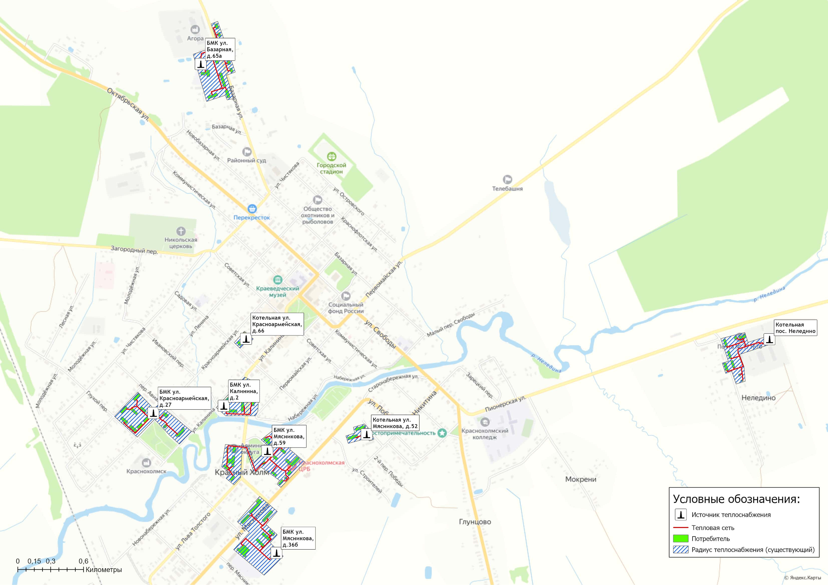
Рисунок 7.15.1 – Радиусы теплоснабжения систем теплоснабжения г. Красный Холм и пос. Неледино (существующее положение)
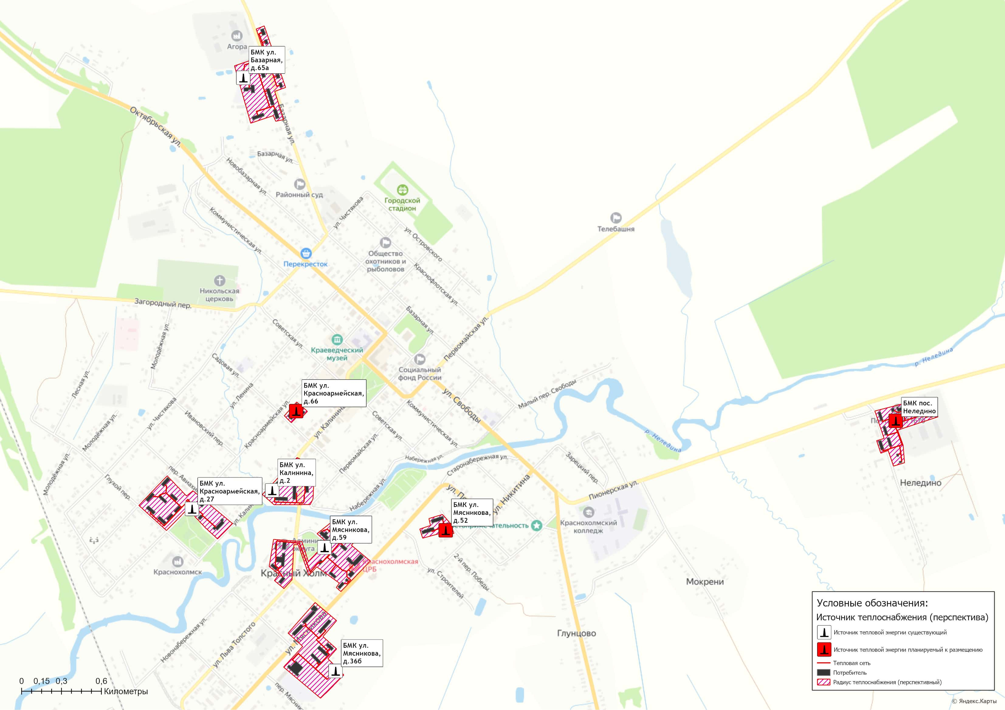
Рисунок 7.15.2 – Радиусы теплоснабжения систем теплоснабжения г. Красный Холм и пос. Неледино (перспективное положение)

Глава 8. Предложения по строительству, реконструкции и (или) модернизации тепловых сетей

8.1 Предложения по реконструкции и (или) модернизации, строительству тепловых сетей, обеспечивающих перераспределение тепловой нагрузки из зон с дефицитом тепловой мощности в зоны с избытком тепловой мощности (использование существующих резервов)
Реконструкция и (или) модернизация, строительство тепловых сетей, обеспечивающих перераспределение тепловой нагрузки из зон с избытком тепловой мощности в зоны с дефицитом тепловой мощности, не планируется. Дефициты тепловой мощности на источниках теплоснабжения отсутствуют.

8.2 Предложения по строительству тепловых сетей для обеспечения перспективных приростов тепловой нагрузки под жилищную, комплексную или производственную застройку во вновь осваиваемых районах муниципального округа
Строительство тепловых сетей для обеспечения перспективных приростов тепловой нагрузки под жилищную, комплексную или производственную застройку во вновь осваиваемых территориях Краснохолмского муниципального округа не планируется, поскольку на краткосрочную перспективу не планируется подключение объектов к системам централизованного теплоснабжения.
По результатам выдачи технических условий на технологическое присоединение, соответствующая информация будет представлена в «Схеме теплоснабжения» при её актуализации.

  - Предложения по строительству тепловых сетей, обеспечивающих условия, при наличии которых существует возможность поставок тепловой энергии потребителям от различных источников тепловой энергии при сохранении надежности теплоснабжения
Строительство тепловых сетей, обеспечивающих условия, при наличии которых существует возможность поставок тепловой энергии потребителям от различных источников тепловой энергии при сохранении надежности теплоснабжения, не требуется.

8.4 Предложения по строительству, реконструкции и (или) модернизации тепловых сетей для повышения эффективности функционирования системы теплоснабжения, в том числе за счет перевода котельных в пиковый режим работы или ликвидации котельных
Строительство, реконструкция, модернизация тепловых сетей, для повышения эффективности функционирования системы теплоснабжения, за счет перевода котельных в пиковый режим работы или ликвидации котельных не планируется.

8.5 Предложения по строительству тепловых сетей для обеспечения нормативной надежности теплоснабжения
По итогам проведенных расчетов по оценке надежности систем теплоснабжения Краснохолмского муниципального округа, установлено, что участки тепловых сетей на территории муниципального округа являются надежными.
С целью поддержания нормативной надежности теплоснабжения от рассматриваемых источников теплоснабжения на период до 2034 необходимо предусмотреть плановые работы по замене участков тепловых сетей в рамках программы капитальных ремонтов эксплуатирующей организации.

8.6 Предложения по реконструкции и (или) модернизации тепловых сетей с увеличением диаметра трубопроводов для обеспечения перспективных приростов тепловой нагрузки
Реконструкция тепловых сетей с увеличением диаметра трубопроводов не требуется, перспективные приросты тепловой нагрузки на расчетный период предусматривается компенсировать от индивидуальных источников теплоснабжения.

8.7 Предложения по реконструкции и (или) модернизации тепловых сетей, подлежащих замене в связи с исчерпанием эксплуатационного ресурса
Реконструкция и (или) модернизация тепловых сетей, подлежащих замене в связи с исчерпанием эксплуатационного ресурса на расчетный период «Схемы теплоснабжения», не предусматривается.

8.8 Предложения по строительству, реконструкции и (или) модернизации насосных станций
На расчетный период до 2034 года «Схемой теплоснабжения строительство», реконструкция и модернизация насосных станций на территории муниципального округа не предусматривается, т.к. все потребители находятся в границах эффективного радиуса теплоснабжения.

8.9 Мероприятия на тепловых сетях, необходимость реализации которых рассматривается на этапе разработки проектной документации по строительству тепловых сетей, в том числе при присоединении перспективных потребителей, в целях обеспечения живучести источников тепловой энергии, тепловых сетей и системы теплоснабжения в целом
На расчетный период действия «Схемы теплоснабжения» мероприятия по строительству тепловых сетей с разработкой проектной документации в целях обеспечения живучести источников тепловой энергии, тепловых сетей и системы теплоснабжения в целом не предусматривается.

Глава 9. Предложения по переводу открытых систем теплоснабжения (горячего водоснабжения), отдельных участков таких систем на закрытые системы горячего водоснабжения

9.1 Технико-экономическое обоснование предложений по типам присоединений теплопотребляющих установок потребителей (или присоединений абонентских вводов) к тепловым сетям, обеспечивающим перевод потребителей, подключенных к открытой системе теплоснабжения (горячего водоснабжения), на закрытую систему горячего водоснабжения
Источники тепловой энергии Краснохолмского муниципального округа функционируют по закрытой системе теплоснабжения. Перевод потребителей, подключенных к открытой системе теплоснабжения (горячего водоснабжения), на закрытую систему горячего водоснабжения, до конца расчетного периода не требуется.

9.2 Обоснование и пересмотр графика температур теплоносителя и его расхода в открытой системе теплоснабжения (горячего водоснабжения)
Открытые системы теплоснабжения на территории Краснохолмского муниципального округа отсутствуют. Пересмотр графика температур теплоносителя и его расхода в открытой системе теплоснабжения не требуется.

9.3 Предложения по реконструкции тепловых сетей в открытых системах теплоснабжения (горячего водоснабжения), на отдельных участках таких систем, обеспечивающих передачу тепловой энергии к потребителям
Открытые системы теплоснабжения на территории Краснохолмского муниципального округа отсутствуют. Реконструкция тепловых сетей для обеспечения передачи тепловой энергии при переходе от открытой системы теплоснабжения (горячего водоснабжения) к закрытой системе горячего водоснабжения не требуется.

9.4 Расчет потребности инвестиций для перевода открытых систем теплоснабжения (горячего водоснабжения), отдельных участков таких систем на закрытые системы горячего водоснабжения
Открытые системы теплоснабжения на территории Краснохолмского муниципального округа отсутствуют. Инвестиции для перевода открытой системы теплоснабжения (горячего водоснабжения) в закрытую систему горячего водоснабжения не требуются.

9.5 Оценка экономической эффективности мероприятий по переводу открытых систем теплоснабжения (горячего водоснабжения), отдельных участков таких систем на закрытые системы горячего водоснабжения
Оценка экономической эффективности мероприятий по переводу открытых систем теплоснабжения (горячего водоснабжения) на закрытые системы горячего водоснабжения не производится, по причине отсутствия открытых систем теплоснабжения на территории Краснохолмского муниципального округа.

9.6 Расчет ценовых (тарифных) последствий для потребителей в случае реализации мероприятий по переводу открытых систем теплоснабжения (горячего водоснабжения), отдельных участков таких систем на закрытые системы горячего водоснабжения
Расчет ценовых (тарифных) последствий для потребителей не производится. Мероприятия по переводу открытых систем теплоснабжения (горячего водоснабжения) в закрытые системы горячего водоснабжения не запланированы. Инвестиции для этих мероприятий не требуются.

Глава 10. Перспективные топливные балансы

10.1 Расчеты по каждому источнику тепловой энергии перспективных максимальных часовых и годовых расходов основного вида топлива для зимнего и летнего периодов, необходимого для обеспечения нормативного функционирования источников тепловой энергии на территории муниципального округа
До 2025 года источники тепловой энергии Краснохолмского муниципального округа в качестве топлива использовали дрова и древесные отходы.
В связи с газификацией территории г. Красный Холм в перспективе природный газ станет основным используемым видом топлива на источниках теплоснабжения, что объясняется наибольшей экономической эффективностью и экологичностью его применения при производстве тепловой энергии.
Расчет плановых значений удельных расходов топлива на выработанную тепловую энергию проводился на основании главы V «Порядка определения нормативов удельного расхода топлива при производстве электрической и тепловой энергии» Приказа Минэнерго РФ от 20 декабря 2008 г. №323 «Об утверждении порядка определения нормативов удельного расхода топлива при производстве электрической и тепловой энергии».
Для расчета плановых показателей потребления топлива на объектах теплоснабжения Краснохолмского муниципального округа были приняты следующие условия:
- для расчета перспективного потребления топлива принимались значения плановой выработки тепловой энергии, приведенные в Главе 2 Том 2. «Обосновывающие материалы»;
- перспективный удельный расход условного топлива (УРУТ) на выработку тепловой энергии на существующем оборудовании принимался в соответствии с существующими установленными УРУТ на выработку тепловой энергии;
- перспективный удельный расход условного топлива (УРУТ) на выработку тепловой энергии принимался в соответствии с техническими характеристиками котлоагрегатов, планируемых к эксплуатации в течение расчетного периода «Схемы теплоснабжения».
Перспективное топливопотребление было рассчитано с учетом реализации мероприятий по строительству новых газовых источников теплоснабжения до конца расчетного периода и представлено в таблице 10.1.1.
На перспективу до 2034 года предполагается, что по результатам выполнения мероприятий по строительству новых газовых источников теплоснабжения на территории Краснохолмского муниципального округа, экономия в потреблении топлива составит приблизительно 2 млн. руб. в год в ценах 2025 года.
В таблице 10.1.2 приведены результаты расчета перспективных максимальных часовых расходов основного вида топлива, в отношении централизованных источников теплоснабжения.

Таблица 10.1.1 – Фактические и прогнозные значения расхода топлива на выработку тепловой энергии источниками тепловой энергии Краснохолмского муниципального округа
Наименование параметра | 2022 г. (факт) | 2023 г. (факт) | 2024 г. (факт) | 2025 г. | 2026 г. | 2027 г. | 2028 г. | 2029 г. | 2030 - 2034 гг.
Краснохолмский муниципальный округ
Вид топлива | древесные отходы | древесные отходы | древесные отходы | древесные отходы/газ | древесные отходы/газ | древесные отходы/газ | газ | газ | газ
Выработка тепловой энергии, Гкал | 11 072 | 10 267 | 10 100 | 10 915 | 10 915 | 10 915 | 10 915 | 10 915 | 10 915
Удельный расход условного топлива на выработку тепла, кг у.т./Гкал | 296,78 | 294,73 | 252,78 | 165,33 | 165,33 | 165,33 | 155,28 | 155,28 | 155,28
Расход условного топлива, т у.т. | 3 286 | 3 026 | 2 553 | 1 805 | 1 805 | 1 805 | 1 695 | 1 695 | 1 695
Расход натурального топлива, м3 (древесные отходы) | 17 812 | 16 939 | 15 289 | 2 601 | 2 601 | 2 601 | - | - | -
Расход натурального топлива, тыс.м3 (газ) | - | - | - | 1 338 | 1 338 | 1 338 | 1 478 | 1 478 | 1 478
Котельная ул. Красноармейская, д.27 |  |  |  | БМК ул. Красноармейская, д.27
Вид топлива | древесные отходы | древесные отходы | древесные отходы | газ | газ | газ | газ | газ | газ
Выработка тепловой энергии, Гкал | 2 878 | 2 668 | 2 624 | 2 556 | 2 556 | 2 556 | 2 556 | 2 556 | 2 556
Удельный расход условного топлива на выработку тепла, кг у.т./Гкал | 300,27 | 298,27 | 256,91 | 155,28 | 155,28 | 155,28 | 155,28 | 155,28 | 155,28
Расход условного топлива, т у.т. | 864 | 796 | 674 | 397 | 397 | 397 | 397 | 397 | 397
Расход натурального топлива, м3/тыс.м3 | 2 719 | 2 586 | 2 536 | 347 | 347 | 347 | 347 | 347 | 347
Котельная ул. Калинина, д.2 |  |  |  | БМК ул. Калинина, д.2
Вид топлива | древесные отходы | древесные отходы | древесные отходы | газ | газ | газ | газ | газ | газ
Выработка тепловой энергии, Гкал | 1 509 | 1 400 | 1 378 | 1 533 | 1 533 | 1 533 | 1 533 | 1 533 | 1 533
Удельный расход условного топлива на выработку тепла, кг у.т./Гкал | 300,54 | 298,31 | 255,50 | 155,28 | 155,28 | 155,28 | 155,28 | 155,28 | 155,28
Расход условного топлива, т у.т. | 454 | 418 | 352 | 238 | 238 | 238 | 238 | 238 | 238
Расход натурального топлива, м3/тыс.м3 | 1 960 | 1 864 | 1 201 | 208 | 208 | 208 | 208 | 208 | 208
Котельная ул. Мясникова, д.36б |  |  |  | БМК ул. Мясникова, д.36б
Вид топлива | древесные отходы | древесные отходы | древесные отходы | газ | газ | газ | газ | газ | газ
Выработка тепловой энергии, Гкал | 1 966 | 1 823 | 1 793 | 1 893 | 1 893 | 1 893 | 1 893 | 1 893 | 1 893
Удельный расход условного топлива на выработку тепла, кг у.т./Гкал | 294,14 | 292,12 | 250,24 | 155,28 | 155,28 | 155,28 | 155,28 | 155,28 | 155,28
Расход условного топлива, т у.т. | 578 | 533 | 449 | 294 | 294 | 294 | 294 | 294 | 294
Расход натурального топлива, м3/тыс.м3 | 3 433 | 3 265 | 3 203 | 257 | 257 | 257 | 257 | 257 | 257
Котельная ул. Мясникова, д.52 |  |  |  |  |  |  | БМК ул. Мясникова, д.52
Вид топлива | древесные отходы | древесные отходы | древесные отходы | древесные отходы | древесные отходы | древесные отходы | газ | газ | газ
Выработка тепловой энергии, Гкал | 332 | 308 | 302 | 320 | 320 | 320 | 320 | 320 | 320
Удельный расход условного топлива на выработку тепла, кг у.т./Гкал | 303,11 | 300,88 | 257,40 | 257,40 | 257,40 | 257,40 | 155,28 | 155,28 | 155,28
Расход условного топлива, т у.т. | 101 | 93 | 78 | 82 | 82 | 82 | 50 | 50 | 50
Расход натурального топлива, м3/тыс.м3 | 897 | 853 | 836 | 836 | 836 | 836 | 42 | 42 | 42
Котельная ул. Мясникова, д.59 |  |  |  | БМК ул. Мясникова, д.59
Вид топлива | древесные отходы | древесные отходы | древесные отходы | газ | газ | газ | газ | газ | газ
Выработка тепловой энергии, Гкал | 1 745 | 1 618 | 1 591 | 1 680 | 1 680 | 1 680 | 1 680 | 1 680 | 1 680
Удельный расход условного топлива на выработку тепла, кг у.т./Гкал | 290,25 | 288,27 | 246,94 | 155,28 | 155,28 | 155,28 | 155,28 | 155,28 | 155,28
Расход условного топлива, т у.т. | 506 | 466 | 393 | 261 | 261 | 261 | 261 | 261 | 261
Расход натурального топлива, м3/тыс.м3 | 3 362 | 3 197 | 3 136 | 228 | 228 | 228 | 228 | 228 | 228
Котельная ул. Базарная, д.65а |  |  |  | БМК ул. Базарная, д.65а
Вид топлива | древесные отходы | древесные отходы | древесные отходы | газ | газ | газ | газ | газ | газ
Выработка тепловой энергии, Гкал | 1 879 | 1 742 | 1 714 | 2 197 | 2 197 | 2 197 | 2 197 | 2 197 | 2 197
Удельный расход условного топлива на выработку тепла, кг у.т./Гкал | 292,30 | 290,34 | 248,65 | 155,28 | 155,28 | 155,28 | 155,28 | 155,28 | 155,28
Расход условного топлива, т у.т. | 549 | 506 | 426 | 341 | 341 | 341 | 341 | 341 | 341
Расход натурального топлива, м3/тыс.м3 | 3 551 | 3 377 | 2 612 | 298 | 298 | 298 | 298 | 298 | 298
Котельная пос. Неледино |  |  |  |  |  |  | БМК пос. Неледино
Вид топлива | древесные отходы | древесные отходы | древесные отходы | древесные отходы | древесные отходы | древесные отходы | газ | газ | газ
Выработка тепловой энергии, Гкал | 603 | 560 | 551 | 581 | 581 | 581 | 581 | 581 | 581
Удельный расход условного топлива на выработку тепла, кг у.т./Гкал | 306,02 | 303,44 | 259,90 | 259,90 | 259,90 | 259,90 | 155,28 | 155,28 | 155,28
Расход условного топлива, т у.т. | 185 | 170 | 143 | 151 | 151 | 151 | 90 | 90 | 90
Расход натурального топлива, м3/тыс.м3 | 1 490 | 1 417 | 1 389 | 1 389 | 1 389 | 1 389 | 77 | 77 | 77
Котельная ул. Красноармейская, д.66 |  |  |  |  |  |  | БМК ул. Красноармейская, д.66
Вид топлива | древесные отходы | древесные отходы | древесные отходы | древесные отходы | древесные отходы | древесные отходы | газ | газ | газ
Выработка тепловой энергии, Гкал | 160 | 148 | 147 | 155 | 155 | 155 | 155 | 155 | 155
Удельный расход условного топлива на выработку тепла, кг у.т./Гкал | 307,17 | 305,80 | 259,90 | 259,90 | 259,90 | 259,90 | 155,28 | 155,28 | 155,28
Расход условного топлива, т у.т. | 49 | 45 | 38 | 40 | 40 | 40 | 24 | 24 | 24
Расход натурального топлива, м3/тыс.м3 | 400 | 380 | 376 | 376 | 376 | 376 | 21 | 21 | 21
Таблица 10.1.2 – Перспективные максимальные часовые расходы основного топлива
Источник тепловой энергии | Период | Значения максимального расхода топлива
Источник тепловой энергии | Период | 2025 г. | 2026 г. | 2027 г. | 2028 г. | 2029 г. | 2030 - 2034 гг.
Источник тепловой энергии | Период | Древесные отходы (м3/час) / Природный газ (м3/час)
Краснохолмский муниципальный округ
БМК ул. Красноармейская, д.27 | зимний | 89 | 89 | 89 | 89 | 89 | 89
БМК ул. Красноармейская, д.27 | летний | 0 | 0 | 0 | 0 | 0 | 0
БМК ул. Красноармейская, д.27 | переходной | 45 | 45 | 45 | 45 | 45 | 45
БМК ул. Калинина, д.2 | зимний | 81 | 81 | 81 | 81 | 81 | 81
БМК ул. Калинина, д.2 | летний | 0 | 0 | 0 | 0 | 0 | 0
БМК ул. Калинина, д.2 | переходной | 41 | 41 | 41 | 41 | 41 | 41
БМК ул. Мясникова, д.36б | зимний | 135 | 135 | 135 | 135 | 135 | 135
БМК ул. Мясникова, д.36б | летний | 0 | 0 | 0 | 0 | 0 | 0
БМК ул. Мясникова, д.36б | переходной | 68 | 68 | 68 | 68 | 68 | 68
БМК ул. Мясникова, д.59 | зимний | 122 | 122 | 122 | 122 | 122 | 122
БМК ул. Мясникова, д.59 | летний | 0 | 0 | 0 | 0 | 0 | 0
БМК ул. Мясникова, д.59 | переходной | 61 | 61 | 61 | 61 | 61 | 61
БМК ул. Базарная, д.65а | зимний | 115 | 115 | 115 | 115 | 115 | 115
БМК ул. Базарная, д.65а | летний | 0 | 0 | 0 | 0 | 0 | 0
БМК ул. Базарная, д.65а | переходной | 58 | 58 | 58 | 58 | 58 | 58
Котельная ул. Мясникова, д.52  (с 2028г. – БМК) | зимний | 455 | 455 | 455 | 23 | 23 | 23
Котельная ул. Мясникова, д.52  (с 2028г. – БМК) | летний | 0 | 0 | 0 | 0 | 0 | 0
Котельная ул. Мясникова, д.52  (с 2028г. – БМК) | переходной | 227 | 227 | 227 | 12 | 12 | 12
Котельная пос. Неледино  (с 2028г. – БМК) | зимний | 655 | 655 | 655 | 36 | 36 | 36
Котельная пос. Неледино  (с 2028г. – БМК) | летний | 0 | 0 | 0 | 0 | 0 | 0
Котельная пос. Неледино  (с 2028г. – БМК) | переходной | 328 | 328 | 328 | 18 | 18 | 18
Котельная ул. Красноармейская, д.66  (с 2028г. – БМК) | зимний | 184 | 184 | 184 | 10 | 10 | 10
Котельная ул. Красноармейская, д.66  (с 2028г. – БМК) | летний | 0 | 0 | 0 | 0 | 0 | 0
Котельная ул. Красноармейская, д.66  (с 2028г. – БМК) | переходной | 92 | 92 | 92 | 5 | 5 | 5

10.2 Результаты расчетов по каждому источнику тепловой энергии нормативных запасов топлива
Информация о нормативных запасах топлива представлена в таблице 10.2.1.
Таблица 10.2.1 – Нормативные запасы топлива котельных
Наименование источника | Вид топлива | Норматив запаса топлива на начало отопительного сезона
Наименование источника | Вид топлива | Общий (ОНЗТ) | в том числе
Наименование источника | Вид топлива | Общий (ОНЗТ) | Эксплуатационный НЭЗТ
МП ЖКУ
Котельные Краснохолмского муниципального округа | Древесные отходы | 2,8 тыс.м3 | 2,8 тыс.м3

10.3 Вид топлива, потребляемый источником тепловой энергии, в том числе с использованием возобновляемых источников энергии и местных видов топлива
Информация о видах топлива, потребляемых источниками тепловой энергии представлена в таблице 10.4.1.
Местным видом топлива на территории Краснохолмского муниципального округа являются дрова и древесные отходы.
Возобновляемые источники энергии на территории Краснохолмского муниципального округа отсутствуют.

10.4 Виды топлива, их долю и значение низшей теплоты сгорания топлива, используемые для производства тепловой энергии по каждой системе теплоснабжения
Информация о потребляемых видах топлива, используемого для производства тепловой энергии, их доли и низшей теплоте сгорания по состоянию на 2025 год представлена в таблице 10.4.1.
Таблица 10.4.1 – Установленный топливный режим котельных на 2025 год
N п/п | Наименование котельной | Вид топлива | Средняя теплотворная способность топлива, ккал/кг | Расход условного топлива, т.у.т. | Доля потребления в течение года, %
1 | БМК ул. Красноармейская, д.27 | газ | 8 012 | 397 | 100
2 | БМК ул. Калинина, д.2 | газ | 8 011 | 238 | 100
3 | БМК ул. Мясникова, д.36б | газ | 8 012 | 294 | 100
4 | БМК ул. Мясникова, д.59 | газ | 8 012 | 261 | 100
5 | БМК ул. Базарная, д.65а | газ | 8 014 | 341 | 100
6 | Котельная ул. Мясникова, д.52 | древесные отходы | 690 | 82 | 100
7 | Котельная пос. Неледино | древесные отходы | 761 | 151 | 100
8 | Котельная ул. Красноармейская, д.66 | древесные отходы | 750 | 40 | 100

10.5 Преобладающий в муниципальном округе вид топлива, определяемый по совокупности всех систем теплоснабжения, находящихся в соответствующем муниципальном округе
По состоянию на 2025 год на территории Краснохолмского муниципального округа для централизованных источников теплоснабжения преобладающим видом топлива является природный газ, на него приходится 85% суммарного топливопотребления.
Потребление древесных отходов составляет 15% от общего расхода топлива.
Основным видом топлива индивидуальных источников теплоснабжения на территории Краснохолмского муниципального округа являются дрова и природный газ.

10.6 Приоритетное направление развития топливного баланса муниципального округа
Приоритетным направлением развития топливного баланса Краснохолмского муниципального округа является переход на потребление природного газа как основного вида топлива котельных, в связи с реализацией «Региональной программы газификации жилищно-коммунального хозяйства, промышленных и иных организаций в Тверской области на 2020 - 2024 годы» и муниципальной программы «Развитие ЖКХ в Краснохолмском муниципальном округе Тверской области на 2021-2026 годы».
Расчетный объем потребления природного газа отопительными котельными города Красный Холм составит около 1 478 тыс. куб.м.

Глава 11. Оценка надежности теплоснабжения

11.1 Метод и результаты обработки данных по отказам участков тепловых сетей (аварийным ситуациям), средней частоты отказов участков тепловых сетей (аварийных ситуаций) в каждой системе теплоснабжения
Расчет вероятности безотказной работы тепловых сетей выполнен в соответствии с алгоритмом Приложения 18.2 Методических рекомендаций по разработке схем теплоснабжения. Интенсивность отказов каждой тепловой сети (без резервирования) принята зависимостью от срока ее эксплуатации.
Таблица 11.1.1 – Расчетные значения интенсивности и потока отказов участков тепловых сетей
Наименование системы теплоснабжения | Интенсивность отказов системы теплоснабжения, 1/м | Поток отказов системы теплоснабжения, 1/(м*ч)
Тепловые сети от БМК ул. Красноармейская, д.27 | 0,002006 | 0,0000574
Тепловые сети от БМК ул. Калинина, д.2 | 0,001433 | 0,0000431
Тепловые сети от БМК ул. Мясникова, д.36б | 0,001433 | 0,0000548
Тепловые сети от БМК ул. Мясникова, д.59 | 0,003725 | 0,0000991
Тепловые сети от БМК ул. Базарная, д.65а | 0,002674 | 0,0000784
Тепловые сети от котельной ул. Мясникова, д.52 | 0,000382 | 0,0000102
Тепловые сети от котельной пос. Неледино | 0,001528 | 0,0000628
Тепловые сети от котельной ул. Красноармейская, д.66 | 0,000382 | 0,0000053

11.2 Метод и результаты обработки данных по восстановлениям отказавших участков тепловых сетей (участков тепловых сетей, на которых произошли аварийные ситуации), среднего времени восстановления отказавших участков тепловых сетей в каждой системе теплоснабжения
Результаты расчета интенсивности восстановления участков тепловых сетей представлены далее в таблице.
Таблица 11.2.2 – Результаты расчета значений интенсивности восстановления участков тепловых сетей
Наименование системы теплоснабжения | Среднее время восстановления, час | Вероятность состояния ТС с отказом элемента, % | Вероятностное кол-во аварий (инцидентов) в течение года, шт. | Значение интенсивности восстановления участков, 1/ч
Тепловые сети от БМК ул. Красноармейская, д.27 | 5,67 | 0,0329 | 0,39 | 0,18
Тепловые сети от БМК ул. Калинина, д.2 | 6,30 | 0,0266 | 0,24 | 0,17
Тепловые сети от БМК ул. Мясникова, д.36б | 7,51 | 0,0458 | 0,53 | 0,14
Тепловые сети от БМК ул. Мясникова, д.59 | 5,70 | 0,0589 | 1,22 | 0,19
Тепловые сети от БМК ул. Базарная, д.65а | 5,85 | 0,0475 | 0,79 | 0,17
Тепловые сети от котельной ул. Мясникова, д.52 | 6,14 | 0,0058 | 0,01 | 0,18
Тепловые сети от котельной пос. Неледино | 5,18 | 0,0329 | 0,46 | 0,20
Тепловые сети от котельной ул. Красноармейская, д.66 | 7,33 | 0,0036 | 0,00 | 0,14

11.3 Результаты оценки вероятности отказа (аварийной ситуации) и безотказной (безаварийной) работы системы теплоснабжения по отношению к потребителям, присоединенным к магистральным и распределительным теплопроводам
В таблице 11.3.1 (столбец 2) представлены показатели вероятности безотказной работы потребителей, расположенных на территории Краснохолмский муниципальный округ.
Графическое отображение представлено в разделе 1.9.4 Том 2. «Обосновывающие материалы».
Вероятность безотказной работы потребителя тепловой энергии ниже нормативной означает, что во время отопительного периода в случае аварии на участках тепловой сети за время устранения аварии температура воздуха в зданиях может опуститься ниже граничного значения с вероятностью более 10%.
Таблица 11.3.1 – Результаты расчета показателей надежности потребителей тепловой энергии
Наименование | Вероятность безотказного теплоснабжения (P) | Коэффициент готовности (K) | Расчетный недоотпуск  теплоты в отопительный период случае возникновения отказов на тепловых сетях, Гкал
1 | 2 | 3 | 4
БМК ул. Базарная, д.65а
ул. Базарная,63г | 0,9863 | 0,99976 | 0,0452
ул. Базарная,63в | 0,9863 | 0,99978 | 0,0365
ул. Базарная,65 | 0,98949 | 0,99984 | 0,0693
ул. Базарная,67 | 0,99361 | 0,99989 | 0,0212
ул. Базарная,69 | 0,9956 | 0,99992 | 0,0055
ул. Базарная,65а,Д/С №2 "Солнышко" | 1 | 0,99998 | 0,0068
ул. Базарная,74 | 0,99302 | 0,99984 | 0,0139
ул. Базарная,76 | 0,99302 | 0,99986 | 0,0148
ул. Базарная,78 | 0,99391 | 0,99988 | 0,0126
ул. Базарная,80 | 0,99391 | 0,99988 | 0,011
ул. Базарная,82 | 0,99313 | 0,99986 | 0,0139
ул. Базарная,84 | 0,99226 | 0,99983 | 0,0164
ул. Базарная,86 | 0,99226 | 0,99982 | 0,0168
БМК ул. Мясникова, д.36б
ул. Мясникова,39 | 0,96957 | 0,99971 | 0,1972
ул. Мясникова,37 | 0,9696 | 0,99971 | 0,0802
ул. Мясникова,36а | 0,98297 | 0,99984 | 0,0444
ул. Мясникова,36в | 0,97151 | 0,99974 | 0,2043
ул. Мясникова,36б | 0,98352 | 0,99985 | 0,0663
ул. Мясникова,36г | 0,99026 | 0,9999 | 0,0491
ул. Мясникова,34в,ДЮСШ | 0,98262 | 0,99982 | 0,166
БМК ул. Мясникова, д.59
Поликлиника | 0,98819 | 0,99991 | 0,0251
Женская консультация | 0,98819 | 0,99995 | 0,0057
ул. Мясникова,63,Детская консультация | 0,99845 | 0,99996 | 0,0061
ул. Мясникова,59,ЦРБ | 0,99309 | 0,99989 | 0,0887
Администрация ЦРБ | 0,98819 | 0,9999 | 0,0135
ул. Мясникова,55 | 0,99387 | 0,99989 | 0,0135
Морг | 0,98819 | 0,99996 | 0,0059
Кухня, прачечная | 0,98819 | 0,99992 | 0,0184
ул. Л.Толстого,51/4 | 0,98404 | 0,99969 | 0,0245
ул. К.Маркса,16/2,Общежитие | 0,98404 | 0,9997 | 0,039
пл. К.Маркса,14/1 | 0,98404 | 0,9997 | 0,05
пл. К.Маркса,10,Администрация | 0,98491 | 0,99978 | 0,1381
пл. К.Маркса,10,Гаражи | 0,98404 | 0,99976 | 0,0114
ул. Мясникова,57 | 0,99387 | 0,99989 | 0,0026
пл. К.Маркса,4а | 0,99696 | 0,99992 | 0,0062
ул. Мясникова,63 | 0,99814 | 0,99993 | 0,0056
ул. Мясникова,59/1 | 0,99814 | 0,99994 | 0,0075
Гараж | 0,98819 | 0,99999 | 0,0025
БМК ул. Калинина, д.2
ул. Калинина,2 | 0,99964 | 1 | 0,0016
ул. Калинина,4 | 0,99832 | 0,99997 | 0,0133
ул. Калинина,6 | 0,99795 | 0,99995 | 0,0164
ул. Калинина,8/5 | 0,99751 | 0,99993 | 0,0347
Красный пер.,1 | 0,99897 | 0,99998 | 0,0115
Красный пер.,3 | 0,99579 | 0,99989 | 0,0522
Красный пер.,2а | 0,99443 | 0,99987 | 0,0265
Красный пер.,4 | 0,99338 | 0,99983 | 0,0291
БМК ул. Красноармейская, д.27
ул. Красноармейская,27а | 0,99718 | 0,99996 | 0,0176
ул. Красноармейская,27 | 0,99671 | 0,99994 | 0,0192
ул. Красноармейская,25/2 | 0,99614 | 0,99991 | 0,0315
пер. Глухой,22/4 | 0,99506 | 0,99987 | 0,0384
ул. Ленина,22а | 0,99631 | 0,9999 | 0,0209
ул. Ленина,22б | 0,99631 | 0,99991 | 0,0217
ул. Красноармейская,27б | 0,99631 | 0,99991 | 0,0269
ул. Красноармейская,27в | 0,99693 | 0,99995 | 0,0227
ул. Красноармейская,26/5 | 0,99873 | 0,99996 | 0,0049
ул. Красноармейская,26а,Богатырь | 0,99745 | 0,99994 | 0,0058
ул. Калинина,3,Д/С "Ласточка" | 0,99745 | 0,99991 | 0,0513
Котельная ул. Красноармейская, д.66
ул. Садовая,24 | 0,99903 | 0,99998 | 0,0094
ул. Красноармейская,66,МП ЖКУ | 0,99949 | 0,99999 | 0,0012
ул. Красноармейская,66,Гараж, мастерская | 0,99961 | 0,99999 | 0,0014
Котельная ул. Мясникова, д.52
ул. Мясникова,50 | 0,99826 | 0,99996 | 0,03
ул. Мясникова,52 | 0,9998 | 0,99999 | 0,007
ул. Мясникова, гараж | 0,9998 | 0,99999 | 0,0006
Котельная пос. Неледино
пос. Неледино,2 | 0,99647 | 0,99986 | 0,031
пос. Неледино,4 | 0,99612 | 0,99985 | 0,0325
пос. Неледино,6а | 0,99612 | 0,99982 | 0,0359
пос. Неледино,7 | 0,99612 | 0,9998 | 0,0272
пос. Неледино,8 | 0,99612 | 0,99982 | 0,0045
пос. Неледино,10 | 0,99612 | 0,99981 | 0,0051
пос. Неледино,1б | 0,71912 | 0,99967 | 0
По результатам проведенных расчетов установлено, что наименьшая вероятность безотказного теплоснабжения потребителей наблюдается в системе централизованного теплоснабжения БМК ул. Мясникова, д.36б и БМК ул. Мясникова, д.59, что обусловлено наличием участков тепловых сетей высокой протяженности.

11.4 Результаты оценки коэффициентов готовности теплопроводов к несению тепловой нагрузки
Надежность расчетного уровня теплоснабжения оценивается коэффициентами готовности, определяемыми для каждого узла-потребителя и представляющими собой вероятности того, что в произвольный момент времени в течение отопительного периода потребителю будет обеспечена подача расчетного количества тепла.
В таблице 11.3.1 (столбец 3) представлены значения коэффициента готовности системы к теплоснабжению каждого потребителя в централизованных системах теплоснабжения муниципального округа.

11.5 Результаты оценки недоотпуска тепловой энергии по причине отказов (аварийных ситуаций) и простоев тепловых сетей и источников тепловой энергии
Данные о расчетных объемах недоотпуска тепловой энергии на отопление потребителей на основе результатов расчёта показателей надёжности в программном комплексе ГИРК «ТеплоЭксперт» представлены в таблице 11.3.1 (столбец 4).

11.6 Мероприятия по резервированию источников тепловой энергии и тепловых сетей, определенных системой мер по повышению надежности
В отношении централизованных систем теплоснабжения Краснохолмского муниципального округа не определена система мер по повышению надежности для малонадежных и ненадежных систем теплоснабжения, в т.ч. в части мероприятий по резервированию источников тепловой энергии и тепловых сетей.

11.7 Мероприятия по замене тепловых сетей, определенных системой мер по повышению надежности
В отношении централизованных систем теплоснабжения Краснохолмского муниципального округа не определена система мер по повышению надежности для малонадежных и ненадежных систем теплоснабжения, в т.ч. в части мероприятий по замене тепловых сетей.

11.8 Сценарии развития аварий в системах теплоснабжения (не менее одного для каждой зоны теплоснабжения с суммарной установленной тепловой мощностью источников тепловой энергии 100 Гкал/ч и более) на основе результатов моделирования аварийных ситуаций, включая моделирование отказов элементов, расчета послеаварийных гидравлических режимов и оценки надежности теплоснабжения в аварийных режимах теплоснабжения (при отказе головного участка теплопровода на одном (с наибольшим диаметром) из выводов тепловой мощности от источника тепловой энергии и при отключении насосной группы сетевых насосов на одном из источников тепловой энергии для систем с несколькими источниками тепловой энергии, работающими на единую тепловую сеть, в режиме плавающей точки водораздела (без выделенных зон действия)
На территории Краснохолмского муниципального округа отсутствуют зоны теплоснабжения с суммарной установленной тепловой мощностью источников тепловой энергии 100 Гкал/ч и более.
Для минимизации последствий возникновения технологических нарушений, в том числе аварийных ситуаций на объектах жилищно-коммунального хозяйства Постановлением Администрации Краснохолмского муниципального округа от 10.04.2025 г. №240 утвержден «Порядок (план) действий по ликвидации последствий аварийных ситуаций в сфере теплоснабжения в Краснохолмском муниципальном округе Тверской области».

Глава 12. Обоснование инвестиций в строительство, реконструкцию, техническое перевооружение и (или) модернизацию.

12.1 Оценка финансовых потребностей для осуществления строительства, реконструкции, технического перевооружения и (или) модернизации источников тепловой энергии и тепловых сетей
Сводная величина необходимых инвестиций для осуществления строительства, реконструкции, технического перевооружения и (или) модернизации источников тепловой энергии и тепловых сетей представлена в таблице 12.1.1.
Расчет оценки объемов капитальных вложений в строительство, реконструкцию и модернизацию объектов централизованных систем теплоснабжения выполнен при использовании:
- Муниципальной программы «Развитие ЖКХ в Краснохолмском муниципальном округе Тверской области на 2021-2026 годы»;
- НЦС 81-02-19-2025. Сборник № 19. Здания и сооружения городской инфраструктуры» (утв. приказом Минстроя России от 5 марта 2025 г. № 136/пр).
Помимо капитальных затрат, инвестиционные затраты так же учитывают инфляционную составляющую, в соответствии с индексом-дефлятором инвестиций по данным Министерства экономического развития РФ.

12.2 Обоснованные предложения по источникам инвестиций, обеспечивающих финансовые потребности для осуществления строительства, реконструкции, технического перевооружения и (или) модернизации источников тепловой энергии и тепловых сетей
Финансирование мероприятий по строительству, реконструкции и техническому перевооружению источников тепловой энергии предусматривается за счет бюджетных средств путем включения разработанных проектов в федеральные и региональные целевые программы по модернизации объектов коммунальной инфраструктуры.
Информация о стоимости реализации в разбивке по мероприятиям представлены в Главе 7 и 8 Том 2. «Обосновывающие материалы».

Таблица 12.1.1 – Сводная оценка стоимости основных мероприятий и величины необходимых капитальных вложений в строительство, реконструкцию и модернизацию объектов централизованных систем теплоснабжения на территории Краснохолмского муниципального округа
№ | Наименование проекта | Стоимость реализации мероприятий по годам, тыс. руб. (с НДС)
№ | Наименование проекта | 2023 | 2024 | 2025 | 2026 | 2027 | 2028 | 2029 | 2030-2034
1 | Проекты 1 – Краснохолмский муниципальный округ
 | Всего стоимость проектов | 41 689 | 71 616 | 113 305 | 2 822 | 29 469 | - | - | -
 | Всего стоимость проектов накопленным итогом | 41 689 | 113 305 | 226 609 | 229 431 | 258 900 | 258 900 | 258 900 | 258 900
 | Источники инвестиций, в т.ч.: | 41 689 | 71 616 | 113 305 | 2 822 | 29 469 | - | - | -
 | - Бюджетные средства | 41 689 | 71 616 | 113 305 | 2 822 | 29 469 | - | - | -
 | - Внебюджетные средства | - | - | - | - | - | - | - | -
1-1 | Группа проектов 1-1 по строительству, реконструкции, техническому перевооружению и (или) модернизации источников тепловой энергии
 | Всего стоимость проектов | 41 689 | 71 616 | 113 305 | 2 822 | 29 469 | - | - | -
 | Всего стоимость проектов накопленным итогом | 41 689 | 113 305 | 226 609 | 229 431 | 258 900 | 258 900 | 258 900 | 258 900
 | Источники инвестиций, в т.ч.: | 41 689 | 71 616 | 113 305 | 2 822 | 29 469 | - | - | -
 | - Бюджетные средства | 41 689 | 71 616 | 113 305 | 2 822 | 29 469 | - | - | -
 | - Внебюджетные средства | - | - | - | - | - | - | - | -
1-1-1 | Подгруппа проектов 1-1-1 Строительство новых источников тепловой энергии, в том числе источников комбинированной выработки
 | Всего стоимость проектов | 41 689 | 71 616 | 113 305 | 2 822 | 29 469 | - | - | -
 | Всего стоимость проектов накопленным итогом | 41 689 | 113 305 | 226 609 | 229 431 | 258 900 | 258 900 | 258 900 | 258 900
 | Источники инвестиций, в т.ч.: | 41 689 | 71 616 | 113 305 | 2 822 | 29 469 | - | - | -
 | - Бюджетные средства | 41 689 | 71 616 | 113 305 | 2 822 | 29 469 | - | - | -
 | - Внебюджетные средства | - | - | - | - | - | - | - | -

12.3 Расчеты экономической эффективности инвестиций.
Укрупненная оценка экономического эффекта от капитальных вложений в строительство, реконструкцию, модернизацию и (или) техническое перевооружение объектов централизованных систем теплоснабжения приведена в таблице 12.3.1.
Таблица 12.3.1 – Оценка экономического эффекта от реализации мероприятий мастер-плана схемы теплоснабжения
Наименование проектов | Эффект от реализации мероприятия
Наименование проектов | Наименование показателя | Значение в натуральном выражении | Значение в денежном выражении в текущих ценах, тыс. руб./год
Строительство блочно-модульной автоматизированной газовой котельной в г. Красный Холм, ул. Красноармейская, д. 27 | Сокращение объема потребления древесных отходов, м3 | 2 586 | 2 392
 | Увеличение объема потребления газа, тыс. м3 | -347 | -3 190
Строительство блочно-модульной автоматизированной газовой котельной в г. Красный Холм, ул. Базарная, д. 65А | Сокращение объема потребления древесных отходов, м3 | 3 377 | 3 124
 | Увеличение объема потребления газа, тыс. м3 | -298 | -2 742
Строительство блочно-модульной автоматизированной газовой котельной в г. Красный Холм, ул. Калинина, д. 2 | Сокращение объема потребления древесных отходов, м3 | 1 864 | 1 724
 | Увеличение объема потребления газа, тыс. м3 | -208 | -1 914
Строительство блочно-модульной автоматизированной газовой котельной в г. Красный Холм, ул. Мясникова, д. 59 | Сокращение объема потребления древесных отходов, м3 | 3 197 | 2 957
 | Увеличение объема потребления газа, тыс. м3 | -228 | -2 097
Строительство блочно-модульной автоматизированной газовой котельной в г. Красный Холм, ул. Мясникова, д. 36б | Сокращение объема потребления древесных отходов, м3 | 3 265 | 3 020
 | Увеличение объема потребления газа, тыс. м3 | -257 | -2 363
Строительство блочно-модульной автоматизированной газовой котельной в г. Красный Холм, ул. Мясникова, д. 52 | Сокращение объема потребления древесных отходов, м3 | 853 | 789
 | Увеличение объема потребления газа, тыс. м3 | -42 | -391
Строительство блочно-модульной автоматизированной газовой котельной в г. Красный Холм, пос. Неледино | Сокращение объема потребления древесных отходов, м3 | 1 417 | 1 311
 | Увеличение объема потребления газа, тыс. м3 | -77 | -709
Строительство блочно-модульной автоматизированной газовой котельной в г. Красный Холм, ул. Красноармейская, д. 66 | Сокращение объема потребления древесных отходов, м3 | 380 | 352
 | Увеличение объема потребления газа, тыс. м3 | -21 | -189
ИТОГО экономия топливных ресурсов |  |  | 2 074

12.4 Расчеты ценовых (тарифных) последствий для потребителей при реализации программ строительства, реконструкции, технического перевооружения и (или) модернизации систем теплоснабжения
Информация о среднегодовых значениях тарифов теплоснабжающих организаций на расчетный период действия «Схемы теплоснабжения» представлены в Главе 14 Том 2. «Обосновывающие материалы».

Глава 13. Индикаторы развития систем теплоснабжения муниципального округа
Индикаторы развития систем теплоснабжения разрабатываются в соответствии c пунктом 79 Постановления Правительства РФ №154 от 22.02.2012 г. «Требования к схемам теплоснабжения, порядку их разработки и утверждения».
В таблице 13.1 приведены индикаторы развития систем теплоснабжения Краснохолмского муниципального округа, включающие в себя:
― количество прекращений подачи тепловой энергии, теплоносителя в результате технологических нарушений на тепловых сетях;
― количество прекращений подачи тепловой энергии, теплоносителя в результате технологических нарушений на источниках тепловой энергии;
― удельный расход условного топлива на единицу тепловой энергии, отпускаемой с коллекторов источников тепловой энергии (отдельно для тепловых электрических станций и котельных);
― отношение величины технологических потерь тепловой энергии, теплоносителя к материальной характеристике тепловой сети;
― коэффициент использования установленной тепловой мощности;
― удельная материальная характеристика тепловых сетей, приведенная к расчетной тепловой нагрузке;
― доля тепловой энергии, выработанной в комбинированном режиме;
― удельный расход условного топлива на отпуск электрической энергии;
― коэффициент использования теплоты топлива (только для источников тепловой энергии, функционирующих в режиме комбинированной выработки электрической и тепловой энергии);
― доля отпуска тепловой энергии, осуществляемого потребителям по приборам учета, в общем объеме отпущенной тепловой энергии;
― средневзвешенный (по материальной характеристике) срок эксплуатации тепловых сетей;
― отношение материальной характеристики тепловых сетей, реконструированных за год, к общей материальной характеристике тепловых сетей (фактическое значение за отчетный период и прогноз изменения при реализации проектов, указанных в утвержденной схеме теплоснабжения);
― отношение установленной тепловой мощности оборудования источников тепловой энергии, реконструированного за год, к общей установленной тепловой мощности источников тепловой энергии (фактическое значение за отчетный период и прогноз изменения при реализации проектов, указанных в утвержденной схеме теплоснабжения)
― отсутствие зафиксированных фактов нарушения антимонопольного законодательства (выданных предупреждений, предписаний), а также отсутствие применения санкций, предусмотренных Кодексом Российской Федерации об административных правонарушениях, за нарушение законодательства Российской Федерации в сфере теплоснабжения, антимонопольного законодательства Российской Федерации, законодательства Российской Федерации о естественных монополиях.

Таблица 13.1 – Индикаторы развития систем теплоснабжения на территории Краснохолмского муниципального округа
№ п/п | Наименование показателя | Ед. изм. | 2024 г.  (факт) | 2025 г. | 2026 г. | 2027 г. | 2028 г. | 2029 г. | 2030 - 2034 гг.
Показатели эффективности производства и передачи тепловой энергии
1 | Удельный расход условного топлива на выработку единицы тепловой энергии | кг.у.т./  Гкал | 252,78 | 165,33 | 165,33 | 165,33 | 155,28 | 155,28 | 155,28
2 | Отношение величины технологических потерь тепловой энергии, теплоносителя к материальной характеристике тепловой сети | Гкал/м2 | 1,40 | 0,76 | 0,76 | 0,76 | 0,76 | 0,76 | 0,76
3 | Отношение величины технологических потерь теплоносителя к материальной характеристике тепловой сети | (тонн)м3/  м2 | 1,04 | 1,04 | 1,04 | 1,04 | 1,04 | 1,04 | 1,04
4 | Коэффициент использования установленной тепловой мощности источников централизованного теплоснабжения | % | 30% | 44% | 44% | 44% | 54% | 54% | 54%
5 | Удельная материальная характеристика тепловых сетей, приведенная к расчетной тепловой нагрузке | м2/  (Гкал/ч) | 264,97 | 264,97 | 264,97 | 264,97 | 264,97 | 264,97 | 264,97
6 | Доля тепловой энергии, выработанной в комбинированном режиме | отн. | - | - | - | - | - | - | -
7 | Удельный расход условного топлива на отпуск электрической энергии | г.у.т./  кВт*ч | - | - | - | - | - | - | -
8 | Коэффициент использования теплоты топлива (только для источников тепловой энергии, функционирующих в режиме комбинированной выработки электрической и тепловой энергии) | отн. | - | - | - | - | - | - | -
Показатели надежности
9 | Количество прекращений подачи тепловой энергии, теплоносителя в результате технологических нарушений на тепловых сетях в системах централизованного теплоснабжения | ед./км. | - | - | - | - | - | - | -
10 | Количество прекращений подачи тепловой энергии, теплоносителя в результате технологических нарушений на источниках тепловой энергии | ед./Гкал | - | - | - | - | - | - | -
11 | Средневзвешенный срок эксплуатации тепловых сетей | лет. | 35 | 36 | 37 | 38 | 39 | 40 | 41
12 | Отношение материальной характеристики тепловых сетей, реконструированных за год, к общей материальной характеристике тепловых сетей | отн. | - | - | - | - | - | - | -
13 | Отношение установленной тепловой мощности оборудования источников тепловой энергии, реконструированного за год, к общей установленной тепловой мощности источников тепловой энергии | отн. | 0,7237 | - | - | 0,1226 | - | - | -
14 | Доля отпуска тепловой энергии, осуществляемого потребителям по приборам учета, в общем объеме отпущенной тепловой энергии | % | 52% | 53% | 54% | 55% | 56% | 57% | 60%
15 | Отсутствие зафиксированных фактов нарушения антимонопольного законодательства (выданных предупреждений, предписаний), а также отсутствие применения санкций, предусмотренных Кодексом Российской Федерации об административных правонарушениях | шт. | - | - | - | - | - | - | -

Глава 14. Ценовые (тарифные) последствия

14.1 Тарифно-балансовые расчетные модели теплоснабжения потребителей по каждой системе теплоснабжения.
Технико-экономические показатели по каждой системе теплоснабжения, учтенные при установлении тарифа на 2025 год приведены в таблице 14.1.1.
Таблица 14.1.1 – Технико-экономические показатели котельных Краснохолмский муниципальный округ (на 2025 год)
Наименование показателя | Удельн. расход топлива, кг у.т./Гкал | Удельн. расход э/э, кВт*ч/Гкал | Удельн. расход воды, м3/Гкал | Годовое потр. топлива, м3 | Годовое потр. э/э, тыс.кВт*ч | Годовое потр. воды, тыс.м3
Краснохолмский муниципальный округ
Котельная ул. Мясникова, д.36б | 250,24 | 47,35 | 1,08 | 3 712 | 90 | 2,045
Котельная ул. Мясникова, д.52 | 257,40 | 47,35 | 1,08 | 645 | 15 | 0,346
Котельная ул. Мясникова, д.59 | 246,94 | 47,35 | 1,08 | 3 251 | 80 | 1,815
Котельная пос. Неледино | 259,90 | 47,35 | 1,08 | 1 183 | 28 | 0,628
Котельная ул. Красноармейская, д.66 | 259,90 | 47,35 | 1,08 | 316 | 7 | 0,167

Технико-экономические показатели по каждой системе теплоснабжения после реализации мероприятий по строительству газовых источников теплоснабжения приведены в таблице 14.1.2.
Таблица 14.1.2 – Технико-экономические показатели котельных Краснохолмский муниципальный округ (после реализации мероприятий)
Наименование показателя | Удельн. расход топлива, кг у.т./Гкал | Удельн. расход э/э, кВт*ч/Гкал | Удельн. расход воды, м3/Гкал | Годовое потр. топлива, тыс.м3 | Годовое потр. э/э, тыс.кВт*ч | Годовое потр. воды, тыс.м3
Краснохолмский муниципальный округ
БМК ул. Красноармейская, д.27 | 155,28 | 32,00 | 0,10 | 346,77 | 81,79 | 0,263
БМК ул. Калинина, д.2 | 155,28 | 32,00 | 0,17 | 208,00 | 49,06 | 0,263
БМК ул. Мясникова, д.36б | 155,28 | 32,00 | 0,14 | 256,82 | 60,58 | 0,263
БМК ул. Мясникова, д.52 | 155,28 | 32,00 | 0,94 | 42,47 | 10,24 | 0,300
БМК ул. Мясникова, д.59 | 155,28 | 32,00 | 0,16 | 227,92 | 53,76 | 0,263
БМК ул. Базарная, д.65а | 155,28 | 32,00 | 0,12 | 298,00 | 70,30 | 0,263
БМК пос. Неледино | 155,28 | 32,00 | 1,03 | 77,11 | 18,59 | 0,600
БМК ул. Красноармейская, д.66 | 155,28 | 32,00 | 0,65 | 20,57 | 4,96 | 0,100

14.2 Тарифно-балансовые расчетные модели теплоснабжения потребителей по каждой единой теплоснабжающей организации
Показатели тарифно-балансовой модели по теплоснабжающей организации на 2025 год приведены в таблице 14.2.1.
Таблица 14.2.1 – Структура необходимой валовой выручки теплоснабжающей организации Краснохолмского муниципального округа
№ п/п | Статьи расходов | МП ЖКУ
№ п/п | Статьи расходов | Сумма расходов на 2025 год, тыс. руб.
1 | Операционные расходы | 7 362,05
1.1. | Сырье и материалы | 599,82
1.2. | Оплата труда | 6 363,16
1.3. | Работы и услуги производственного характера | 399,07
2 | Неподконтрольные расходы | 2 207,10
2.1. | Услуги регулируемых организаций | 104,66
2.2. | Налоги, сборы и другие обязательные платежи | 180,85
2.3. | Арендная плата (производственные объекты) | 5,00
2.4. | Отчисления на социальные нужды | 1 916,58
3 | Расходы на приобретение энергетических ресурсов | 4 516,31
3.1. | Топливо | 2 198,70
3.2. | Электроэнергия | 2 112,55
4 | Необходимая валовая выручка, используемая при расчете тарифов | 14 085,45

14.3 Результаты оценки ценовых (тарифных) последствий реализации проектов схемы теплоснабжения на основании разработанных тарифно-балансовых моделей
По состоянию базового периода актуализации «Схемы теплоснабжения», в отношении теплоснабжающей организации МП ЖКУ Краснохолмского муниципального округа установлены тарифы на тепловую энергию, поставляемую потребителям Краснохолмского муниципального округа, на основании приказа Главного управления «Региональная энергетическая комиссия Тверской области» от 18.12.2024 № 529-нп.
Таблица 14.3.1 - Тарифы на тепловую энергию, поставляемую потребителям Краснохолмского муниципального округа
Период тарифного регулирования | Наименование регулируемой организации
Период тарифного регулирования | МП ЖКУ Краснохолмского муниципального округа Тверской области
Тарифы на тепловую энергию (мощность) для потребителей, в случае отсутствия дифференциации тарифов по схеме подключения, одноставочный, руб./Гкал
01.01.2022 - 30.06.2022 | 2 701,96
01.07.2022 - 30.11.2022 | 2 794,12
01.12.2023 - 31.12.2023 | 2 875,87
01.01.2024 - 30.06.2024 | 2 875,87
01.07.2024 - 31.12.2024 | 2 954,96
01.01.2025 - 30.06.2025 | 2 954,96
01.07.2025 - 31.12.2025 | 3 883,24
01.01.2026 - 30.06.2026 | 3 883,24
01.07.2026 - 31.12.2026 | 4 038,57
Тарифы на тепловую энергию (мощность) для населения, одноставочный, руб./Гкал
01.01.2022 - 30.06.2022 | 2 575,56
01.07.2022 - 31.12.2022 | 2 614,19
01.12.2023 - 31.12.2023 | 2 744,90
01.01.2024 - 30.06.2024 | 2 744,90
01.07.2024 - 31.12.2024 | 2 954,96
01.01.2025 - 30.06.2025 | 2 954,96
01.07.2025 - 31.12.2025 | 3 383,43
01.01.2026 - 30.06.2026 | 3 383,43
01.07.2026 - 31.12.2026 | 3 518,76

Глава 15. Реестр единых теплоснабжающих организаций

15.1 Реестр систем теплоснабжения, содержащий перечень теплоснабжающих организаций, действующих в каждой системе теплоснабжения, расположенных в границах муниципального округа
По состоянию на июнь 2025 года на территории Краснохолмского муниципального округа теплоснабжающими организациями являются следующие юридические лица:
- Муниципальное предприятие жилищно-коммунальная услуга Краснохолмского муниципального округа Тверской области (ИНН 6928004055; ОГРН 1096906000091), расположенное по адресу: 171660, Тверская область, Краснохолмский р-н, г Красный Холм, Красноармейская ул, д. 66.
Реестр систем, теплоснабжения, содержащий перечень теплоснабжающих организаций, действующих в каждой системе теплоснабжения, с указанием объектов, находящихся в обслуживании каждой теплоснабжающей организации, приведен в таблице 15.1.1.

15.2 Реестр единых теплоснабжающих организаций, содержащий перечень систем теплоснабжения, входящих в состав единой теплоснабжающей организации
Реестр единых теплоснабжающих организаций, содержащий перечень систем теплоснабжения, входящих в состав единой теплоснабжающей организации приведен в таблице 15.2.1.

Таблица 15.1.1 – Реестр систем теплоснабжения, содержащий перечень теплоснабжающей организации
Код зоны деятельности | № системы теплоснабжения | Наименование источников | Теплоснабжающие (теплосетевые) организации в границах системы теплоснабжения* | Объекты системы теплоснабжения в обслуживании теплоснабжающей (теплосетевой) организации | Изменения в границах системы теплоснабжения | Необходимая корректировка в рамках актуализации схемы теплоснабжения
1 | 1 | Котельная ул. Мясникова, д.52 | МП ЖКУ | Источник | Отсутствуют | ―――
 |  |  |  | Тепловые сети | Отсутствуют | ―――
1 | 2 | Котельная пос. Неледино | МП ЖКУ | Источник | Отсутствуют | ―――
 |  |  |  | Тепловые сети | Отсутствуют | ―――
1 | 3 | Котельная ул. Красноармейская, д.66 | МП ЖКУ | Источник | Отсутствуют | ―――
 |  |  |  | Тепловые сети | Отсутствуют | ―――
2* | 4 | БМК ул. Красноармейская, д.27 | ――― | Источник | Отсутствуют | Введен дополнительный код зоны деятельности ЕТО
 |  |  |  | Тепловые сети | Отсутствуют | Введен дополнительный код зоны деятельности ЕТО
2* | 5 | БМК ул. Калинина, д.2 | ――― | Источник | Отсутствуют | Введен дополнительный код зоны деятельности ЕТО
 |  |  |  | Тепловые сети | Отсутствуют | Введен дополнительный код зоны деятельности ЕТО
2* | 6 | БМК ул. Мясникова, д.36б | ――― | Источник | Отсутствуют | Введен дополнительный код зоны деятельности ЕТО
 |  |  |  | Тепловые сети | Отсутствуют | Введен дополнительный код зоны деятельности ЕТО
2* | 7 | БМК ул. Мясникова, д.59 | ――― | Источник | Отсутствуют | Введен дополнительный код зоны деятельности ЕТО
 |  |  |  | Тепловые сети | Отсутствуют | Введен дополнительный код зоны деятельности ЕТО
2* | 8 | БМК ул. Базарная, д.65а | ――― | Источник | Отсутствуют | Введен дополнительный код зоны деятельности ЕТО
 |  |  |  | Тепловые сети | Отсутствуют | Введен дополнительный код зоны деятельности ЕТО
 |  |  |  | Тепловые сети | Отсутствуют | Введен дополнительный код зоны деятельности ЕТО
Примечание: * - назначение единой теплоснабжающей организации, будет произведено после передачи права собственности или иного законного основания для владения, пользования и (или) распоряжения в отношении объектов недвижимости, используемых для осуществления регулируемой деятельности в сфере теплоснабжения.

Таблица 15.2.1 – Реестр единых теплоснабжающей организации (ЕТО), содержащий перечень систем теплоснабжения
Наименование ЕТО | Код зоны деятельности | № системы теплоснабжения | Наименование источников | Теплоснабжающие (теплосетевые) организации в границах системы теплоснабжения | Объекты системы теплоснабжения в обслуживании теплоснабжающей (теплосетевой) организации
ЕТО-1  МП ЖКУ | 1 | 1 | Котельная ул. Мясникова, д.52 | МП ЖКУ | Источник
 |  |  |  |  | Тепловые сети
ЕТО-1  МП ЖКУ | 1 | 2 | Котельная пос. Неледино | МП ЖКУ | Источник
 |  |  |  |  | Тепловые сети
ЕТО-1  МП ЖКУ | 1 | 3 | Котельная ул. Красноармейская, д.66 | МП ЖКУ | Источник
 |  |  |  |  | Тепловые сети
ЕТО-2 * | 2 | 4 | БМК ул. Красноармейская, д.27 | ――― | Источник
 |  |  |  |  | Тепловые сети
ЕТО-2 * | 2 | 5 | БМК ул. Калинина, д.2 | ――― | Источник
 |  |  |  |  | Тепловые сети
ЕТО-2 * | 2 | 6 | БМК ул. Мясникова, д.36б | ――― | Источник
 |  |  |  |  | Тепловые сети
ЕТО-2 * | 2 | 7 | БМК ул. Мясникова, д.59 | ――― | Источник
 |  |  |  |  | Тепловые сети
ЕТО-2 * | 2 | 8 | БМК ул. Базарная, д.65а | ――― | Источник
 |  |  |  |  | Тепловые сети
Примечание: * - назначение единой теплоснабжающей организации, будет произведено после передачи права собственности или иного законного основания для владения, пользования и (или) распоряжения в отношении объектов недвижимости, используемых для осуществления регулируемой деятельности в сфере теплоснабжения.

15.3 Основания, в том числе критерии, в соответствии с которыми теплоснабжающей организации присвоен статус единой теплоснабжающей организации
Критериями определения единой теплоснабжающей организации являются:
- владение на праве собственности или ином законном основании источниками тепловой энергии с наибольшей рабочей тепловой мощностью и (или) тепловыми сетями с наибольшей рабочей тепловой мощностью и (или) тепловыми сетями с наибольшей емкостью в границах зоны деятельности единой теплоснабжающей организации;
- размер собственного капитала;
- способность в лучшей мере обеспечить надежность теплоснабжения в соответствующей системе теплоснабжения.
Таблица 15.3.1 – Критерии определения ЕТО в системах теплоснабжения на территории муниципального округа
Единая теплоснабжающая организация (наименование) | Код зоны деятельности ЕТО | Основание для присвоения статуса единой теплоснабжающей организации | Изменения в границах утвержденных технологических  зон действия
МП ЖКУ | 1 | Владение единственным источником тепловой энергии и тепловыми сетями в зоне деятельности ЕТО | Границы технологических зон источников тепловой энергии: БМК ул. Красноармейская; д.27; БМК ул. Калинина, д.2; БМК ул. Мясникова, д.36б; БМК ул. Мясникова, д.59;  БМК ул. Базарная, д.65а вынесены в отдельную зону деятельности ЕТО

15.4 Заявки теплоснабжающих организаций, поданные в рамках разработки проекта схемы теплоснабжения (при их наличии), на присвоение статуса единой теплоснабжающей организации
Сбор заявок на присвоение статуса единой теплоснабжающей организации в рамках актуализации «Схемы теплоснабжения» в 2025 году не производился по причине сохранения действующей утвержденной ЕТО на территории муниципального округа.

15.5 Описание границ зон деятельности единой теплоснабжающей организации (организаций)
На рисунке 15.5.1 представлена информация о границах зон деятельности единых теплоснабжающих организаций на территории Краснохолмского муниципального округа.
Зоны действия единой теплоснабжающей организации совпадают с зонами действия систем теплоснабжения.
Границы зоны деятельности единой теплоснабжающей организации могут быть изменены в дальнейшем в следующих случаях:
- подключение к системе теплоснабжения новых теплопотребляющих установок, источников тепловой энергии или разделение систем теплоснабжения;
- технологическое объединение или разделение систем теплоснабжения.

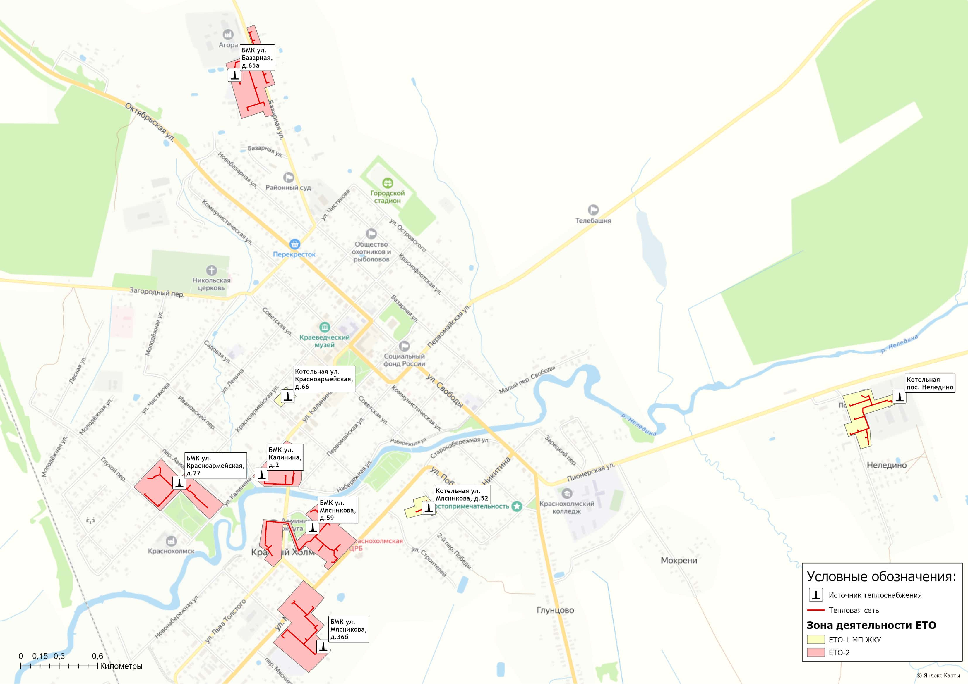
Рисунок 15.5.1 – Границы зон деятельности единых теплоснабжающих организаций на территории
города Красный Холм и поселка Неледино

Глава 16. Реестр проектов схемы теплоснабжения
В реестрах присутствует шифр проектов типа A-B-C-D, где
A – код территории;
B – номер группы проектов;
C – номер подгруппы проектов;
D – порядковый номер проекта в составе ЕТО.
Подробная расшифровка представлена в таблице ниже.
Таблица 16.1 – Расшифровка шифра мероприятий
Код территории |  | Номер группы проектов |  | Номер подгруппы проектов |  | Порядковый номер проекта в составе ЕТО
1 | Краснохолмский муниципальный округ | 1 | перечень мероприятий по строительству, реконструкции, техническому перевооружению и (или) модернизации источников тепловой энергии | 1 | Строительство новых источников тепловой энергии, в том числе источников комбинированной выработки | Порядковый номер проекта в составе ЕТО
 |  | 1 |  | 2 | Реконструкция источников тепловой энергии, в том числе источников комбинированной выработки | Порядковый номер проекта в составе ЕТО
 |  | 1 |  | 3 | Техническое перевооружение источников тепловой энергии, в том числе источников комбинированной выработки | Порядковый номер проекта в составе ЕТО
 |  | 1 |  | 4 | Модернизация источников тепловой энергии, в том числе источников комбинированной выработки | Порядковый номер проекта в составе ЕТО
 |  | 2 | перечень мероприятий по строительству, реконструкции, техническому перевооружению и (или) модернизации тепловых сетей и сооружений на них | 1 | Строительство новых тепловых сетей для обеспечения перспективной тепловой нагрузки | Порядковый номер проекта в составе ЕТО
 |  | 2 |  | 2 | Строительство новых тепловых сетей для повышения эффективности функционирования системы теплоснабжения за счет ликвидации котельных | Порядковый номер проекта в составе ЕТО
 |  | 2 |  | 3 | Реконструкция тепловых сетей для обеспечения надежности теплоснабжения потребителей, в том числе в связи с исчерпанием эксплуатационного ресурса | Порядковый номер проекта в составе ЕТО
 |  | 2 |  | 4 | Реконструкция тепловых сетей с увеличением диаметра теплопроводов для обеспечения перспективных приростов тепловой нагрузки | Порядковый номер проекта в составе ЕТО
 |  | 3 | перечень мероприятий, обеспечивающих переход от открытых систем теплоснабжения (горячего водоснабжения) на закрытые системы горячего водоснабжения | 5 | Реконструкция тепловых для обеспечения расчетных гидравлических режимов | Порядковый номер проекта в составе ЕТО
 |  | 3 |  | 6 | Строительство и реконструкция насосных станций | Порядковый номер проекта в составе ЕТО
 |  | 3 |  | 7 | Строительство и реконструкция ЦТП, в том числе с увеличением тепловой мощности, в целях подключения новых потребителей | Порядковый номер проекта в составе ЕТО
 |  | 3 |  | 8 | Прочие работы | Порядковый номер проекта в составе ЕТО

Сводные финансовые данные этого реестра по зонам деятельности ЕТО, группам и подгруппам проектов приведены в Главе 12.1 Том 2. «Обосновывающие материалы».

16.1 Перечень мероприятий по строительству, реконструкции, техническому перевооружению и (или) модернизации источников тепловой энергии
До конца расчетного периода запланированы мероприятия по строительству, реконструкции, техническому перевооружению и (или) модернизации источников тепловой энергии, приведенные в таблице 16.1.1.
Таблица 16.1.1 - Перечень мероприятий по строительству, модернизации, реконструкции и (или) техническому перевооружению источников тепловой энергии
Номер проекта | Наименование проекта | Вид работ | Тех. характеристика, МВт | Год реализации
1-1-1-1 | Строительство блочно-модульной автоматизированной газовой котельной в г. Красный Холм, ул. Красноармейская, д. 27 (в том числе разработка проектно-сметной документации) | ПСД/СМР | 1,7 | 2023-2025
1-1-1-2 | Строительство блочно-модульной автоматизированной газовой котельной в г. Красный Холм, ул. Базарная, д. 65А (в том числе разработка проектно-сметной документации) | ПСД/СМР | 1,68 | 2023-2025
1-1-1-3 | Строительство блочно-модульной автоматизированной газовой котельной в г. Красный Холм, ул. Калинина, д. 2 (в том числе разработка проектно-сметной документации) | ПСД/СМР | 1,11 | 2023-2025
1-1-1-4 | Строительство блочно-модульной автоматизированной газовой котельной в г. Красный Холм, ул. Мясникова, д. 59 (в том числе разработка проектно-сметной документации) | ПСД/СМР | 2 | 2023-2025
1-1-1-5 | Строительство блочно-модульной автоматизированной газовой котельной в г. Красный Холм, ул. Мясникова, д. 36б | СМР | 2,1 | 2023-2025
1-1-1-6 | Строительство блочно-модульной автоматизированной газовой котельной в г. Красный Холм, ул. Мясникова, д. 52 (в том числе разработка проектно-сметной документации) | ПСД/СМР | 0,4 | 2026-2027
1-1-1-7 | Строительство блочно-модульной автоматизированной газовой котельной в г. Красный Холм, пос. Неледино (в том числе разработка проектно-сметной документации) | ПСД/СМР | 0,6 | 2026-2027
1-1-1-8 | Строительство блочно-модульной автоматизированной газовой котельной в г. Красный Холм, ул. Красноармейская, д. 66 (в том числе разработка проектно-сметной документации) | ПСД/СМР | 0,2 | 2026-2027

16.2 Перечень мероприятий по строительству, реконструкции, техническому перевооружению и (или) модернизации тепловых сетей и сооружений на них
До конца расчетного периода мероприятия по строительству, реконструкции, техническому перевооружению и (или) модернизации тепловых сетей, «Схемой теплоснабжения» не предусматриваются.

16.3 Перечень мероприятий, обеспечивающих перевод открытых систем теплоснабжения (горячего водоснабжения), отдельных участков таких систем на закрытые системы горячего водоснабжения
До конца расчетного периода мероприятий, обеспечивающих переход от открытых систем теплоснабжения (ГВС) на закрытые системы горячего водоснабжения, не запланировано. Открытые системы теплоснабжения на территории Краснохолмского муниципального округа отсутствуют.

Глава 17. Замечания и предложения к проекту схемы теплоснабжения

17.1 Перечень всех замечаний и предложений, поступивших при разработке, утверждении и актуализации схемы теплоснабжения
Информация о замечаниях и предложениях, поступивших при актуализации «Схемы теплоснабжения» приведена в таблице 17.1 столбец 3.

17.2 Ответы разработчиков проекта схемы теплоснабжения на замечания и предложения
Ответы разработчика проекта «Схемы теплоснабжения» на замечания и предложения представлены в таблице 17.1 столбец 4.

17.3 Перечень учтенных замечаний и предложений, а также реестр изменений, внесенных в разделы схемы теплоснабжения и главы обосновывающих материалов к схеме теплоснабжения
Информация об учтенных замечаниях и предложениях, а также реестр изменений, внесенных в разделы Том 1. «Схемы теплоснабжения» и разделы Том 2. «Обосновывающие материалы» приведены в таблице 17.1 столбец 5.

Таблица 17.1 – Замечания и предложения к проекту актуализированной редакции схемы теплоснабжения
№ п/п | Основание | Перечень замечаний и предложений | Ответ разработчика проекта схемы теплоснабжения или администрации | Реестр изменений, внесенных в документацию
1 | 2 | 3 | 4 | 5
1 | — | — | — | —
2 | — | — | — | —
3 | — | — | — | —

Глава 18. Сводный том изменений, выполненных в доработанной и (или) актуализированной схеме теплоснабжения
В таблице 18.1 представлена сводная информация по изменениям, выполненных в рамках актуализации «Схемы теплоснабжения Краснохолмского муниципального округа Тверской области» в 2025 году.
Таблица 18.1 – Сводный том изменений по Схеме теплоснабжения
Наименование раздела | Описание изменений, выполненных при доработке и актуализации Схемы теплоснабжения
Том 1. Схема теплоснабжения
Раздел 1 "Показатели существующего и перспективного спроса на тепловую энергию (мощность) и теплоноситель в установленных границах территории муниципального округа" | Актуализирована информация по потреблению тепловой энергии с учетом установления тарифов теплоснабжающей организации на 2025 год и плановых значений на 2026 год.
Раздел 2 "Существующие и перспективные балансы тепловой мощности источников тепловой энергии и тепловой нагрузки потребителей" | Скорректированы балансы тепловой мощности источников тепловой энергии и тепловой нагрузки потребителей по состоянию на II квартал 2025 года.
Раздел 3 "Существующие и перспективные балансы теплоносителя" | Произведена корректировка в части актуализации балансов теплоносителя с учетом фактических значений 2024 года и плановых показателей 2025-2026 гг.
Раздел 4 "Основные положения мастер-плана развития систем теплоснабжения муниципального округа" | Корректировки в сценарий мастер-плана по развитию систем теплоснабжения муниципального округа при актуализации «Схемы теплоснабжения» не вносились.
Раздел 5 "Предложения по строительству, реконструкции, техническому перевооружению и (или) модернизации источников тепловой энергии" | Актуализирована информация в соответствии с изменением характеристик, объемов и сроков реализации планируемых мероприятий по развитию систем теплоснабжения муниципального округа.
Раздел 6 "Предложения по строительству, реконструкции и (или) модернизации тепловых сетей" | Реализация проектов по строительству, реконструкции и (или) модернизации тепловых сетей «Схемой теплоснабжения» не предусматривается.
Раздел 7 "Предложения по переводу открытых систем теплоснабжения (горячего водоснабжения) в закрытые системы горячего водоснабжения" | При проведении работ по актуализации «Схемы теплоснабжения» изменения в Раздел 6 не вносились.
Раздел 8 "Перспективные топливные балансы" | Раздел скорректирован в части фактических топливных балансов по итогам деятельности теплоснабжающей организации в 2024 году и плановых показателей 2025-2026 гг.
Раздел 9 "Инвестиции в строительство, реконструкцию, техническое перевооружение и (или) модернизацию" | Раздел скорректирован с учетом уточнения предложений по развитию источников тепловой энергии (скорректированный Раздел 5 Том 1. «Схемы теплоснабжения»).
Раздел 10 "Решение о присвоении статуса единой теплоснабжающей организации (организациям)" | При актуализации «Схемы теплоснабжения» выделена отдельная зона деятельности единой теплоснабжающей организации в границах зон систем теплоснабжения, построенных газовых блочно-модульных котельных.
Раздел 11 "Решения о распределении тепловой нагрузки между источниками тепловой энергии" | Информация в разделе скорректирована с учетом изменения плана мероприятий по строительству, реконструкции, техническому перевооружению и (или) модернизации источников тепловой энергии на территории муниципального округа.
Раздел 12 "Решения по бесхозяйным тепловым сетям" | При проведении работ по актуализации «Схемы теплоснабжения» по состоянию на 2026 год изменения в Раздел 12 не вносились.
Раздел 13 "Синхронизация схемы теплоснабжения со схемой газоснабжения и газификации субъекта Российской Федерации и (или) поселения, схемой и программой развития электроэнергетики, а также со схемой водоснабжения и водоотведения муниципального округа" | При актуализации «Схемы теплоснабжения» по состоянию на 2026 год изменения в Раздел 13 не вносились.
Раздел 14 "Индикаторы развития систем теплоснабжения муниципального округа | Произведена корректировка плановых значений индикаторов развития систем теплоснабжения, с учетом фактических показателей базового периода актуализации «Схемы теплоснабжения».
Раздел 15 "Ценовые (тарифные) последствия" | Раздел скорректирован с учетом утвержденных долгосрочных тарифов на тепловую энергию, отпускаемую регулируемой организацией на территории муниципального округа.
Том 2. Обосновывающие материалы
Глава 1 "Существующее положение в сфере производства, передачи и потребления тепловой энергии для целей теплоснабжения" | В Главу 1 «Существующие положение…» внесены следующие изменения:  ― актуализированы сведения об источниках тепловой энергии, построенных в 2024 году на территории города Красный Холм;  ― по итогам базового периода актуализированы технико-экономические показатели деятельности теплоснабжающей организации за 2024 год;  ― внесены актуальные сведения, в части тарифов в сфере теплоснабжения;  ― актуализирована информация по фактическим показателям надежности систем теплоснабжения.
Глава 2 "Существующее и перспективное потребление тепловой энергии на цели теплоснабжения" | Актуализирована информация по потреблению тепловой энергии с учетом установления тарифов теплоснабжающей организации на 2025 год и планов на 2026 год.
Глава 3 "Электронная модель системы теплоснабжения муниципального округа" | В соответствии с пунктом 2 Постановления Правительства РФ от 22.02.2012 г. № 154 «О требованиях к схемам теплоснабжения, порядку их разработки и утверждения» разработка электронной модели систем теплоснабжения не требуется.
Глава 4 "Существующие и перспективные балансы тепловой мощности источников тепловой энергии и тепловой нагрузки потребителей" | Скорректированы балансы тепловой мощности источников тепловой энергии и тепловой нагрузки потребителей по состоянию на II квартал 2025 года.
Глава 5 "Мастер-план развития систем теплоснабжения муниципального округа" | Корректировки в сценарий мастер-плана по развитию систем теплоснабжения муниципального округа при актуализации «Схемы теплоснабжения» не вносились.
Глава 6 "Существующие и перспективные балансы производительности водоподготовительных установок и максимального потребления теплоносителя теплопотребляющими установками потребителей, в том числе в аварийных режимах" | Произведена корректировка в части актуализации информации балансов производительности водоподготовительных установок и максимального потребления теплоносителя теплопотребляющими установками потребителей с учетом фактических значений 2024 года и плановых показателей 2025- 2026 гг.
Глава 7 "Предложения по строительству, реконструкции, техническому перевооружению и (или) модернизации источников тепловой энергии" | Уточнена величина объема капитальных затрат, источник их финансирования и период реализации инвестиционных мероприятий по строительству, реконструкции, техническому перевооружению и (или) модернизации источников тепловой энергии.  Глава дополнена информацией в соответствии с требованиями Постановления Правительства РФ от 18.03.2025 N 326.
Глава 8 "Предложения по строительству, реконструкции и (или) модернизации тепловых сетей" | Реализация проектов по строительству, реконструкции и (или) модернизации тепловых сетей «Схемой теплоснабжения» не предусматривается.  Глава дополнена информацией в соответствии с требованиями Постановления Правительства РФ от 18.03.2025 N 326.
Глава 9 " Предложения по переводу открытых систем теплоснабжения (горячего водоснабжения), отдельных участков таких систем на закрытые системы горячего водоснабжения " | Изменения в Главу 9 при актуализации «Схемы теплоснабжения» не вносились.
Глава 10 "Перспективные топливные балансы" | Глава скорректирована в части фактических топливных балансов по итогам деятельности теплоснабжающей организации в 2024 году и плановых показателей 2025-2026 гг.
Глава 11 "Оценка надежности теплоснабжения " | Актуализированы расчеты по определению уровня надежности участков тепловых сетей и оценки вероятности безотказной работы систем теплоснабжения по отношению к потребителям с учетом текущего износа тепловых сетей.  Глава дополнена информацией в соответствии с требованиями Постановления Правительства РФ от 18.03.2025 N 326.
Глава 12 "Обоснование инвестиций в строительство, реконструкцию, техническое перевооружение и (или) модернизацию" | Глава скорректирована с учетом уточнения предложений по развитию источников тепловой энергии (Глава 7 Том 2. «Обосновывающие материалы»).
Глава 13 "Индикаторы развития систем теплоснабжения муниципального округа" | Произведена корректировка плановых значений индикаторов развития систем теплоснабжения, с учетом фактических показателей базового периода актуализации «Схемы теплоснабжения».
Глава 14 "Ценовые (тарифные) последствия" | Глава скорректирована с учетом утвержденных долгосрочных тарифов на тепловую энергию, отпускаемую регулируемой организацией на территории муниципального округа.
Глава 15 "Реестр единых теплоснабжающих организаций" | При актуализации «Схемы теплоснабжения» выделена отдельная зона деятельности единой теплоснабжающей организации в границах зон систем теплоснабжения, построенных газовых блочно-модульных котельных.
Глава 16 "Реестр мероприятий схемы теплоснабжения" | Глава скорректирована с учетом актуализированных предложений по строительству, реконструкции, техническому перевооружению и (или) модернизации источников тепловой энергии.

Информация о мероприятиях по развитию систем теплоснабжения, выполненных на территории Краснохолмского муниципального округа представлена в таблице 18.2.
Таблица 18.2 – Информация о реализованных мероприятиях, предусмотренных Схемой теплоснабжения
Наименование проекта | Ответственный исполнитель | Год реализации | Объем фактических затрат, тыс. руб.
Разработка ПИР по строительству котельной по адресу: Тверская область Краснохолмский муниципальный округ г. Красный Холм, ул. Мясникова, д. 36Б | Администрация Краснохолмского муниципального округа Тверской области | 2022-2023 | 2 790,64

